**SISTEM PENDUKUNG KEPUTUSAN PEMILIHAN JENIS IKAN KOI BERDASARKAN KUALITAS AIR KOLAM**

**KOI BERBASIS *IOT* MENGGUNAKAN**

***FUZZY* TSUKAMOTO**

**SKRIPSI**



Oleh

**Ryan Hartadi**

**E41180111**

**PROGRAM STUDI TEKNIK INFORMATIKA**

**JURUSAN TEKNOLOGI INFORMASI**

**POLITEKNIK NEGERI JEMBER**

**2022**

**SISTEM PENDUKUNG KEPUTUSAN PEMILIHAN JENIS IKAN KOI BERDASARKAN KUALITAS AIR KOLAM**

**KOI BERBASIS *IOT* MENGGUNAKAN**

***FUZZY* TSUKAMOTO**

**SKRIPSI**



Sebagai salah satu syarat untuk memperoleh gelar Sarjana Sains Terapan Komputer (S.Tr.Kom.) di Program Studi Teknik Informatika

Jurusan Teknologi Informasi

Oleh

**Ryan Hartadi**

**E41180111**

**PROGRAM STUDI TEKNIK INFORMATIKA**

**JURUSAN TEKNOLOGI INFORMASI**

**POLITEKNIK NEGERI JEMBER**

**2022**

**KEMENTERIAN PENDIDIKAN, KEBUDAYAAN, RISET, DAN TEKNOLOGI**

**POLITEKNIK NEGERI JEMBER**

**JURUSAN TEKNOLOGI INFORMASI**

# HALAMAN PENGESAHAN

**Sistem Pendukung Keputusan Pemilihan Jenis Ikan Koi Berdasarkan Kualitas Air Kolam Koi Berbasis *IoT* Menggunakan *Fuzzy* Tsukamoto**

**Ryan Hartadi (NIM E41180111)**

Telah Diuji pada Tanggal … … 2022

Dan Dinyatakan Memenuhi Syarat

Ketua Penguji

Bety Etikasari, S.Pd, M.Pd

NIP. 19920528 201803 2 001

|  |  |  |
| --- | --- | --- |
| Sekretaris Penguji, |  | Anggota Penguji, |
| Denny Trias Utomo, S.Si., M.T. |  | … … … |
| NIP. 19711009 200312 1 001 |  | NIP. … … … |
| Dosen Pembimbing, |
| Denny Trias Utomo, S.Si., M.T. |
| NIP. 19711009 200312 1 001 |

Mengesahkan

Ketua Jurusan Teknologi Informasi

Hendra Yufit Riskiawan, S.Kom., M.Cs.

NIP. 19830203 200604 1 003

# SURAT PERNYATAAN

Saya yang bertanda tangan dibawah ini:

Nama : Ryan Hartadi

NIM : E41180111

menyatakan dengan sebenar-benarnya bahwa segala pernyataan dalam Laporan Skripsi saya yang berjudul “Sistem Pendukung Keputusan Pemilihan Jenis Ikan Koi Berdasarkan Kualitas Air Kolam Koi Berbasis *IoT* Menggunakan *Fuzzy* Tsukamoto” merupakan gagasan dan hasil karya saya sendiri dengan arahan komisi pembimbing, dan belum pernah diajukan dalam bentuk apa pun pada perguruan tinggi mana pun.

Semua data dan informasi yang digunakan telah dinyatakan secara jelas dan dapat diperiksa kebenarannya. Sumber informasi yang berasal atau dikutip dari karya yang diterbitkan dari penulis lain telah disebutkan dalam naskah dan dicantumkan dalam daftar pustaka di bagian akhir Laporan Skripsi ini.

|  |
| --- |
| Jember,… … 2022 |
|  |
| Ryan Hartadi |
| E41180111 |

|  |  |
| --- | --- |
|  | PERNYATAAN PERSETUJUAN PUBLIKASI  **KARYA ILMIAH UNTUK KEPENTINGAN AKADEMIS** |

Yang bertanda tangan di bawah ini, saya:

Nama : Ryan Hartadi

NIM : E41180111

Program Studi : Teknik Informatika

Jurusan : Teknologi Informasi

Demi pengembangan Ilmu Pengetahuan, saya menyetujui untuk memberikan kepada UPT. Perpustakaan Politeknik Negeri Jember, Hak Bebas Royalti Non- Eksklusif (Non-Exclusive Royalty Free Right) atas Karya Ilmiah **berupa Laporan Skripsi saya yang berjudul :**

**SISTEM PENDUKUNG KEPUTUSAN PEMILIHAN JENIS IKAN KOI BERDASARKAN KUALITAS AIR KOLAM KOI BERBASIS *IOT* MENGGUNAKAN *FUZZY* TSUKAMOTO**

Dengan Hak Bebas Royalti Non-Eksklusif ini UPT. Perpustakaan Politeknik Negeri Jember berhak menyimpan, mengalih media atau format, mengelola dalam bentuk Pangkalan Data (*Database*), mendistribusikan karya dan menampilkan atau mempublikasikannya di internet atau media lain untuk kepentingan akademis tanpa perlu meminta ijin dari saya selama tetap mencantumkan nama saya sebagai penulis atau pencipta.

Saya bersedia untuk menanggung secara pribadi tanpa melibatkan pihak Politeknik Negeri Jember, Segala bentuk tuntutan hukum yang timbul atas Pelanggaran Hak Cipta dalam Karya Ilmiah ini.

Demikian pernyataan ini saya buat dengan sebenarnya.

|  |
| --- |
| Dibuat di : Jember  Pada Tanggal : … … 2022 Yang menyatakan, |
|  |
| Nama : Ryan Hartadi |
| NIM. : E41180111 |

# MOTO

*“Winners embrace hard work. They love the discipline of it, the trade-off they’re making to win. Losers, on the other hand, see it as punishment. And that’s the difference.” – Lou Holtz*

# PERSEMBAHAN

Skripsi ini saya persembahkan kepada:

1. Orang tua saya tercinta Bapak Hadi Supeno, Ibu Ida Tri Susanti dan juga adik saya Ariel Hadyatma. Terima kasih atas semua kasih sayang dan cintanya, dukungan apapun yang telah diberikan.
2. Bapak Hendra Yufit Riskiawan, S.Kom., M.Cs. selaku Ketua Jurusan Teknologi Informasi, dan Ibu Trismayanti Dwi P, S.Kom., M.Cs. selaku Ketua Program Studi Teknik Informatika.
3. Bapak Denny Trias Utomo, S.Si., M.T. selaku Dosen pembimbing yang telah memberikan bimbingan, banyak masukan, saran, dan motivasi kepada penulis.
4. Ibu Bety Etikasari, S.Pd., M.Pd. dan Bapak/Ibu … selaku Dosen penguji yang telah memberikan bantuan, saran dan masukan.
5. Para staf pengajar Program Studi Teknik Informatika Politeknik Negeri Jember yang telah memberikan banyak ilmu dan pengetahuan yang bermanfaat.
6. Seluruh teman-teman Program Studi Teknik Informatika Politeknik Negeri Jember angkatan 2018.
7. Seluruh pihak yang telah membantu penulis dalam segala hal terutama yang berkaitan dengan kelancaran penulisan skripsi.
8. Almamater tercinta Politeknik Negeri Jember.
9. Teman teman terdekat saya yang telah support saya dalam keadaan apapun.

**Sistem Pendukung Keputusan Pemilihan Jenis Ikan Koi Berdasarkan Kualitas Air Kolam Koi Berbasis *IoT* Menggunakan *Fuzzy* Tsukamoto**

*Decision Support System for Selection of Koi Fish Types Based on IoT-Based Koi Pond Water Quality Using Fuzzy Tsukamoto*

***Ryan Hartadi***

***Study Program Informatics Engineering***

***Majoring of Information Technology***

Program Studi Teknik Informatika

Jurusan Teknologi Informasi

# ABSTRACT

Lorem ipsum.

***Keywords****: Decision Support System, Koi Fish, Internet of Things, Fuzzy Tsukamoto, Pond Water Quality*

# RINGKASAN

**Sistem Pendukung Keputusan Pemilihan Jenis Ikan Koi Berdasarkan Kualitas Air Kolam Koi Berbasis *IoT* Menggunakan *Fuzzy* Tsukamoto**, Ryan Hartadi, NIM E41180111, Tahun 2022, ... hlm., Teknologi Informasi, Politeknik Negeri Jember. Denny Trias Utomo, S.Si., M.T. (Pembimbing I).

# PRAKATA

Puji syukur penulis panjatkan kehadirat Allah SWT karena berkat rahmat dan hidayah-Nya, penulisan karya tulis ilmiah berjudul “Sistem Pendukung Keputusan Pemilihan Jenis Ikan Koi Berdasarkan Kualitas Air Kolam Koi Berbasis *IoT* Menggunakan *Fuzzy* Tsukamoto” dapat diselesaikan dengan baik.

Laporan skripsi ini disusun sebagai salah satu syarat untuk mendapatkan gelar Sarjana Terapan Komputer (S.Tr.Kom) di Program Studi Teknik Informatika Jurusan Teknologi Informasi Politeknik Negeri Jember.

Penyusunan Laporan Skripsi ini tidak lepas dari bantuan berbagai pihak, oleh karena itu penulis ingin menyampaikan ucapan terima kasih kepada:

1. Direktur Politeknik Negeri Jember
2. Ketua Jurusan Teknologi Informasi
3. Ketua Program Studi Teknik Informatika
4. Denny Trias Utomo, S.Si., M.T. selaku Dosen Pembimbing yang sangat sabar untuk meluangkan waktunya serta ilmu yang telah diberikan
5. Rekan – rekan dan semua pihak yang telah membantu dalam pelaksanaan penelitian dan penulisan laporan ini

Laporan Skripsi ini masih kurang sempurna, sehingga penulis mengharapkan kritik dan saran yang bersifat membangun guna perbaikan di masa mendatang. Semoga tulisan ini bermanfaat.

Jember, … … 2022



(Ryan Hartadi)

# DAFTAR ISI

HALAMAN JUDUL i

HALAMAN PENGESAHAN ii

SURAT PERNYATAAN iii

PERNYATAAN PERSETUJUAN PUBLIKASI iv

MOTO v

PERSEMBAHAN vi

ABSTRACT vii

RINGKASAN viii

PRAKATA ix

DAFTAR ISI x

DAFTAR TABEL xiii

DAFTAR GAMBAR xv

BAB 1. PENDAHULUAN 1

1.1 Latar Belakang 1

1.2 Rumusan Masalah 3

1.3 Tujuan 3

1.4 Manfaat 3

1.5 Batasan Masalah 4

BAB 2. TINJAUAN PUSTAKA 5

2.1 Penelitian Terdahulu 5

2.2 Teori Dasar 7

2.2.1 Sistem Pendukung Keputusan 7

2.2.2 Sistem Monitoring 7

2.2.3 Ikan Koi 7

2.2.4 *Internet of Things* (*IoT*) 13

2.2.5 *ESP32* Mikrokontroler 14

2.2.6 *Sensor* Suhu *Waterproof* (DS18B20) 15

2.2.7 *Sensor Total Dissolved Solids* (TDS) 15

2.2.8 *Analog* PH *Sensor* 16

2.2.9 MySQL (*My Structured Query Languange*) 17

2.2.10 PHP 18

2.2.11 *Fuzzy* Tsukamoto 18

2.3 *State of The Art* 20

BAB 3 METODE PENELITIAN 25

3.1 Bahan dan Alat 25

3.1.1 Alat 25

3.1.2 Bahan 26

3.2 Tempat dan Waktu Pelaksanaan 26

3.2.1 Tempat Pelaksanaan 26

3.2.2 Waktu Pelaksanaan 27

3.3 Langkah Penelitian 27

3.3.1 Studi Literatur 28

3.3.2 Pengumpulan Data 29

3.3.3 Analisis Kebutuhan Sistem 30

3.3.4 Perancangan dan implementasi 30

3.3.5 Hasil dan Pembahasan 37

BAB 4 HASIL DAN PEMBAHASAN 38

4.1 Perhitungan Metode *Fuzzy* Tsukamoto 38

4.1.1 Fungsi Keanggotaan 38

4.1.2 Fuzzifikasi 47

4.1.3 *Fuzzy Rules* 50

4.1.3 *Fuzzy Inference Engine* 52

4.2 Perancangan Sistem 55

4.2.1 *Requirement* 55

4.2.2 *Design* 56

4.2.3 *Implementation* 102

4.2.4 Pengujian 135

4.2.5 Pemeliharaan 140

BAB 5 KESIMPULAN DAN SARAN 141

5.1 Kesimpulan 141

5.2 Saran 141

DAFTAR PUSTAKA 142

LAMPIRAN 144

# DAFTAR TABEL

Tabel 2. 1 Klasifikasi Ikan Koi 8

Tabel 2. 2 *State of The Art* 20

Tabel 3. 1 Waktu Pelaksanaan 27

Tabel 3. 2 Data Ikan Koi 29

Tabel 4. 1 Fungsi Keanggotaan pH A 39

Tabel 4. 2 Fungsi Keanggotaan pH B 39

Tabel 4. 3 Fungsi Keanggotaan pH C 39

Tabel 4. 4 Fungsi Keanggotaan pH D 40

Tabel 4. 5 Fungsi Keanggotaan suhu A 41

Tabel 4. 6 Fungsi Keanggotaan suhu B 41

Tabel 4. 7 Fungsi Keanggotaan suhu C 41

Tabel 4. 8 Fungsi Keanggotaan suhu D 42

Tabel 4. 9 Fungsi Keanggotaan TDS A 43

Tabel 4. 10 Fungsi Keanggotaan TDS B 43

Tabel 4. 11 Fungsi Keanggotaan TDS C 43

Tabel 4. 12 Fungsi Keanggotaan TDS D 44

Tabel 4. 13 Fungsi Keanggotaan Do A 44

Tabel 4. 14 Fungsi Keanggotaan Do B 45

Tabel 4. 15 Fungsi Keanggotaan Do C 45

Tabel 4. 16 Fungsi Keanggotaan Do D 45

Tabel 4. 17 Fungsi Keanggotaan *salinity* A 46

Tabel 4. 18 Fungsi Keanggotaan *salinity* B 46

Tabel 4. 19 Fungsi Keanggotaan *salinity* C 47

Tabel 4. 20 Fungsi Keanggotaan *salinity* D 47

Tabel 4. 21 Fuzzifikasi suhu 48

Tabel 4. 22 Fuzzifikasi pH 48

Tabel 4. 23 Fuzzifikasi TDS 49

Tabel 4. 24 Fuzzifikasi Do 49

Tabel 4. 25 Fuzzifikasi *salinity* 50

Tabel 4. 26 Fuzzifikasi kolam air 50

Tabel 4. 27 *Fuzzy Rules* 51

Tabel 4. 28 Pencarian nilai min *rules* 52

Tabel 4. 29 Nilai jenis ikan koi 54

Tabel 4. 30 Hasil perhitungan *Fuzzy* 54

Tabel 4. 31 Pengujian Akurasi Alat *IoT* 140

# DAFTAR GAMBAR

Gambar 2. 1 Kohaku 11

Gambar 2. 2 Sanke 11

Gambar 2. 3 Showa 12

Gambar 2. 4 Shiro 12

Gambar 2. 5 Ogon 13

Gambar 2. 6 Yamabuki 13

Gambar 2. 7 *ESP-WROOM-32 Module* 14

Gambar 2. 8 DS18B20 *Temperature Sensor Waterproof* 15

Gambar 2. 9 *Total Dissolved Solid* (TDS *Sensor*) 16

Gambar 2. 10 *Module pH Meter* 17

Gambar 2. 11 Alur Metode *Fuzzy* 19

Gambar 3. 1 Metode Penelitian 28

Gambar 3. 2 Metode *Waterfall* 30

Gambar 3. 3 Perancangan Perangkat Keras 32

Gambar 3. 4 Perancangan Perangkat Lunak 33

Gambar 3. 5 Proses Integrasi Perangkat Lunak dan Perangkat Keras 34

Gambar 4. 1 Fungsi Keanggotaan PH 38

Gambar 4. 2 Fungsi Keanggotaan Suhu 40

Gambar 4. 3 Fungsi Keanggotaan TDS 42

Gambar 4. 4 Fungsi Keanggotaan DO 44

Gambar 4. 5 Fungsi Keanggotaan *Salinity* 46

Gambar 4. 6 *Entity Relations Diagram* 57

Gambar 4. 7 *Flowchart* administrator 58

Gambar 4. 8 *Flowchart* administrator lanjutan 59

Gambar 4. 9 *Flowchart* pengguna 60

Gambar 4. 10 *Flowchart* pengguna lanjutan 61

Gambar 4. 11 Rangkaian Sistem Pendeteksi Kualitas Air 62

Gambar 4. 12 *Wireframe landing page* 63

Gambar 4. 13 *Wireframe* *Login* 64

Gambar 4. 14 *Wireframe Register* Akun 64

Gambar 4. 15 *Wireframe* verifikasi akun 65

Gambar 4. 16 *Wireframe Dashboard* Pengguna 65

Gambar 4. 17 *Wireframe* Data *Author* 66

Gambar 4. 18 *Wireframe* Data Ikan Koi 67

Gambar 4. 19 *Wireframe* detail ikan koi 67

Gambar 4. 20 *Wireframe* Alat *IoT* 68

Gambar 4. 21 *Wireframe Fuzzy Rules* 69

Gambar 4. 22 *Wireframe* Proses Data 69

Gambar 4. 23 *Wireframe* Tambah Proses Data 70

Gambar 4. 24 *Wireframe* *Run* Proses 70

Gambar 4. 25 *Wireframe* Detail Proses 71

Gambar 4. 26 *Wireframe* data ikan koi 72

Gambar 4. 27 *Wireframe Input* Parameter DO dan *Salinity* Air 72

Gambar 4. 28 *Wireframe* Nilai *Output* 73

Gambar 4. 29 *Wireframe* Perhitungan Manual 74

Gambar 4. 30 *Wireframe History* 74

Gambar 4. 31 *Wireframe* Halaman *Edit* Akun 75

Gambar 4. 32 *Wireframe* *Logout* 76

Gambar 4. 33 *Wireframe* Profil Author 76

Gambar 4. 34 *Wireframe* Halaman Pengguna 77

Gambar 4. 35 *Wireframe* Detail Pengguna 77

Gambar 4. 36 *Wireframe* Data Ikan Koi 78

Gambar 4. 37 *Wireframe* Detail Ikan Koi 78

Gambar 4. 38 *Wireframe* Tambah Ikan Koi 79

Gambar 4. 39 *Wireframe* *Edit* Ikan Koi 79

Gambar 4. 40 *Wireframe* Hapus Ikan Koi 80

Gambar 4. 41 *Wireframe* Alat *IoT* 80

Gambar 4. 42 *Wireframe* Tambah *IoT* 81

Gambar 4. 43 *Wireframe* *Edit IoT* 81

Gambar 4. 44 *Wireframe* Hapus Data 82

Gambar 4. 45 *Wireframe Fuzzy Rules* 82

Gambar 4. 46 *Wireframe* Hapus Data 83

Gambar 4. 47 *Wireframe* Tambah *Fuzzy Rules* 83

Gambar 4. 48 *Wireframe Edit Fuzzy Rules* 84

Gambar 4. 49 *Wireframe* Karakter Kolam 84

Gambar 4. 50 *Wireframe* Tambah Karakter Kolam 85

Gambar 4. 51 *Wireframe Edit* Karakter Kolam 85

Gambar 4. 52 *Wireframe* Hapus Data 86

Gambar 4. 53 *Wireframe Edit* Akun 86

Gambar 4. 54 *Wireframe Logout* 87

Gambar 4. 55 *Database* sistem 88

Gambar 4. 56 Tabel alat 88

Gambar 4. 57 Isi tabel alat 89

Gambar 4. 58 Tabel data 89

Gambar 4. 59 Isi tabel data 90

Gambar 4. 60 Tabel data *sensor* 90

Gambar 4. 61 Isi tabel data *sensor* 91

Gambar 4. 62 Tabel detail ikan 92

Gambar 4. 63 Isi tabel detail ikan 93

Gambar 4. 64 Tabel jenis ikan 93

Gambar 4. 65 Isi tabel jenis ikan 94

Gambar 4. 66 Tabel nilai min 94

Gambar 4. 67 Isi tabel nilai min 95

Gambar 4. 68 Tabel pengguna 95

Gambar 4. 69 Isi tabel pengguna 96

Gambar 4. 70 Tabel perhitungan 97

Gambar 4. 71 Isi tabel perhitungan 98

Gambar 4. 72 Tabel *rules* 98

Gambar 4. 73 Isi tabel *rules* 99

Gambar 4. 74 Tabel *rules* *grade* 99

Gambar 4. 75 Isi tabel *rules* *grade* 100

Gambar 4. 76 Tabel *Sensor* 100

Gambar 4. 77 Isi tabel *Sensor* 101

Gambar 4. 78 Tabel *variabel* 101

Gambar 4. 79 Isi tabel variabel 102

Gambar 4. 80 Halaman *Landing Page* 103

Gambar 4. 81 Halaman *Login* 104

Gambar 4. 82 Halaman Registrasi Akun 104

Gambar 4. 83 Halaman verifikasi akun 105

Gambar 4. 84 Halaman *dashboard user* 106

Gambar 4. 85 Halaman profil author 106

Gambar 4. 86 Halaman data ikan koi 107

Gambar 4. 87 Halaman Detail Ikan Koi 108

Gambar 4. 88 Halaman alat *IoT* 108

Gambar 4. 89 Halaman *Fuzzy* tsukamoto 109

Gambar 4. 90 Halaman *Fuzzy rules* 110

Gambar 4. 91 Halaman proses data 110

Gambar 4. 92 Halaman *form input* data proses 111

Gambar 4. 93 Halaman monitoring *Sensor* 112

Gambar 4. 94 Halaman detail monitoring 113

Gambar 4. 95 *Form input* Do dan *Salinity* 114

Gambar 4. 96 *Output* nilai *Fuzzy* tsukamoto 115

Gambar 4. 97 Perhitungan manual *Fuzzy* 116

Gambar 4. 98 Halaman *history* 116

Gambar 4. 99 Pengaturan akun 117

Gambar 4. 100 *Logout* 118

Gambar 4. 101 Halaman profil author 118

Gambar 4. 102 Halaman Pengguna 119

Gambar 4. 103 Halaman Detail Pengguna 119

Gambar 4. 104 Halaman data ikan koi 120

Gambar 4. 105 *Form input* data ikan 121

Gambar 4. 106 Detail data ikan koi 121

Gambar 4. 107 *Form* *edit* ikan koi 122

Gambar 4. 108 Fitur hapus data ikan koi 122

Gambar 4. 109 Halaman alat *IoT* 123

Gambar 4. 110 *Form input* alat *IoT* 123

Gambar 4. 111 *Form* *edit* alat *IoT* 124

Gambar 4. 112 Fitur Hapus alat *IoT* 124

Gambar 4. 113 Halaman *Fuzzy rules* 125

Gambar 4. 114 Form tambah *Fuzzy rules* 125

Gambar 4. 115 *Form* *edit Fuzzy* *rules* 126

Gambar 4. 116 Hapus data *Fuzzy rules* 127

Gambar 4. 117 Halaman Karakteristik Kolam 127

Gambar 4. 118 Form data tambah karakteristik ikan 128

Gambar 4. 119 Form *edit* karakter air kolam 129

Gambar 4. 120 Hapus data karakter air kolam 129

Gambar 4. 121 Halaman pengaturan akun 130

Gambar 4. 122 Fitur *Logout* 130

Gambar 4. 123 Penampakan dari luar alat pendeteksi kualitas air kolam koi 131

Gambar 4. 124 Penampakan dari dalam alat pendeteksi kualitas air kolam koi 131

Gambar 4. 125 Penampakan ketika alat dihidupkan 132

Gambar 4. 126 *Hotspot wifi* yang diberikan oleh *ESP32* 133

Gambar 4. 127 Halaman *website upload* data 134

Gambar 4. 128 Nilai dari *Sensor* 134

Gambar 4. 129 Pengujian lakmus pengukur pH 136

Gambar 4. 130 Pengujian nilai pH 136

Gambar 4. 131 Pengujian nilai *Sensor* suhu DS18B20 137

Gambar 4. 132 Pengujian nilai suhu dengan alat pendeteksi suhu 138

Gambar 4. 133 Pengujian alat pendeteksi untuk TDS air 139

Gambar 4. 134 Pengujian alat TDS dengan pengukur TDS air 139

# **BAB 1**. PENDAHULUAN

## Latar Belakang

Koi merupakan komoditas utama ekspor ikan hias Indonesia dan sangat diminati oleh masyarakat Indonesia. Ikan Koi merupakan salah satu jenis ikan yang bernilai ekonomis tinggi dan mudah dalam pemeliharaannya, karena memiliki ukuran yang besar dan pertumbuhan yang cepat(Yuli Andriani et al., 2019). Ekspor ikan koi di Indonesia pada tahun 2017-2018 naik hingga 47,6%. Presentase ekspor ikan koi mengalami kenaikan yang cukup cepat dari tahun ke tahun(Badan Pusat Statistik, 2019). Faktor naiknya ekspor tiap tahunnya tidak lepas dari keindahan dari ikan tersebut. Masyarakat sangat menyukai ikan koi karena keindahan yang ada pada ikan koi terletak pada punggungnya yaitu warna yang menarik.

Warna merupakan salah satu daya tarik masyarakat yang ingin memiliki ikan koi selain indah, ikan koi cukup unik karena memilik jenis pola pola yang berbeda setiap jenis ikan koi. Ikan koi memiliki keragaman jenis yang dibedakan berdasarkan kelompok warna tubuhnya, seperti satu pola warna, dua pola warna, tiga pola warna dan bahkan lebih. Sehingga banyak pembudidaya ikan koi yang mempertahankan warna tersebut dengan cara memberikan pakan yang mengandung pigmen warna. Setiap ciri warna koi memiliki penanganan yang berbeda-beda, terutama dalam penanganannya kualitas air, hal ini dikarenakan pigmen warna pada tubuh dipengaruhi oleh komposisi kualitas air meliputi suhu, pH, TDS, Do dan salinitas(A. Qur’ania and D.I. Verananda, 2017).

Metode *Fuzzy* Tsukamoto adalah metode yang memiliki toleransi pada data dan sangat fleksibel. Metode *Fuzzy* Tsukamoto memberikan sebuah nilai keluaran tegas dari perolehan perhitungan analisa. Sehingga menghasilkan sebuah kesimpulan tegas dan akurat(A. Qur’ania and D.I. Verananda, 2017). Keakuratan data dalam menentukan kualitas air krusial dalam budidaya ikan koi, namun tidak semua peternak memiliki akses yang sama terhadap penerapan hal tersebut. Hal ini juga memerlukan metode dan kalkulasi khusus untuk mengolah data dengan metode *Fuzzy* Tsukamoto. Oleh karena itu, dibutuhkan suatu terobosan baru untuk mengolah data dengan sebuah sistem yang dapat membantu dalam monitoring data dan dapat memberikan sebuah keputusan dalam pemilihan jenis ikan koi berdasarkan kualitas air kolam koi, sehingga dapat mengurangi tingkat kegagalan dalam budidaya ikan.

Tujuan dari penelitian ini yaitu membuat sebuah sistem pendukung keputusan untuk mengetahui jenis ikan koi yang cocok untuk air tersebut dengan basis *Internet of Things* dan menggunakan metode *Fuzzy* Tsukamoto. Dengan adanya teknologi *Internet of Things*, diharapkan dapat membantu peternak dan pemilik ikan koi untuk mengetahui dan monitoring kualitas air pada kolam koi dan dapat membantu peternak dan pemilik dalam memberikan sebuah keputusan dalam memilih jenis ikan koi yang baik untuk kolam tersebut agar mengurangi tingkat kegagalan dalam budidaya ikan koi.

Terdapat beberapa *input* parameter yang akan digunakan dalam penelitian ini, yaitu suhu air, pH air, TDS (Tingkat Kemurnian Air), Do dan *salinity*. Dalam penelitian ini, menerapkan sebuah teknologi berbasis *Internet of Things* (*IoT*) dan untuk jenis ikan koi nya antara lain Sanke, Sowa, Kohaku, Shiro, Ogon, Yamabuki, dan campuran karena jenis ikan koi tersebut banyak digemari masyarakat Indonesia. Dengan menggunakan *Internet of Things* (*IoT*), maka akan menghasilkan sebuah nilai yang dibutuhkan oleh sistem. *Output* nilai yang didapatkan dari *Internet of Things* (*IoT*) selanjutnya akan diolah dengan menggunakan metode *Fuzzy* Tsukamoto akan menghasilkan beberapa *output* yaitu kualitas air, nilai air, kondisi air. Dengan hasil *output* metode *Fuzzy* Tsukamoto, maka sistem memberikan sebuah keputusan jenis ikan koi yang cocok berdasarkan kualitas air kolam koi tersebut.

Berdasarkan uraian di atas menyatakan bahwa, kondisi sebuah air dalam kolam koi sangat berpengaruh dalam kehidupan ikan koi tersebut. Sehingga diperlukan sebuah penanganan supaya peternak ikan koi tidak mengalami kerugian besar melalui media air kolam ikan koi. Dengan adanya teknologi berbasis *Internet of Things* (*IoT*), pemilik dan peternak ikan koi dapat melakukan monitoring langsung melalui media *website*. Sehingga pemilik dan peternak ikan koi dapat mengetahui kualitas air secara langsung. Dengan adanya sebuah sistem pendukung keputusan pemilihan jenis ikan koi, diharapkan dapat membantu peternak dan pemilik ikan koi dalam mengambil keputusan jenis ikan koi yang cocok untuk kolam tersebut.

## Rumusan Masalah

Berdasarkan latar belakang di atas terdapat beberapa rumusan masalah dalam penelitian ini, yaitu:

1. Bagaimana merancang dan membangun alat berbasis *IoT* untuk mengetahui kualitas air?
2. Bagaimana merancang dan membangun sebuah website sistem pendukung keputusan untuk kualitas air?
3. Bagaimana menentukan jenis ikan koi yang cocok pada kondisi air tertentu menggunakan *Fuzzy* Tsukamoto?

## Tujuan

Tujuan dari penelitian ini adalah sebagai berikut:

1. Mampu mengetahui jenis ikan koi yang cocok pada air tersebut.
2. Mampu melakukan monitoring kualitas air kolam koi menggunakan metode *Fuzzy* Tsukamoto.
3. Dengan sebuah sistem cerdas berbasis *IoT* diharapkan membantu peternak koi dan pemilik koi dalam penanganan melalui media air.

## Manfaat

Manfaat yang diharapkan dalam penelitian ini adalah:

1. Dapat menentukan kualitas air dengan parameter suhu, pH, TDS, Do, *Salinity* berdasarkan metode *Fuzzy* Tsukamoto.
2. Dapat membantu permasalahan yang dihadapi oleh peternak khususnya melalui media air.
3. Mempermudah peternak koi dalam manajemen, kontrol dan menentukan jenis ikan koi yang cocok untuk kolam air berdasarkan kualitas air kolam koi.

## Batasan Masalah

Agar pembahasan pada skripsi ini tidak terlalu meluas dari permasalahan yang ada, maka perlu adanya beberapa batasan masalah yaitu:

1. Jenis *Sensor* yang digunakan ada 3 jenis, yaitu:
   1. *Sensor* PH-4502C,
   2. *Sensor* suhu DS18B20,
   3. *Sensor* TDS SEN0244.
2. Data *salinity* dan Do meter di *input* secara manual melalui *website*.
3. Jenis ikan koi dalam penelitian ini antara lain Sanke, Sowa, Kohaku, Shiro, Ogon, Yamabuki, dan campuran.
4. Jenis ikan koi campuran adalah campuran dari beberapa jenis ikan yaitu, Sanke, Sowa, Kohaku, Shiro, Ogon, Yamabuki.
5. Suhu yang di perkenankan adalah suhu 18°C– 32°C.
6. Responden UAT diberikan kepada beberapa penggemar ikan koi dan pakar yang telah terdaftar pada tahap pengujian kolam ikan koi pada penelitian ini.

# 

# **BAB 2**. TINJAUAN PUSTAKA

## 2.1 **Penelitian Terdahulu**

2.1.1 Implementasi *IoT* Cerdas Berbasis *Inference Fuzzy* Tsukamoto Pada Pemantauan Kadar pH dan Ketinggian Air Dalam Akuaponik, tahun 2019.

Penelitian ini membahas tentang cara mengatasi budidaya ikan dan tanaman agar tidak terkena parasite dan penyakit yang menyebabkan kematian. Sistem akuaponik ini akan diimplementasikan dengan *Internet of Things* menggunakan mikrokontroler, ultrasonik *sensor*, dan *sensor* pH agar pemilik aquaponik tidak perlu memeriksa secara manual. Sistem ini digunakan untuk mengatur tinggi dan pH air dalam akuaponik agar tetap stabil dengan mengimplementasikan konsep *IoT* dan *Inference* *Fuzzy* Tsukamoto(Adlan Jiwa Kuswinta et al., 2019).

2.1.2 Tsukamoto *Fuzzy implementation to identify the pond water quality of koi*, tahun 2017.

Penelitian bertujuan untuk mengetahui kualitas air kolam ikan koi dan dapat menangani strategi melalui media air. Kualitas air ditentukan berdasarkan lima parameter yaitu suhu, pH, TDS, Do dan salinitas. Metode yang digunakan adalah pengembangan sistem pakar dengan aplikasi Tsukamoto *Fuzzy*. Proses pengujian dilakukan terhadap 21 data uji spesies Koi berdasarkan pola warna yaitu Koi satu warna, dua warna, tiga warna dan campuran. Spesies koi tersebut adalah Sanke, Sowa, Kohaku, Shiro, Ogon, Yamabuki dan campuran. Hasil pengujian pada penelitian ini adalah kualitas air kolam koi, dan akan memberikan sebuah *grade* kondisi air kolam koi tersebut (A. Qur’ania and D.I. Verananda, 2017).

2.1.3 *Fuzzy Inference System* Pada Produksi Bibit Ikan Nila Menggunakan Algoritma Tsukamoto, tahun 2020.

Penelitian ini bertujuan untuk menerapkan algoritma *Fuzzy* tsukamoto untuk memprediksi produksi bibit ikan nila pada peternak harus meningkatkan produksi yang efektif sesuai dengan permintaan pelanggan. Variabel yang digunakan untuk memprediksi bibit ikan nila adalah permintaan, persediaan, produksi. Sumber data penelitian ini di peroleh dengan wawancara dan observasi langsung ke tempat produksi bibit ikan nila yang berada di pulo siborna kec. Panei, kab. Simalungun. Pada hasil akhir, peneliti dapat membuat kesimpulan bahwa perhitungan *Fuzzy* dengan metode Tsukamoto terhadap semua data dengan studi ini menghasilkan jumlah rata rata produksi yaitu, dan perhitungan sendiri tersebut cukup akurat(Juan Panjaitan and Johannes FernanDo, 2020).

2.1.4 Sistem Pendukung Keputusan Pemilihan Jenis Ikan Air Tawar Untuk Budidaya Keramba Menggunakan Metode *Naïve Bayes*, tahun 2019.

Pada penelitian ini, peneliti memiliki tujuan yaitu pemilihan ikan air tawar dengan metode *naïve bayes* agar membantu perhitungan pemilihan ikan air tawar dan dapat membantu pemanfaatan waktu semaksimal mungkin serta mengurangi tingkat kesalahan dalam pemilihan ikan air tawar yang akan dikeramba. Didalam perancangan sistem dengan metode *naïve bayes* menggunakan 4 kriteria yaitu, kriteria jenis ikan, kriteria suhu air, kriteria kualitas air, dan kriteria kedalaman air(Andris Susanto et al., 2019).

2.1.5 Sistem Pendukung Keputusan Budidaya Ikan Air Tawar Di Talang Padang Dengan Menggunakan Metode *Fuzzy*, pada tahun 2017.

Peneliti bertujuan untuk memberikan sebuah keputusan untuk jenis bibit ikan yang cocok untuk diternakkan berdasarkan kondisi suhu air yang mereka miliki. Karena itu, perlu dibuatkan sebuah sistem yang dapat memberikan sebuah keputusan untuk budidaya ikan air tawar menggunakan metode *Fuzzy*. Hasil dari sistem akan memberikan sebuah informasi mengenai jenis jenis bibit ikan air tawar, serta membantu peternak dalam pengambilan keputusan mengenai bibit ikan air tawar berdasarkan keadaan kualitas air yang mereka miliki(Fitria Ilahiyah and Yuri Fitrian, 2017).

2.2 Teori Dasa­­­­­­r

### 2.2.1 Sistem Pendukung Keputusan

Sistem Pendukung Keputusan (SPK) pertama kali diperkenalkan pada awal tahun 1970-an oleh *Michael S.Scott Morton* dengan istilah *Decisión Support System*. Dalam suatu penelitian, peneliti banyak menggunakan sistem pendukung keputusan karena kemudahan dalam mendapatkan sebuah keputusan dalam sistem. Konsep dari Sistem Pendukung Keputusan ini sendiri adalah membantu memberikan sebuah keputusan dari suatu permasalahan dengan cara mengelolah sebuah data.

Sistem Pendukung Keputusan adalah sistem informasi interaktif yang menyediakan informasi, pemodelan dan manipulasi data. Sistem ini digunakan untuk membantu pengambilan keputusan secara semi terstruktur situasi dan situasi yang tidak terstruktur(Taufik Kurnialensya and Rohmad Abidin, 2020).

### 2.2.2 Sistem Monitoring

Sistem Monitoring banyak digunakan di dalam penelitian maupun di sebuah perusahaan, baik menggunakan aplikasi *Mobile* maupun *web browser* dan terbukti handal dalam menampilkan sebuah data secara *realtime*. Selain cepat, sistem monitoring mudah digunakan dalam memantau sebuah data. Sehingga seorang pengguna dapat memantau data monitoring dari jarak jauh dan mempermudah dalam penanganan sebuah permasalahan.

Sistem Monitoring adalah sebuah sistem yang dapat memantau data dari jarak jauh dan data tersebut bersifat *realtime*. Sistem monitoring disini berperan sebagai pemberi data yang nantinya akan diproses lebih lanjut setelah data terkirim dari sebuah sistem monitoring (Hery Suryantoro and Almira Budiyanto, 2019).

### 2.2.3 Ikan Koi

Ikan koi atau dalam bahasa latin yaitu *Cyprinus carpio* merupakan salah satu ikan hias yang banyak dinikmati oleh masyarakat. Ikan Koi memiliki berbagai macam keindahan seperti bentuk tubuh, warna yang indah sehingga bernilai ekonomis yang tinggi(Yuli Andriani et al., 2019). Banyak jenis ikan koi yang kita sering jumpai. Jenis ikan koi dibedakan berdasarkan warna, pola, dan ukuran. Warna merupakan salah satu alasan ikan koi diminati oleh masyarakat, sehingga banyak pembudidaya ikan koi yang mempertahankan warna dengan cara memberikan pakan yang mengandung pigmen warna(A. Qur’ania and D.I. Verananda, 2017).

Sebagai kelompok Pisces, ikan koi membutuhkan air untuk bertahan hidup. Meskipun ikan koi bisa beradaptasi di semua negara, tetapi ikan ini dikenal sangat sensitif terhadap perubahan habitatnya. Kualitas air adalah salah satu faktor dalam pertumbuhan ikan koi. Air dari sungai bedengan cukup jernih namun perlu dianalisis kualitasnya karena berpengaruh langsung pada kesehatan dan keindahan koi. Kondisi lingkungan dan air sebagai tolak ukur kualitas air, yaitu suhu yang paling cocok untuk memelihara ikan koi, dan kisarannya 25-32°C. Kisaran keasaman yang ideal untuk memelihara ikan koi adalah pH 6,5-8,0. Namun, ikan koi juga bisa hidup di air pH-nya 7,0-8,5. Selain keasaman, kadar oksigen terlarut (DO) juga penting bagi ikan koi. Sebaiknya air di kolam penangkaran koi memiliki kadar oksigen terlarut minimal 5 mg per liter (Heru Suryanto et al., 2021).

Klasifikasi dan Bentuk Ikan Koi merupakan salah satu ikan yang digemari masyarakat meskipun harga dari ikan tersebut cukup mahal. Ikan ini termasuk dalam suku *Cyprinidae* atau "*Cyprinidae*", berasal dari Jepang dan telah menyebar ke berbagai daerah lain. Nama ilmiah koi dalam bahasa latin adalah “*Cyprinus carpio*”, dan warnanya sangat beragam. Ikan koi ini merupakan hasil persilangan antara ikan mas dengan koi lainnya, sehingga menghasilkan keturunan yang sangat beragam dengan warna yang beragam. Klasifikasi dan morfologi ikan koi adalah sebagai berikut:

Tabel 2. 1 Klasifikasi Ikan Koi

|  |  |
| --- | --- |
| *KingDom* | *Animalia* |
| *Filum* | *Chordata* |
| *Sub-filum* | *Vertebrata* |
| *Super Kelas* | *Gnafosfomata* |
| *Kelas* | *Esteichthyes* |
| *Super OrDo* | *Teleostei* |
| *OrDo* | *OstariopHysi* |
| *Famili* | *Cyprinidae* |
| *Genus* | *Cyprinus* |
| *Spesies* | *Cyprinus carpio* |

* 1. Morfologi Ikan Koi

Ikan koi sebenarnya merupakan keluarga serumpun ikan mas. Hal tersebut bisa dilihat melalui struktur fisik antara ikan koi dan ikan mas yang hampir sama. Akan tetapi terdapat perbedaan antara kedua jenis ikan tersebut, meliputi warna dan ukuran. Berikut morfologi dari ikan koi, yaitu:

1. Sirip

Struktur tubuh koi mirip dengan torpeDo bersirip. Sirip ini terdiri dari beberapa bagian, seperti sirip punggung, sepasang sirip dada, sepasang sirip perut, sepasang sirip dubur, dan sirip ekor. Ikan koi membutuhkan sirip ini untuk bergerak bebas di dalam air. Setiap bagian sirip koi memiliki fungsinya masing-masing. Dibandingkan dengan gerakan manusia, fungsi sirip dada mirip dengan tangan, sedangkan fungsi sirip perut mirip dengan kaki.

1. Badan

Tubuh ikan koi terdiri dari dua lapisan, membentuk lapisan film, menutupi bukaan ikan hias ini. Lapisan terluar disebut epidermis, dan lapisan dalam disebut enDotelium. Unsur penyusun dan fungsi kedua lapisan tersebut berbeda. Epidermis tersusun atas sel-sel getah dan sel-sel lendir, yang berfungsi sebagai permukaan kulit ikan koi yang menghasilkan lendir. Karena itu, jika Anda menyentuh tubuh ikan koi, tidak heran jika Anda akan merasakan lendir yang lengket. Fungsi dari lendir ini adalah untuk melindungi tubuh dari parasit.

1. Sisik

Sisik ikan koi mempunyai serangkaian garis-garis berwarna. Garis inilah kemudian dijadikan sebagai patokan untuk menentukan berapa usia individu ikan koi. Tetapi garis tersebut ukurannya sangat kecil dan halus, sehingga untuk memeriksanya dibutuhkan bantuan mikroskop. Sebelum diamati melalui mikroskop, sisiknya terlebih dahulu harus direndam didalam larutan Potasium Hidroksia pada konsentrasi antara 1% sampai 5% dalam waktu sehari. Setelah itu, sisik ikan dibilas kemudian diperiksa.

1. Indera Perasa

Indera perasa ikan koi terletak diantara urat saraf yang ada di jaringan lemak dengan lapisan epidermis, tepatnya dibagian bawah sisik. Bersama dengan sistem saraf, indera perasa ini menjalankan fungsi sebagai bagian yang berperan dalam penyerapan dan penyusutan sel warna.

1. Indera Penciuman

Koi memiliki indera penciuman, berupa janggut atau tentakel, dan jumlahnya berpasangan. Kumis ini terletak tepat di atas mulut ikan koi. Jenggot atau sungai ini digunakan sebagai alat pendeteksi mangsa atau makanan. Selain itu, keberadaan indera penciuman ikan koi juga berbeda dengan ikan mas. Saat ikan mencari makan di dasar kolam berlumpur, janggut yang berfungsi sebagai pewangi ikan koi bekerja. Adanya lumpur membuat mangsa sulit ditemukan, sehingga diperlukan penciuman yang tajam untuk mengetahui keberadaan makanan tersebut.

1. Indera Pendengaran

Selain kumis sebagai indera penciuman, ikan koi juga mempunyai alat untuk mendeteksi getaran suara. Alat ini terletak di bagian sisi tubuh yang membentang dari tengah kepala menuju ekornya. Indera pendengaran ini memiliki linea laterilis atau gurat yang terbentuk dari serangkaian urat di bawah sisik yang bergerak keluar.

* 1. Jenis ikan koi

Jenis ikan koi lebih dari 20 jenis. Namun, terdapat beberapa jenis ikan koi yang banyak diminati oleh masyarakat antara lain:

* + - 1. Kohaku

Varietas koi yang paling representatif dari 80+ varietas adalah Kohaku yang memiliki pola merah pada tubuh putih. Kohaku adalah salah satu perwakilan varietas ikan Koi, dan mereka dicintai oleh orang-orang dari seluruh dunia. Seperti anjing dan kucing, orang menganggap garis keturunan Koi sangat serius, dan nama 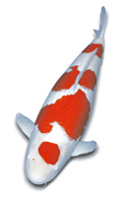peternak koi merupakan faktor penting.

Gambar 2. 1 Kohaku

* + - 1. Sanke

Taisho Sanshoku, juga disebut Taisho Sanke dan Sanke, dikembangkan dari Kohaku sekitar 80 tahun yang lalu pada tahun 1918 di era Taisho. Varietas Sanshoku akan memiliki 3 warna berbeda: putih, merah, dan hitam. Ada dua varietas " Showa Sanshoku " dan "Taisho Sanshoku". Nama "Sanshoku" menandakan 3 warna dalam bahasa Jepang, keduanya Sanshoku akan menjadi Koi tiga warna. Mereka perlu dibedakan karena 2 varietas ini memiliki pola dan latar belakang yang berbeda. Umumnya, Sanke tidak memiliki warna hitam di kepalanya.

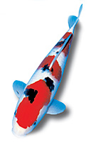

Gambar 2. 2 Sanke

* + - 1. Showa

Sowa adalah salah satu ikan koi Gosanke atau "3 Besar" bersama dengan Taisho Sanke dan koi Kohaku. Sowa adalah koi yang cantik, dengan warna putih, merah, dan hitam yang dicat di seluruh tubuh mereka dengan cara yang sama seperti gambar kuas Jepang yang menunjukkan interpretasi artistik tanpa setiap goresan menjadi lengkap. Keindahan ikan ini menggugah emosi kita dengan kombinasi warna yang indah.

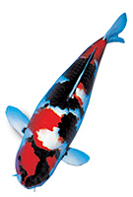

Gambar 2. 3 Showa

* + - 1. Shiro

Dalam bahasa Jepang, "Shiro" berarti "Putih". Ini mengacu pada skala reflektif metalik yang terlihat pada koi ini. Kelompok ohgon berisi sejumlah jenis koi lain selain yamabuki, termasuk ohgon biasa dan gin. Oghon "biasa" memiliki warna emas ditambah dengan skala reflektif, sedangkan gin oghon memiliki warna platinum metalik atau keperakan.

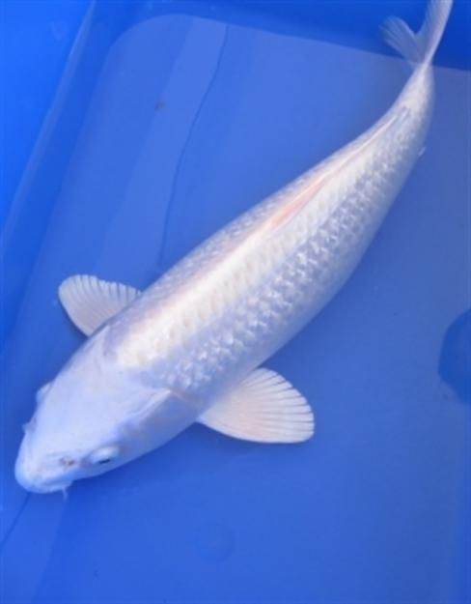

Gambar 2. 4 Shiro

* + - 1. Ogon

Dalam bahasa Jepang, "Ogon" berarti "emas." Ini mengacu pada skala reflektif metalik yang terlihat pada koi ini. Kelompok ogon berisi sejumlah jenis koi lain selain yamabuki, termasuk ogon biasa dan gin. Ogon "biasa" memiliki warna emas ditambah dengan skala reflektif, sedangkan gin ogon memiliki warna platinum metalik atau keperakan.



Gambar 2. 5 Ogon

* + - 1. Yamabuki

Ikan Koi Yamabuki adalah subtipe dari koi Ogon. Yamabuki memiliki arti "kuning pucat" karena termasuk dalam kelompok Ogon, warnanya yang terdiri dari kunging pucat dibandingkan dengan Ogon, namun dengan skala reflektif karakteristik yang sama memberi tampilan metalik seperti subtipe dari ikan koi Ogon lainnya.

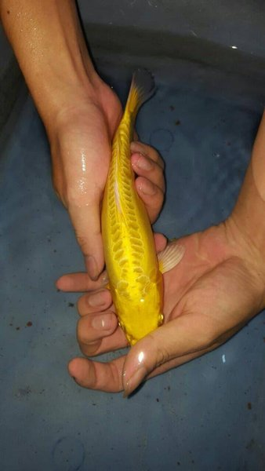

Gambar 2. 6 Yamabuki

### 2.2.4 *Internet of Things* (*IoT*)

*Internet of Things* merupakan suatu konsep yang bertujuan untuk memperluas manfaat dari konektivitas yang dapat tersambung secara terus menerus yang memungkinkan kita untuk menghubungkan suatu mesin, peralatan dan lain lain melalui sebuah *sensor* untuk mendapatkan sebuah data secara cepat (Yoyon Efendi, 2018). *Internet of Things* menjadi banyak diperbincangkan di dunia penelitian saat ini. Banyak studi penelitian saat ini yang ingin meningkatkan teknologi berbasis *Internet of Things*. Namun, masih banyak tantangan yang perlu ditangani untuk mencapai potensi penuh dari *IoT*. *Internet of Things* merupakan sebuah terobosan baru yang merubah gaya kehidupan tradisional menjadi gaya hidup yang teknologi tinggi. Kota pintar, rumah pintar, pengendalian polusi, energi penghematan, transportasi cerdas, industri cerdas adalah transformasi seperti itu karena *IoT*. *Internet of Things* menjadi pilihan peneliti saat ini, karena kemudahannya dalam pengiriman data secara *realtime* dan dapat mengendalikan sebuah sistem dari jarak jauh.

### 2.2.5 *ESP32* Mikrokontroler

Pada beberapa penelitian teknologi Internet of Things tidak lepas dari sebuah mikrokontroler yang bertindak sebagai komputer mikro pada sebuah *chip*. Keutungan menggunakan mikrokontroler adalah mengontrol pengoperasian mesin atau sistem menggunakan aplikasi yang disimpan dalam ROM. Salah satu mikrokontroler yang menjadi pilihan beberapa peneliti adalah mikrokontroler ESP 32 yang sudah terdapat module *Wi-Fi*.

Mikrokontroler *ESP32* adalah sebuah chip yang berfungsi sebagai pengontrol rangkaian elektronik yang dibekali dengan perangkat *Wi-Fi* dan *bluetooth* didalamnya. Pada mikrokontroler ini sangat mendukung untuk membuat sistem aplikasi *Internet of Things*.

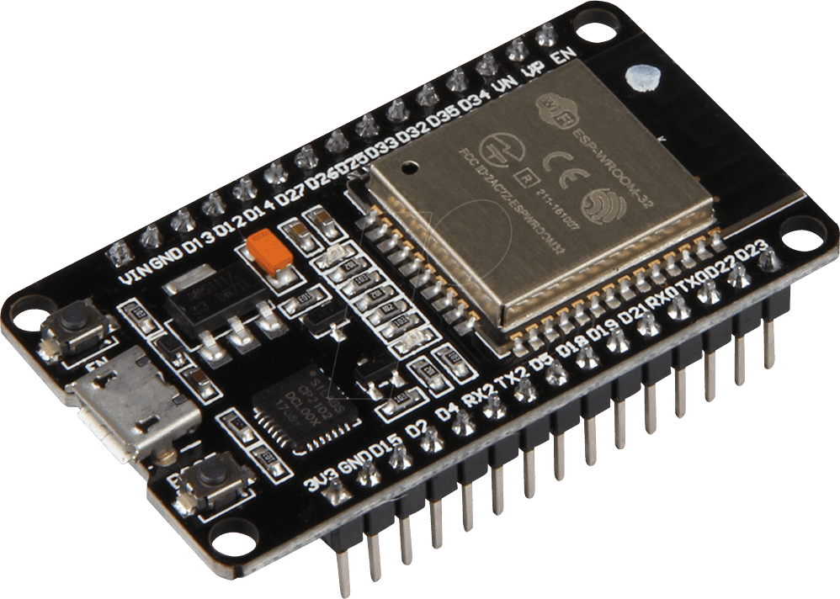

Gambar 2. 7 *ESP-WROOM-32 Module*

Spesifikasi:

1. NodeMCU menggunakan ESP-WROOM-32 *Module*
2. Terdapat pin 30 GPIO
3. *ESP32* menggunakan 32-bit *processor* dengan 2.4 GHz *Wifi*
4. 4MByte *memory*
5. 520KByte RAM
6. Memiliki daya 2.2V – 3.3V
7. Menggunakan USB microB untuk power dan serial komunikasi

Jika dilihat dari spesifikasi pada tabel maka mikrokontroler *ESP32* dapat dijadikan pilihan untuk digunakan pada alat peraga interface mikrokontroler karena mikrokontroler ini memiliki interface yang lengkap, juga memiliki *Wifi* yang sudah tertanam pada mikrokontroler sehingga tepat untuk digunakan pada alat peraga atau *trainer Internet of Things*(Hendra Kusumah and Restu Adi Pradana, 2019).

### 2.2.6 *Sensor* Suhu *Waterproof* (DS18B20)

*Sensor* suhu DS18B20 adalah *sensor* pendeteksi suhu dalam air. *Sensor* suhu memliki kemampuan yang tahan air *(Waterproof)* yang cocok digunakan untuk mengukur suhu pada tempat yang sulit, atau basah. *Sensor* digital yang menggunakan *interface one-wire* ini mudah digunakan, namun tetap memiliki kepresisian tinggi (0.5C). Tegangan operasionalnya 3-5V sehingga bisa dioperasikan oleh Raspberry atau Arduino, dan hanya membutuhkan 1 pin saja.

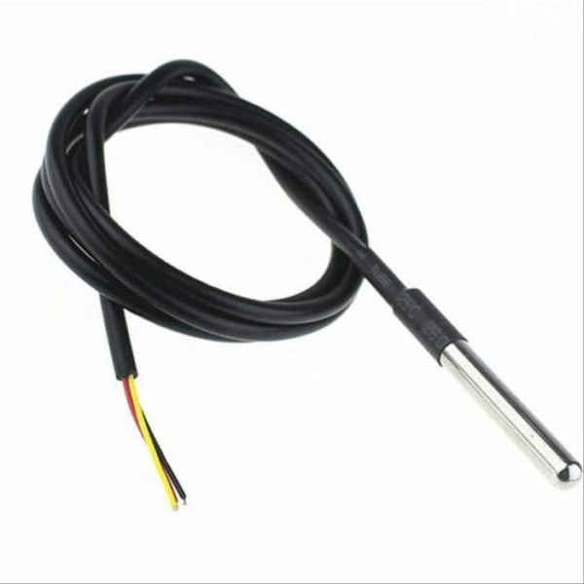

Gambar 2. 8 DS18B20 *Temperature Sensor Waterproof*

### 2.2.7 *Sensor Total Dissolved Solids* (TDS)

*Total Dissolved Solids* atau tingkat kekeruhan air merupakan *sensor* untuk mendeteksi tingkat kekeruhan air. TDS *(Total Dissolved Solids)* menunjukkan berapa miligram padatan terlarut yang terlarut dalam satu liter air. Secara umum, semakin tinggi nilai TDS, semakin banyak padatan terlarut yang terlarut dalam air, dan semakin kurang bersihnya air tersebut. Oleh karena itu, nilai TDS dapat dijadikan salah satu acuan untuk mencerminkan kebersihan air.

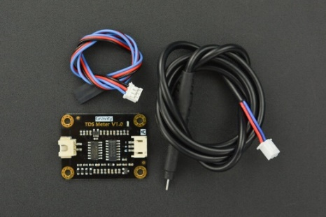

Gambar 2. 9 *Total Dissolved Solid* (TDS *Sensor*)

Spesifikasi:

*a. Signal Transmitter Board*

* 1. Tegangan Masukan: 3.3 ~ 5.5V
  2. Tegangan Keluaran: 0 ~ 2.3V
  3. Bekerja Saat Ini: 3 ~ 6mA
  4. Rentang Pengukuran TDS: 0 ~ 1000ppm
  5. Akurasi Pengukuran TDS: ± 10% F.S. (25)
  6. Ukuran Modul: 42 * 32mm
  7. TDS *Probe*
  8. Jumlah Jarum: 2
  9. Panjang Total: 83cm
  10. Antarmuka Koneksi: XH2.54-2P
  11. Warna: Hitam

### 2.2.8 *Analog* PH *Sensor*

PH adalah derajat keasaman yang digunakan untuk menyatakan tingkat keasaman atau kebasaan yang dimiliki oleh suatu larutan. Total skala pH berkisar dari 1 sampai 14, dengan pH netral yaitu 7. Sebuah pH kurang dari 7 dikatakan asam dan air dengan pH lebih dari 7 adalah basa. *Sensor* PH merupakan kit *sensor* pengukur tingkat keasaman pada cairan (pH) yang menggunakan elektroda berstandar industri sebagai komponen pengideraan utamanya. *Elektroda* pada *sensor* ini terbuat dari membran kaca sensitif dengan impendasi kecil sehingga dapat menghasilkan hasil pengukuran dengan respon yang cepat serta kestabilan terhadap suhu yang tinggi. Hasil pembacaan *sensor* dapat langsung diakses oleh mikrokontroler melalui antarmuka PH 2.0 yang terdapat pada *sensor*. *Sensor* ini sangat ideal untuk aplikasi pengukuran pH cairan dalam jangka panjang.

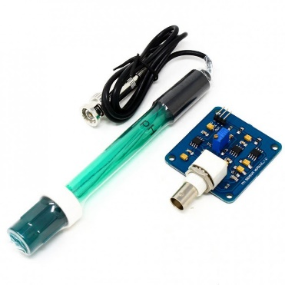

Gambar 2. 10 *Module pH Meter*

Spesifikasi:

1. Daya 5 V
2. Ukuran Modul: 43 mm x 32 mm
3. Jangkauan Pengukuran: 0 – 14 pH
4. Antarmuka: PH 2.0
5. Indikator Data: LED

### 2.2.9 MySQL (*My Structured Query Languange*)

MySQL adalah *software* atau program aplikasi *database*, yaitu *software* yang dapat dipakai untuk menyimpan data berupa informasi, teks dan juga angka. MySQL menjadi pilihan beberapa developer di dunia. Karena kelebihan dari mysql ini yaitu mampu integrasi dengan bahasa pemrograman lain, tidak membutuh RAM besar dan bersifat *open source*. MySQL adalah salah satu jenis *database* server yang sangat terkenal. Kepopulerannya disebabkan MySQL menggunakan SQL sebagai bahasa dasar untuk mengakses *database*nya. MySQL termasuk jenis RDBMS (*Relational Database Management System*). Pada MySQL, sebuah *database* mengandung satu atau sejumlah tabel. Tabel terdiri atas sejumlah baris dan setiap baris mengandung satu atau beberapa kolom.

### 2.2.10 PHP

PHP merupakan bahasa pemrograman *server-side*, maka *script* dari PHP nantinya akan diproses di *server*. Bahasa pemrograman PHP ini diciptakan oleh *Rasmus LerDorf* pada tahun 1995. Bahasa pemrograman PHP ini sangat banyak digunakan oleh *developer* seluruh dunia dikarenakan bahasa scripting yang paling mudah karena memiliki referensi yang cukup banyak, kemudahan dalam proses *maintence* dan juga bersifat *open source*. Sehingga pengguna dapat menggunakan dengan cepat.

PHP disisipkan diantara bahasa HTML dan karena bahasa *server side*, maka bahasa PHP akan dieksekusi di server, sehingga yang dikirimkan ke browser adalah hasil jadi dalam bentuk HTML, dan kode PHP tidak akan terlihat. Berdasarkan survey W3techs.com Bahasa Pemrograman PHP digunakan 79% *website* di dunia ini. Jenis *server* yang sering digunakan bersama dengan PHP antara lain *Apache, Nginx***.**

PHP dirancangan untuk dapat bekerja sama dengan *database server* dan dibuat sedemikian rupa sehingga pembuatan Dokumen HTML yang dapat mengakses *database* menjadi begitu mudah. Tujuan dari bahasa scripting ini adalah untuk membuat aplikasi di mana aplikasi tersebut yang dibangun oleh PHP pada umumnya akan memberikan hasil pada *web browser*, tetapi prosesnya secara keseluruhan dijalankan di *server* (Luwis H. Laisina et al., 2018).

### 2.2.11 *Fuzzy* Tsukamoto

Pada teori himpunan *Fuzzy*, peranan derajat keanggotaan sebagai penentu keberadaan elemen dalam suatu himpunan sangatlah penting. Nilai keanggotaan atau derajat keanggotaan atau *membership function* menjadi ciri utama dari penalaran dengan logika *Fuzzy* tersebut (Ismi Kusuma Wardani and Wahyu Sri Utami, 2020).

Metode tsukamoto merupakan perluasan dari penalaran monoton dimana setiap konsekuen aturan yang membentuk *IF-THEN* dan harus dipresentasikan dengan himpunan *Fuzzy* dengan fungsi keanggotaan yang monoton sebagai hasil *output* hasil inferensi berupa nilai tegas (*crisp*) bedasarkan predikat α-predikat (*fire strenght*)(Juan Panjaitan and Johannes FernanDo, 2020). Hasil akhir menggunakan rata-rata terbobot, metode Tsukamoto menggunakan tahapan berikut:

1. Pembentukan himpunan *Fuzzy*. Variabel input maupun *output* dibagi menjadi satu atau lebih himpunan *Fuzzy*.
2. Fizzufikasi, yaitu menentukan derajat keanggotaan variabel input.
3. Pembentukan basis pengetahuan *Fuzzy* (*Rule* dalam bentuk *IF THEN*).
4. Implikasi dengan fungsi MIN untuk mendapatkan nilai α-predikat tiap-tiap *rule* (α1, α2, α3, αn) Kemudian masing-masing nilai α-predikat ini digunakan untuk menghitung keluaran hasil inferensi secara tegas (*crisp*) masing-masing *rule* (z1, z2, z3, zn).
5. Defuzzifikasi menggunakan metode rata-rata

$$z= \frac{\sum{(α_{i} x{ z}_{i})}}{\sum{α_{i}}}$$

Keterangan: Z = Variabel *output*

αi = Nilai α predikat

zi = Nilai variabel *output*

*Fuzzy*fikasi *Inference* De*Fuzzy*fikasi

Mencari nilai Z, α-predikat, /*Fuzzy* *output* setiap aturan

Ubah data *input* ke *Fuzzy set*

Fungsi Keanggotaan

*Input Variable*

Berdasarkan Implikasi Aturan “Sebab-akibat” atau “*Input-Output*” menggunakan fungsi MIN

Berdasarkan Implikasi Aturan “Sebab-akibat” atau “*Input-Output*” menggunakan fungsi MIN

Proses Rata Rata Terbobot

Proses Rata Rata Terbobot

Agregasi semua aturan

Agregasi semua aturan

Memperoleh Nilai *Output Crips*

Gambar 2. 11 Alur Metode *Fuzzy*

Basis Aturan *IF-THEN* (*RULE BASE*)

2.3 *State of The Art*

Dalam penyusunan skripsi ini, penulis banyak terinspirasi dari penelitian-penelitian sebelumnya yang berkaitan dengan latar belakang masalah pada skripsi ini. Berikut ini penelitian terdahulu yang berhubungan dengan skripsi ini antara lain:

Tabel 2. 2 *State of The Art*

|  |  |  |  |  |  |  |
| --- | --- | --- | --- | --- | --- | --- |
| No | Penulis | Tahun | Judul | Objek | Metode | Hasil |
| 1 | Adlan Jiwa Kuswinta, I Gede Putu Wirama Wedashwara W, I Wayan Agus Arimbawa | 2019 | Implementasi *IoT* Cerdas Berbasis *Inference Fuzzy* Tsukamoto Pada Pemantauan Kadar pH dan Ketinggian Air Dalam Akuaponik | Air Akuaponik | *Fuzzy* Tsukamoto | Sistem akuaponik ini berjalan dengan baik dan menunjukkan informasi berdasarkan hasil dan perhitungan *Fuzzy*. *Sensor* pH meter dapat mengukur kadar pH air pada akuaponik dengan toleransi error sebesar 6,3% dari alat ukur pH manual. *Sensor* ultrasonik dapat mengukur ketinggian air pada akuaponik dengan toleransi *error* sebesar 7,8% dari pengukuran menggunakan meter ukur manual. Sistem akuaponik dapat menampilkan kesimpulan perhitungan hasil *Fuzzy* sesuai dengan data kadar pH dan ketinggian air yang didapatkan dari *Sensor*. |
| 2 | Qur’ania dan D.I Verananda | 2017 | Tsukamoto *Fuzzy implementation to identify the*  *pond water quality of koi* | Kolam Koi | *Fuzzy* Tsukamoto | Metode yang digunakan adalah pengembangan sistem pakar dengan aplikasi Tsukamoto *Fuzzy*. Proses pengujian dilakukan terhadap 21 data uji spesies Koi berdasarkan pola warna yaitu Koi satu warna, dua warna, tiga warna dan campuran. Jenis koi tersebut adalah Sanke, Sowa, Kohaku, Shiro, Ogon, Yamabuki dan campuran. Hasil pengujian membandingkan perhitungan sistem dan penilaian ahli, yang menghasilkan akurasi 100% |
| 3 | Juan Panjaitan dan Johannes FernanDo | 2020 | *Fuzzy Inference System* Pada Produksi Bibit Ikan Nila Menggunakan Algoritma Tsukamoto | Bibit Ikan Nila | *Fuzzy Tsukamoto* | Berdasarkan hasil penelitian, dapat disimpilkan bahwa dengan perhitungan *Fuzzy Tsukamoto* terhadap semua data ini menghasilkan jumlah rata-rata produksi yaitu, dan hasil perhitungan sendiri yang cukup akurat. |
| 4 | Andris Susanto, Miftahus Sholihin, Susilo Purnomo Hadi | 2019 | Sistem Pendukung Keputusan Pemilihan Jenis Ikan Air Tawar Untuk Budidaya Keramba Menggunakan Metode *Naïve Bayes* | Ikan Air Tawar | *Naïve Bayes* | Dalam penelitian ini menggunakan metode *naïve bayes* sebagai soulsi untuk membantu pemanfaatan waktu semaksimal mungkin dan mengurangi tingkat kesalahan terutama dalam perhitungan pemilihan ikan air tawar. Dalam perancangan sistem dengan metode *naive bayes* menggunakan 4 kriteria yaitu, kriteria jenis ikan, kriteria suhu air, kriteria kualitas air, kriteria kedalaman air. |
| 5 | Fitria Ilahiyah, Yuri Fitrian | 2017 | Sistem Pendukung Keputusan Budidaya Ikan Air Tawar Di Talang Padang Dengan Menggunakan Metode *Fuzzy* | Ikan Air Tawar | *Fuzzy* Mamdani | Tujuan penelitian ini yaitu membuat sistem pendukung keputusan budidaya ikan air tawar menggunakan *Fuzzy* Mamdani dan yang dapat memberikan informasi mengenai jenis-jenis bibit ikan air tawar serta membantu peternak dalam pengambilan keputusan mengenai bibit ikan air tawar. |

Berdasarkan penelitian terdahulu, maka pada penelitian saya memberikan sebuah keterbaruan antara lain memberikan sistem berbasis *IoT* dan monitoring data secara *realtime* melalui *website*, *output* dari penelitian adalah pemilihan jenis ikan koi berdasarkan kualitas air kolam koi.

# **BAB 3** METODE PENELITIAN

3.1 Bahan dan Alat

Pada tahapan analisis kebutuhan sistem yang akan dilakukan terhadap kebutuhan dari “Sistem Pendukung Keputusan Pemilihan Jenis Ikan Koi Berdasarkan Kualitas Air Kolam Koi Berbasis *IoT* Menggunakan *Fuzzy* Tsukamoto”. Analisis yang dilakukan meliputi analisis bahan dan alat untuk Sistem Pendukung Keputusan Pemilihan Jenis Ikan Koi Berdasarkan Kualitas Air Kolam Koi Berbasis *IoT* Menggunakan *Fuzzy* Tsukamoto. Berikut alat dan bahan yang digunakan dalam penelitian ini antara lain sebagai berikut:

3.1.1 Alat

* 1. Perangkat keras (*hardware*) yang digunakan adalah sebagai berikut:

1. Laptop Asus TUF FX505DY
2. *SmartpHone* Vivo v15
3. *Keyboard*
4. *Mouse*
5. Buku dan peralatan alat tulis
   1. Perangkat lunak (*software*) yang digunakan sebagai berikut:
      1. *Google Chrome*
      2. *XAMPP*
      3. *MySQL*
      4. *pHpMyAdmin*
      5. *Postman*
      6. *Visual Studio Code*
      7. *Arduino IDE*
      8. *WinSCP*
      9. *GitHub Dekstop*
      10. *Notion*
      11. *Microsoft Word 2019*
      12. *Microsoft PowerPoint 2019*
      13. *Microsoft Excel 2019*
      14. *Zotero*
      15. *Nitro Pro PDF*
      16. *Hosting Domain*
      17. *Fritzing*

3.1.2 Bahan

Bahan yang digunakan dalam penelitian ini, antara lain:

* + - 1. *ESP 32*
      2. *Breadboard Arduino*
      3. *Sensor* Suhu DS18B20
      4. Resistor 4700 Ohm
      5. *Sensor* PH-4502C
      6. *Sensor* TDS SEN0244
      7. LCD I2C 16x2
      8. Kabel *micro* usb
      9. Kabel *jumper*
      10. Papan PCB
      11. Saklar
      12. *Power Bank*

3.2 Tempat dan Waktu Pelaksanaan

3.2.1 Tempat Pelaksanaan

Tempat pelaksanaan penelitian skripsi yang berjudul “Sistem Pendukung Keputusan Pemilihan Jenis Ikan Koi Berdasarkan Kualitas Air Kolam Koi Berbasis *IoT* Menggunakan *Fuzzy* Tsukamoto” bertempat di beberapa kolam ikan:

1. Perumahan Permata Madani Blok Anggrek No.32, Kecamatan Sukorambi, Kabupaten Jember, Jawa Timur.
2. Jl. Arowana No. 9, Kecamatan Kaliwates, Kabupaten Jember, Jawa Timur.
3. JL. Banyuwangi Dusun Pasar Alas, RT/RW 009/002 Desa Garahan Kec. Silo.
4. Jl. Diponegoro, Gg 5, Kotakulon, Bondowoso.

3.2.2Waktu Pelaksanaan

Waktu pelaksanaan penelitian skripsi yang berjudul "Sistem Pendukung Keputusan Pemilihan Jenis Ikan Koi Berdasarkan Kualitas Air Kolam Koi Berbasis *IoT* Menggunakan *Fuzzy* Tsukamoto” dapat dilihat pada Tabel 3.1 sebagai berikut:

Tabel 3. 1 Waktu Pelaksanaan

|  |  |  |  |  |  |  |  |  |  |  |  |  |  |  |  |  |  |  |  |  |  |  |  |  |
| --- | --- | --- | --- | --- | --- | --- | --- | --- | --- | --- | --- | --- | --- | --- | --- | --- | --- | --- | --- | --- | --- | --- | --- | --- |
| Kegiatan | Bulan 1 | | | | Bulan 2 | | | | Bulan 3 | | | | Bulan 4 | | | | Bulan 5 | | | | Bulan 6 | | | |
| 1 | 2 | 3 | 4 | 1 | 2 | 3 | 4 | 1 | 2 | 3 | 4 | 1 | 2 | 3 | 4 | 1 | 2 | 3 | 4 | 1 | 2 | 3 | 4 |
| Studi Literatur |  |  |  |  |  |  |  |  |  |  |  |  |  |  |  |  |  |  |  |  |  |  |  |  |
| Pengumpulan Data |  |  |  |  |  |  |  |  |  |  |  |  |  |  |  |  |  |  |  |  |  |  |  |  |
| Analisis Kebutuhan Sistem |  |  |  |  |  |  |  |  |  |  |  |  |  |  |  |  |  |  |  |  |  |  |  |  |
| Perancangan dan implementasi |  |  |  |  |  |  |  |  |  |  |  |  |  |  |  |  |  |  |  |  |  |  |  |  |
| Hasil dan Pembahasan |  |  |  |  |  |  |  |  |  |  |  |  |  |  |  |  |  |  |  |  |  |  |  |  |

3.3 Langkah Penelitian

Tahapan ini merupakan tahapan pelaksanaan penelitian atau proses dalam melaksanakan kegiatan penelitian. Dalam melakukan pelaksanaan penelitian dapat dilihat pada gambar 3.1

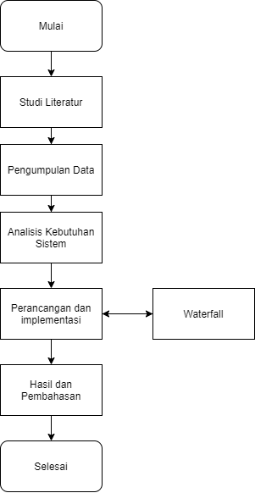

Gambar 3. 1 Metode Penelitian

Pada gambar 3.1 merupakan alur dari sebuah rancangan pelaksaan penelitian. Untuk masing-masing proses pada gambar 3.1 dijelaskan sebagai berikut:

3.3.1 Studi Literatur

Pada tahap ini peneliti mengumpulkan teori terkait dengan penelitian yang dilakukan. Adapun beberapa informasi yang peneliti kumpulkan meliputi metode *Fuzzy* Tsukamoto dan pemilihan jenis ikan seperti:

1. Jurnal atau *paper* tentang metode *Fuzzy* Tsukamoto dan *Internet of Things*.
2. Data sekunder yang diperoleh dari penelitian terdahulu yang berjudul “Tsukamoto *Fuzzy implementation to identify the pond water quality of koi”* pada tahun 2017.

3.3.2 Pengumpulan Data

Tahap pengumpulan data adalah tahapan paling penting dalam sebuah penelitian. Pada tahapan ini, peneliti melakukan pencarian data terkait, sebagai penunjang proses penelitian. Data dalam penelitian ini yang digunakan adalah data yang di dapat dalam jurnal berjudul “*Tsukamoto Fuzzy implementation to identify the pond water quality of koi*” yang di buat oleh A.Qur’ania dan D.I. Verananda pada tahun 2017.

Tabel 3. 2 Data Ikan Koi

|  |  |  |  |  |  |  |
| --- | --- | --- | --- | --- | --- | --- |
| *Koi Type* | *Water Parameter* | *Unit* | *Optimal (A)* | *Moderate*  *(B)* | *Poor*  *(C)* | *Very Poor (D)* |
| *Mix* | *Temperature* | Celcius | 23-25 | 20-28 | 15-20;28-30 | ≤10;≥32 |
| pH | PH | 7,2-7,5 | 7,0-7,8 | 5,5-6,5;8,0-8,5 | 0-4,0;> 8,5 |
| TDS | Ppm | 20-80 | 0-150 | 200-300 | >400 |
| DO | Ppm | > 7,0 | 5,0-6,0 | 3,0-4,0 | <2 |
| *Salinity* | Ppt | 0,05-0,15 | 0,00-0,2 | 0,25-0,30 | >0,4 |
| Ogon  Yamabuki | *Temperature* | Celcius | 25-29 | 20-30 | 15-20;30-32 | ≤10;≥35 |
| pH | PH | 7,5-8,5 | 7,0-8,7 | 5,5-7;8,7-8,8 | 0-5,0;>9 |
| TDS | Ppm | 75-100 | 0-150 | 200-300 | >400 |
| DO | Ppm | >7,0 | 5,0-6,0 | 3,0-4,0 | <2 |
| *Salinity* | Ppt | 0,05-0,15 | 0,00-0,2 | 0,25-0,3 | >0,4 |
| Shiro | *Temperature* | Celcius | 18-22 | 15-28 | 13-15;28-30 | ≤10;≥32 |
| pH | PH | 7,5-8,5 | 7,0-8,7 | 5,5-7;8,7-8,9 | 0-5,0;>9 |
| TDS | Ppm | 300-350 | 0-400 | 450-500 | >550 |
| DO | Ppm | >7,0 | 5,0-6,0 | 3,0-4,0 | <2 |
| *Salinity* | Ppt | 0,05-0,015 | 0,00-0,2 | 0,25-0,3 | >0,4 |
| Showa  Sanke | *Temperature* | Celciues | 25-26 | 20-28 | 15-20;28-30 | ≤10;≥32 |
| pH | PH | 6,8-7,4 | 6,5-7,5 | 5,5-6,5;7,5-8,0 | 0-5;>9 |
| TDS | Ppm | 250-300 | 0-350 | 400-450 | >400 |
| DO | Ppm | >7,0 | 5,0-6,0 | 3,0-4,0 | <2 |
| *Salinity* | Ppt | 0,05-0,015 | 0,00-0,2 | 0,25-0,3 | >0,4 |
| Kohaku | *Temperature* | Celcius | 25-28 | 20-30 | 15-20;30-32 | ≤10;≥35 |
| pH | pH | 7,5-8,5 | 7,0-8,7 | 5,5-7;8,7-8,9 | 0-5,0;>9 |
| TDS | Ppm | 75-100 | 0-150 | 200-300 | >400 |
| DO | Ppm | >7,0 | 5,0-6,0 | 3,0-4,0 | <2 |
| *Salinity* | ppt | 0,05-0,15 | 0,00-0,2 | 0,25-0,3 | >0,4 |

Sumber: paper *Tsukamoto Fuzzy implementation to identify the pond water quality of koi(2017)*

3.3.3 Analisis Kebutuhan Sistem

Pada tahapan analisis kebutuhan sistem, peneliti akan melakukan analisis kebutuhan dari penelitian ini, seperti perangkat apa saja yang dibutuhkan, dan pemilihan jenis perangkat keras yang dibutuhkan untuk penelitian “Sistem Pendukung Keputusan Pemilihan Jenis Ikan Koi Berdasarkan Kualitas Air Kolam Koi Berbasis *IoT* Menggunakan *Fuzzy* Tsukamoto”.

* + 1. Perancangan dan implementasi

Pada tahap perancangan dan implementasi sistem akan menggunakan metode *Waterfall* untuk pengembangan sistem. Metode tersebut terdiri dari analisa, desain, implementasi, pengujian dan pemeliharaan. Gambaran langkah metode *Waterfall* dapat dilihat pada gambar 3.2

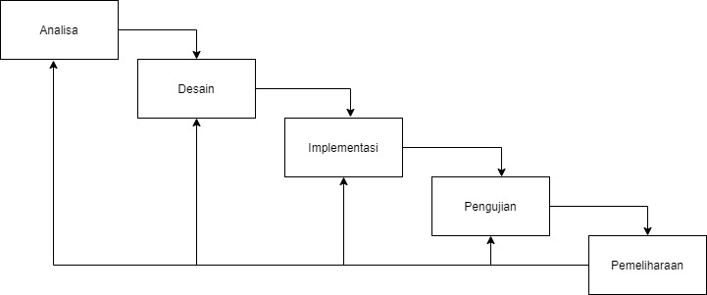

Gambar 3. 2 Metode *Waterfall*

1. Analisa

Pada tahapan ini peneliti melakukan analisis sebuah sistem seperti tiap fitur yang akan dibangun pada *software* dan analisis *hardware* yang sesuai dengan kebutuhan alat yang akan dibangun. Peneliti juga akan menganalisa sebuah informasi terkait tentang kualitas air kolam koi dan melakukan wawancara dengan salah satu pembudidaya ikan koi.

1. Desain

Tahapan desain merupakan tahapan dimana peneliti akan merancang sebuah arsitektur sistem seperti rancangan *database*, *Flowchart* diagram pada sistem, *wireframe* sistem, rancangan perangkat *hardware* pendeteksi kualitas air kolam koi. Tujuan tahapan tersebut, agar peneliti dapat mengerjakan sebuah sistem dengan terstruktur dan dapat dipahami gambaran besar yang akan dibuat.

1. Implementasi

Tahapan setelah desain adalah tahapan implementasi hasil desain kedalam sebuah sistem perangkat keras dan lunak. Didalam tahapan implementasi terdapat beberapa tahapan antara lain

1. Penyusunan Perangkat Keras

Pada tahapan penyusunan perangkat keras, peneliti akan mulai untuk proses perancangan perangkat keras yang akan menghasilkan alat monitoring kualitas air yang terdiri dari *sensor* pH, *sensor* TDS, *sensor* suhu dan menggunakan *module Wifi* ESP 32.

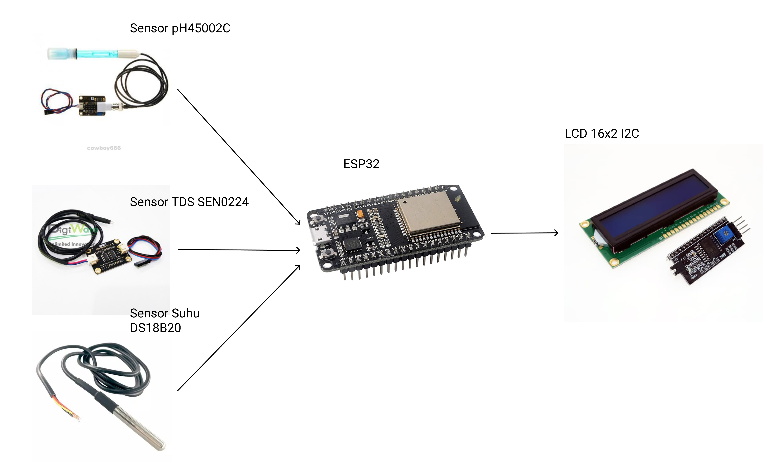

Gambar 3. 3 Perancangan Perangkat Keras

Perancangan perangkat keras dalam penelitian “Sistem Pendukung Keputusan Pemilihan Jenis Ikan Koi Berdasarkan Kualitas Air Kolam Koi Berbasis *IoT* Menggunakan *Fuzzy* Tsukamoto” dapat dilihat melalui gambar 3.3 yang telah dirancang untuk mendapatkan sebuah data dari kolam ikan secara *realtime*. Proses perancangan perangkat keras pada penelitian ini tersusun dari *sensor* PH-4502C, *sensor* TDS SEN0224, *sensor* suhu DS18B20, mikrokontroler ESP 32, LCD 12C 16x2, *Resistor* 4700 Ohm, Papan *Breadboard*.

1. Perancangan Perangkat Lunak

Pada tahapan ini, peneliti melakukan perancangan perangkat lunak yang berbasis *website*. Pada proses pengembangan perangkat lunak menggunakan bahasa PHP dan menggunakan *framework* *Codeigniter* 3.

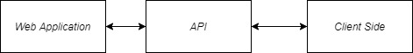

Gambar 3. 4 Perancangan Perangkat Lunak

Dalam perancangan perangkat lunak terdiri dari pembuatan *website*, *Application Programming Interface*, dan *Client side*. Berikut penjelasan dari perancangan perangkat lunak.

1. Pada tahapan awal, peneliti membuat *website* yang akan digunakan untuk proses monitoring data dari kolam ikan koi.
2. Pada tahapan selanjutnya, peneliti membuat sebuah *Application Programming Interface* atau biasa disebut API. *Application Programming Interface* atau API selanjutnya akan menampung sebuah *request* data dari *client side*.
3. Pada tahap selanjutnya peneliti akan membuat *client side* yang akan memberikan *request* kepada API dalam format json dan API akan melakukan *request* kepada *web application*. Selanjutnya, *web application* akan memberikan *response* data yang sesuai permintaan API dan API akan mengirimkan *response* tersebut kepada *client side.*
4. Proses Integrasi *Software* dan *Hardware*

Tahapan selanjutnya, yaitu integrasi antara perangkat lunak dengan perangkat keras. Di dalam tahapan ini, peneliti membuat API (*Application Programming Interface*) yang akan digunakan ke dalam *Arduino* agar data dari *sensor* tersebut dapat terhubung dengan *website*. Selanjutnya *website* akan menerima data yang di kirim oleh *sensor* tersebut. Sehingga pengguna dapat melakukan *monitoring* data dengan menggunakan *website*.

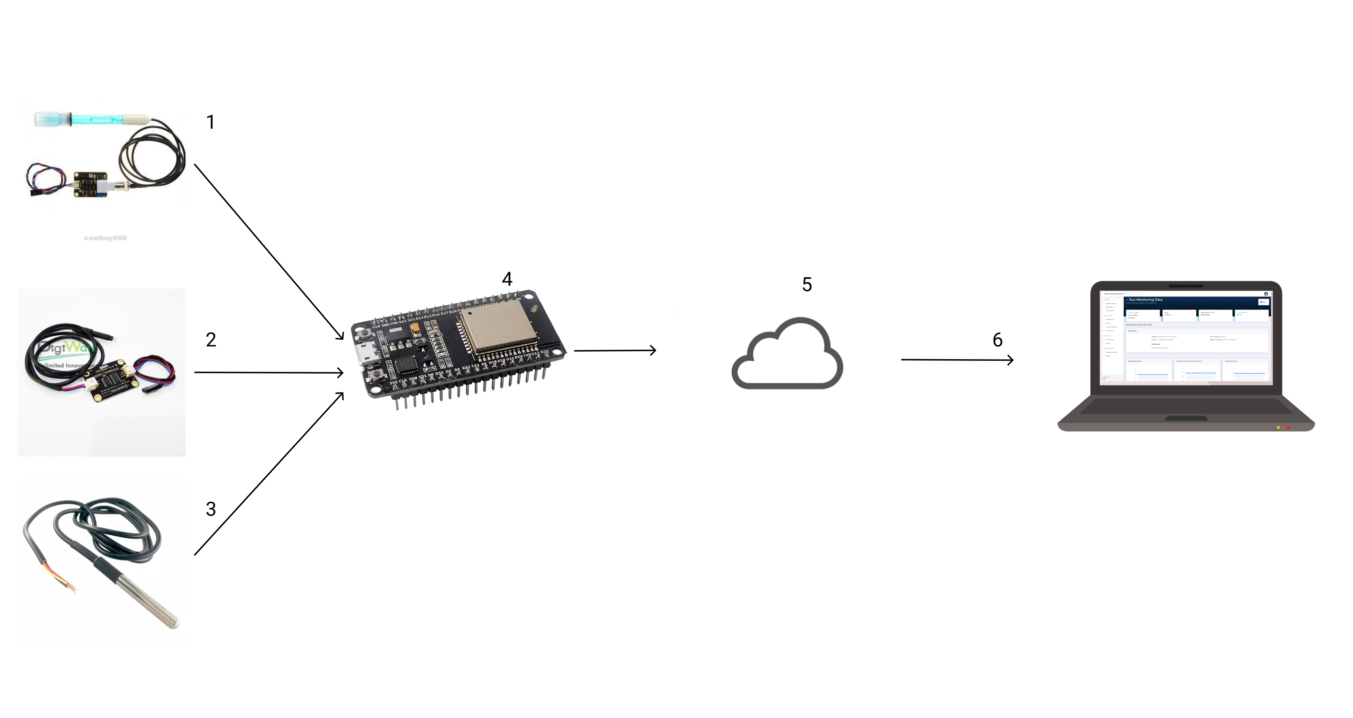

Gambar 3. 5 Proses Integrasi Perangkat Lunak dan Perangkat Keras

Proses integrasi antara perangkat lunak dan perangkat keras dapat dilihat di gambar 3.5 adalah proses dari penelitian “Sistem Pendukung Keputusan Pemilihan Jenis Ikan Koi Berdasarkan Kualitas Air Kolam Koi Berbasis *IoT* Menggunakan *Fuzzy* Tsukamoto” sebagai berikut:

1. *Sensor* pH4502C digunakan untuk mengukur tingkat pH pada kolam koi tersebut. Data dari *sensor* tersebut akan menghasilkan sebuah pH yang memberikan tanda bahwa kolam tersebut asam, netral atau basa. *Sensor* pH memiliki akurasi deteksi tingkat pH dari 0 - 14 pH. Tegangan yang diterima sebesar 3.3 - 5v. Tentunya *sensor* tersebut dapat berjalan dengan baik apabila dihubungkan dengan mikrokontroler *ESP32*.
2. *Sensor* TDS SEN0244 digunakan untuk mengukur tingkat kemurnian air pada kolam tersebut.  *Sensor* TDS yang digunakan adalah jenis SEN0244. *Sensor* TDS tersebut dapat mendeteksi tingkat kemurnian air dengan akurasi antara 0 - 1000 ppm. Dalam penggunaan *sensor* tersebut, *sensor* TDS harus dikalibrasi terlebih dahulu sehingga nilai yang didapatkan dari *sensor* baik. *Sensor* TDS memiliki tegangan input 3.3 - 5v dan memiliki tegangan *output* sebesar 0 - 2.3v.
3. *Sensor* Suhu DS18B20 digunakan untuk mengukur tingkat suhu dalam kolam ikan koi. *Sensor* tersebut dihubungkan dengan modul *sensor* *temperature* DS18B20 sehingga *sensor* tersebut dapat berjalan baik. Kelebihan dari *sensor* suhu DS18B20 adalah *sensor* tersebut tahan akan air sehingga sangat cocok jika digunakan di dalam air. *Sensor* DS18B20 perlu menggunakan resistor sebesar 4,7k.
4. 3 data *sensor* tersebut akan ditampung oleh mikrokontroler *ESP32*.
5. ESP 32 sebagai modul mikrokontroler akan mengirimkan ketiga data yang didapat oleh *sensor* melalui jaringan internet. Didalam *ESP32* memiliki fitur *hotspot* koneksi internet sehingga dapat mempermudah dalam proses *upload* data ke dalam *server*. Kelebihan dari *ESP32* dibanding dari ESP8266 adalah memiliki sinyal *Wifi* lebih cepat dan memiliki pin GPIO lebih banyak daripada ESP8266 yang hanya memiliki 1 pin *Analog read.*
6. *Application Programming Interface* atau API akan melakukan pengiriman data yang telah ditampung oleh *ESP32*. Di dalam API akan memberikan *response success* upload data yang dibuat dari sisi *backend*.
7. Data dari API tersebut akan diterima oleh *web server* dan akan melakukan proses monitoring nilai dari pH, TDS, dan suhu secara *real time*.
8. Data yang telah masuk ke dalam sistem akan melakukan perhitungan berbasis *artificial intelligence* metode *Fuzzy* Tsukamoto untuk memberikan sebuah *output* berupa nilai kualitas air, nilai air, dan jenis ikan koi yang digunakan untuk menentukan jenis/spesies koi yang cocok dipelihara. yang cocok berdasarkan nilai dari kualitas air kolam koi.
9. Pengujian

Selanjutnya setelah tahapan implementasi adalah tahapan pengujian sistem perangkat lunak dan perangkat keras. Adapun tahapan dalam pengujian sistem antara lain

* + - * 1. Pengujian Perangkat Keras

Dalam pengujian perangkat keras, peneliti melakukan pengujian fungsionalitas agar memastikan bahwa alat pendeteksi kualitas air kolam koi dapat berjalan dengan normal dan baik. Sehingga tidak ada kendala untuk kemudian hari.

* + - * 1. Pengujian Perangkat Lunak

Dalam pengujian perangkat lunak, peneliti melakukan pengujian sistem secara fungsionalitas dan tampilan sehingga perangkat lunak berbasis website tersebut dapat berjalan dengan normal agar tidak ada kendala untuk kemudian hari.

* + - * 1. *User Acceptance Testing*

Pengujian UAT merupakan pengujian yang dilakukan oleh pengguna lain untuk memastikan bahwa sistem berjalan dengan baik dan dapat memberikan hasil yang maksimal sesuai kebutuhan pengguna.

* + - * 1. Pengujian Akurasi

Pengujian akurasi merupakan pengujian dengan melakukan perbandingan dengan alat pendeteksi kualitas air kolam koi dengan alat manual. Sehingga dapat diketahui bagaimana akurasi alat pendeteksi kualitas air kolam koi bekerja.

1. Pemeliharaan

Pada tahapan pemeliharaan, peneliti akan melakukan pemeliharaan sistem *software* dan *hardware* secara berkala. Jika terjadi sebuah kesalahan dalam sistem, peneliti akan memperbaiki sistem tersebut.

3.3.5 Hasil dan Pembahasan

Pada tahapan hasil dan pembahasan merupakan tahap akhir dari rangkaian proses yang telah dilakukan oleh peneliti berupa sebuah kesimpulan dari penelitian.

# BAB 4 HASIL DAN PEMBAHASAN

## 4.1 **Perhitungan Metode *Fuzzy* Tsukamoto**

Berdasarkan dari topik skripsi yang berjudul “Sistem Pendukung Keputusan Pemilihan Jenis Ikan Koi Berdasarkan Kualitas Air Kolam Koi Berbasis *IoT* Menggunakan *Fuzzy* Tsukamoto” adapun beberapa tahap dalam perhitungan metode *Fuzzy* Tsukamoto sebagai berikut:

### 4.1.1 Fungsi Keanggotaan

Fungsi keanggotaan yang akan digunakan untuk memberikan nilai pada himpunan *Fuzzy* adalah kurva trapesium untuk input dan kurva segitiga untuk *output*.

* + - * 1. Fungsi keanggotaan pH

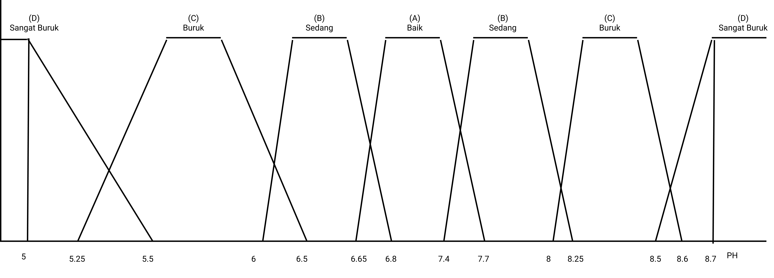

Gambar 4. 1 Fungsi Keanggotaan PH

Gambar 4.1 merupakan fungsi keanggotaan pada parameter pH air. Pada gambar menjelaskan bahwa pH memiliki 4 variabel yaitu baik (A), sedang (B), buruk (C), sangat buruk (D). Pada tabel dibawah menjelaskan *range* atau jarak yang menggambarkan pH air.

Tabel 4. 1 Fungsi Keanggotaan pH A

|  |  |
| --- | --- |
| Nilai | *Range* |
| 1 | 6.8 ≤ x ≤ 7.4 |
| x – 6.5 / 6.8 – 6.5 | 6.5 < x < 6.8 |
| (7.7 – x) / (7.7 – 7.4) | 7.4 ≤ x < 7.7 |
| 0 | x < 6.5 dan x > 7.7 |

Tabel 4. 2 Fungsi Keanggotaan pH B

|  |  |
| --- | --- |
| Nilai | *Range* |
| 0 | x < 6 atau x > 8.25 atau 6.8 < x < 26 |
| (x – 7.4) / (7.7 – 7.4) | 7.4 ≤ x ≤ 7.7 |
| (8.25 – x) / (8.25 – 8) | 8 ≤ x ≤8.25 |
| 1 | 7.7 ≤ x ≤ 8 dan 6.5 ≤ x ≤ 22.5 |
| (6.8 – x) / (6.8 – 6.5) | 6.5 ≤ x ≤ 6.8 |
| x – 6 / 6.5 - 6 | 6 < x < 6.5 |

Tabel 4. 3 Fungsi Keanggotaan pH C

|  |  |
| --- | --- |
| Nilai | *Range* |
| 0 | x ≤ 5.25 atau x ≥ 8.6 dan 6.5 ≤ x ≤ 8 |
| (x – 8) / (8.25 – 8) | 8 < x < 8.25 |
| (8.6 – x) / (8.6 – 8.5) | 8.5 < x < 8.6 |
| 1 | (5.5 ≤ x ≤ 6) dan (8.25 ≤ x ≤ 8.5) |
| (6.5 – x) / (6.5 – 6) | 6 < x < 6.5 |
| (x – 5.25) / (5.5 – 5.25) | 5.25 < x < 5.5 |

Tabel 4. 4 Fungsi Keanggotaan pH D

|  |  |
| --- | --- |
| Nilai | *Range* |
| 0 | 15 < x < 8.5 |
| (x – 12.5) / (15 – 12.5) | 12.5 ≤ x ≤15 |
| (8.6 – x) / (8.6 – 8.5) | 8.5 ≤ x ≤8.6 |
| 1 | x ≥ 8.6 dan x ≥ 12.5 |

* + - * 1. Fungsi keanggotaan Suhu

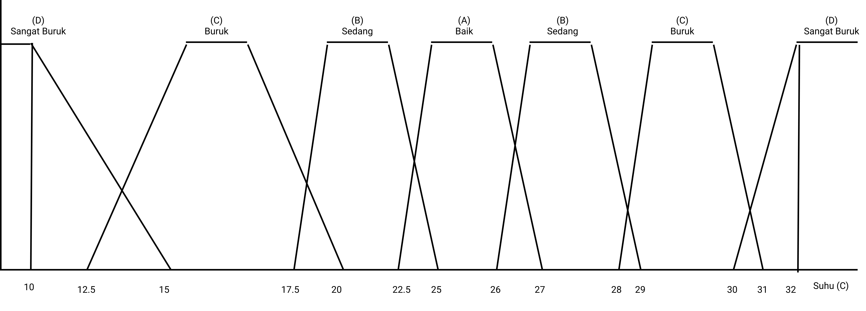

Gambar 4. 2 Fungsi Keanggotaan Suhu

Gambar 4.2 merupakan fungsi keanggotaan pada parameter suhu air. Pada gambar menjelaskan bahwa suhu memiliki 4 variabel yaitu baik (A), sedang (B), buruk (C), sangat buruk (D). Pada tabel dibawah menjelaskan *range* atau jarak yang menggambarkan suhu air.

Tabel 4. 5 Fungsi Keanggotaan suhu A

|  |  |
| --- | --- |
| Nilai | *Range* |
| 1 | 25 ≤ x ≤ 26 |
| (x – 22.5) / (25 – 22.5) | 22.5 ≤ x ≤ 25 |
| (27 – x) / (27 – 26) | 26 ≤ x ≤ 27 |
| 0 | x < 22.5 x > 27 |

Tabel 4. 6 Fungsi Keanggotaan suhu B

|  |  |
| --- | --- |
| Nilai | *Range* |
| 0 | x < 17.5 atau x > 29 atau 25 < x < 26 |
| (x – 26) / (27 – 26) | 26 ≤ x ≤ 27 |
| (29 – x) / (29 – 28) | 28 ≤ x ≤ 29 |
| 1 | 27 ≤ x ≤ 28 dan 20 ≤ x ≤ 22.5 |
| (25 – x) / (25 – 22.5) | 22.5 ≤ x ≤ 25 |
| (x – 17.5) / (20 – 17.5) | * 1. ≤ x ≤ 20 |

Tabel 4. 7 Fungsi Keanggotaan suhu C

|  |  |
| --- | --- |
| Nilai | *Range* |
| 0 | x < 12.5 atau x > 31 atau 20 < x < 28 |
| (x – 28) / (29 – 28) | 28 ≤ x ≤ 29 |
| (31 - x) / (31 – 30) | 30 ≤ x ≤ 31 |
| 0 | 15 ≤ x ≤ 17.5 dan 29 ≤ x ≤ 30 |
| (20 - x) / (20 – 17.5) | 17.5 ≤ x ≤ 20 |
| (x – 12.5) / (15 – 12.5) | * 1. ≤ x ≤ 15 |

Tabel 4. 8 Fungsi Keanggotaan suhu D

|  |  |
| --- | --- |
| Nilai | *Range* |
| 0 | 15 < x < 30 |
| (x – 12.5) / (15 – 12.5) | 12.5 ≤ x ≤ 15 |
| (31 - x) / (31 – 30) | 30 ≤ x ≤ 31 |
| 1 | x ≥ 31 dan x ≤ 12.5 |

* + - * 1. Fungsi keanggotaan TDS

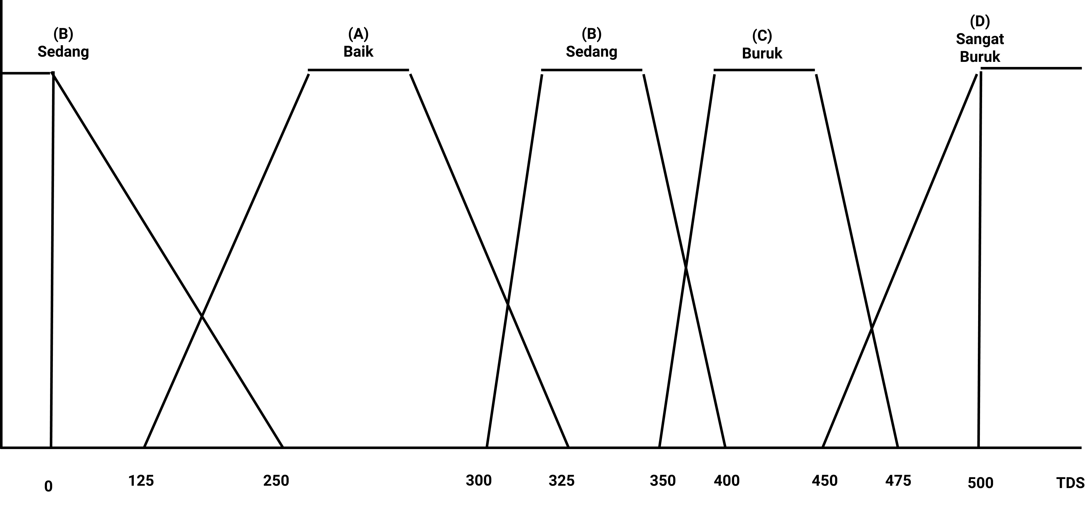

Gambar 4. 3 Fungsi Keanggotaan TDS

Gambar 4.3 merupakan fungsi keanggotaan pada parameter TDS air. Pada gambar menjelaskan bahwa TDS memiliki 4 variabel yaitu baik (A), sedang (B), buruk (C), sangat buruk (D). Pada tabel dibawah menjelaskan *range* atau jarak yang menggambarkan TDS air.

Tabel 4. 9 Fungsi Keanggotaan TDS A

|  |  |
| --- | --- |
| Nilai | *Range* |
| 1 | 250 ≤ x ≤ 300 |
| (x – 125) / (250 – 125) | 125 ≤ x ≤ 250 |
| (325 – x) / (325 – 300) | 300 ≤ x ≤ 325 |
| 0 | x < 125 dan x > 325 |

Tabel 4. 10 Fungsi Keanggotaan TDS B

|  |  |
| --- | --- |
| Nilai | *Range* |
| 0 | x > 400 atau 250 < x < 300 |
| (x – 300) / (325 – 300) | 300 ≤ x ≤ 325 |
| (400 – x) / (400 – 350) | 350 ≤ x ≤ 400 |
| 1 | 325 ≤ x ≤ 350 dan x ≤ 125 |
| (250 – x) / (250 – 125) | 125 ≤ x ≤ 250 |

Tabel 4. 11 Fungsi Keanggotaan TDS C

|  |  |
| --- | --- |
| Nilai | *Range* |
| 0 | x < 350 atau x > 475 |
| (x – 350) / (400 – 350) | 350 ≤ x ≤ 400 |
| (475 – x) / (475 – 450) | 475 ≤ x ≤ 450 |
| 1 | 400 ≤ x ≤ 450 |

Tabel 4. 12 Fungsi Keanggotaan TDS D

|  |  |
| --- | --- |
| Nilai | *Range* |
| 0 | x < 450 |
| (x – 450) / (475 – 450) | 475 ≤ x ≤ 450 |
| 1 | x ≥ 475 |

* + - * 1. Fungsi keanggotaan Do

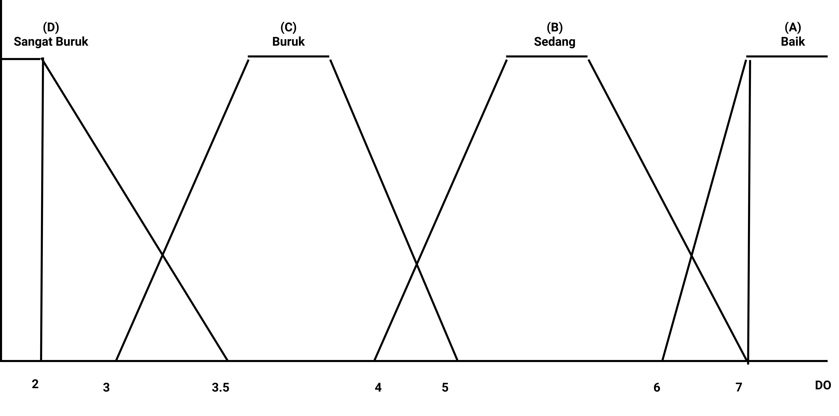

Gambar 4. 4 Fungsi Keanggotaan DO

Gambar 4.4 merupakan fungsi keanggotaan pada parameter Do air. Pada gambar menjelaskan bahwa Do memiliki 4 variabel yaitu baik (A), sedang (B), buruk (C), sangat buruk (D). Pada tabel dibawah menjelaskan *range* atau jarak yang menggambarkan Do air.

Tabel 4. 13 Fungsi Keanggotaan Do A

|  |  |
| --- | --- |
| Nilai | *Range* |
| 1 | x ≥ 7 |
| (7 – x) / (7 – 6) | 6 ≤ x ≤ 7 |
| 0 | x < 6 |

Tabel 4. 14 Fungsi Keanggotaan Do B

|  |  |
| --- | --- |
| Nilai | *Range* |
| 0 | x > 7 dan x < 4 |
| (x - 4) / (5 - 4) | 4 ≤ x ≤ 5 |
| (7 – x) / (7 - 6) | 6 ≤ x ≤ 7 |
| 1 | 5 ≤ x ≤ 6 |

Tabel 4. 15 Fungsi Keanggotaan Do C

|  |  |
| --- | --- |
| Nilai | *Range* |
| 0 | x < 3 atau x > 5 |
| (x – 3) / (3.5 – 3) | 3 ≤ x ≤ 3.5 |
| (5 - x) / (5 – 4) | 4 ≤ x ≤ 5 |
| 1 | 3.5 ≤ x ≤ 4 |

Tabel 4. 16 Fungsi Keanggotaan Do D

|  |  |
| --- | --- |
| Nilai | *Range* |
| 0 | x < 450 |
| (x – 450) / (475 – 450) | 475 ≤ x ≤ 450 |
| 1 | x ≥ 475 |

* + - * 1. Fungsi keanggotaan *Salinity*

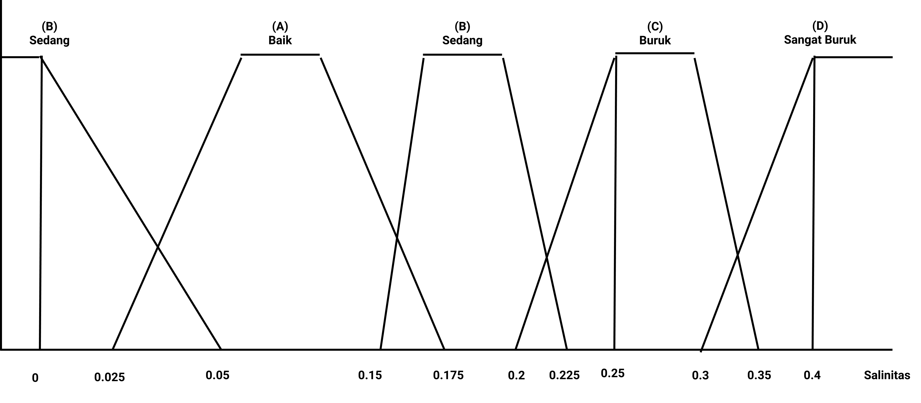

Gambar 4. 5 Fungsi Keanggotaan *Salinity*

Gambar 4.5 merupakan fungsi keanggotaan pada parameter *salinity* air. Pada gambar menjelaskan bahwa *salinity* memiliki 4 variabel yaitu baik (A), sedang (B), buruk (C), sangat buruk (D). Pada tabel dibawah menjelaskan *range* atau jarak yang menggambarkan *salinity* air.

Tabel 4. 17 Fungsi Keanggotaan *salinity* A

|  |  |
| --- | --- |
| Nilai | *Range* |
| 1 | 0.05 ≤ x ≤ 0.15 |
| (0.05 – x) / (0.05 – 0.025) | 0.025 ≤ x ≤ 0.5 |
| (x – 0.15) / (0.175 – 0.15) | 0.015 ≤ x ≤ 0.175 |
| 0 | x < 0.025 atau x > 0.175 |

Tabel 4. 18 Fungsi Keanggotaan *salinity* B

|  |  |
| --- | --- |
| Nilai | *Range* |
| 0 | x < 0.15 atau x > 0.225 |
| (x – 0.15) / (0.175 – 0.15) | 0.15 ≤ x ≤ 0.175 |
| (0.225 - x) / (0.225 – 0.2) | 0.2 ≤ x ≤ 0.225 |
| 1 | 0.175 ≤ x ≤ 0.2 |

Tabel 4. 19 Fungsi Keanggotaan *salinity* C

|  |  |
| --- | --- |
| Nilai | *Range* |
| 0 | x < 0.2 atau x > 0.35 |
| (x – 0.2) / (0.225 – 0.2) | 0.2 ≤ x ≤ 0.225 |
| (0.35 - x) / (0.35 – 0.3) | 0.3 ≤ x ≤ 0.35 |
| 1 | 0.0225 ≤ x ≤ 0.3 |

Tabel 4. 20 Fungsi Keanggotaan *salinity* D

|  |  |
| --- | --- |
| Nilai | *Range* |
| 0 | x < 0.3 |
| (x – 0.3) / (0.35– 0.3) | 0.3 ≤ x ≤ 0.35 |
| 1 | x ≥ 0.35 |

### 4.1.2 Fuzzifikasi

Fuzzifikasi merupakan suatu proses pengubahan himpunan *non-Fuzzy* (*crisp*) kedalam himpunan *Fuzzy*, masukan bukan *Fuzzy* (*crisp*) dipetakan ke bentuk himpunan *Fuzzy* sesuai dengan variasi semesta pembicaraan masukan. Tahapan fuzzifikasi adalah tahapan pemetaan nilai berdasarkan derajat keanggotaan.

Suhu 25°C

Suhu dalam air adalah 25°C, berdasarkan derajat keanggotaan suhu tersebut masuk dalam kategori suhu baik dan suhu sedang sehingga memiliki nilai pemetaan berdasarkan derajat keanggotaan yaitu

Tabel 4. 21 Fuzzifikasi suhu

|  |  |  |
| --- | --- | --- |
| Kategori | Rumus | Nilai |
| Suhu baik | 1 | 1 |
| Suhu sedang | (25 – x) / (25 – 22.5) | 0 |

Tabel 4.21 merupakan tahapan fuzzifikasi suhu. Pada tahapan tersebut suhu akan dikelompokkan dan dihitung menggunakan rumus fuzzifikasi sehingga akan menghasilkan nilai.

PH 7.4

PH dalam air bernilai 7.4 yaitu bernilai netral. Berdasarkan derajat keanggotaan pH bernilai 7.4 yaitu masuk dalam kategori pH baik dan pH sedang sehingga memiliki nilai pemetaan berdasarkan derajat keanggotaan yaitu

Tabel 4. 22 Fuzzifikasi pH

|  |  |  |
| --- | --- | --- |
| Kategori | Rumus | Nilai |
| PH baik | 1 | 1 |
| PH sedang | (x – 7.4) / (7.7 – 7.4) | 0 |

Pada tabel 4.22 merupakan hasil dari fuzzifikasi pH. PH yang diketahui pada dalam air adalah 7.4 sehingga nilai tersebut akan diolah pada tahapan fuzzifikasi sehingga akan menghasilkan nilai fuzzifikasi tersebut.

TDS 170ppm

TDS dalam air bernilai 170ppm. TDS merupakan nilai kemurnian air tersebut. TDS merupakan faktor penting dikarenakan jika nilai TDS terdeteksi buruk maka mengakibatkan ikan koi tersebut akan mengalami kondisi yang buruk. Berdasarkan derajat keanggotaan, TDS 170ppm merupakan kategori sedang dan baik sehingga memiliki nilai pemetaan sebagai berikut

Tabel 4. 23 Fuzzifikasi TDS

|  |  |  |
| --- | --- | --- |
| Kategori | Rumus | Nilai |
| TDS baik | (x – 125) / (250 – 125) | 0.4 |
| TDS sedang | (250 – x) / (250 – 125) | 0.6 |

Pada tabel 4.23 merupakan nilai fuzzifikasi pada TDS atau nilai kemurnian dalam air kolam. Nilai pada TDS sebelumnya ada 170ppm dan nilai tersebut akan diolah dengan menggunakan rumus pada tahapan fuzzifikasi sehingga akan menghasilkan nilai fuzzifikasi pada TDS.

Do 5 ppm

Do merupakan oksigen terlarut dalam sebuah air. Do dalam air bernilai 5 ppm sehingga dalam derajat keanggotaan masuk dalam kategori sedang dan buruk sehingga memiliki nilai sebagai berikut

Tabel 4. 24 Fuzzifikasi Do

|  |  |  |
| --- | --- | --- |
| Kategori | Rumus | Nilai |
| Do sedang | (x – 4) / (5 – 4) | 1 |
| Do buruk | (5 – x) / (5 – 4) | 0 |

Pada tabel 4.24 merupakan nilai dari fuzzifikasi Do atau nilai oksigen pada air kolam koi. Pada kolam tersebut diketahui nilai sebesar 5 ppm, selanjutnya nilai tersebut akan diolah dengan rumus fuzzifikasi sehingga akan menghasilkan nilai fuzzifikasi.

*Salinity* 0.125 ppt

*Salinity* merupakan nilai kadar garam terlarut dalam sebuah air. *Salinity* dalam air bernilai 0.125 sehingga masuk dalam kategori baik. Berdasarkan derajat keanggotaan maka *salinity* memiliki nilai sebagai berikut

Tabel 4. 25 Fuzzifikasi *salinity*

|  |  |  |
| --- | --- | --- |
| Kategori | Rumus | Nilai |
| *Salinity* baik | 1 | 1 |

Pada tabel 4.25 merupakan nilai dari tahapan fuzzifikasi *salinity*. Nilai yang diberikan oleh kolam koi adalah 0.125 ppt, selanjutnya nilai tersebut akan diolah dengan rumus fuzzifikasi sehingga akan menghasilkan nilai fuzzifikasi.

### 4.1.3 *Fuzzy Rules*

Didalam sebuah perhitungan menggunakan algoritma *Fuzzy* tsukamoto terdapat sebuah tahapan yaitu *Fuzzy Rules*. Tahapan *Fuzzy rules* adalah tahapan dimana nilai dari fuzzifikasi akan dicocokan dengan sebuah *rules* yang ada didalam tahapan *Fuzzy rules*. Didalam tahapan fuzzifikasi dapat dikelompokkan sebagai berikut

Tabel 4. 26 Fuzzifikasi kolam air

|  |  |  |
| --- | --- | --- |
| Variabel | Kategori | Nilai |
| PH | Baik | 1 |
| Sedang | 0 |
| Suhu | Baik | 1 |
| Sedang | 0 |
| TDS | Baik | 0.36 |
| Sedang | 0.64 |
| Do | Sedang | 1 |
| Buruk | 0 |
| *Salinity* | Baik | 1 |

Berdasarkan tabel 4.26 merupakan sebuah nilai yang dihasilkan melalui perhitungan pada tahapan fuzzifikasi. Selanjutnya yaitu menentukan *rules* yang didapatkan oleh sistem.

Tabel 4. 27 *Fuzzy Rules*

|  |  |  |  |  |  |  |
| --- | --- | --- | --- | --- | --- | --- |
| No | PH | Suhu | TDS | Do | *Salinity* | *Grade* |
| R1 | Baik | Baik | Baik | Sedang | Baik | A |
| R2 | Baik | Baik | Baik | Buruk | Baik | A |
| R3 | Baik | Baik | Sedang | Sedang | Baik | A |
| R4 | Baik | Baik | Sedang | Buruk | Baik | A |
| R5 | Sedang | Baik | Baik | Sedang | Baik | A |
| R6 | Sedang | Baik | Baik | Buruk | Baik | A |
| R7 | Sedang | Baik | Sedang | Sedang | Baik | B |
| R8 | Sedang | Baik | Sedang | Buruk | Baik | A |
| R9 | Baik | Sedang | Baik | Sedang | Baik | A |
| R10 | Baik | Sedang | Baik | Buruk | Baik | A |
| R11 | Baik | Sedang | Sedang | Sedang | Baik | B |
| R12 | Baik | Sedang | Sedang | Buruk | Baik | A |
| R13 | Sedang | Sedang | Baik | Sedang | Baik | B |
| R14 | Sedang | Sedang | Baik | Buruk | Baik | A |
| R15 | Sedang | Sedang | Sedang | Sedang | Baik | B |
| R16 | Sedang | Sedang | Sedang | Buruk | Baik | B |

Tabel 4.27 merupakan tabel *rules* yang didapatkan melalui aturan yang telah ditetapkan oleh algoritma *Fuzzy*.

### 4.1.3 *Fuzzy Inference Engine*

Setelah mendapatkan sebuah *rules* yang didapatkan berdasarkan nilai fuzzifikasi, selanjutnya adalah menentukan nilai minimum dan nilai inference dari sebuah *rules* tersebut.

Tabel 4. 28 Pencarian nilai min *rules*

|  |  |
| --- | --- |
| *Rules* | α-predikat |
| R1 | 0.36 |
| R2 | 0 |
| R3 | 0.64 |
| R4 | 0 |
| R5 | 0 |
| R6 | 0 |
| R7 | 0 |
| R8 | 0 |
| R9 | 0 |
| R10 | 0 |
| R11 | 0 |
| R12 | 0 |
| R13 | 0 |
| R14 | 0 |
| R15 | 0 |

Tabel data diatas merupakan tabel penentuan nilai min disetiap *rules* yang diberikan oleh *Fuzzy rules*. Tahapan selanjutnya adalah penentuan nilai inference disetiap *Fuzzy rules*.

[R1] = 200 – (0.36 * (200 – 100)) = 164 * 0.36 = 59

[R2] = 200 – (0 * (200 – 100)) = 200 * 0 = 0

[R3] = 200 – (0.64 * (200 – 100)) = 136 * 0.64 = 87

[R4] = 200 – (0 * (200 – 100)) = 200 * 0 = 0

[R5] = 200 – (0 * (200 – 100)) = 200 * 0 = 0

[R6] = 200 – (0 * (200 – 100)) = 200 * 0 = 0

[R7] = 300 – (0 * (300 – 200)) = 300 * 0 = 0

[R8] = 200 – (0 * (200 – 100)) = 200 * 0 = 0

[R9] = 200 – (0 * (200 – 100)) = 200 * 0 = 0

[R10] = 200 – (0 * (200 – 100)) = 200 * 0 = 0

[R11] = 300 – (0 * (300 – 200)) = 300 * 0 = 0

[R12] = 200 – (0 * (200 – 100)) = 200 * 0 = 0

[R13] = 300 – (0 * (300 – 200)) = 300 * 0 = 0

[R14] = 200 – (0 * (200 – 100)) = 200 * 0 = 0

[R15] = 300 – (0 * (300 – 200)) = 300 * 0 = 0

4.1.4 Defuzzifikasi

Proses *output* ditandai dengan dilakukannya tahap defuzzifikasi untuk menghasilkan satu nilai *crisp* dari beberapa *output* *Fuzzy* hasil evaluasi aturan pada basis pengetahuan. Hasil dari proses defuzzifikasi nantinya akan dijadikan sebagai kriteria penilaian kualitas air, nilai *crisp* diperoleh dengan formula sebagai berikut

$$z= \frac{\sum{(α_{i} x{ z}_{i})}}{\sum{α_{i}}}$$

Keterangan:

Z = Variabel *output*

αi = Nilai α predikat

zi = Nilai variabel *output*

Didalam perhitungan proses inference engine didapatkan sebagai berikut

$$z= \frac{146}{1}=146$$

Berdasarkan nilai z didapatkan yaitu 146 nilai kualitas air kolam koi adalah A. Tahapan selanjutnya yaitu menentukan jenis ikan koi yang cocok dalam kondisi air tersebut.

Tabel 4. 29 Nilai jenis ikan koi

|  |  |  |  |  |
| --- | --- | --- | --- | --- |
| Jenis | A | B | C | D |
| Kohaku | ≤ 201 | ≥ 200 && ≤ 300 | ≥ 300 && ≤ 400 | > 400 |
| Sowa | ≤ 200 | ≥ 200 && ≤ 300 | ≥ 300 && ≤ 400 | > 400 |
| Sanke | ≤ 200 | ≥ 200 && ≤ 300 | ≥ 300 && ≤ 400 | > 400 |
| Shiro | ≤ 232 | ≥ 233 && ≤ 350 | ≥300 && ≤ 440 | > 440 |
| Ogon | ≤ 232 | ≥ 232 && ≤ 350 | ≥300 && ≤ 440 | > 440 |
| Yamabuki | ≤ 201 | ≥ 200 && ≤ 300 | ≥300 && ≤400 | > 400 |

Berdasarkan tabel 4.29 merupakan *grade* kualitas air kolam koi berdasarkan jenis ikan koi. Sehingga keputusan dari sebuah sistem adalah dengan membandingkan nilai kualitas air kolam koi yang didapatkan dengan menggunakan metode *Fuzzy tsukamoto* dengan tabel diatas. Sehingga akan memberikan hasil sebagai berikut

Tabel 4. 30 Hasil perhitungan *Fuzzy*

|  |  |
| --- | --- |
| Jenis | *Grade* |
| Kohaku | A |
| Sowa | A |
| Sanke | A |
| Shiro | A |
| Ogon | A |
| Yamabuki | A |

Pada tabel 4.30 merupakan hasil dari penentuan pemilihan jenis ikan berdasarkan kualitas air kolam koi.

## 4.2 Perancangan Sistem

Perancangan sistem merupakan tahapan dimana peneliti melakukan tahapan perancangan sistem agar sistem dapat berjalan dengan baik. Metode yang digunakan dalam tahapan perancangan sistem adalah metode *Waterfall*. Dalam metode *Waterfall* terdapat beberapa tahapan antara lain:

### 4.2.1 *Requirement*

*Requirement* dapat diartikan sebagai kebutuhan. Pada tahapan ini, peneliti melakukan pencarian data terkait sebagai penunjang proses penelitian. Pada saat ini, masyarakat banyak menggemari ikan koi untuk dijadikan hewan hias. Keindahan ikan koi membuat banyak masyarakat yang awalnya tidak menyukai ikan menjadi menyukai ikan koi. Keindahan utama pada ikan koi terletak pada tubuh dan warna. Namun, masih banyak pemilik ikan koi tidak mengetahui karakter air yang baik untuk jenis ikan koi tersebut. Alhasil, banyak pemilik ikan yang mengalami kerugian akibat ikan koi yang mati secara tiba tiba. Karena perubahan air pada dasarnya sangat signifikan, sehingga berakibat fatal pada kondisi ikan koi yang beberapa jenis tidak dapat hidup dengan kondisi air yang buruk.

Untuk meningkatkan keselamatan pada ikan koi, perlu adanya sebuah alat berbasis *Internet of Things* untuk mendeteksi tingkat kualitas air secara cepat. Sehingga dapat terhindar kematian pada ikan koi akibat kualitas air yang buruk. Pada penelitian saat ini, peneliti melakukan perancangan sebuah sistem untuk mengetahui kualitas air kolam koi dengan integrasi sebuah alat berbasis *Internet of Things*. Hasil dari sebuah sistem tersebut, dapat mengetahui kualitas air kolam koi dan mengetahui jenis ikan koi yang cocok dalam kondisi air tersebut. Dengan dibuatnya sistem tersebut, diharapkan pembudidaya ikan maupun pemilik ikan dapat mengurangi tingkat kematian pada ikan koi. Informasi mengenai data data kualitas air kolam koi didapatkan melalui tahapan *Requirement* definition yang dilakukan beberapa tahapan, yaitu

1. Studi Literatur

Pada penelitian ini mencari dan membaca literasi yang sesuai dengan jurnal jurnal yang berkaitan dengan topik sistem pendukung keputusan, metode *Fuzzy* Tsukamoto. Dalam penelitian ini yang digunakan adalah data yang di dapat dalam jurnal berjudul “*Tsukamoto Fuzzy implementation to identify the pond water quality of koi*” yang di buat oleh A.Qur’ania dan D.I. Verananda pada tahun 2017. Data primer didapatkan menggunakan *sensor* pH, suhu dan TDS yang di tangkap menggunakan mikrokontroller ESP 32.

1. Wawancara

Pada tahapan wawancara, peneliti melakukan wawancara dengan salah satu pembudidaya ikan koi di Kabupaten BonDowoso, yaitu Bapak Andre Krisna Pratama selaku pemilik Sukoi. Tujuan dari wawancara tersebut adalah untuk menambah informasi dan melakukan validasi data yang sebelumnya peneliti dapatkan.

### 4.2.2 *Design*

Pada tahapan desain merupakan gambaran secara rinci tentang rancangan alur proses sistem. Rancangan juga menjelaskan tentang *input* dan *output* yang dihasilkan. Pada penelitian “Sistem Pendukung Keputusan Pemilihan Jenis Ikan Koi Berdasarkan Kualitas Air Kolam Koi Berbasis *IoT* Menggunakan *Fuzzy* Tsukamoto” untuk optimasinya menggunakan *entity relations* *diagram*, rancangan *database*, *Flowchart program*, serta *wireframe* sistem. Seperti yang dijelaskan dalam uraian berikut ini:

1. *Entity relations diagram* (ERD)

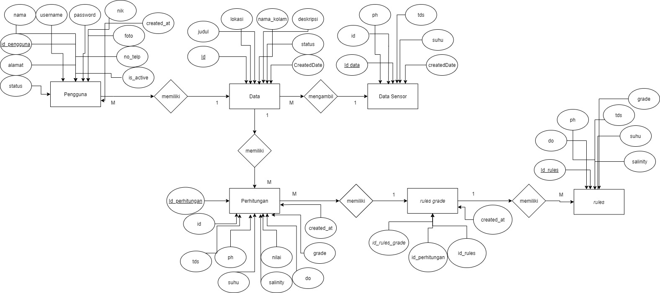

Gambar 4. 6 *Entity Relations Diagram*

Pada gambar 4.6 merupakan penjelasan tentang hubungan antar tabel. Dimana tabel pengguna terhubung dengan tabel data dengan relasi *many to one*. Tabel data mengambil data *sensor* pada alat *IoT* dengan relasi *many to one*. Tabel data juga memiliki relasi dengan tabel perhitungan dengan relasi *one to many*. Selanjutnya tabel perhitungan memiliki relasi dengan tabel *rules grade* dengan relasi *many to one*. Dan yang terakhir tabel *rules grade* terhubung relasi dengan tabel *rules* sebagai *one to many.*

1. *Flowchart Program*

Pada sistem pendukung keputusan pemilihan jenis ikan koi memiliki dua hak akses, yaitu administrator dan pengguna. Masing masing hak akses memiliki fitur sendiri. Administrator bertugas untuk mengatur konten *website* dan pengguna memiliki akses untuk melakukan testing air kolam ikan koi. *Flowchart* program yang menunjukkan gambaran sistem dapat dilihat digambar berikut.

1. *Flowchart* administrator

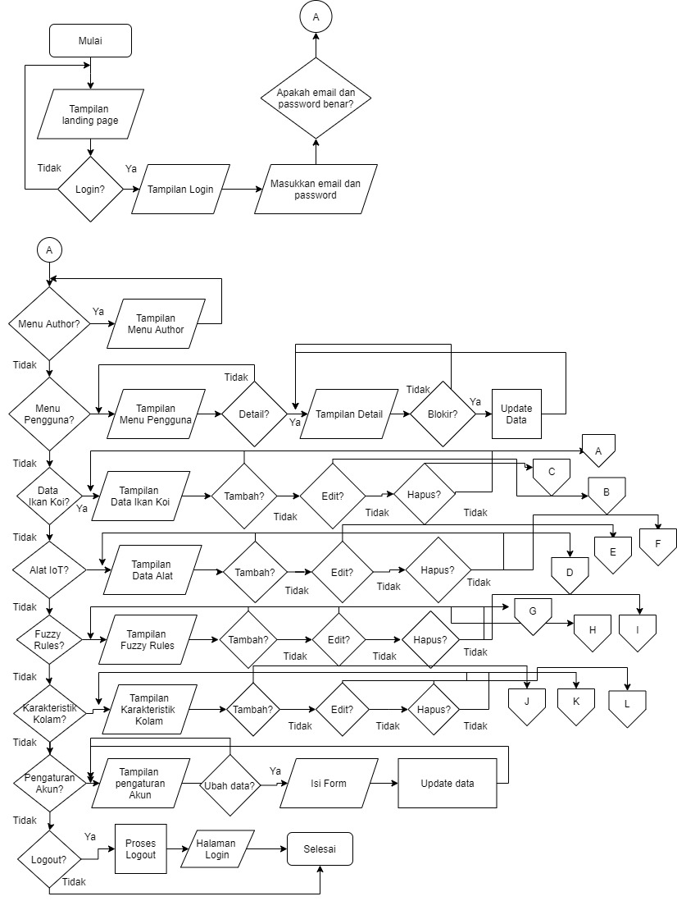

Gambar 4. 7 *Flowchart* administrator

Gambar 4.7 merupakan *Flowchart* administrator. Alur program pada *session* admin dapat dilihat pada gambar 4.7.

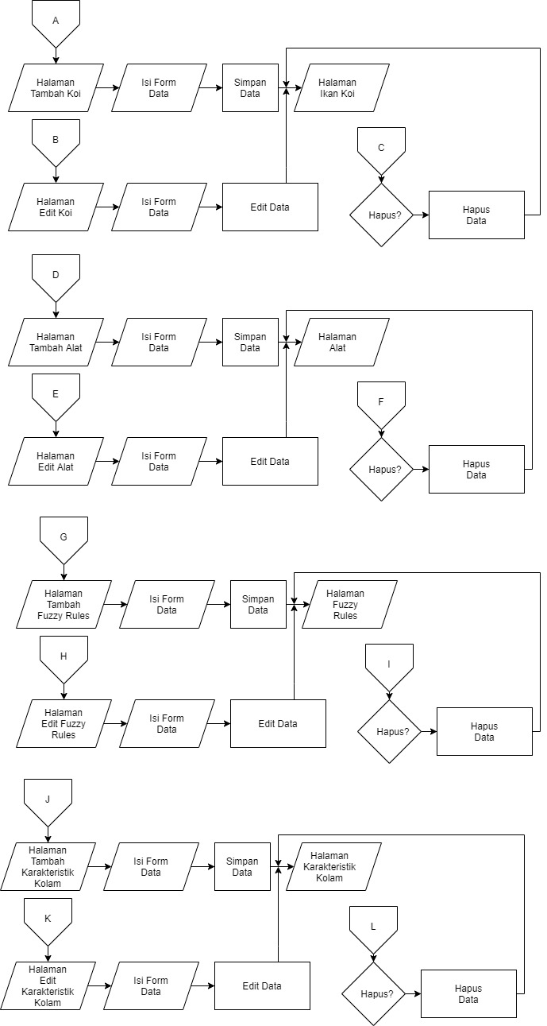

Gambar 4. 8 *Flowchart* administrator lanjutan

Pada gambar 4.8 merupakan *Flowchart* lanjutan dari *session* administrator.

1. *Flowchart* pengguna

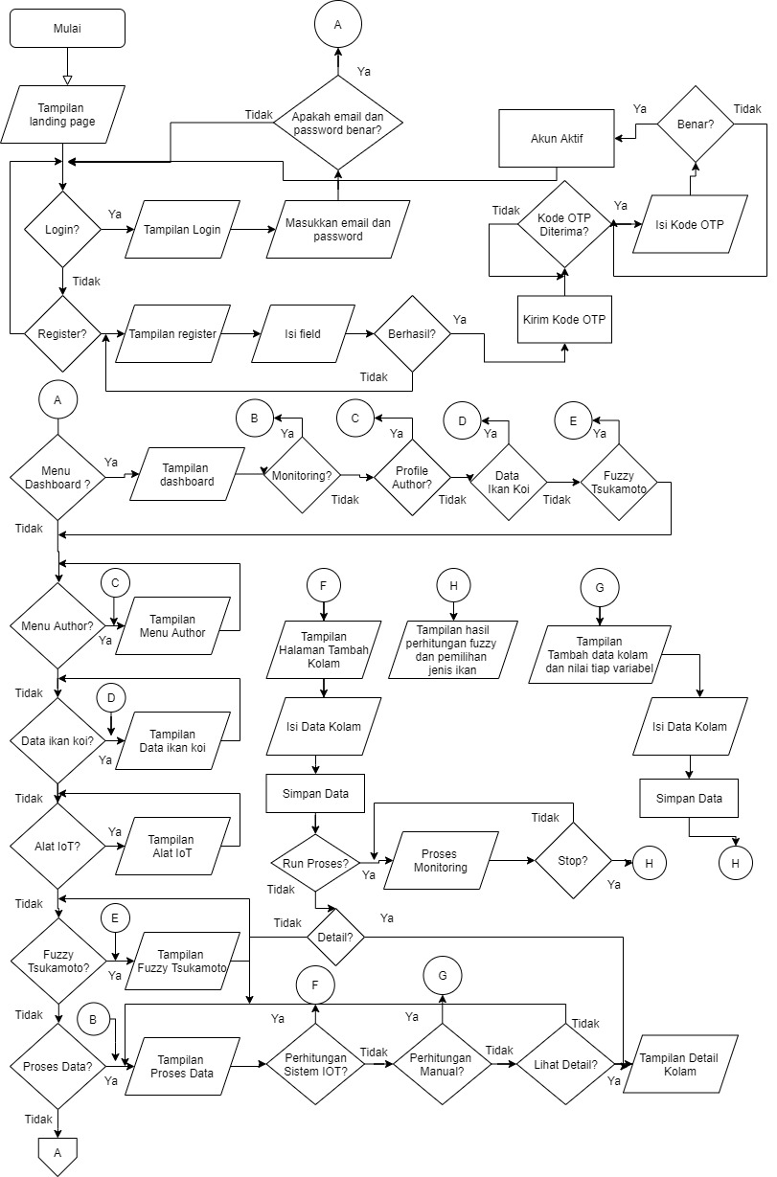

Gambar 4. 9 *Flowchart* pengguna

Gambar 4.9 merupakan *Flowchart* pengguna. Alur sistem pengguna dapat dilihat pada gambar 4.9.

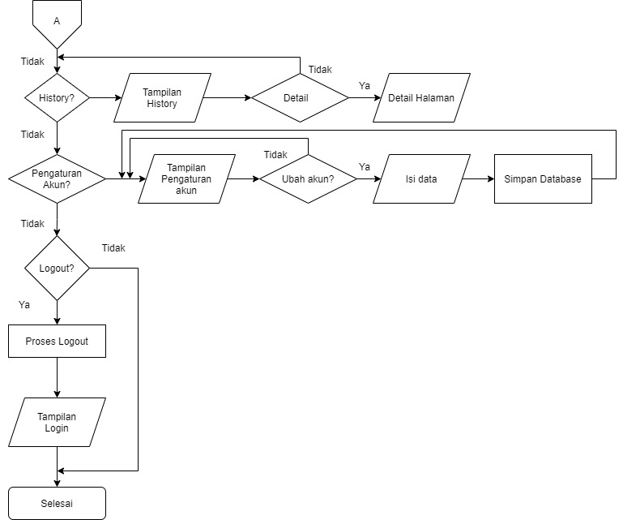

Gambar 4. 10 *Flowchart* pengguna lanjutan

Gambar 4.10 merupakan *Flowchart* pengguna lanjutan dari gambar 4.9.

1. Rancangan Perangkat Keras

Pada rancangan perangkat keras pendeteksi kualitas air kolam koi menggunakan beberapa *sensor* terdiri dari ESP 32 sebagai mikrokontroller, *sensor* suhu DS18B20, *sensor* pH 4502C, *sensor* TDS SEN0224, saklar, resistor 4700 Ohm, battery, papan pcb, LCD 16x2, I2C dan rangkaian tersebut akan dihubungkan menggunakan kabel *jumper*. Kemudian untuk bahasa pemrograman yang saya pakai C++ dan menggunakan Arduino IDE. Rangkaian sistem pendeteksi kualitas air kolam koi dapat dilihat di gambar 4.11.

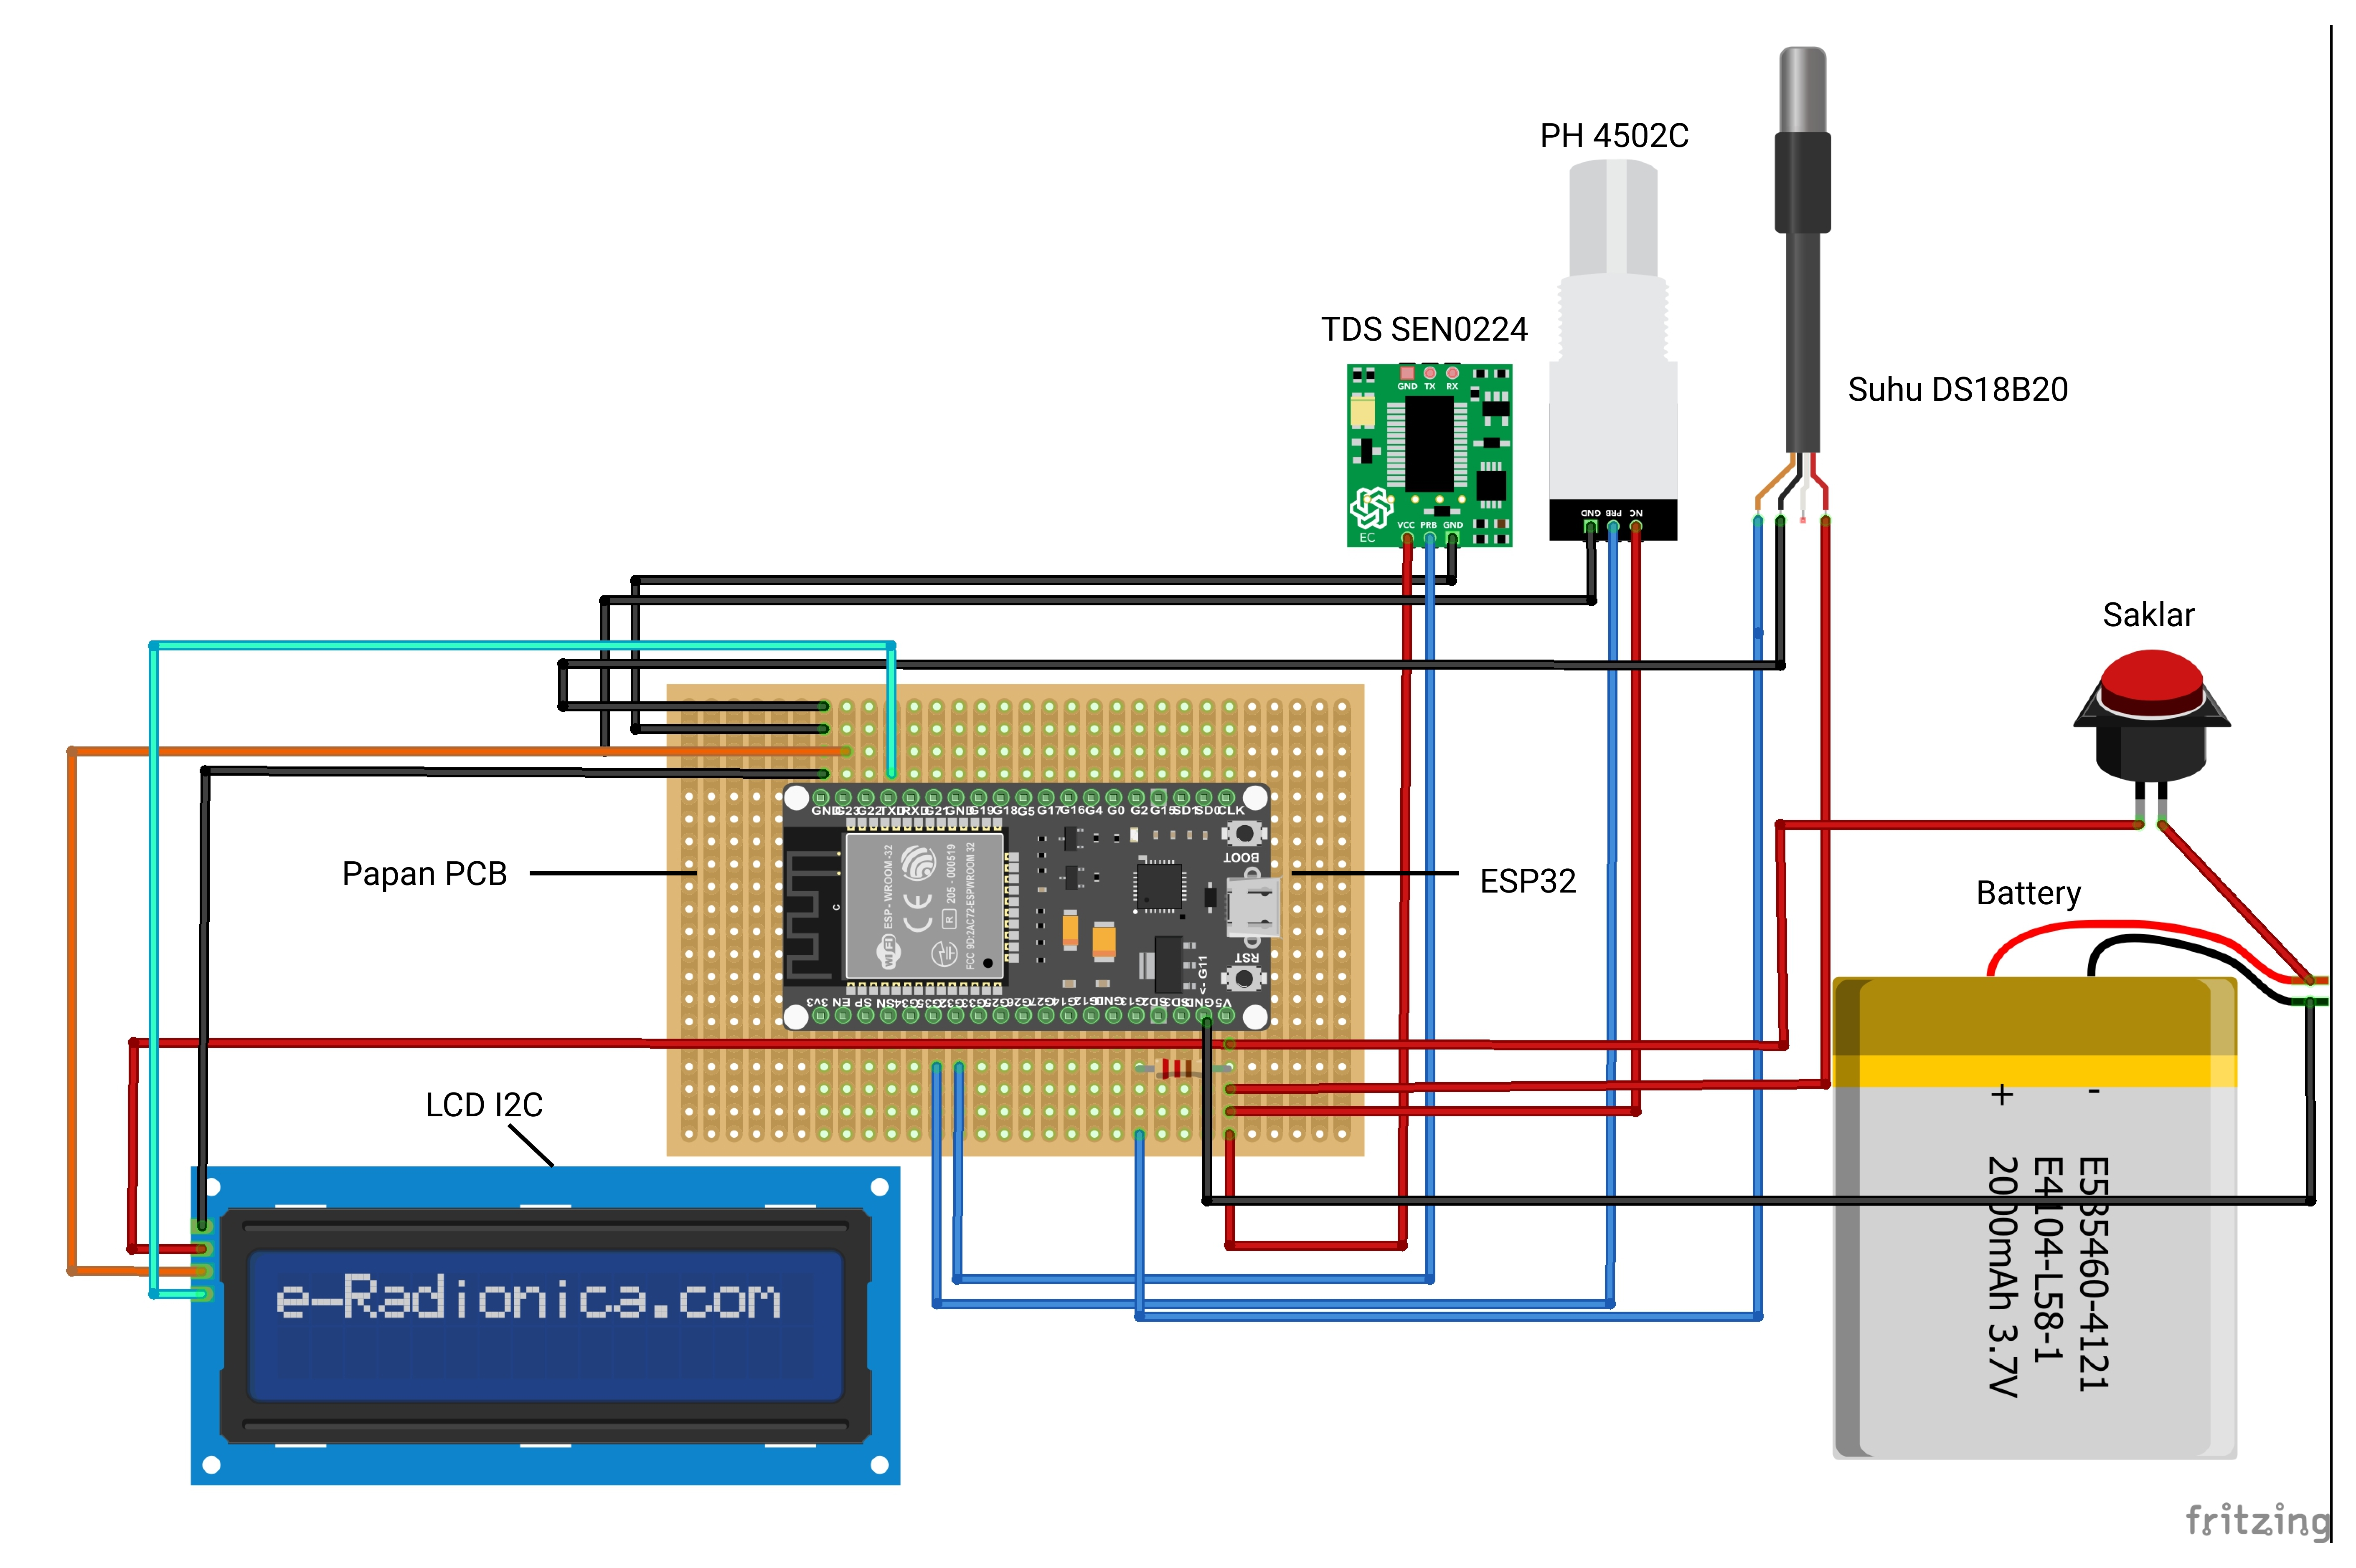

Gambar 4. 11 Rangkaian Sistem Pendeteksi Kualitas Air

Gambar 4.11 menunjukkan sebuah rangkaian yang dibangun untuk melakukan deteksi tingkat kualitas air. Gambar tersebut dibuat menggunakan *software* *fritzing*. Setelah data dari *sensor* didapat, tahapan selanjutnya yaitu integrasi sistem dimana data tersebut akan dikirim menggunakan *rest api* yang dibuat oleh sisi *backend* dengan menggunakan bahasa pemrograman PHP.

1. *Wireframe* Sistem
2. Halaman Landing Page

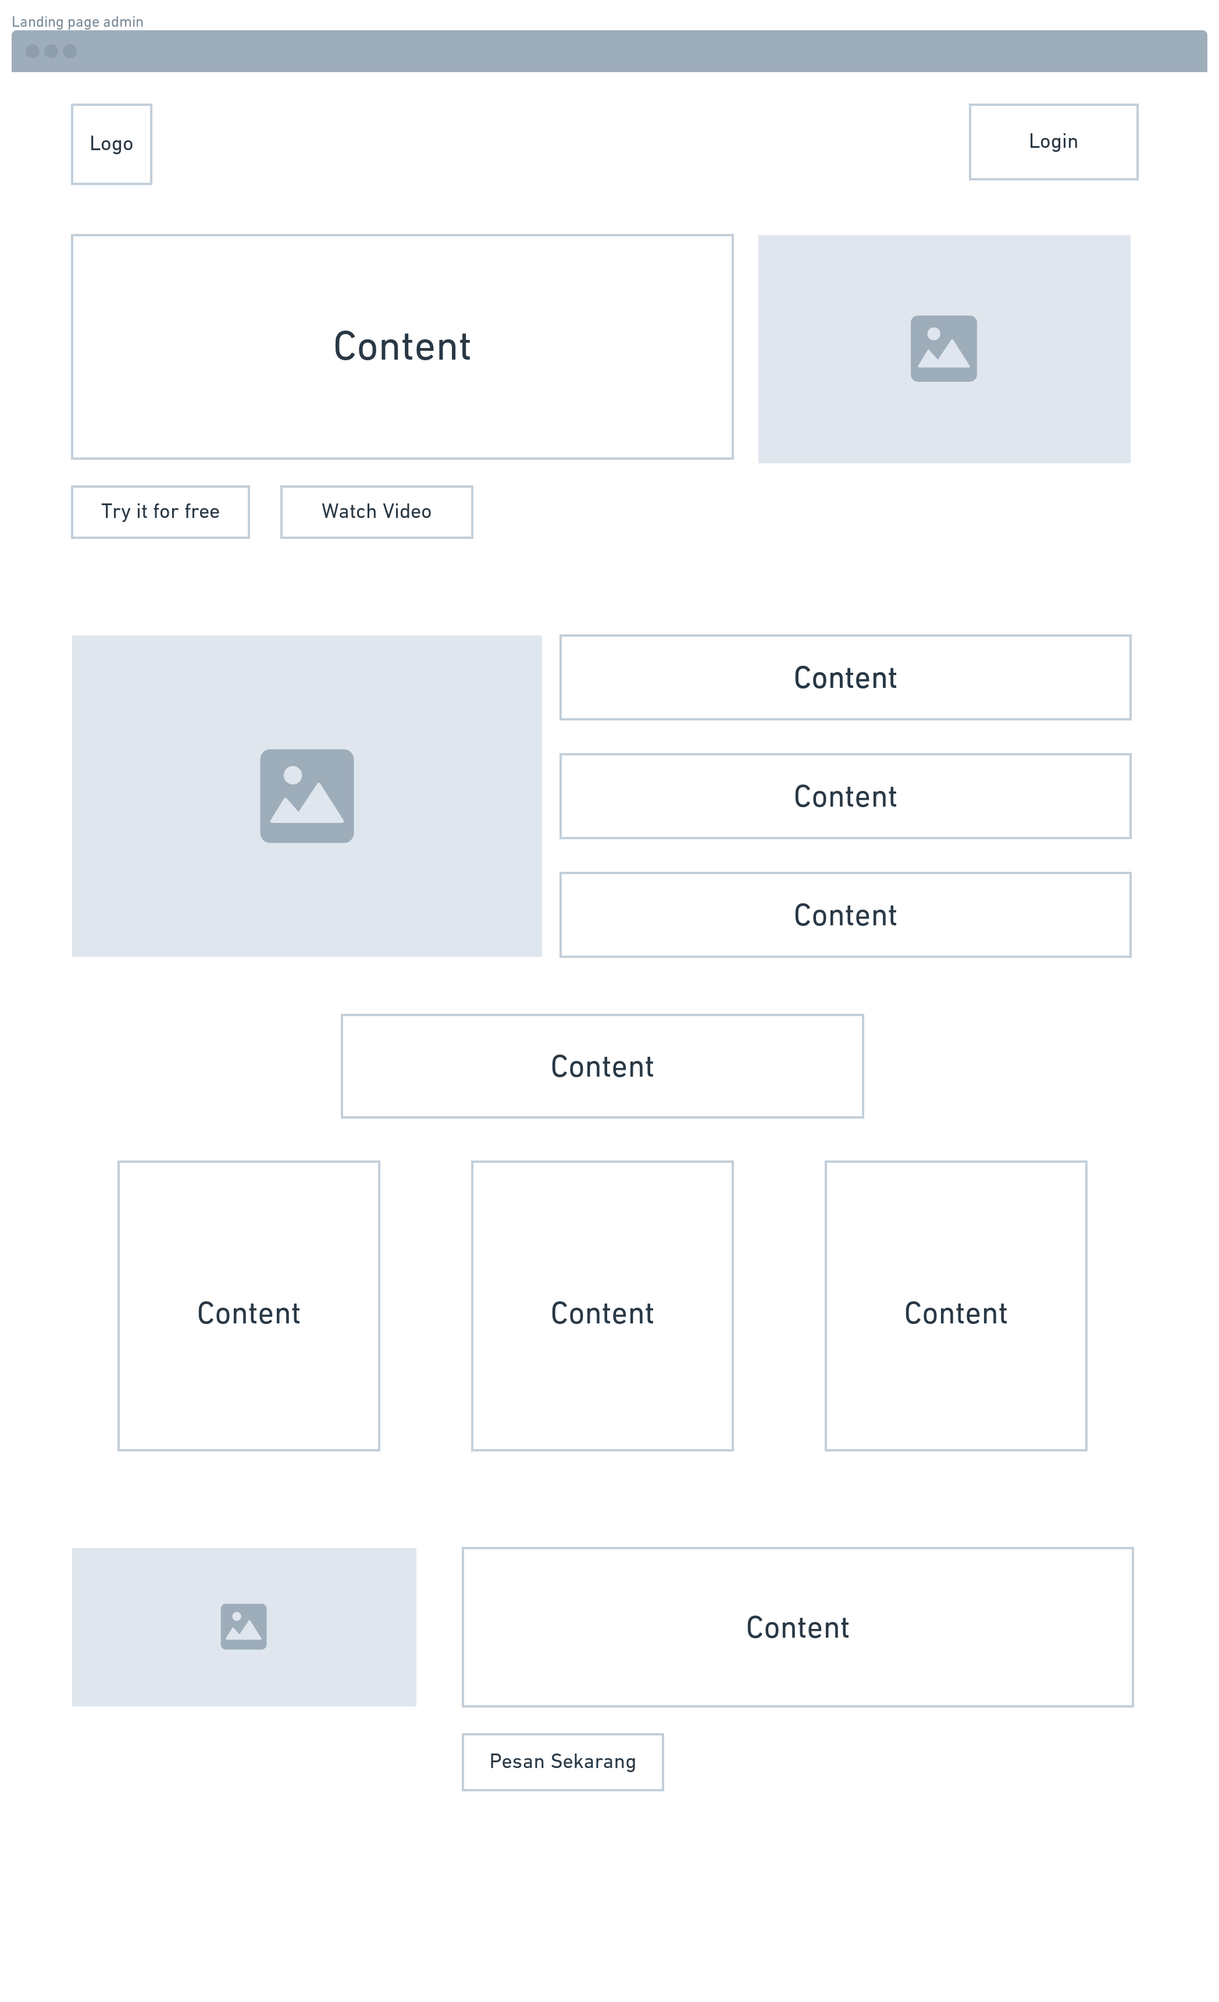

Gambar 4. 12 *Wireframe landing page*

Pada gambar 4.12 merupakan *wireframe* halaman *landing page*. Ketika masuk ke halaman *website*, *user* akan melihat halaman *landing page* terlebih dahulu.

1. Halaman Pengguna

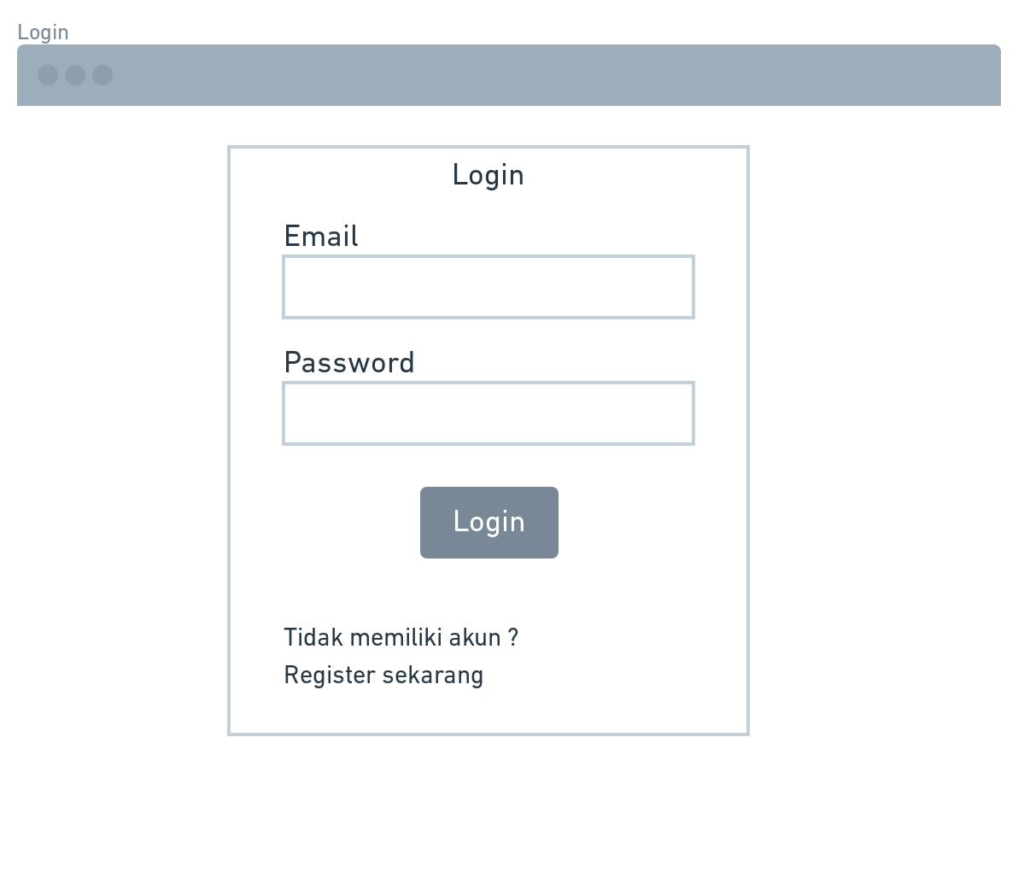

Gambar 4. 13 *Wireframe* *Login*

Pada gambar 4.13 merupakan *wireframe Login*. Didalam *wireframe* tersebut terdapat 2 *input text* yaitu *username dan password*. Dan didalam *wireframe* tersebut terdapat *link* menuju *register* akun ketika user belum terdaftar kedalam sebuah sistem pendukung keputusan pemilihan jenis ikan tersebut.

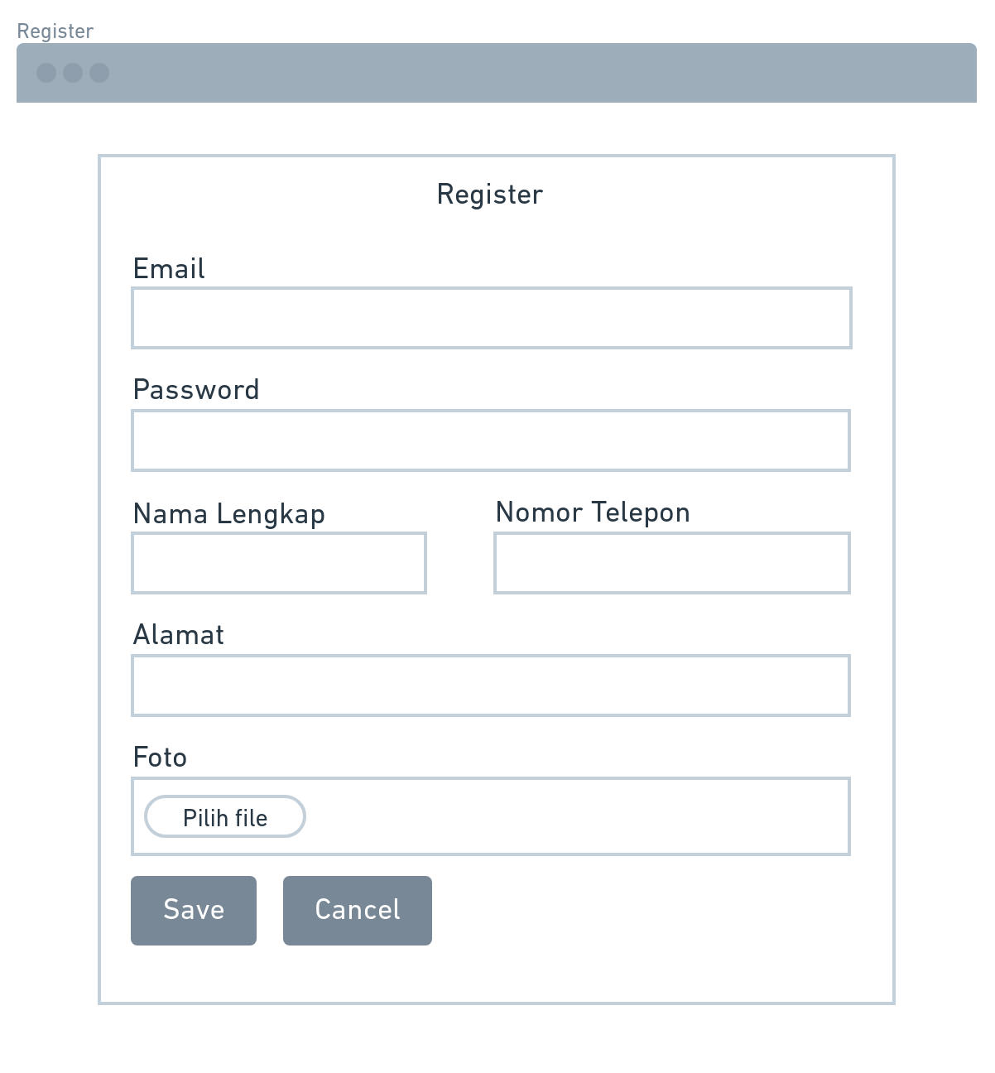

Gambar 4. 14 *Wireframe Register* Akun

Pada gambar 4.14 merupakan *wireframe register* akun. Di dalam fitur tersebut telah tersedia beberapa *input* yang harus di isi oleh *user* sebelum melakukan *Login* ke dalam sistem.

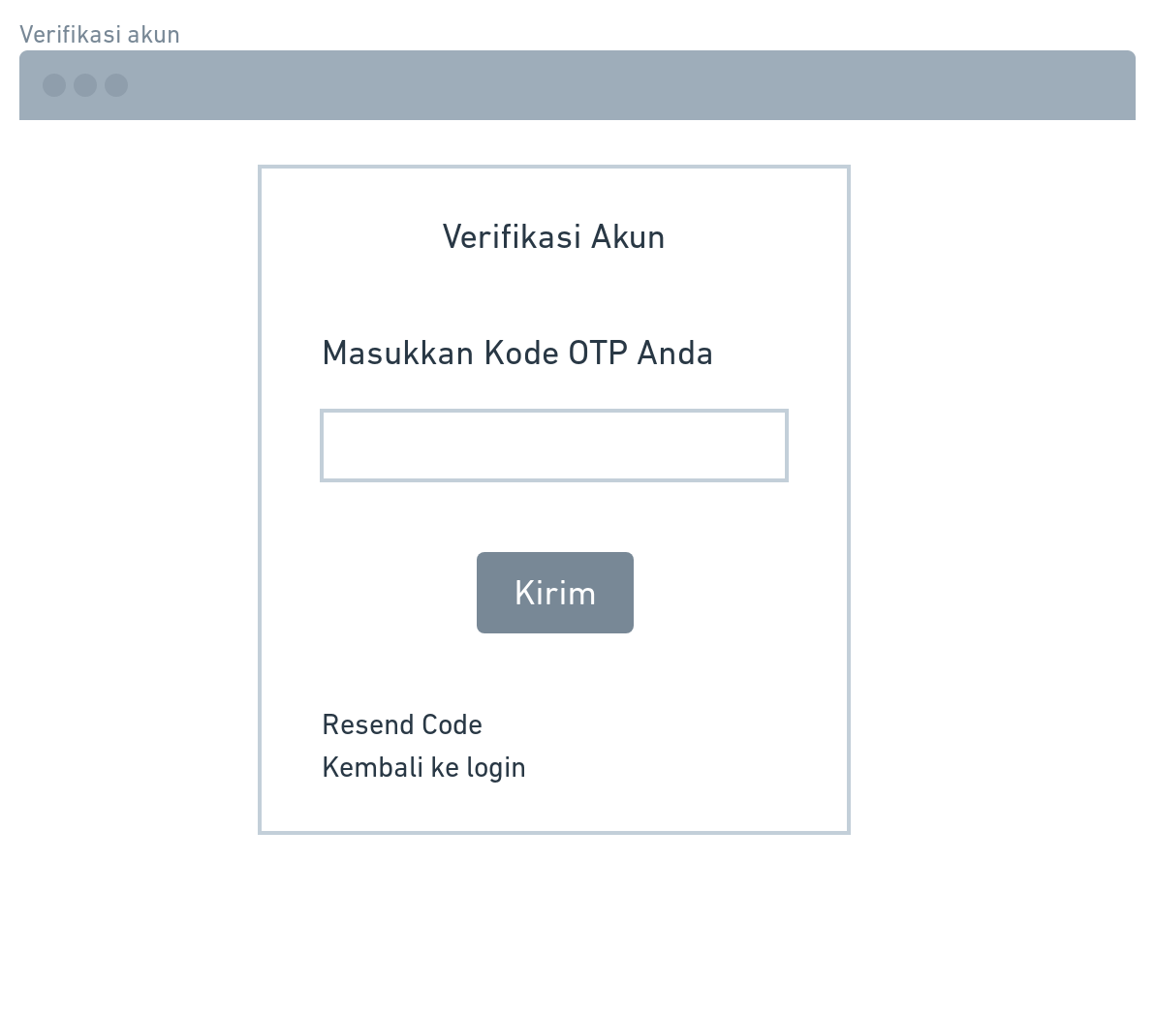

Gambar 4. 15 *Wireframe* verifikasi akun

Pada gambar 4.15 merupakan *wireframe* untuk verifikasi akun. Fitur tersebut digunakan untuk melakukan validasi akun.

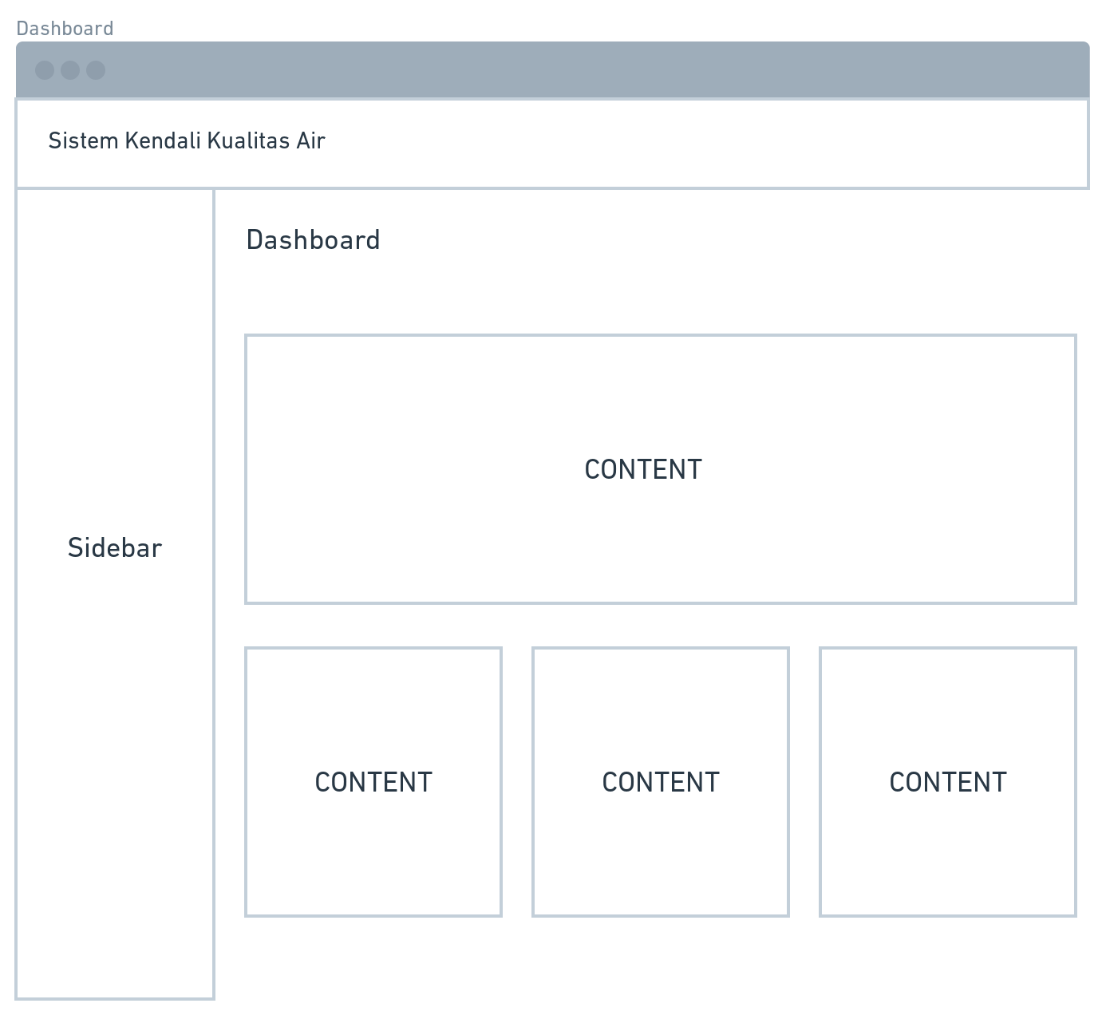

Gambar 4. 16 *Wireframe Dashboard* Pengguna

Pada gambar 4.16 merupakan halaman *wireframe dashboard.* Ketika *user* berhasil *Login* maka akan diarahkan ke halaman *dashboard*.

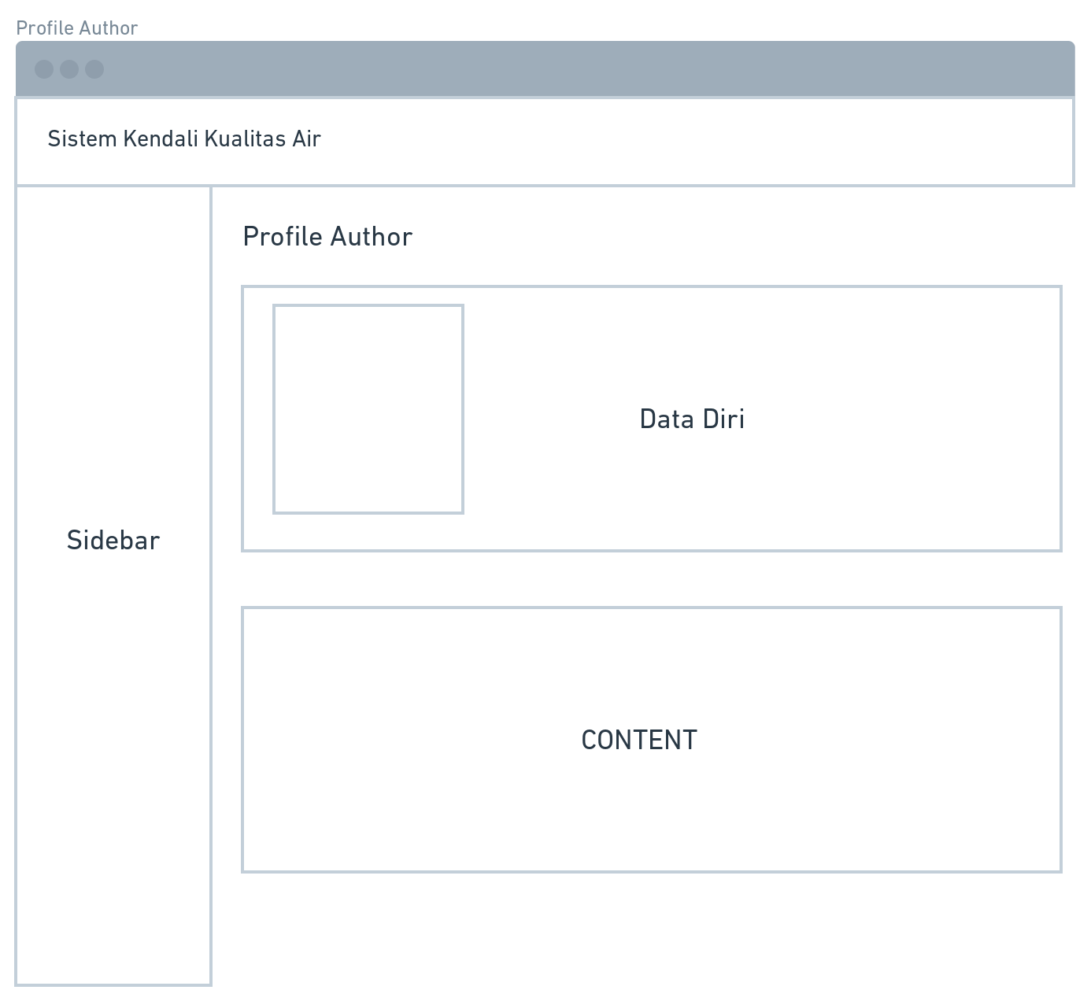

Gambar 4. 17 *Wireframe* Data *Author*

Pada gambar 4.17 merupakan *Wireframe* data *author*. *Wireframe* menampilkan data *author* dalam penelitian pemilihan jenis ikan koi berbasis *IoT*.

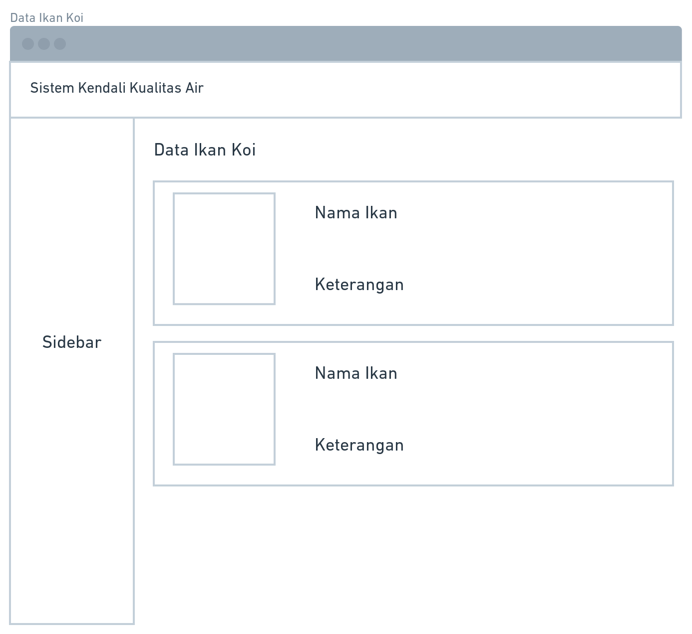

Gambar 4. 18 *Wireframe* Data Ikan Koi

Pada gambar 4.18 adalah *Wireframe* data ikan koi. Di dalam fitur tersebut terdapat informasi tentang jenis ikan koi yang diteliti pada penelitian pemilihan jenis ikan koi.

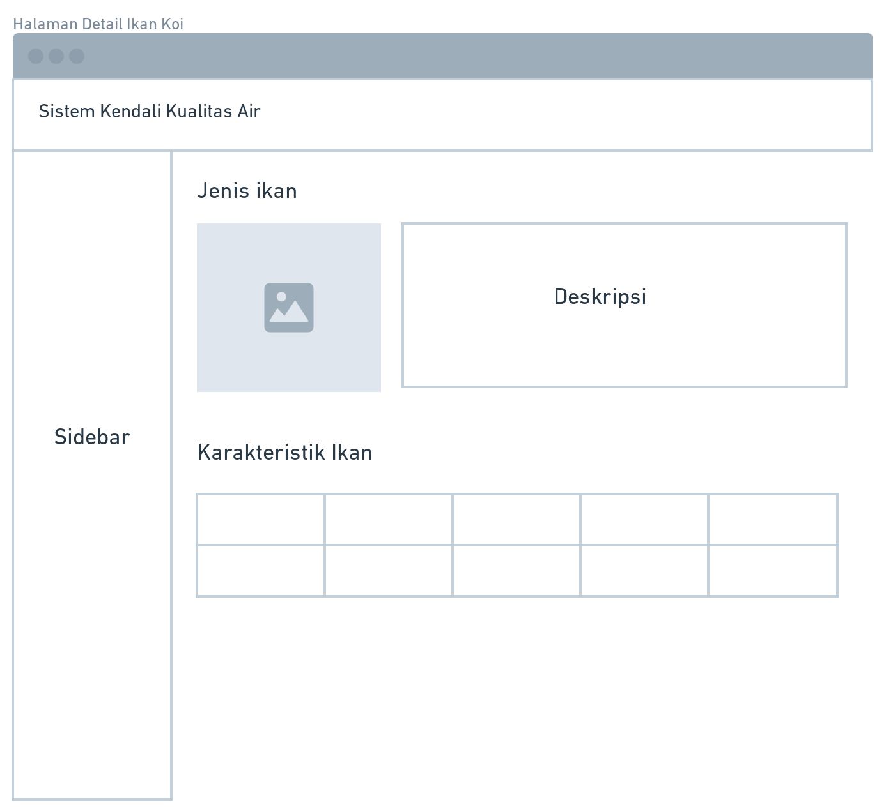

Gambar 4. 19 *Wireframe* detail ikan koi

Pada gambar 4.19 merupakan *Wireframe* detail ikan koi. Pada *wireframe* tersebut terdapat informasi detail ikan koi seperti jenis ikan koi, nilai tiap variabel, dan nilai kualitas air kolam koi.

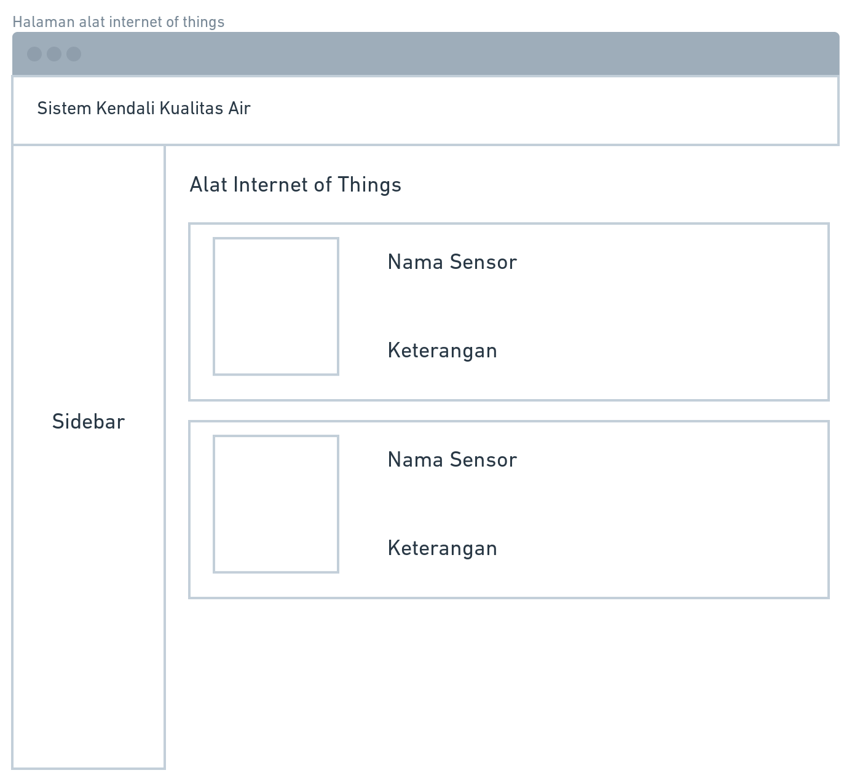

Gambar 4. 20 *Wireframe* Alat *IoT*

Pada gambar 4.20 merupakan *wireframe* alat *Internet of Things*. Pada *wireframe* alat *Internet of Things* berisi *sensor* yang digunakan pada penelitian saat ini.

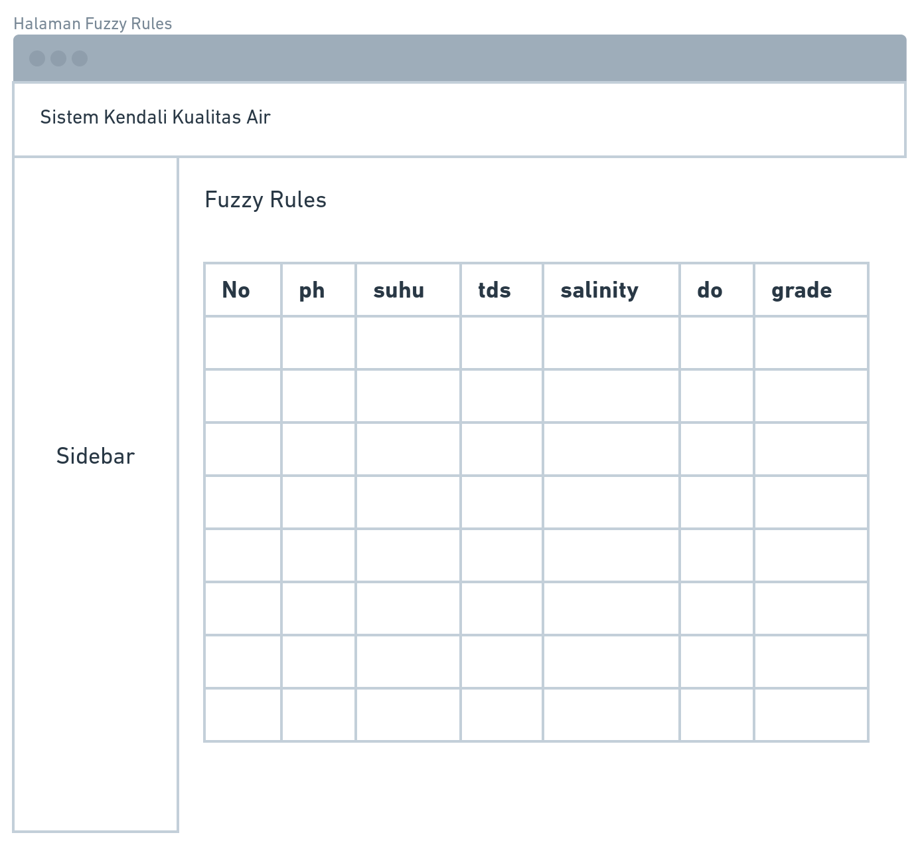

Gambar 4. 21 *Wireframe Fuzzy Rules*

Pada gambar 4.21 merupakan *wireframe Fuzzy rules*. Pada halaman tersebut memberikan informasi *rules* yang ada pada metode *Fuzzy* tersebut.

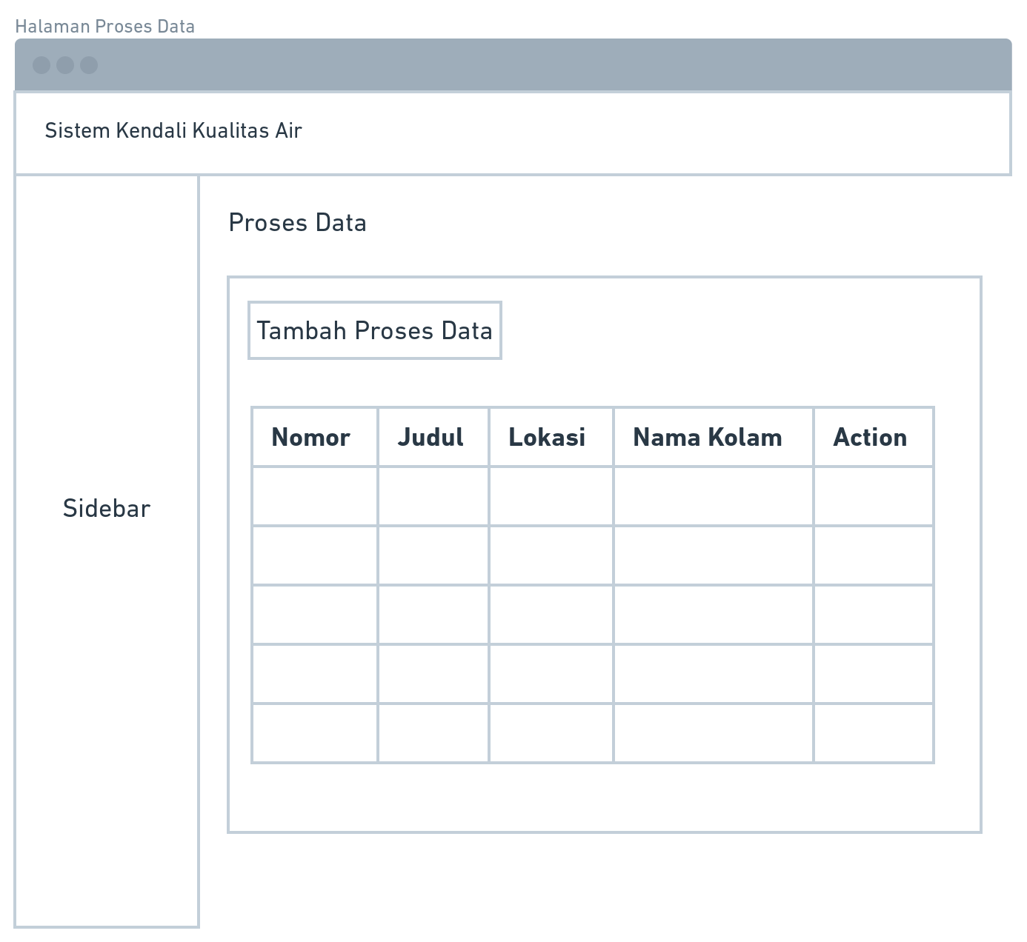

Gambar 4. 22 *Wireframe* Proses Data

Pada gambar 4.22 merupakan *wireframe* proses data pada sebuah sistem. Didalam *wireframe* tersebut memberikan informasi hanya sebuah daftar kolam koi yang telah di inputkan oleh *user* sebelumnya.

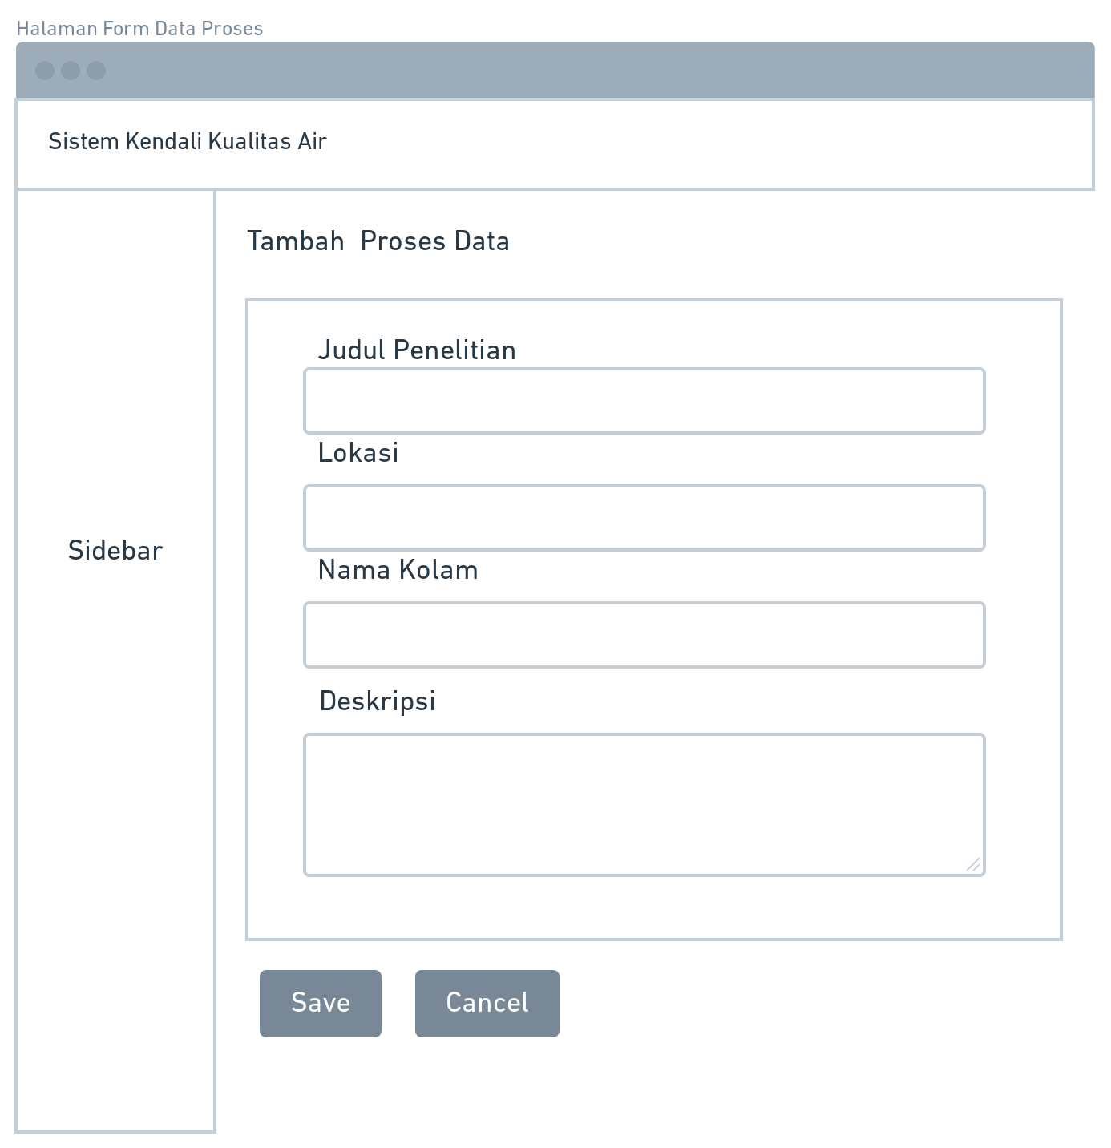

Gambar 4. 23 *Wireframe* Tambah Proses Data

Pada gambar 4.23 merupakan *wireframe* tambah proses data. Didalam fitur tambah proses data terdapat *field* yang harus diisi oleh *user* untuk kelengkapan data kolam koi.

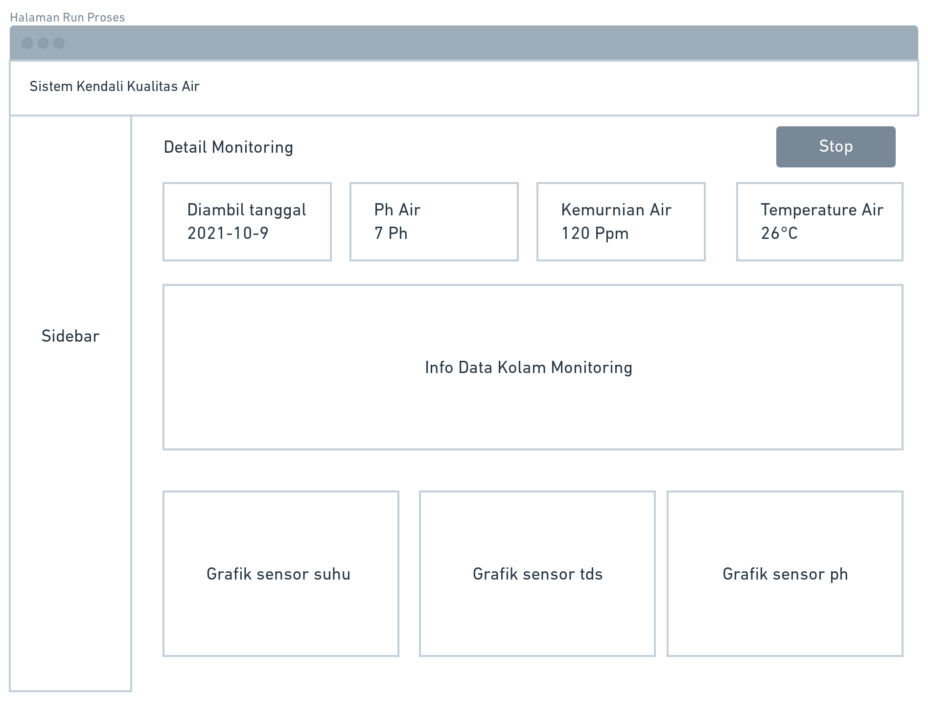

Gambar 4. 24 *Wireframe* *Run* Proses

Pada gambar 4.24 merupakan *wireframe run* proses. Pada *wireframe* tersebut merupakan tahapan selanjutnya ketika monitoring data dengan *realtime* menggunakan *hardware* pemilihan jenis ikan koi.

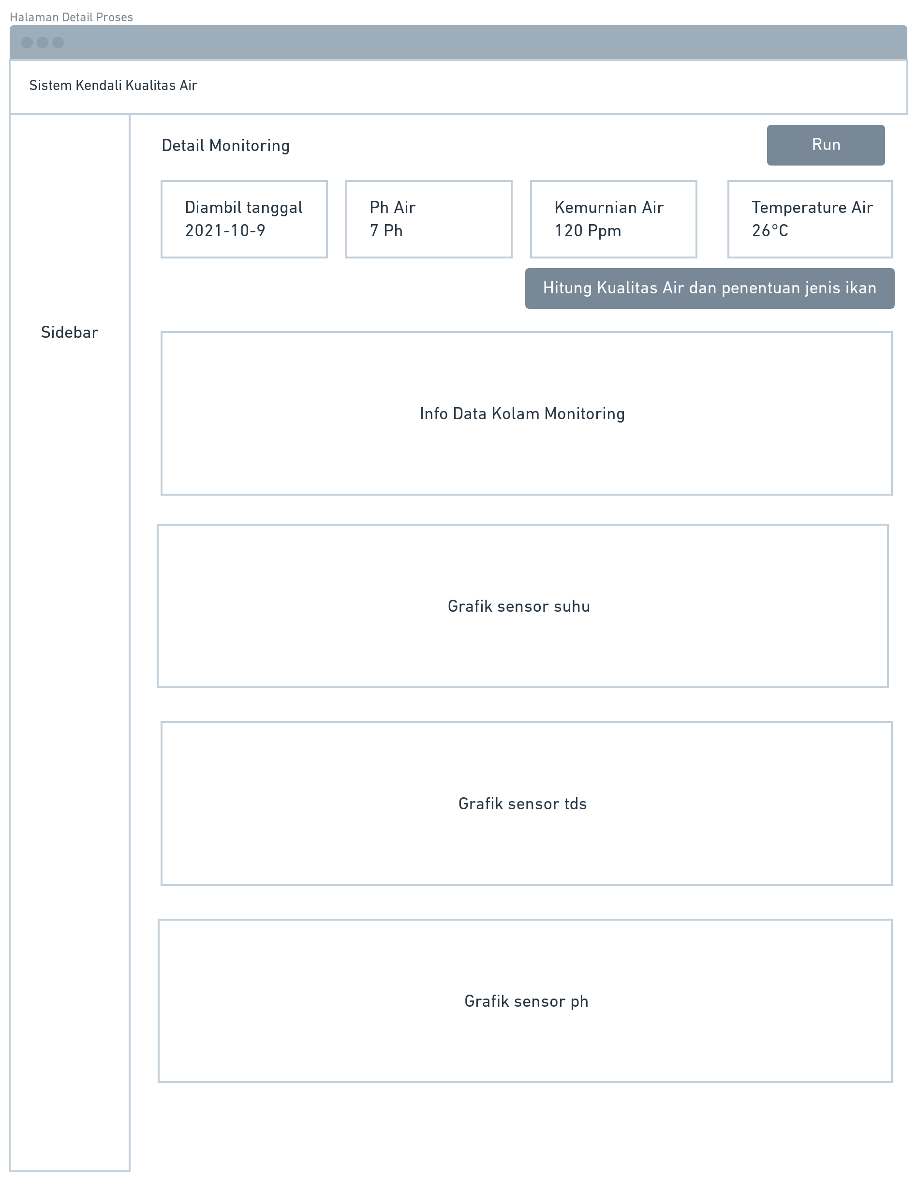

Gambar 4. 25 *Wireframe* Detail Proses

Pada gambar 4.25 merupakan *wireframe* detail proses. Data yang telah ditangkap ketika tahapan *run* proses, selanjutnya akan ditampilkan didalam detail proses.

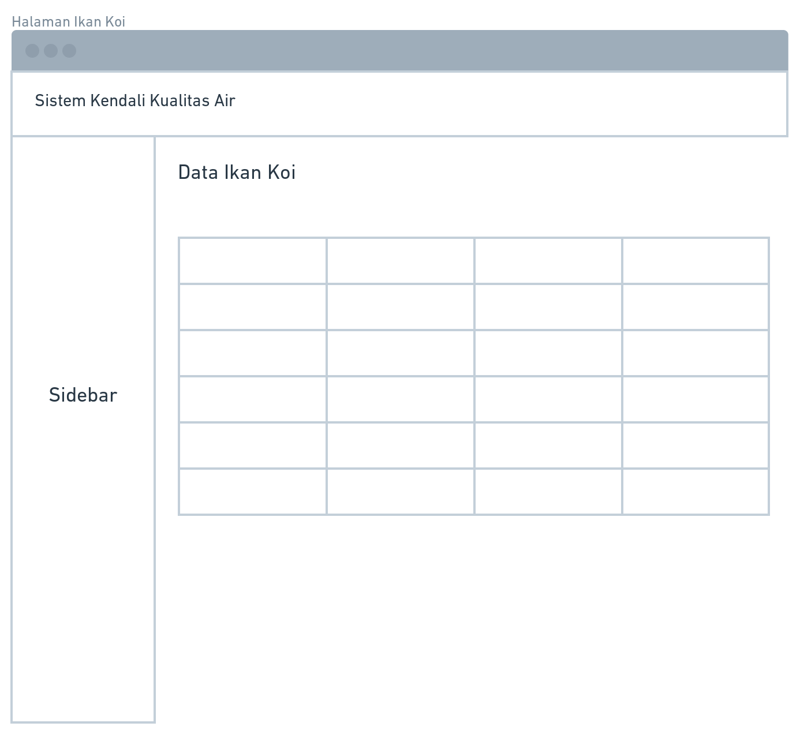

Gambar 4. 26 *Wireframe* data ikan koi

Pada gambar 4.26 merupakan *wireframe* data ikan koi. Pada halaman tersebut merupakan kumpulan data jenis ikan koi yang diteliti pada penelitian saat ini.

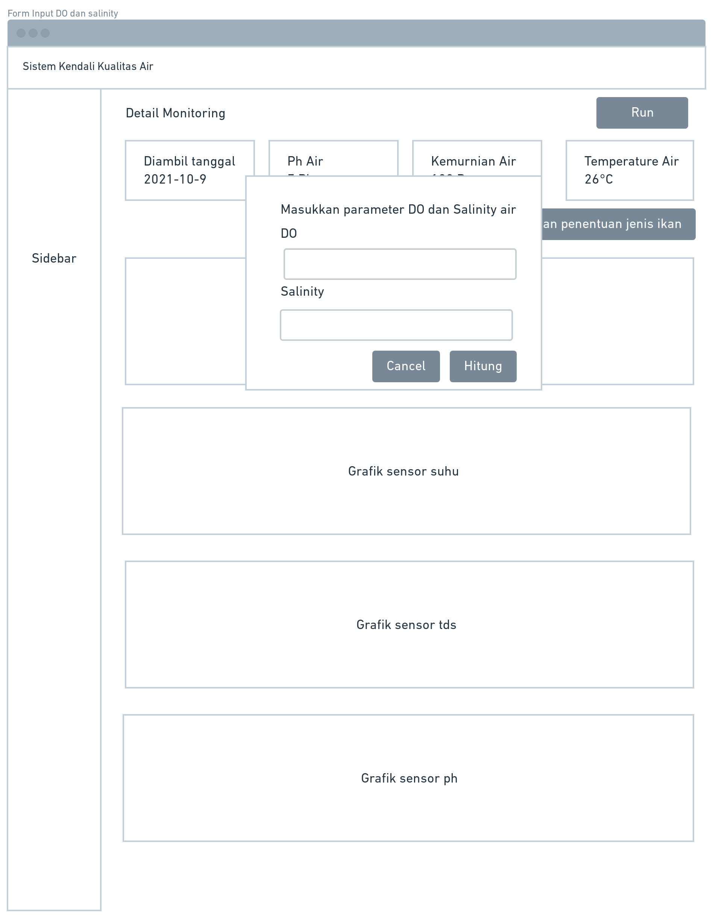

Gambar 4. 27 *Wireframe Input* Parameter DO dan *Salinity* Air

Pada gambar 4.27 merupakan *wireframe input* parameter Do dan *salinity* air. Pada desain *wireframe* seorang *user* harus mengisi data input parameter Do dan *salinity* air.

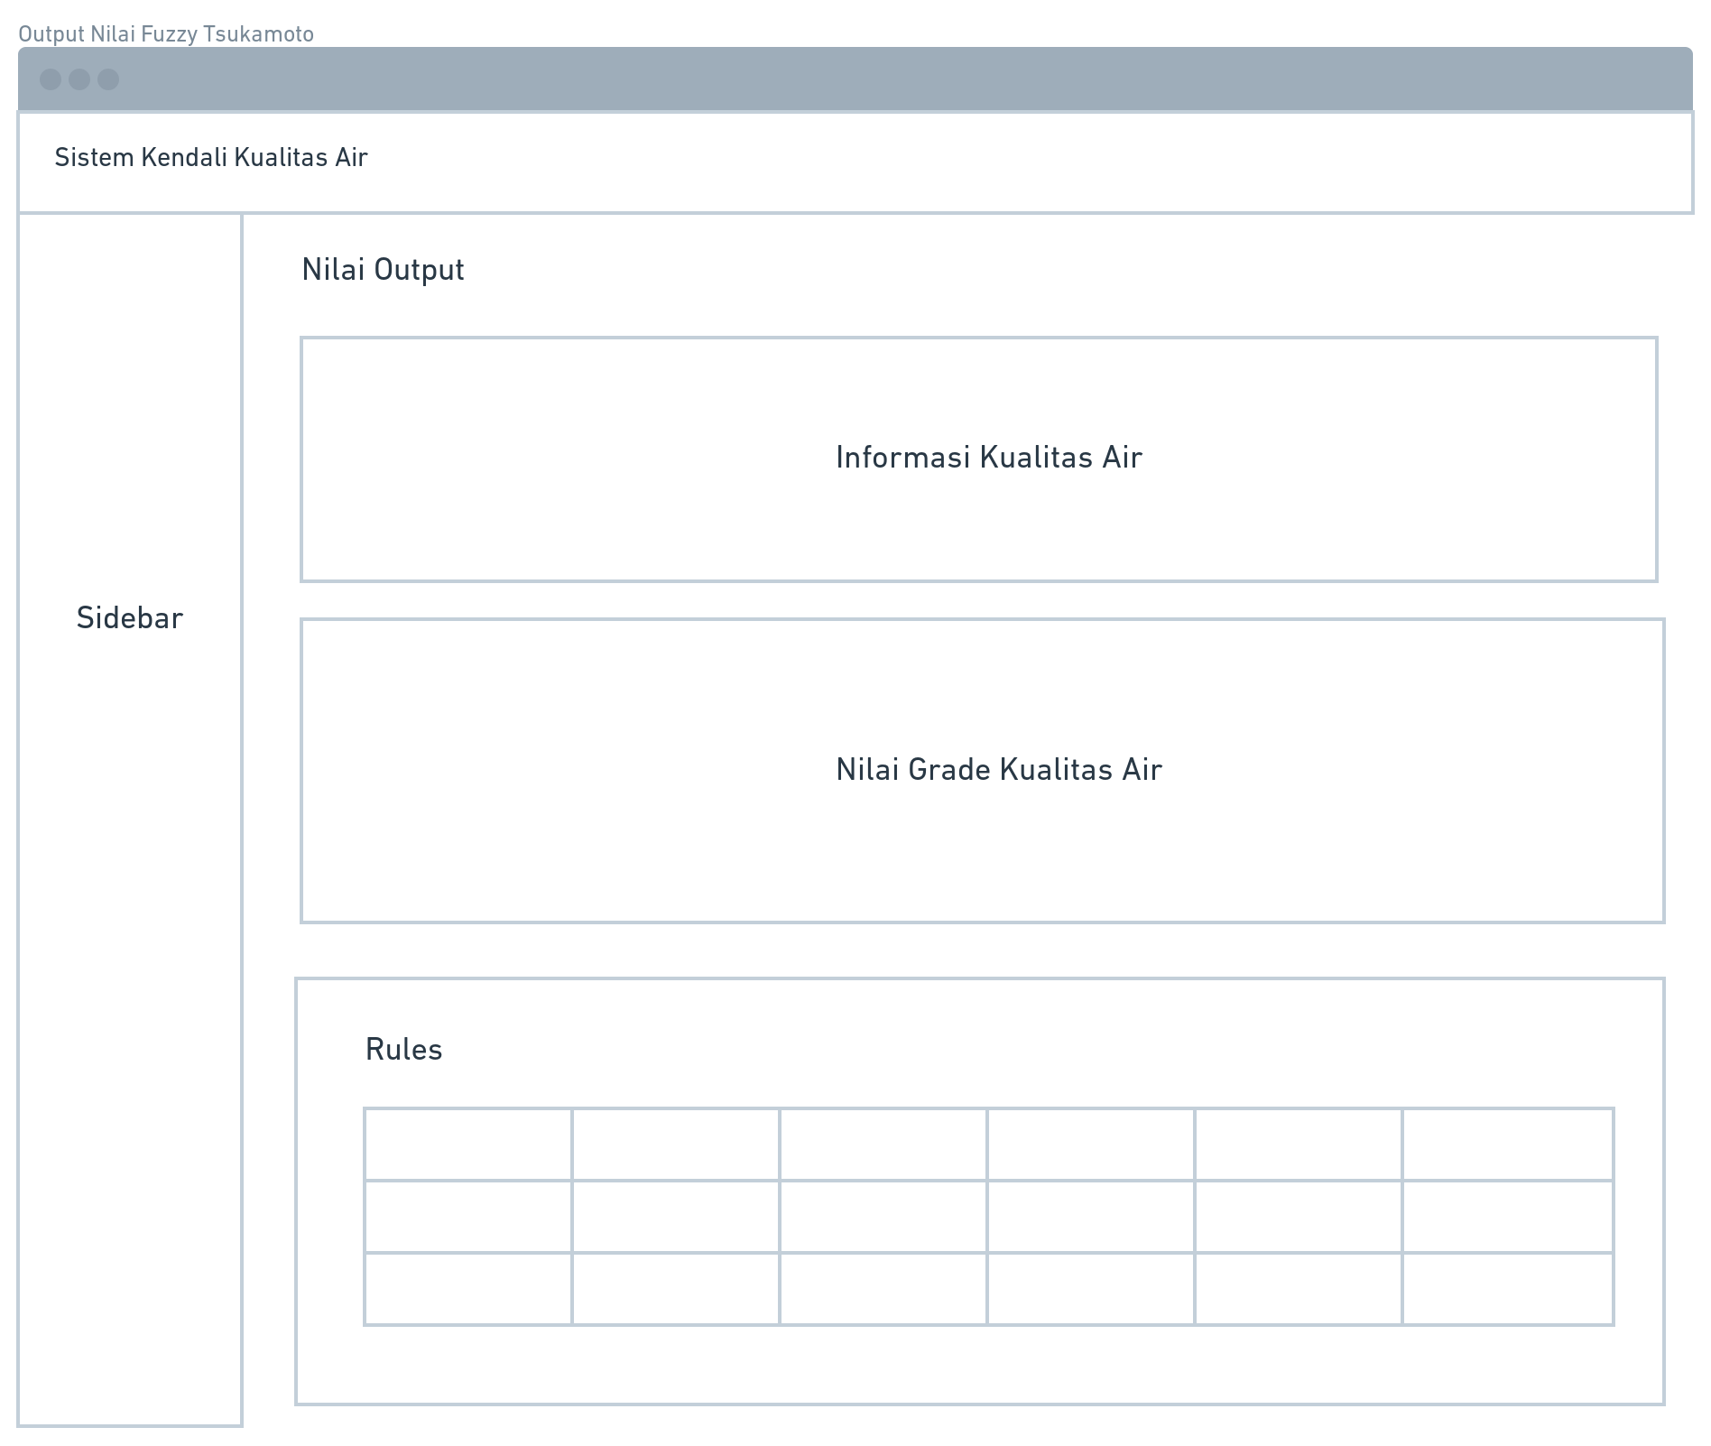

Gambar 4. 28 *Wireframe* Nilai *Output*

Gambar 4.28 merupakan *wireframe* nilai *output* dari sebuah sistem. Di halaman tersebut adalah halaman setelah sistem melakukan perhitungan dengan metode algoritma *Fuzzy* tsukamoto sehingga akan menghasilkan nilai kualitas air kolam dan penentuan jenis ikan koi yang cocok berdasarkan nilai kualitas air kolam koi.

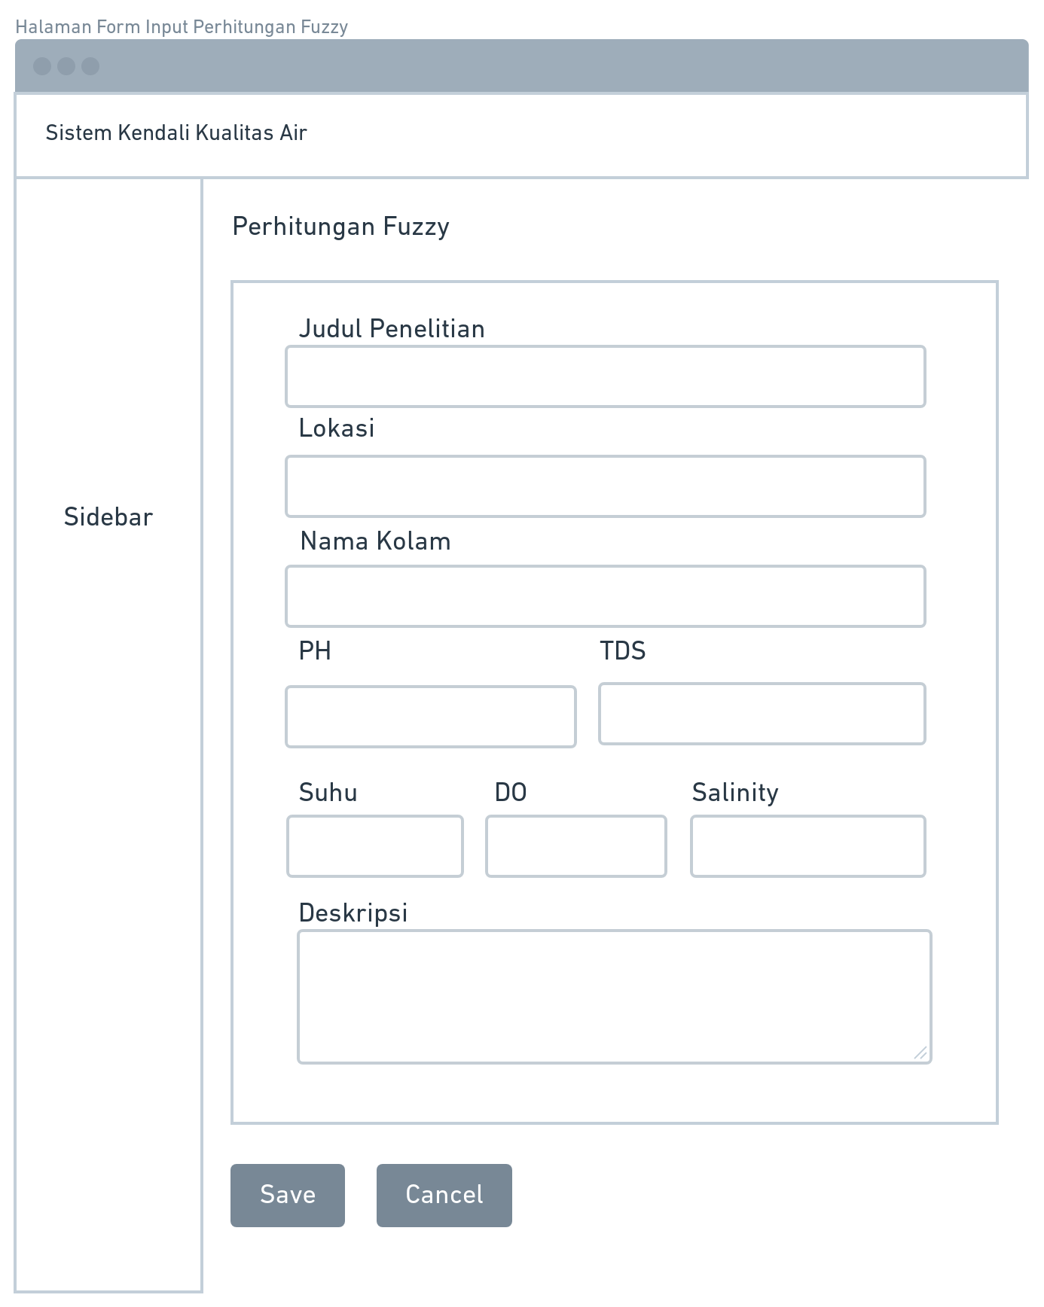

Gambar 4. 29 *Wireframe* Perhitungan Manual

Gambar 4.29 merupakan *wireframe* perhitungan manual dalam sistem. Jika pengguna tidak memiliki alat *IoT*, maka user dapat menggunakan fitur perhitungan manual untuk menentukan nilai kualitas air kolam koi dan pemilihan jenis ikan koi yang tepat berdasarkan kualitas air kolam koi tersebut.

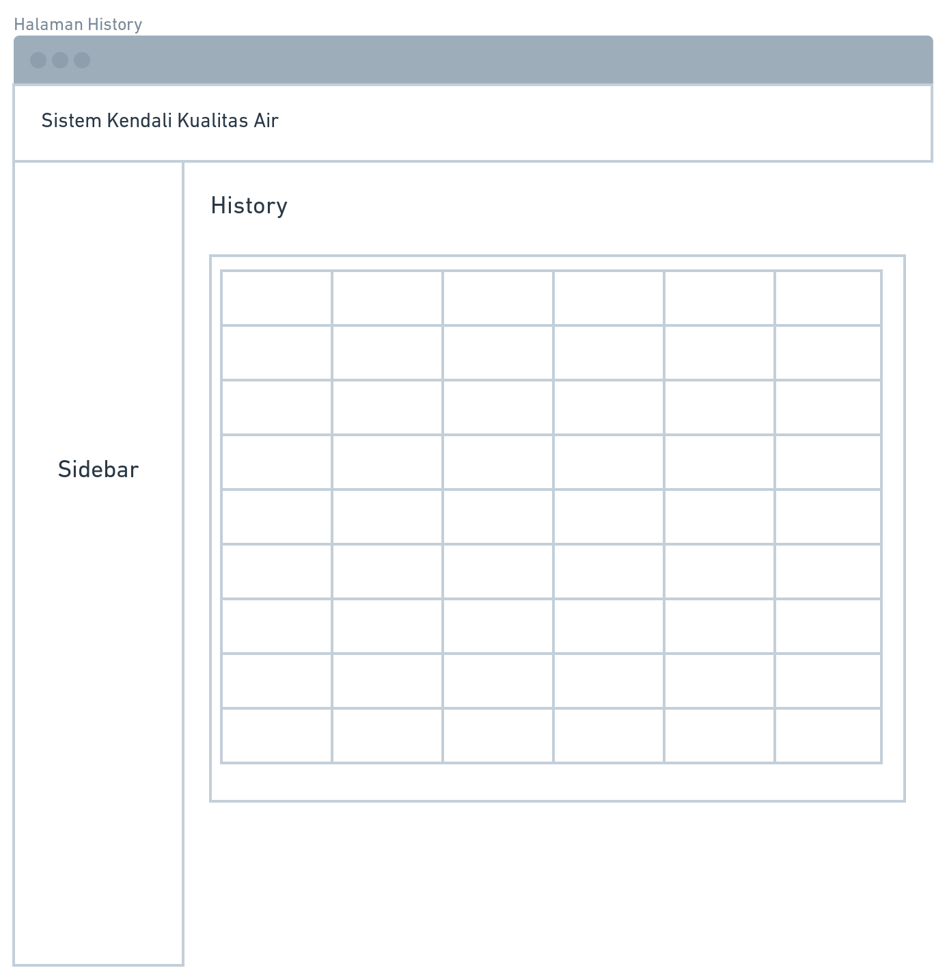

Gambar 4. 30 *Wireframe History*

Gambar 4.30 merupakan *wireframe history* yang tersedia di dalam sistem dan digunakan sebagai *history* yang telah di masukkan oleh *user* kedalam sistem.

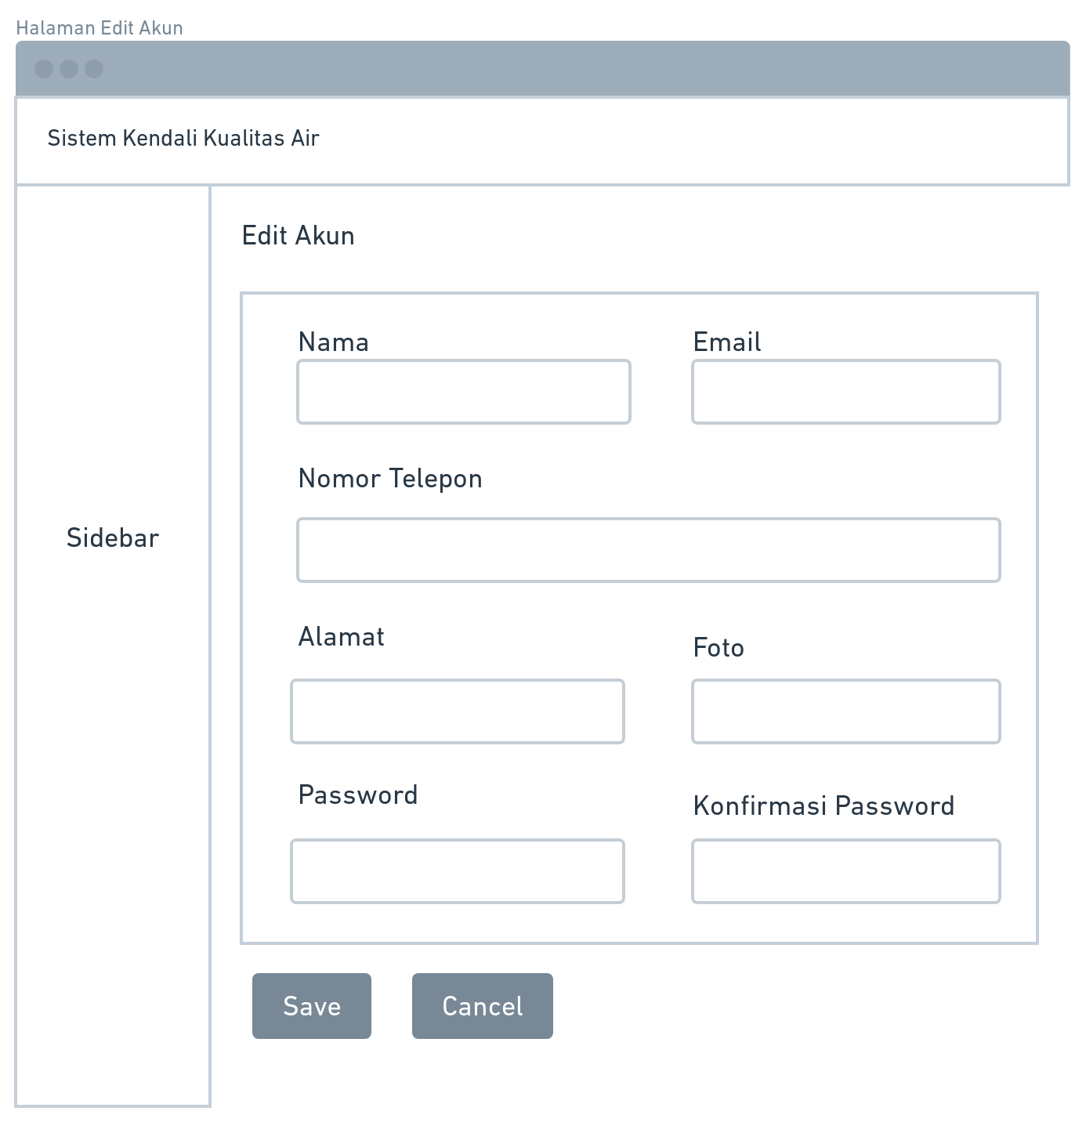

Gambar 4. 31 *Wireframe* Halaman *Edit* Akun

Gambar 4.31 merupakan *wireframe* halaman *edit* akun yang berfungsi sebagai jika seorang pengguna ingin mengubah akun tersebut seperti nama, *username* dan lain lain.

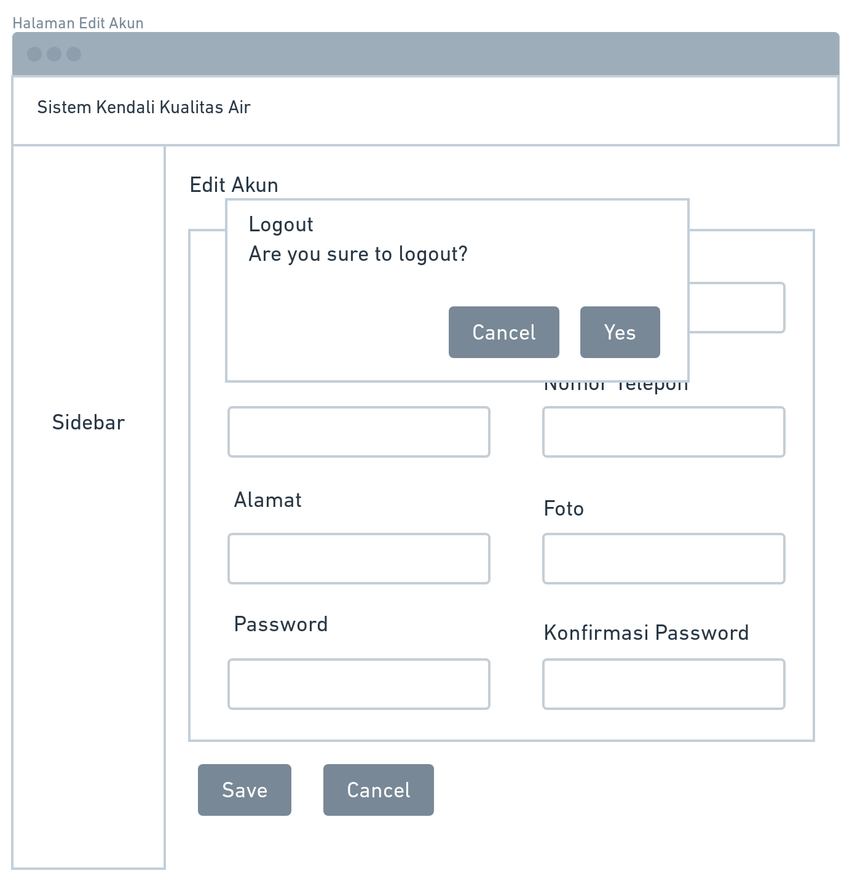

Gambar 4. 32 *Wireframe* *Logout*

Gambar 4.32 merupakan *wireframe* *Logout*. Fungsi dari *Logout* untuk melakukan keluar dari aplikasi.

1. Halaman Admin



Gambar 4. 33 *Wireframe* Profil Author

Gambar 4.33 merupakan *wireframe* profil *author*. Didalam fitur tersebut menampilkan data diri *author* pada penelitian saat ini.

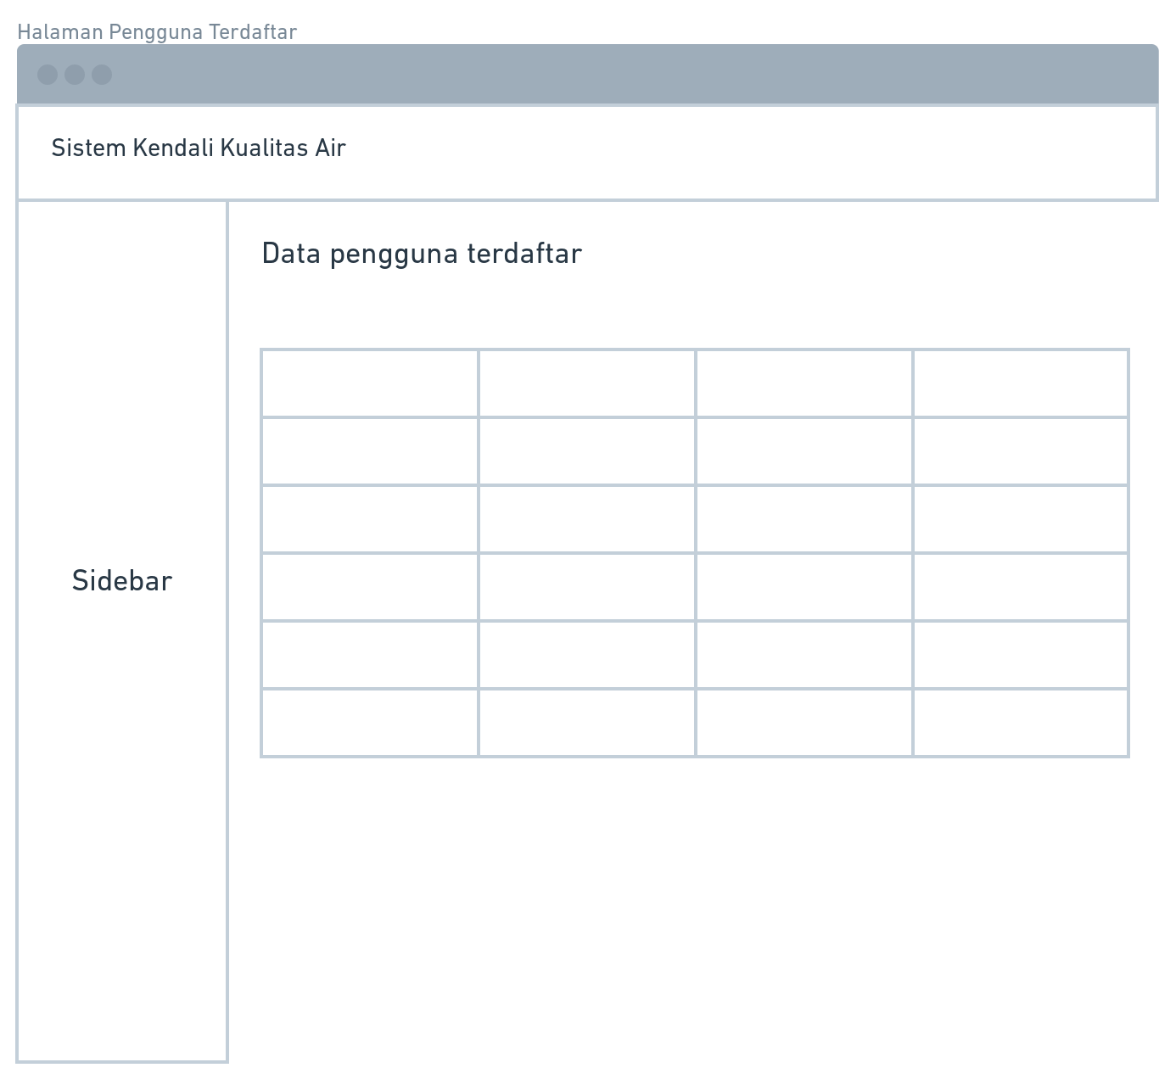

Gambar 4. 34 *Wireframe* Halaman Pengguna

Pada gambar 4.34 merupakan *wireframe* halaman pengguna. Didalam fitur tersebut berisi daftar *user* yang telah terdaftar dalam sistem.

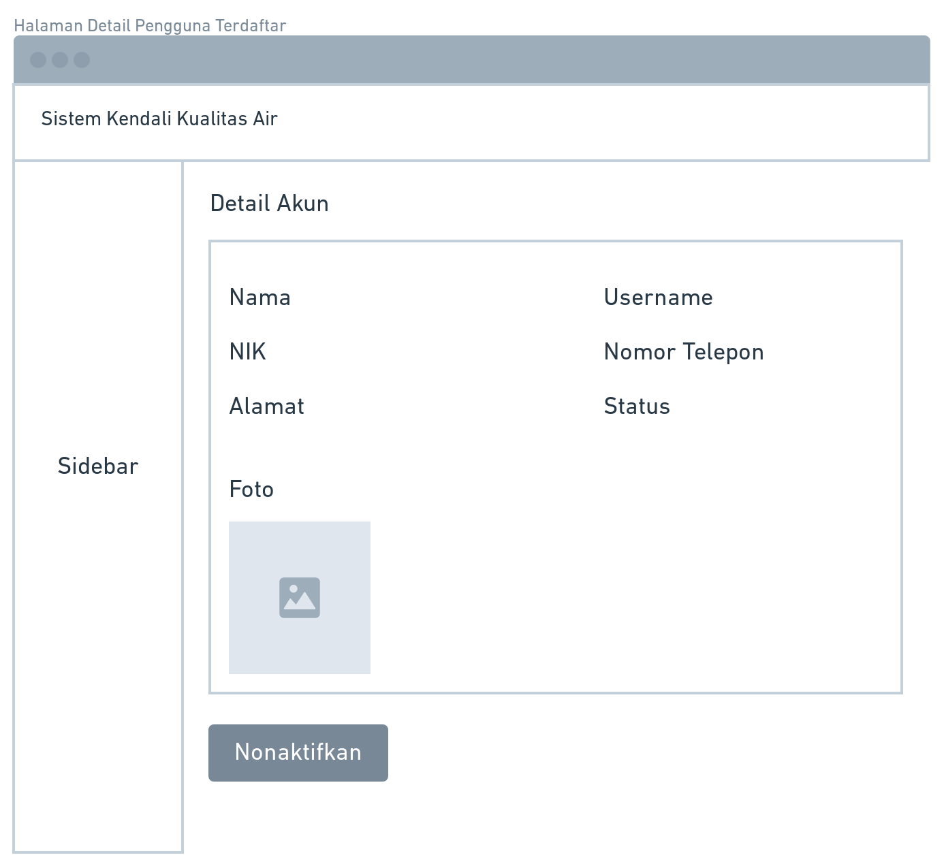

Gambar 4. 35 *Wireframe* Detail Pengguna

Gambar 4.35 merupakan *wireframe* detail pengguna yang berisi informasi tentang pengguna.



Gambar 4. 36 *Wireframe* Data Ikan Koi

Gambar 4.36 merupakan *wireframe* data ikan koi. Pada *wireframe* tersebut berisi tentang data ikan koi yang ada pada penelitian saat ini.



Gambar 4. 37 *Wireframe* Detail Ikan Koi

Gambar 4.37 merupakan *wireframe* detail ikan koi. Pada *wireframe* detail ikan koi berisi informasi.

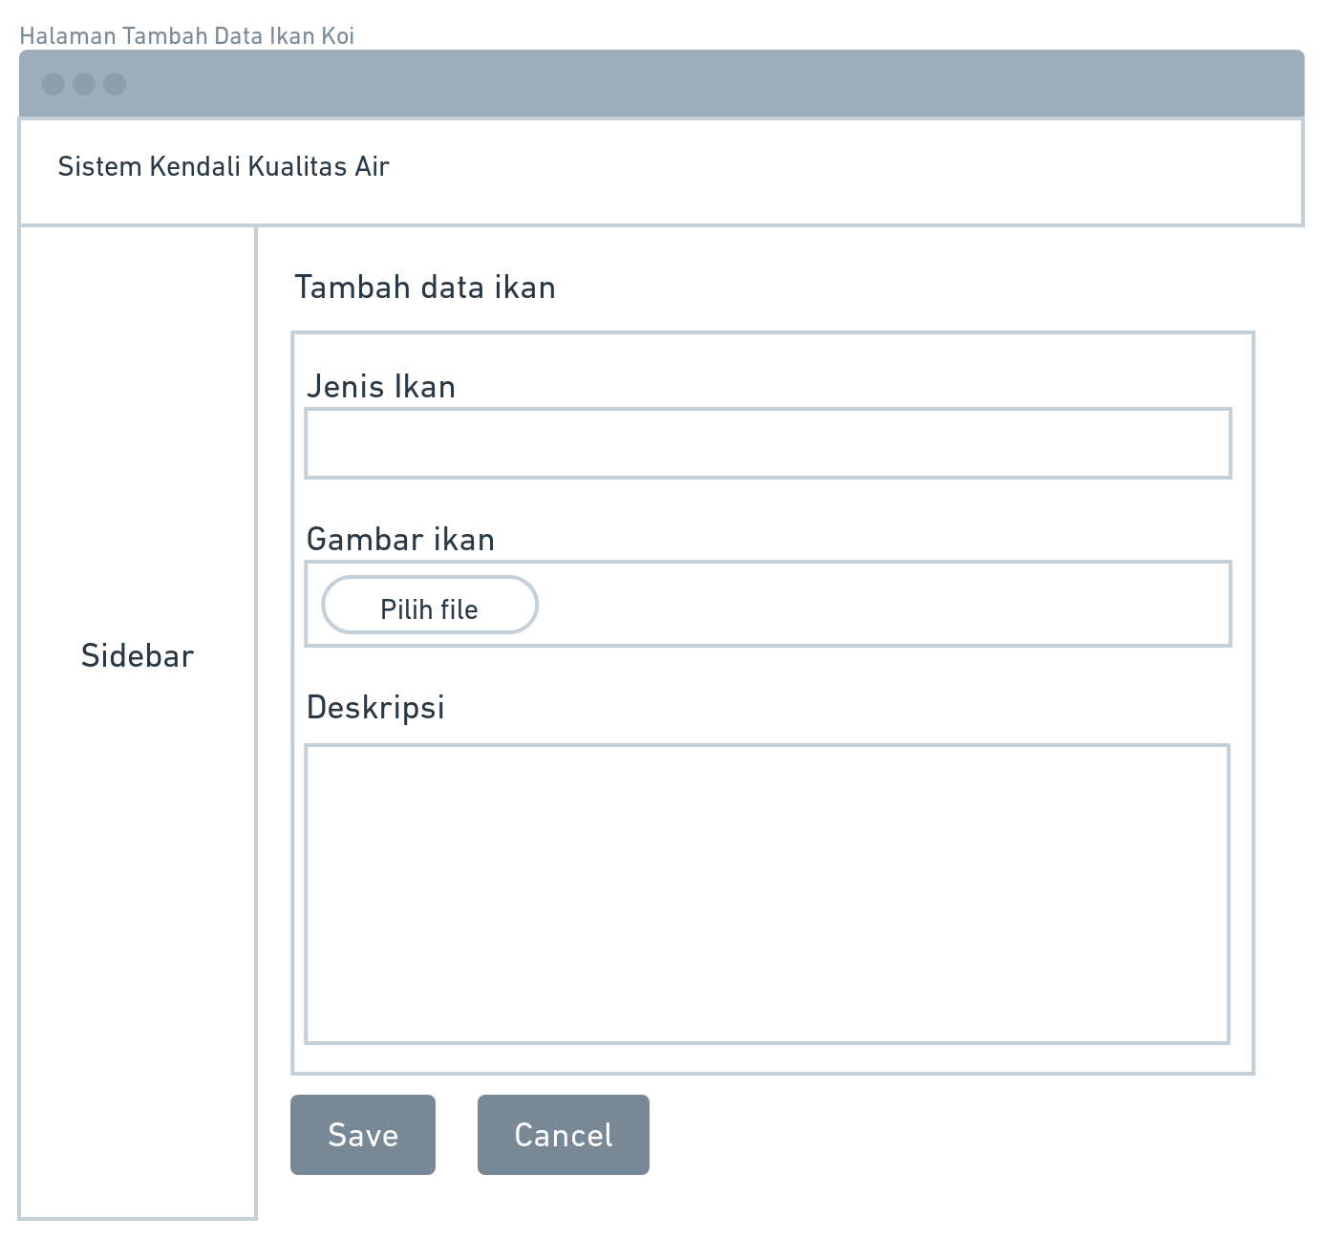

Gambar 4. 38 *Wireframe* Tambah Ikan Koi

Gambar 4.38 merupakan *wireframe* tambah ikan koi. Didalam fitur tersebut berfungsi sebagai tambah data ikan koi.

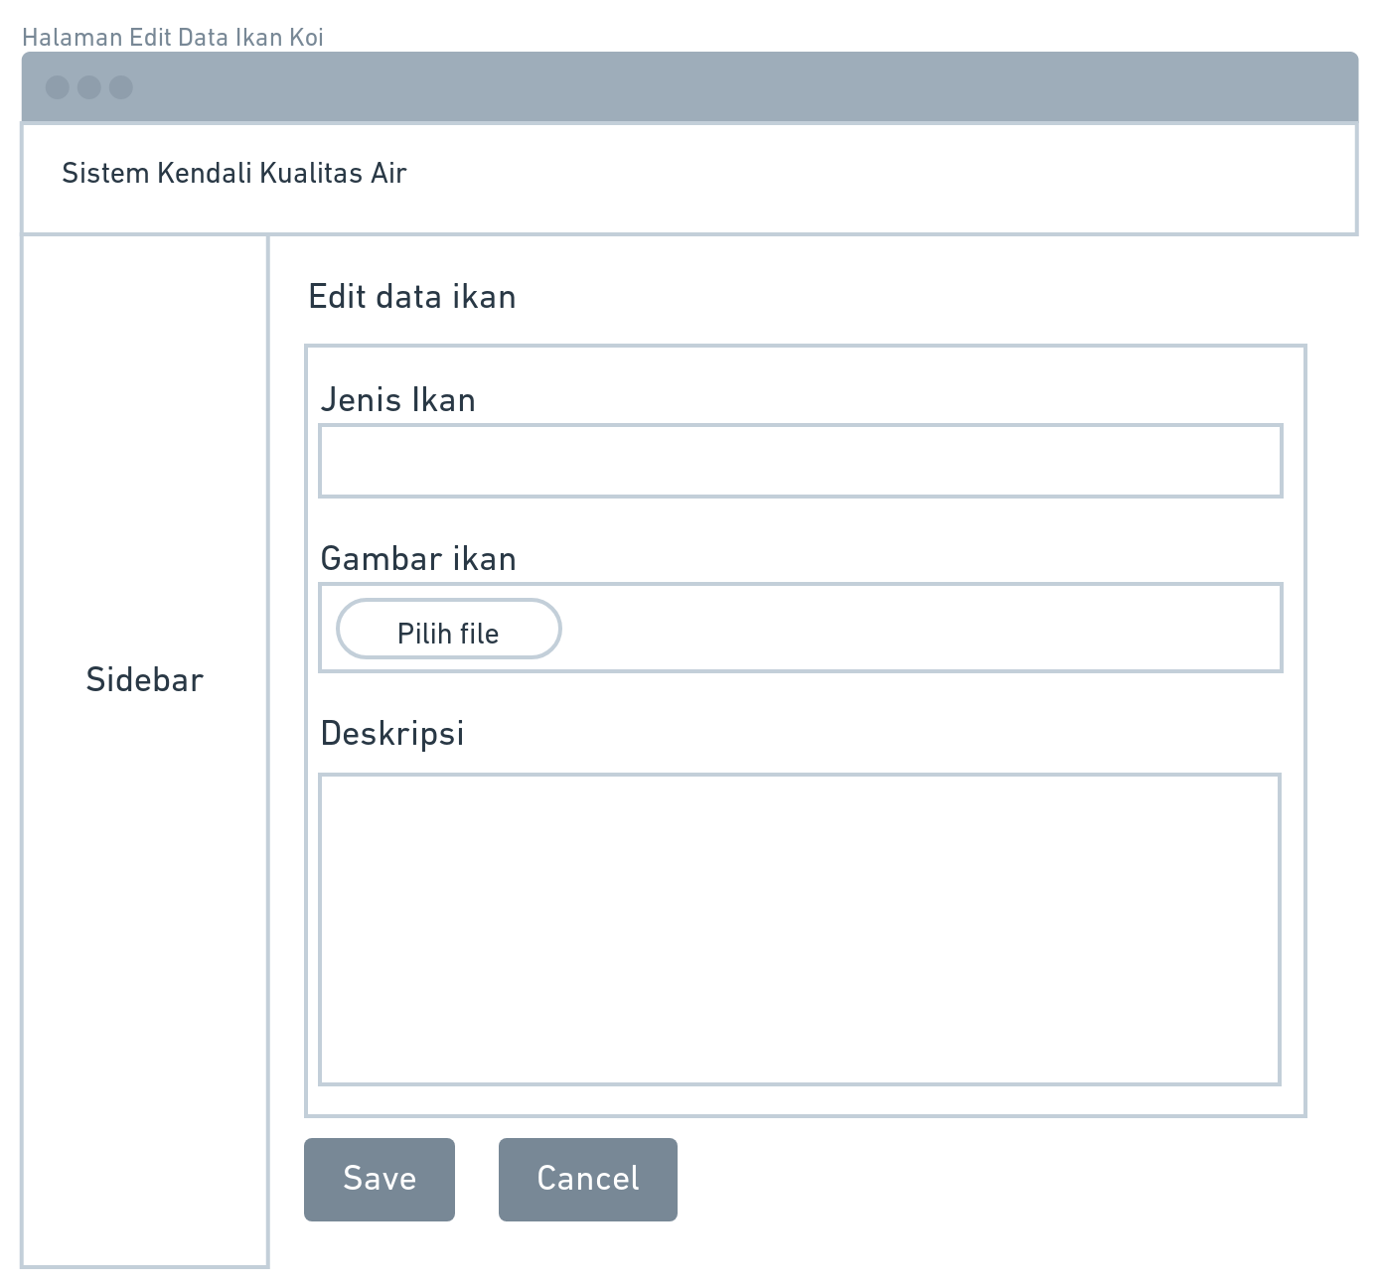

Gambar 4. 39 *Wireframe* *Edit* Ikan Koi

Gambar 4.39 merupakan *wireframe edit* ikan koi. Pada halaman tersebut berfungsi sebagai *edit* data ikan koi.

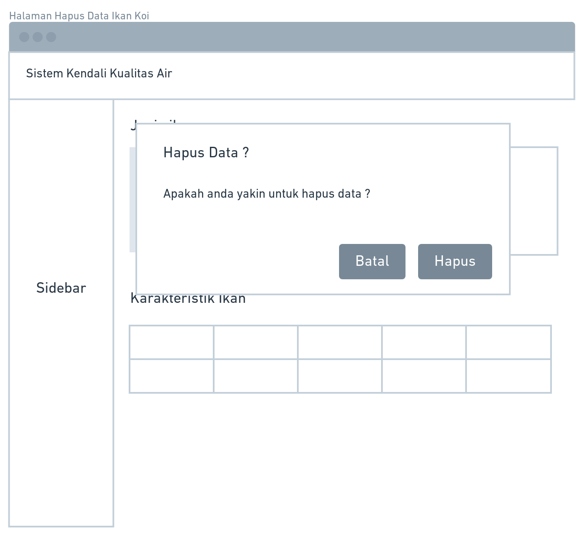

Gambar 4. 40 *Wireframe* Hapus Ikan Koi

Gambar 4.40 merupakan *wireframe* hapus ikan koi. Pada halaman tersebut berfungsi sebagai hapus data ikan koi.

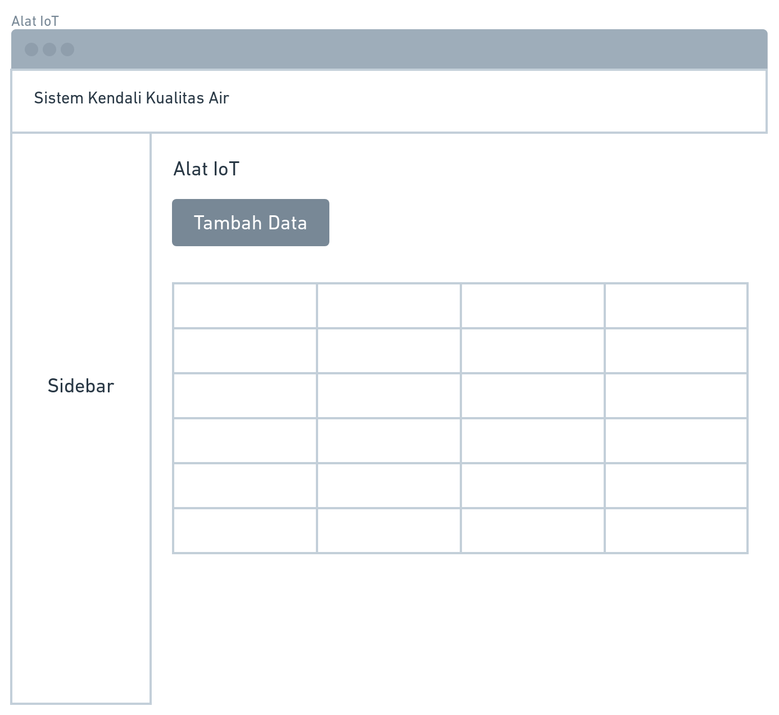

Gambar 4. 41 *Wireframe* Alat *IoT*

Gambar 4.41 merupakan *wireframe* alat *IoT*. Didalam fitur tersebut berisi tentang alat alat yang digunakan dalam penelitian pemilihan jenis ikan koi.

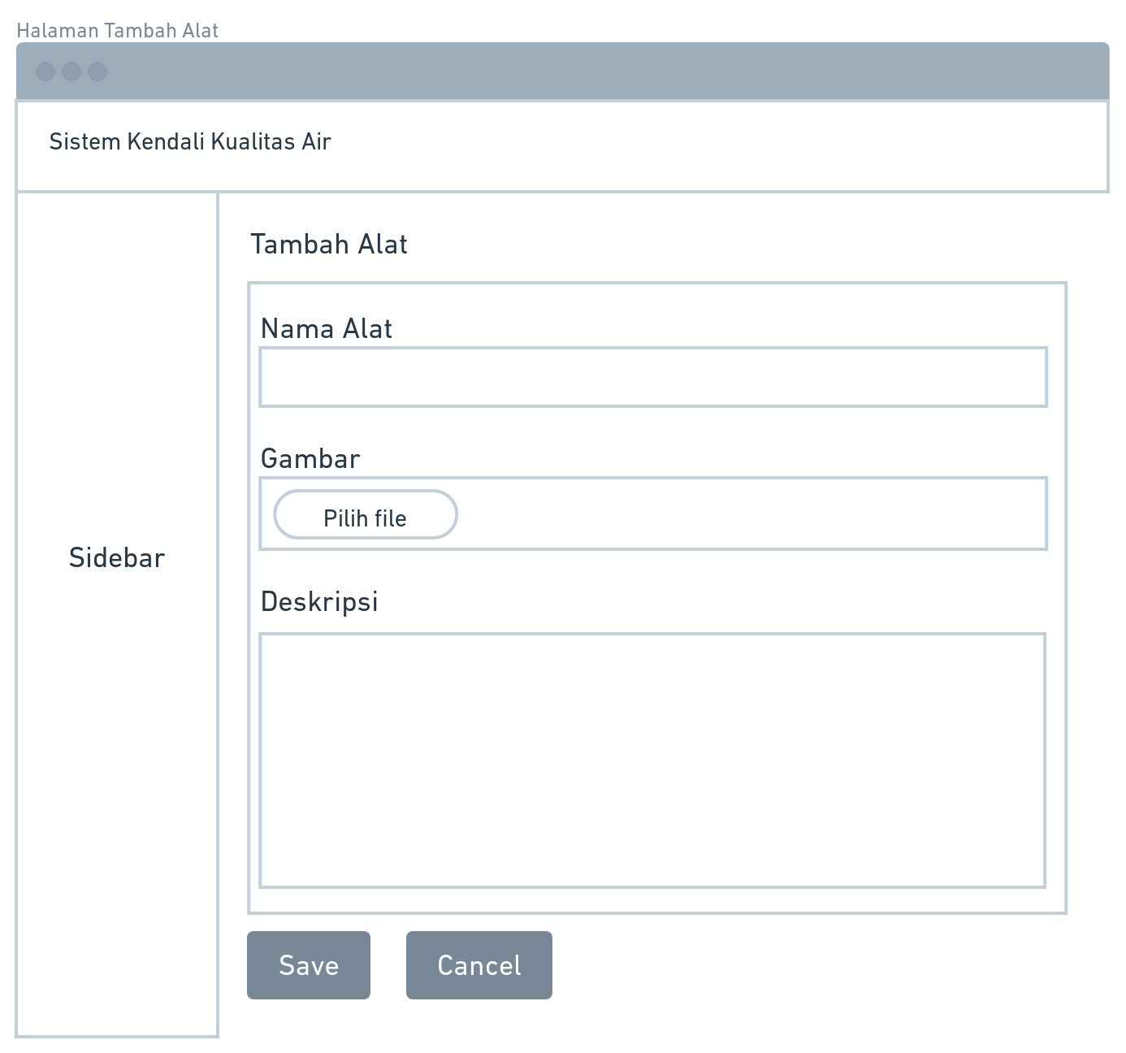

Gambar 4. 42 *Wireframe* Tambah *IoT*

Gambar 4.42 merupakan *wireframe* tambah alat *IoT*. Didalam fitur tersebut berfungsi sebagai menambahkan alat *IoT*.

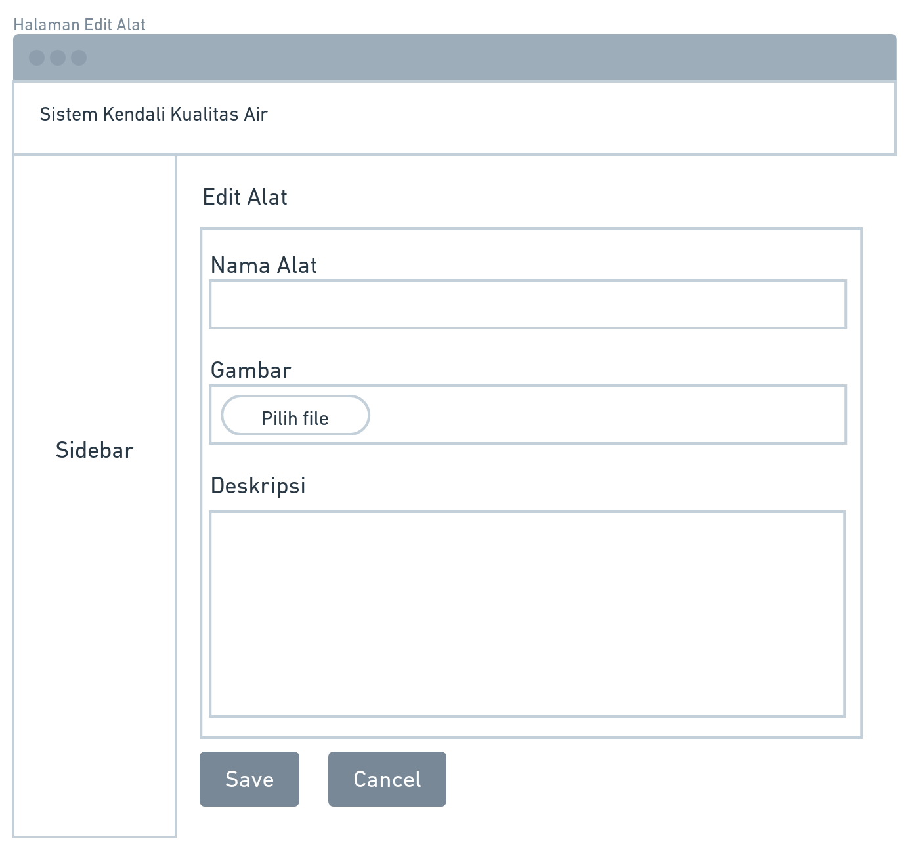

Gambar 4. 43 *Wireframe* *Edit IoT*

Gambar 4.43 merupakan *wireframe edit IoT* berfungsi sebagai fitur untuk melakukan perubahan data alat *IoT*.

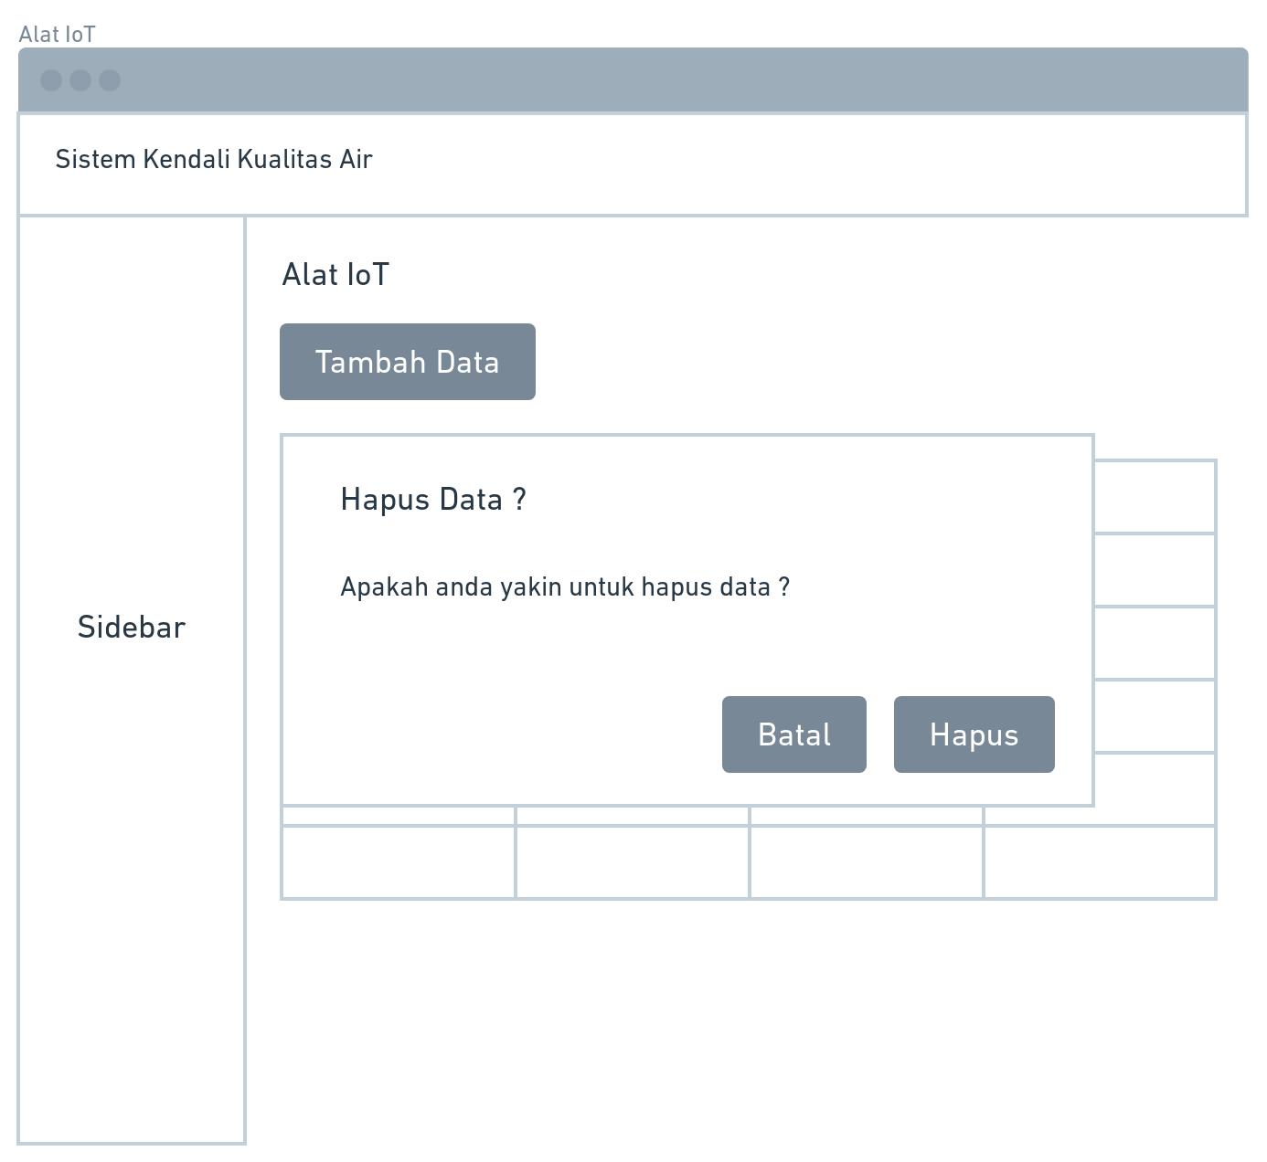

Gambar 4. 44 *Wireframe* Hapus Data

Gambar 4.44 merupakan *wireframe* hapus data. Pada fitur tersebut berfungsi sebagai proses hapus data alat *IoT* yang telah tersedia didalam sistem.

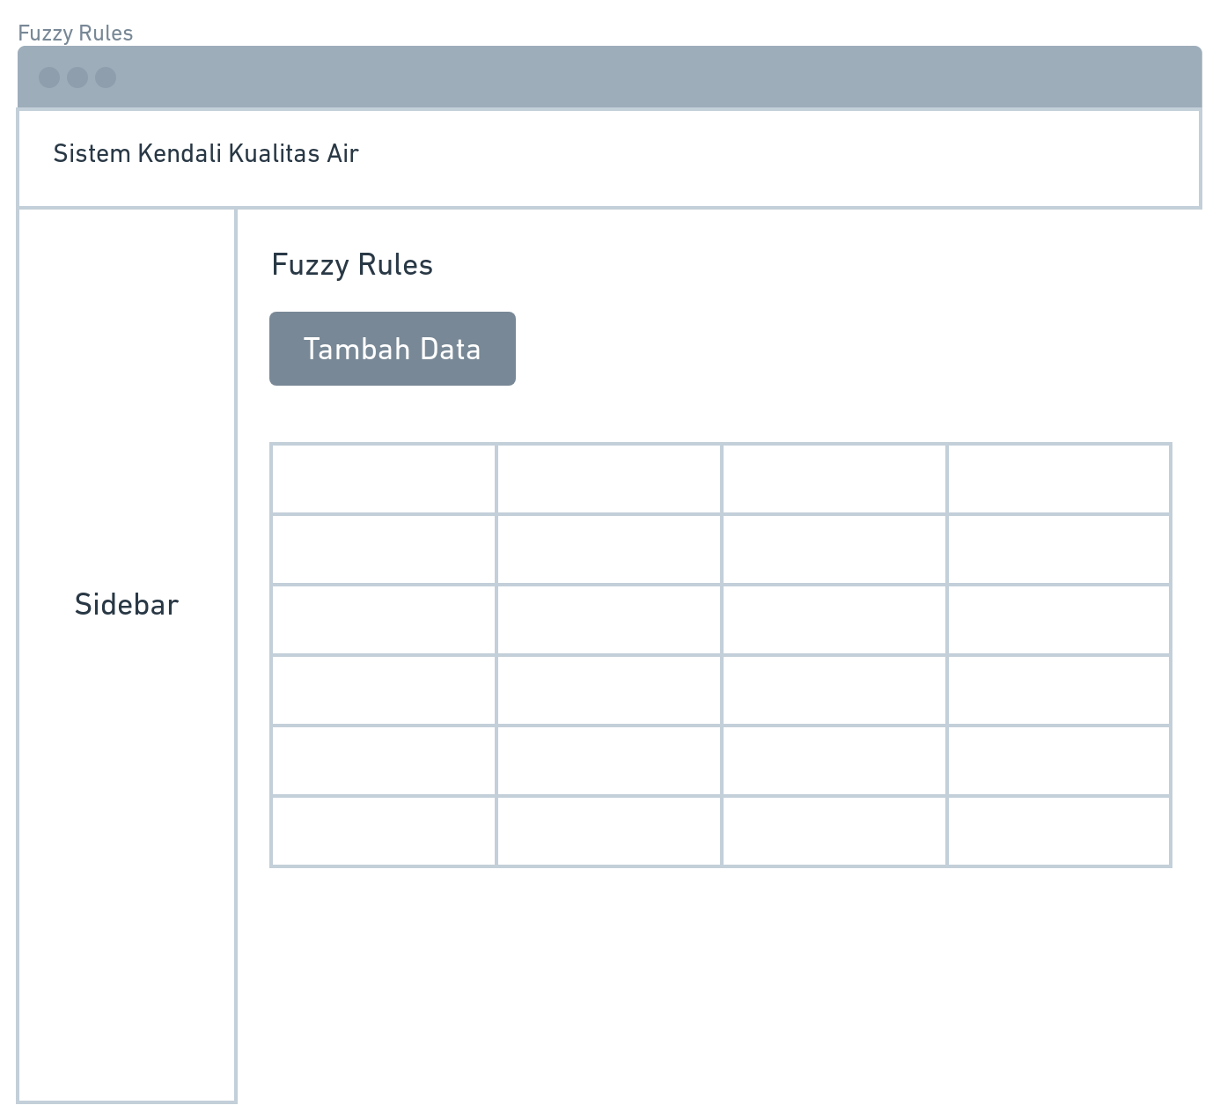

Gambar 4. 45 *Wireframe Fuzzy Rules*

Gambar 4.45 merupakan *wireframe Fuzzy rules*. Didalam fitur tersebut tersedia sebuah *rules* yang terdapat dalam sistem. *Rules* tersebut merupakan tahapan dari algoritma *Fuzzy tsukamoto.*

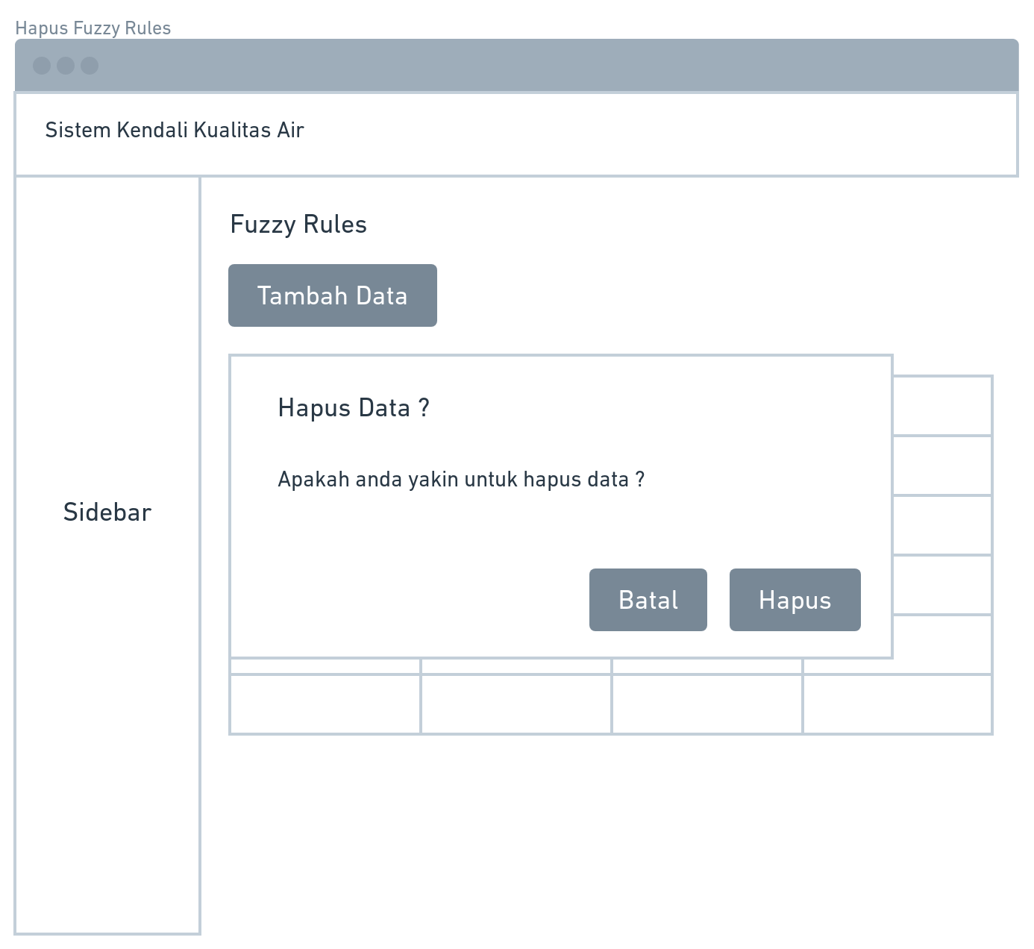

Gambar 4. 46 *Wireframe* Hapus Data

Gambar 4.46 merupakan *wireframe* hapus data. Pada fitur tersebut berfungsi sebagai proses hapus data *Fuzzy rules* yang telah tersedia didalam sistem.

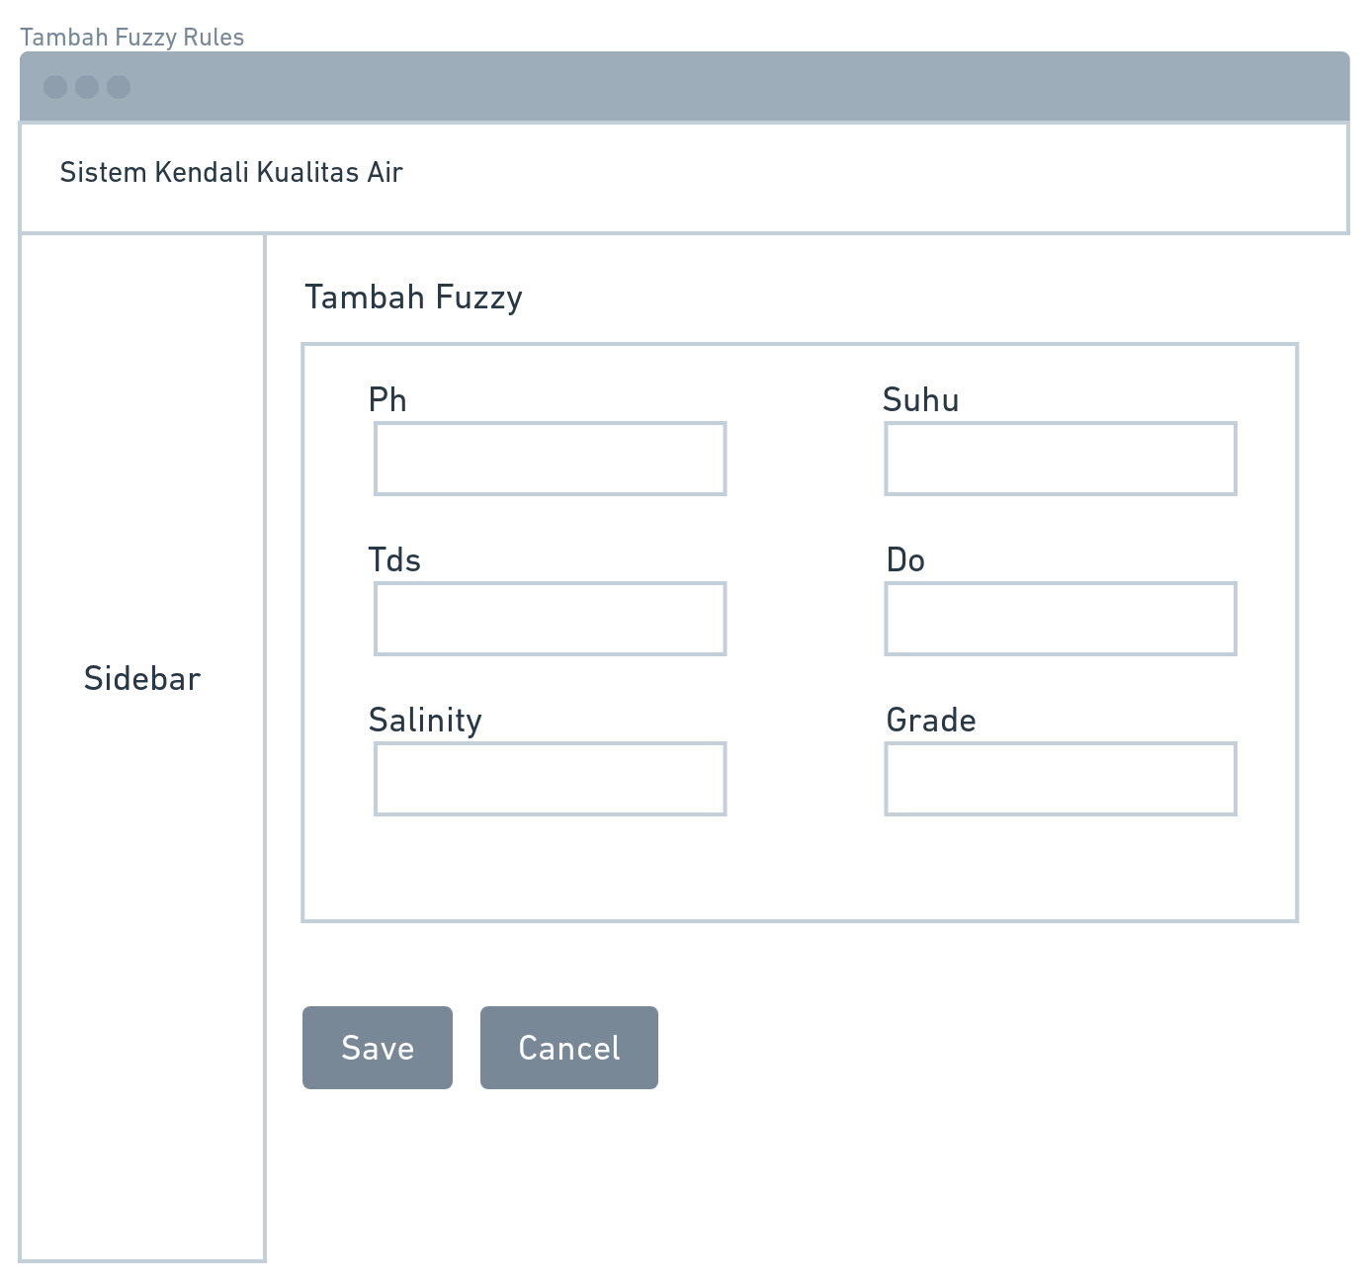

Gambar 4. 47 *Wireframe* Tambah *Fuzzy Rules*

Gambar 4.47 merupakan *wireframe* tambah *Fuzzy rules.* Fitur tersebut berfungsi sebagai tambah data *Fuzzy rules* kedalam sebuah sistem.

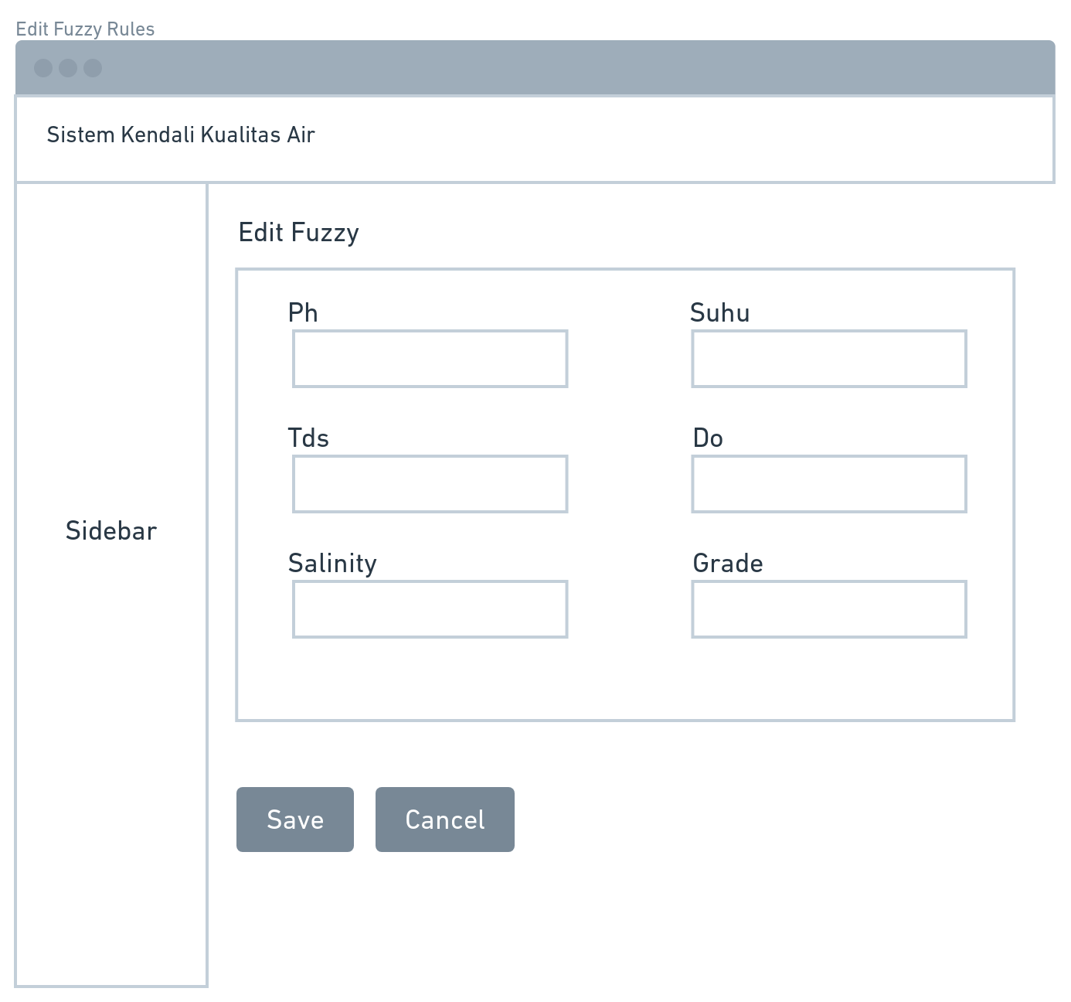

Gambar 4. 48 *Wireframe Edit Fuzzy Rules*

Gambar 4.48 merupakan *wireframe edit Fuzzy rules.* Didalam fitur tersebut berfungsi sebagai perubahan data yang ada didalam *Fuzzy rules*.

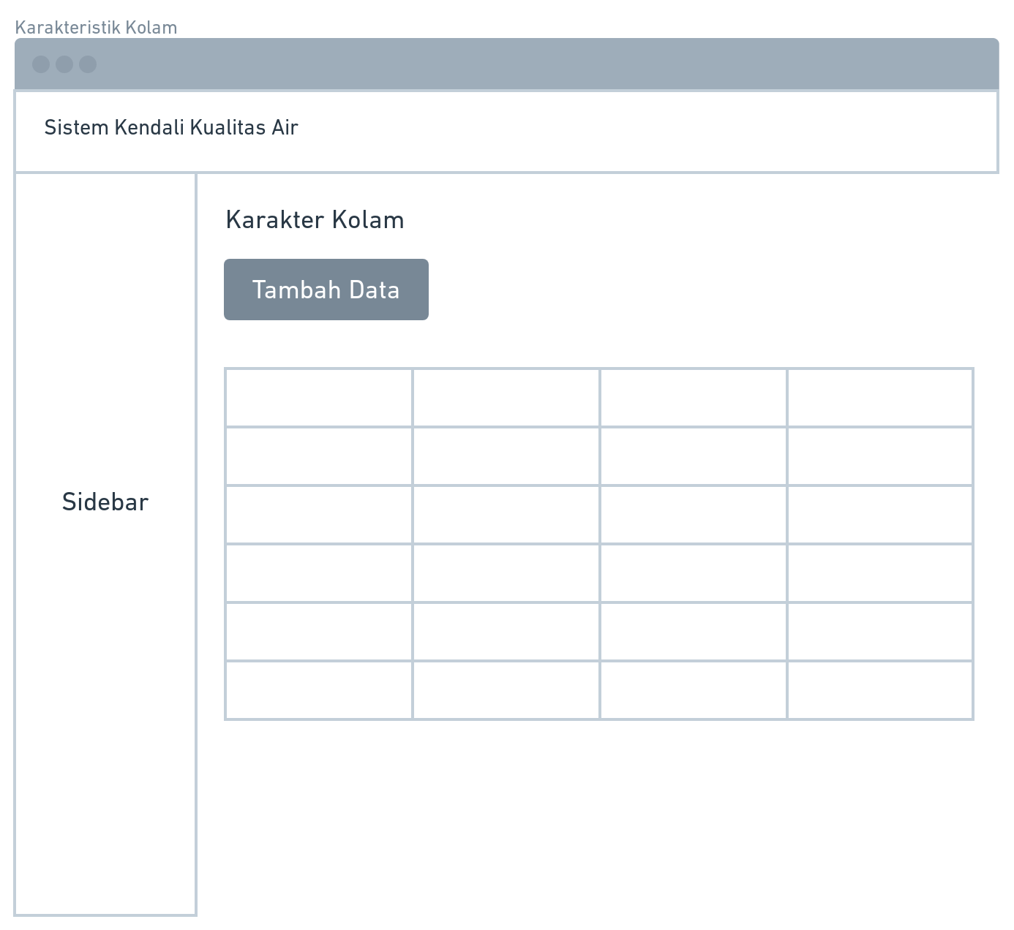

Gambar 4. 49 *Wireframe* Karakter Kolam

Gambar 4.49 merupakan *wireframe* karakter kolam ikan koi. Pada fitur tersebut berisi tentang data karakter kolam ikan koi berdasarkan jenis ikan koi.

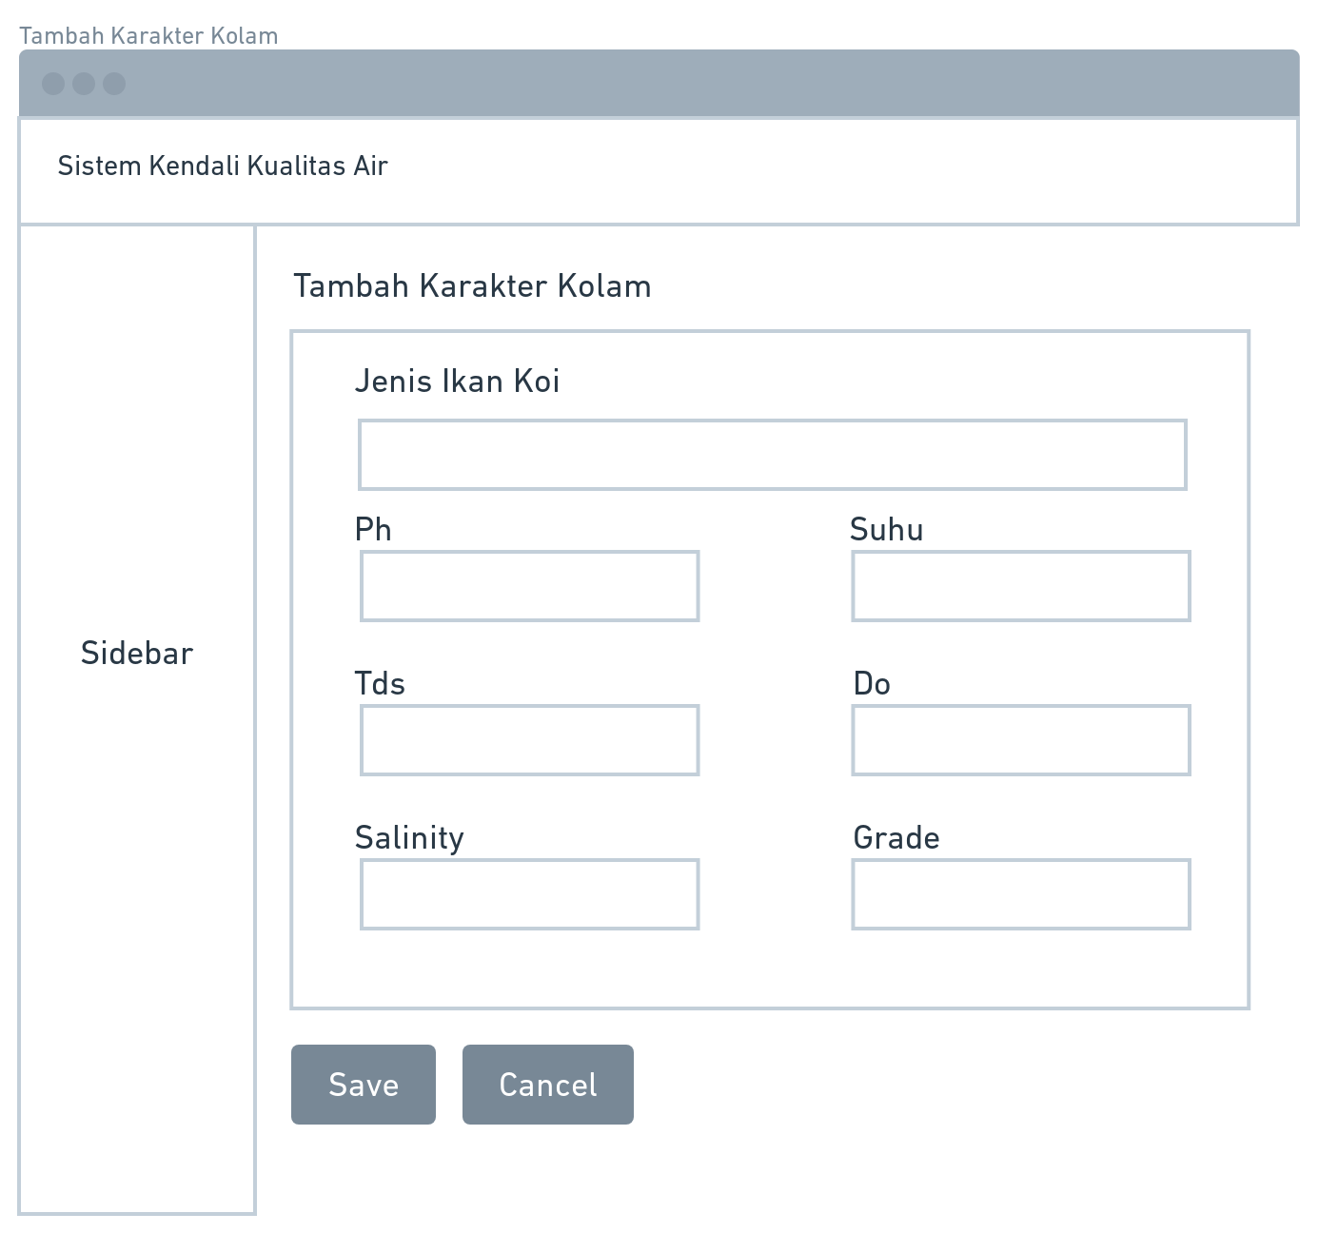

Gambar 4. 50 *Wireframe* Tambah Karakter Kolam

Gambar 4.50 merupakan *wireframe* tambah karakter kolam ikan koi. Pada fitur tersebut sebagai tambah data karakter kolam koi.

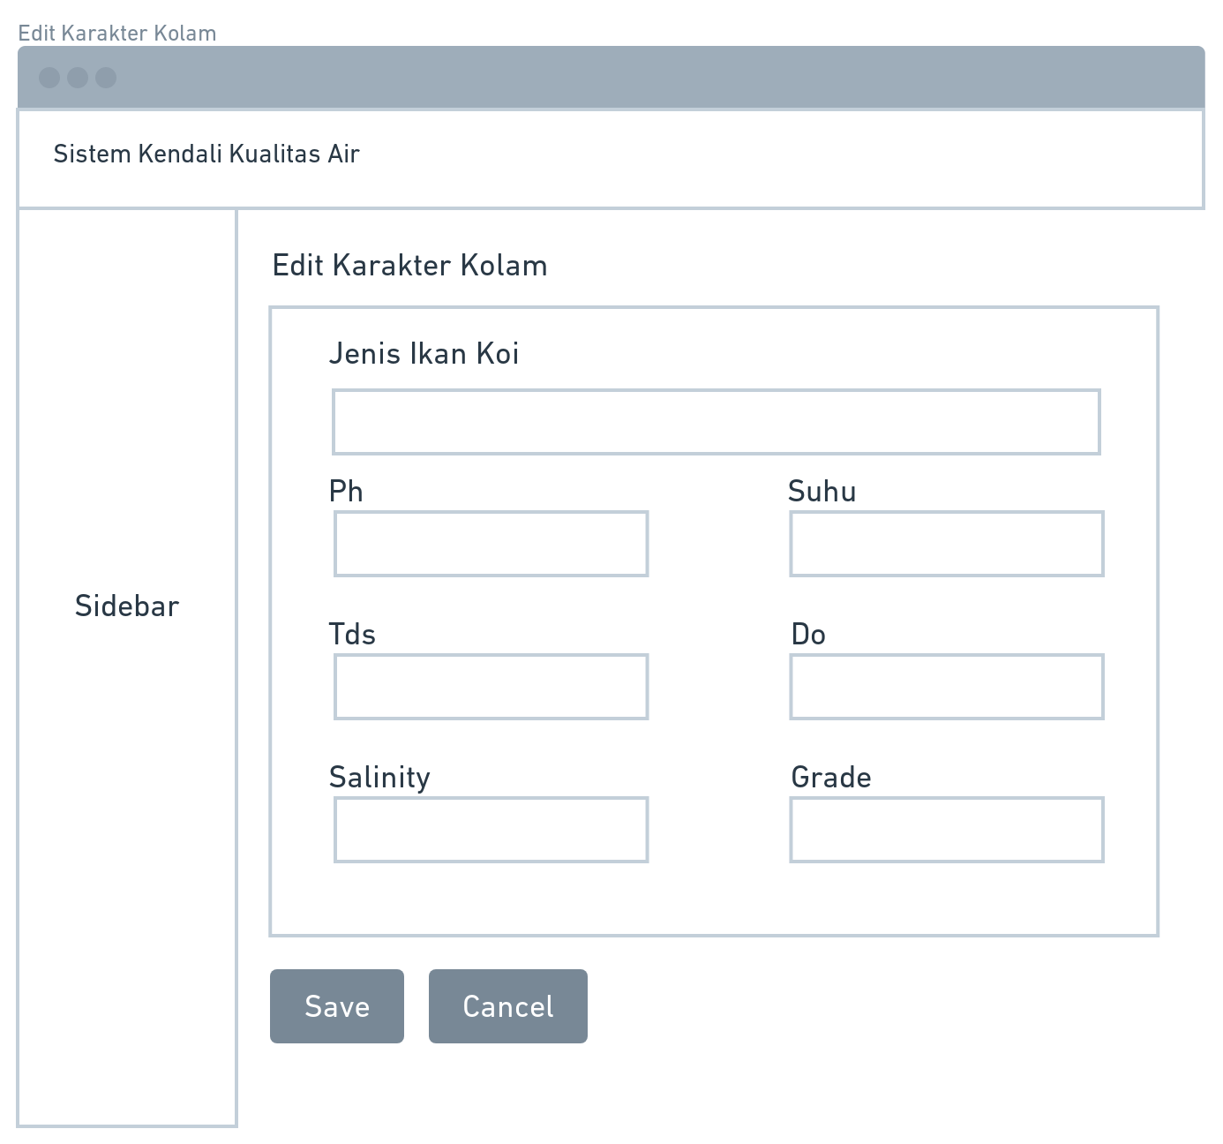

Gambar 4. 51 *Wireframe Edit* Karakter Kolam

Gambar 4.51 merupakan *wireframe edit* karakter kolam*.* Didalam fitur tersebut berfungsi sebagai perubahan data yang ada didalam *Fuzzy rules*.

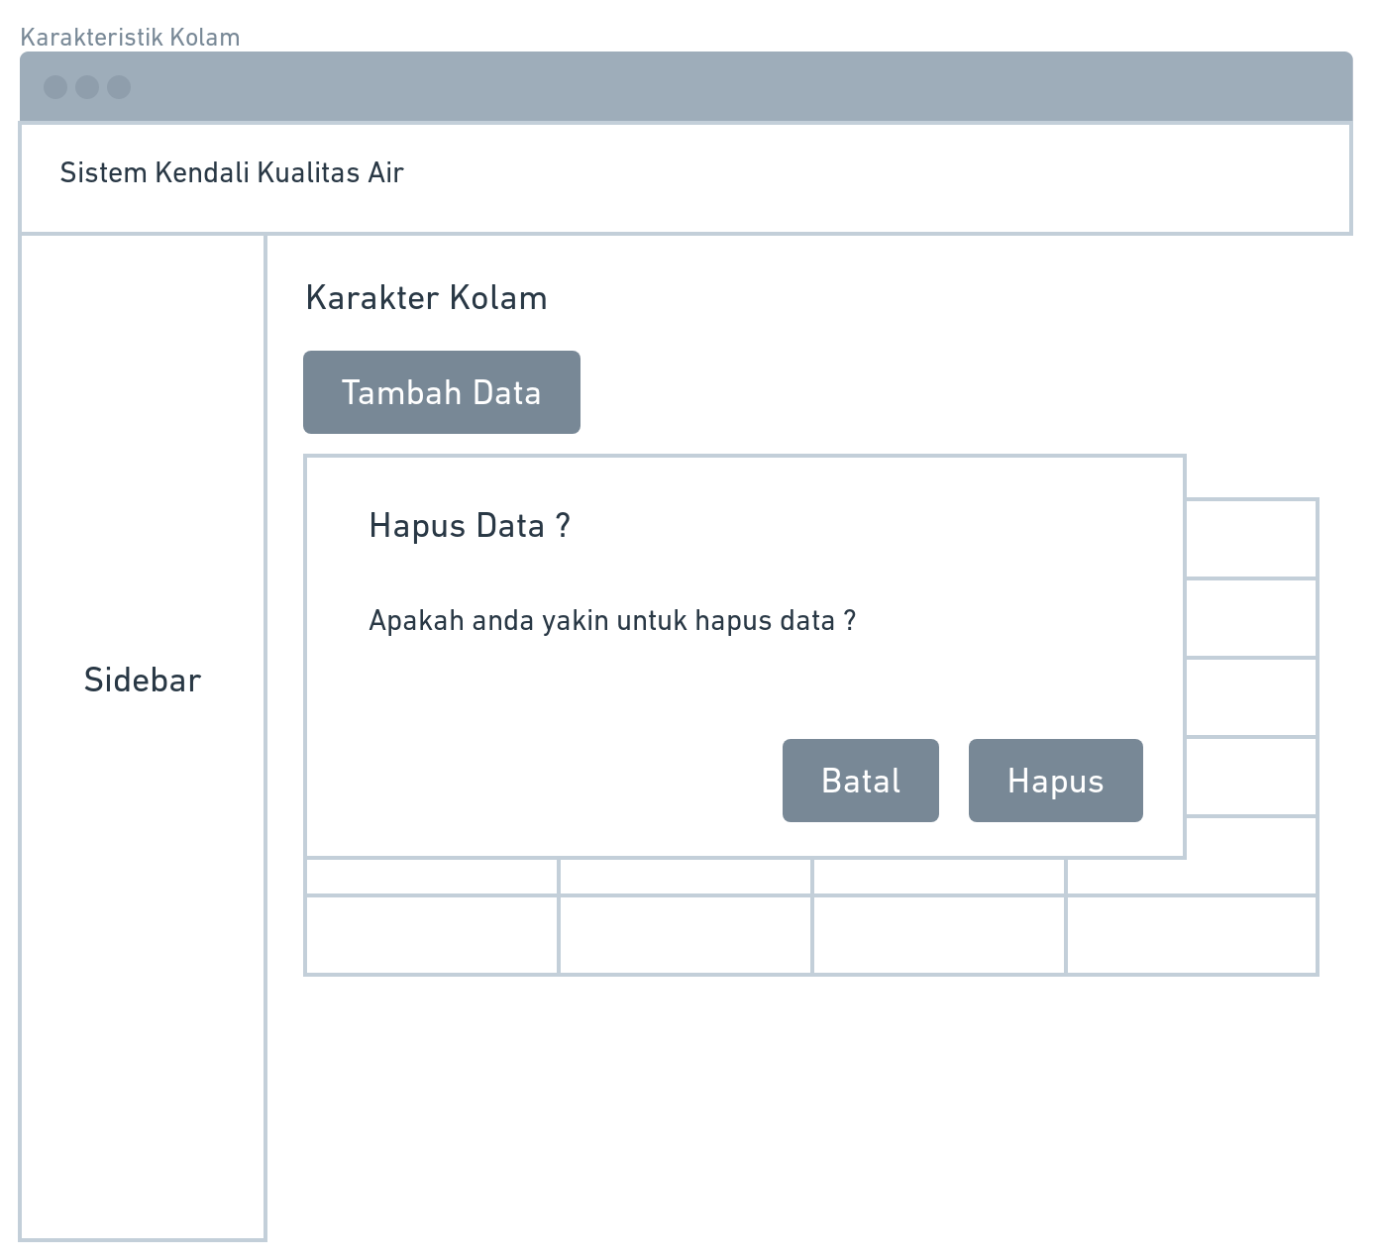

Gambar 4. 52 *Wireframe* Hapus Data

Gambar 4.52 merupakan *wireframe* hapus data. Pada fitur tersebut berfungsi sebagai proses hapus data karakter kolam yang telah tersedia didalam sistem.



Gambar 4. 53 *Wireframe Edit* Akun

Gambar 4.53 merupakan *wireframe edit akun.* Fitur tersebut berfungsi sebagai perubahan akun jika seorang admin ingin melakukan perubahan data.

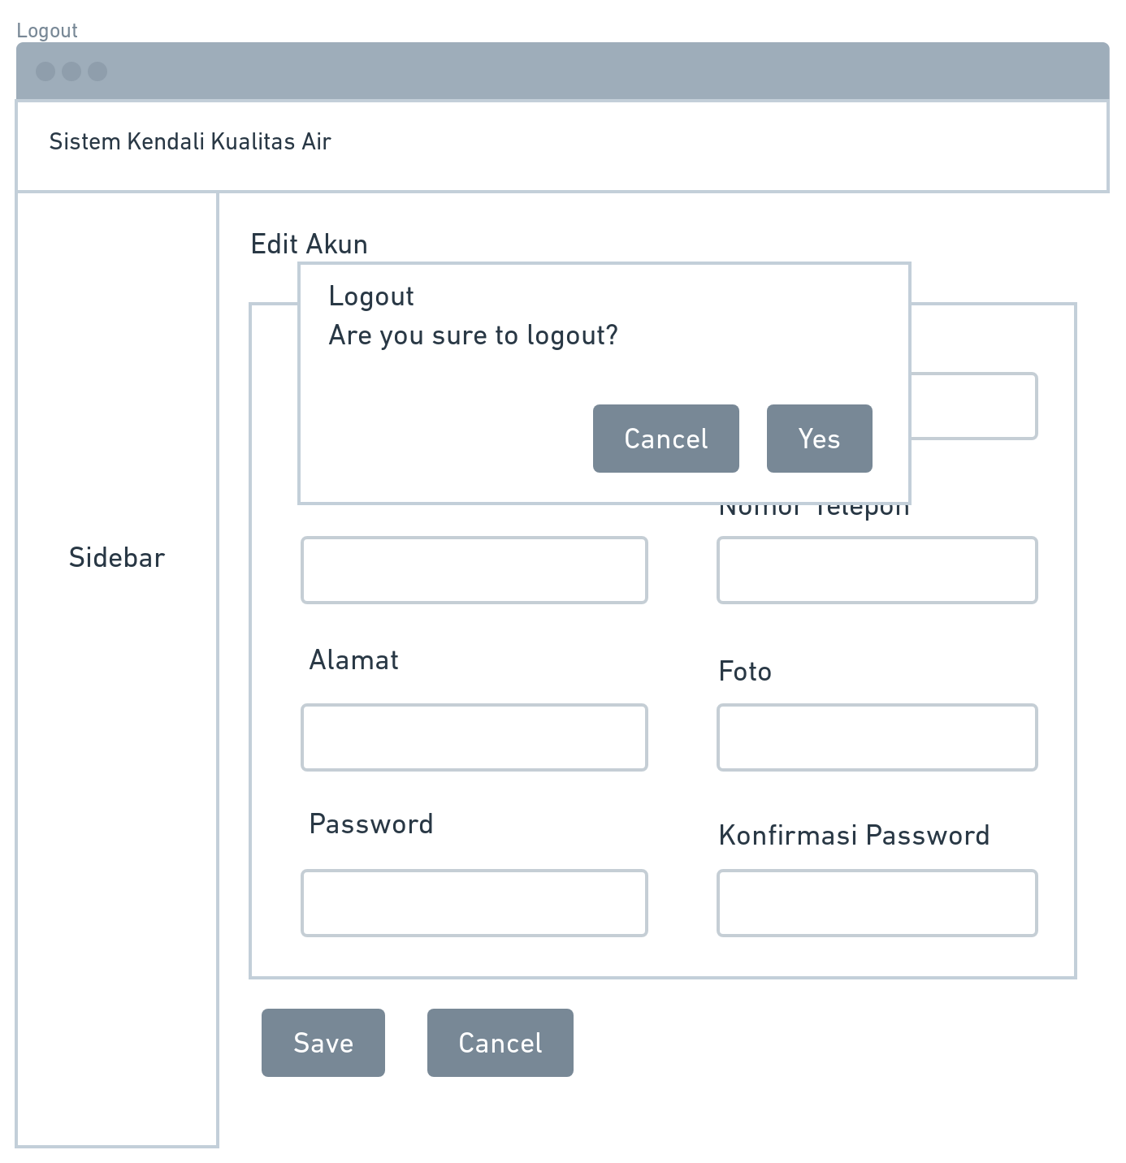

Gambar 4. 54 *Wireframe Logout*

Gambar 4.54 merupakan *wireframe Logout*. Pada fitur *Logout* berfungsi sebagai proses keluar dari sistem.

1. Rancangan *Database*

Berikut adalah struktur *database* yang digunakan pada topik penelitian yang berjudul “Sistem Pendukung Keputusan Pemilihan Jenis Ikan Koi Berdasarkan Kualitas Air Kolam Koi Berbasis *IoT* Menggunakan *Fuzzy* Tsukamoto”.

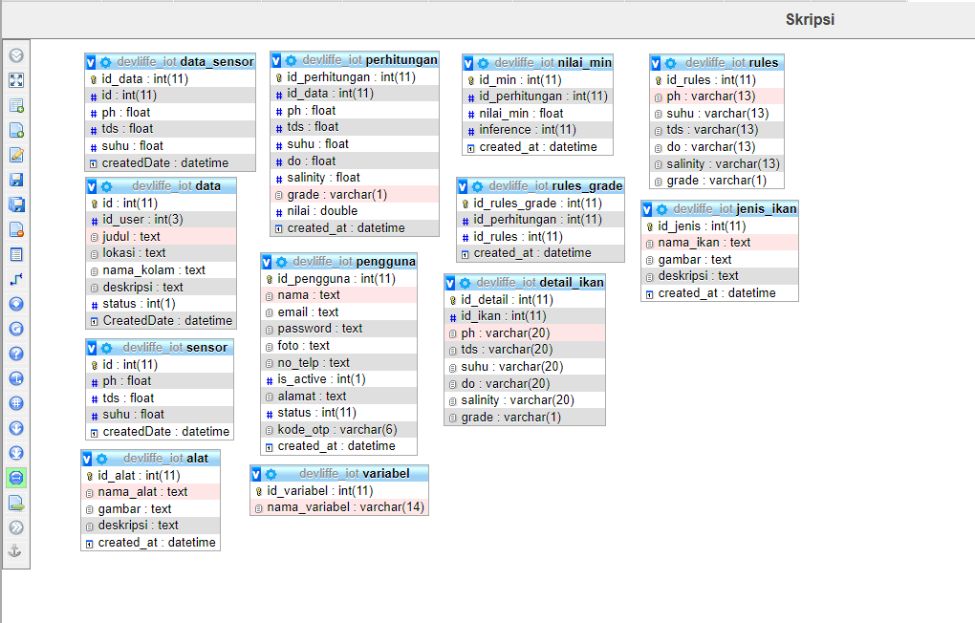

Gambar 4. 55 *Database* sistem

Gambar 4.55 menunjukkan tabel *database* secara keseluruhan dan telah memiliki relasi antar tabel yang mempermudah peneliti dalam tahap pengerjaan sebuah sistem. Berikut adalah penjelasan masing masing tabel dan beserta isinya, antara lain:

Tabel alat

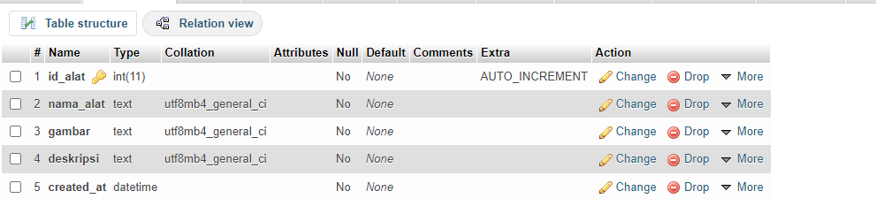

Gambar 4. 56 Tabel alat

Gambar 4.56 adalah tabel alat berfungsi sebagai menampilkan daftar alat apa saja yang digunakan dalam penelitian sistem pendukung keputusan pemilihan jenis ikan koi. Tabel alat terdiri dari beberapa *field* antara lain:

1. Id_alat (int) (*Primary Key*)
2. Nama_alat (*text*)
3. Gambar (*text*)
4. Deskripsi (*text*)
5. *Created_at* (*datetime*)

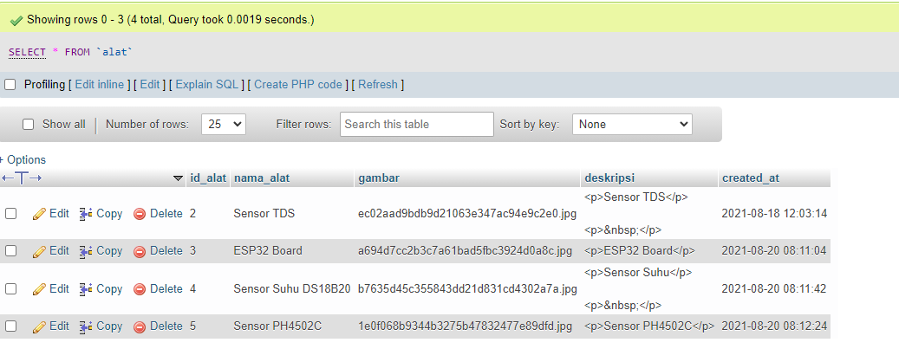

Gambar 4. 57 Isi tabel alat

Gambar 4.57 adalah daftar alat yang digunakan pada penelitian sistem pendukung keputusan pemilihan jenis ikan koi.

Tabel data

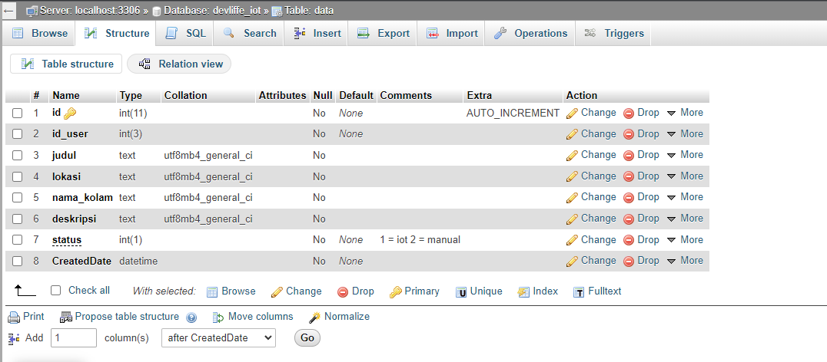

Gambar 4. 58 Tabel data

Gambar 4.58 adalah tabel data berfungsi sebagai penyimpanan data kolam yang digunakan dalam penelitian sistem pendukung keputusan pemilihan jenis ikan koi. Tabel alat terdiri dari beberapa *field* antara lain:

1. Id (int) (*Primary Key*)
2. Id_user (int) (*Foreign Key*)
3. judul (*text*)
4. lokasi (*text*)
5. nama_kolam (*text*)
6. deskripsi (*text*)
7. Status (int)
8. *Created_at* (*datetime*)

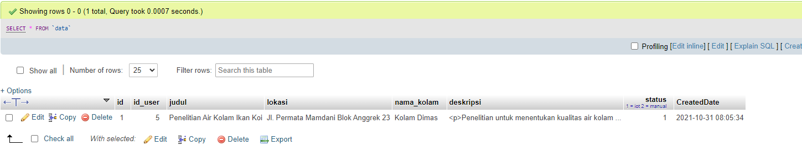

Gambar 4. 59 Isi tabel data

Gambar 4.59 adalah daftar kolam ikan yang digunakan pada penelitian sistem pendukung keputusan pemilihan jenis ikan koi.

Tabel data_*sensor*

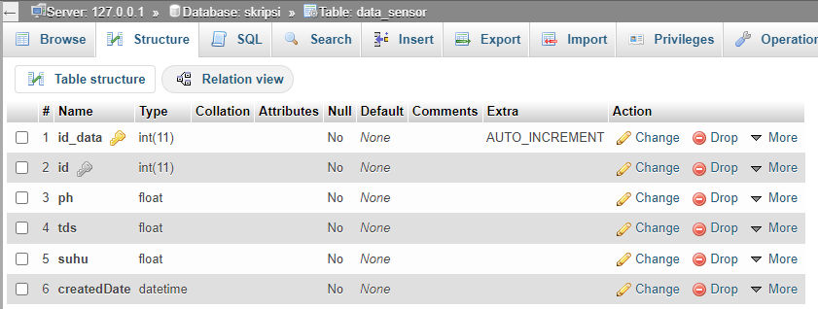

Gambar 4. 60 Tabel data *sensor*

Gambar 4.60 merupakan tabel data berfungsi sebagai penyimpanan data *sensor* berdasarkan id kolam yang telah terdaftar pada penelitian sistem pendukung keputusan pemilihan jenis ikan koi. Tabel alat terdiri dari beberapa field antara lain:

1. Id_data (int) (*Primary Key*)
2. Id (int) (*Foreign Key*)
3. pH (*float*)
4. TDS (*float*)
5. suhu (*float*)
6. *Created_at* (*datetime*)

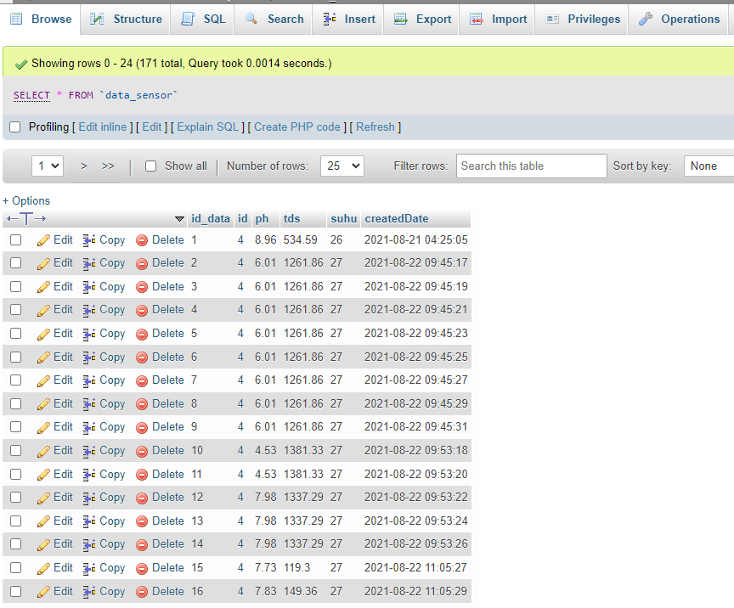

Gambar 4. 61 Isi tabel data *sensor*

Gambar 4.61 adalah data yang diambil melalui *sensor* *IoT* dan disimpan berdasarkan id kolam ikan yang berelasi dengan tabel data.

Tabel detail_ikan

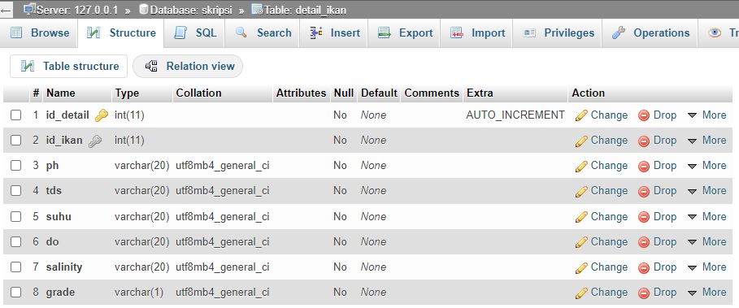

Gambar 4. 62 Tabel detail ikan

Gambar 4.62 adalah tabel detail ikan memiliki fungsi sebagai penyimpanan data untuk detail masing masing ikan berdasarkan nilai karakter air. Tabel tersebut terdiri dari beberapa *field* antara lain:

1. Id_detail (int) (*Primary Key*)
2. Id_ikan (int) (*Foreign Key*)
3. PH (varchar)
4. TDS (varchar)
5. Do (varchar)
6. *Salinity* (varchar)
7. *Grade* (varchar)

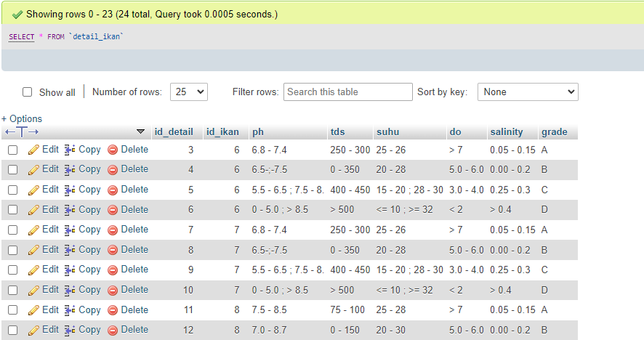

Gambar 4. 63 Isi tabel detail ikan

Gambar 4.63 adalah data yang disimpan dalam tabel detail ikan untuk masing masing karakter setiap jenis ikan koi.

Tabel jenis_ikan

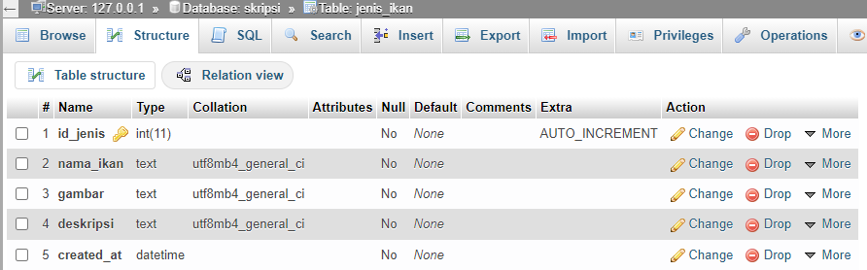

Gambar 4. 64 Tabel jenis ikan

Gambar 4.64 adalah tabel jenis ikan berfungsi sebagai penyimpanan data untuk jenis jenis ikan yang diteliti pada saat ini. Didalam tabel jenis ikan terdiri dari beberapa *field* antara lain:

1. Id_jenis (int) (*Primary Key*)
2. Nama_ikan (*text*)
3. Gambar (*text*)
4. Deskripsi (*text*)
5. *Created_at* (*datetime*)

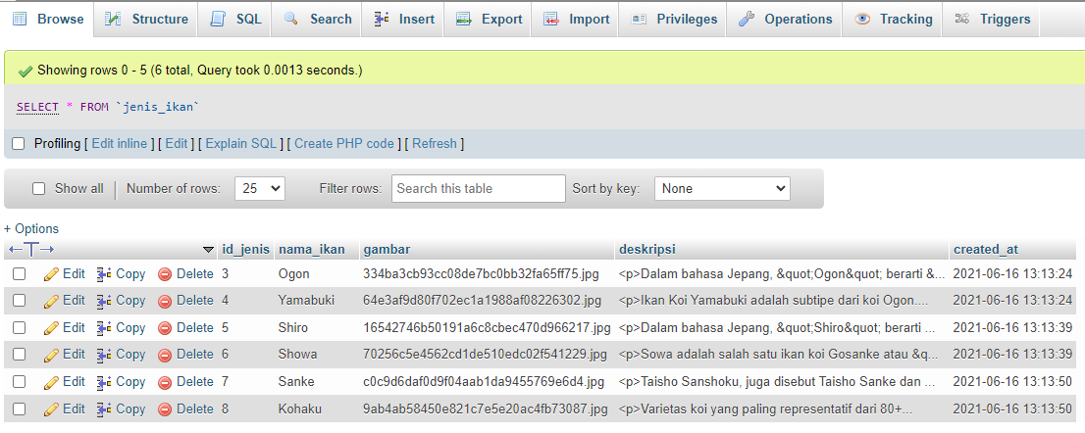

Gambar 4. 65 Isi tabel jenis ikan

Pada gambar 4.65 adalah isi dari tabel jenis ikan berdasarkan jenis ikan koi yang saat ini diteliti oleh peneliti.

Tabel nilai_min

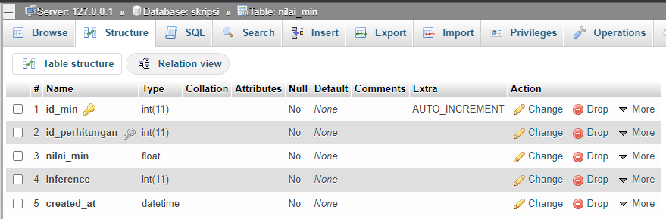

Gambar 4. 66 Tabel nilai min

Gambar 4.66 adalah tabel nilai min berfungsi sebagai tempat penyimpanan data untuk perhitungan metode *Fuzzy* pada tahapan *Fuzzy inference engine*. Pada tabel tersebut terdapat beberapa *field* antara lain:

1. Id_min (int) (*Primary Key*)
2. Id_perhitungan (int) (*Foreign Key*)
3. Nilai min (float)
4. Inference (int)
5. *Created_at* (*datetime*)

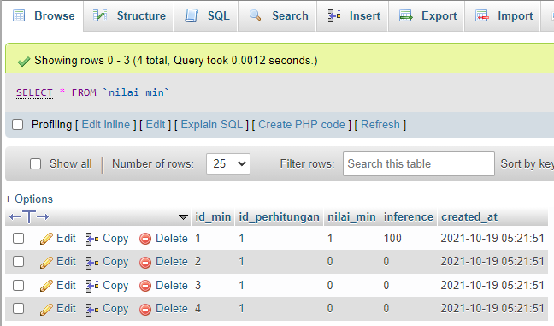

Gambar 4. 67 Isi tabel nilai min

Pada gambar 4.67 berisi data data perhitungan yang telah dilakukan dengan metode *Fuzzy* tsukamoto.

Tabel pengguna

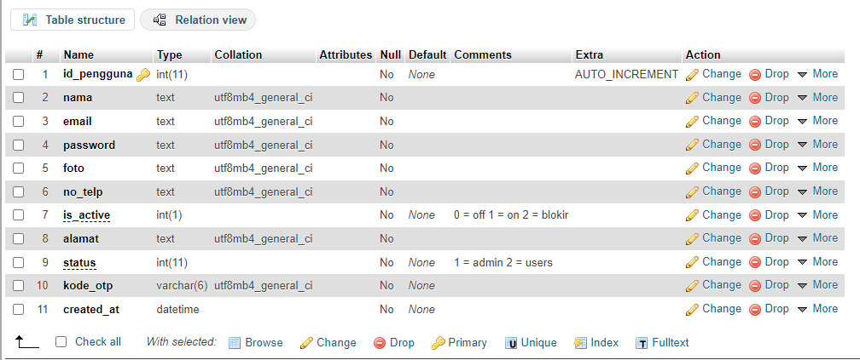

Gambar 4. 68 Tabel pengguna

Pada gambar 4.68 adalah tabel pengguna berfungsi sebagai *user* yang terdaftar pada sebuah sistem. Pada tabel pengguna berisi beberapa field antara lain:

1. Id_pengguna (int) (*Primary Key*)
2. Nama (*text*)
3. *Email* (*text*)
4. *Password* (*text)*
5. Foto (*text*)
6. No_telp (*text*)
7. Is_*active* (int)
8. Alamat (*text*)
9. Status (int)
10. Kode_Otp (Varchar)
11. *Created_at* (*datetime*)

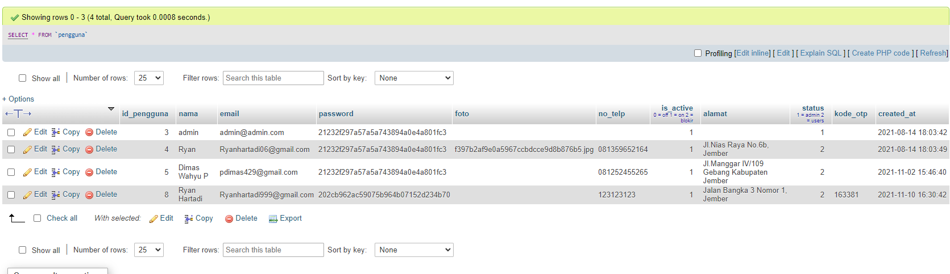

Gambar 4. 69 Isi tabel pengguna

Pada gambar 4.69 adalah isi data data pengguna yang telah terdaftar pada sistem pendukung keputusan pemilihan jenis ikan koi.

Tabel perhitungan

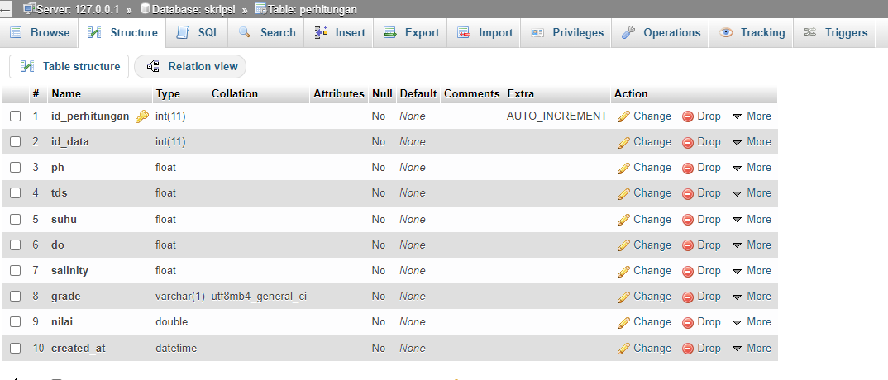

Gambar 4. 70 Tabel perhitungan

Gambar 4.70 merupakan tabel perhitungan berfungsi sebagai penyimpanan hasil *output* dari perhitungan metode *Fuzzy* tsukamoto. Didalam tabel perhitungan terdapat beberapa *field* antara lain:

1. Id_perhitungan (int) (*Primary Key*)
2. Id_data(*Foreign Key*)
3. PH (float)
4. TDS (float)
5. Suhu (float)
6. Do (float)
7. *Salinity* (float)
8. *Grade* (varchar)
9. Nilai (Double)
10. *Created_at* (datetime)

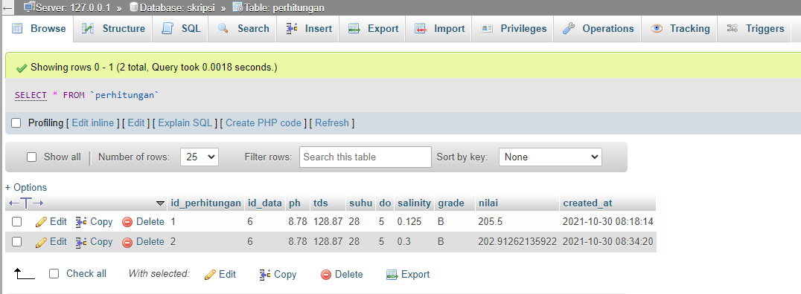

Gambar 4. 71 Isi tabel perhitungan

Gambar 4.71 merupakan isi dari tabel perhitungan.

Tabel *rules*

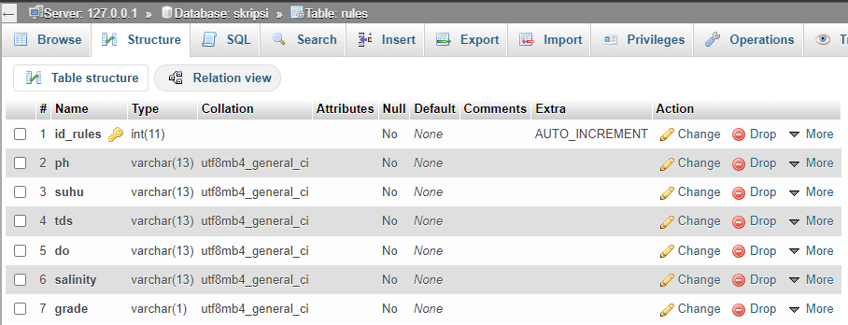

Gambar 4. 72 Tabel *rules*

Gambar 4.72 adalah tabel *rules* yang berisi sebuah aturan yang ada didalam proses perhitungan metode *Fuzzy* tsukamoto. Tabel *rules* terdiri dari beberapa *field* antara lain:

1. Id_*rules* (int) (*Primary Key*)
2. PH (varchar)
3. Suhu (varchar)
4. TDS (varchar)
5. Do (varchar)
6. *Salinity* (varchar)
7. *Grade* (varchar)

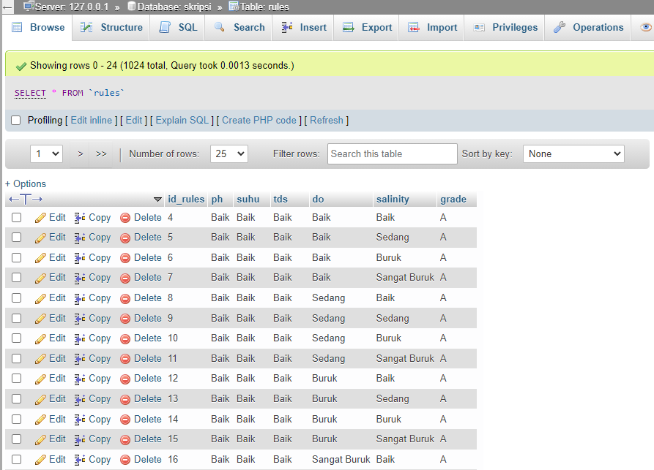

Gambar 4. 73 Isi tabel *rules*

Gambar 4.73 berisi aturan atau *rules* yang ada pada perhitungan *Fuzzy* tsukamoto.

Tabel *rules_grade*

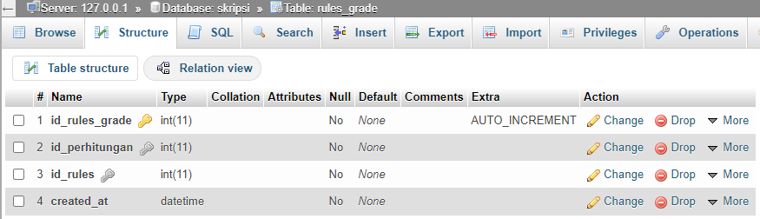

Gambar 4. 74 Tabel *rules* *grade*

Gambar 4.74 adalah tabel *rules_grade* merupakan sebuah penyimpanan untuk tiap perhitungan metode *Fuzzy* yang mendapatkan *rules* dari tabel *rules*.

1. Id_*rules*_*grade* (int) (*Primary Key*)
2. Id_perhitungan (int) (*Foreign Key*)
3. Id_*rules* (int) (*Foreign Key*)
4. *Created_at* (*datetime*)

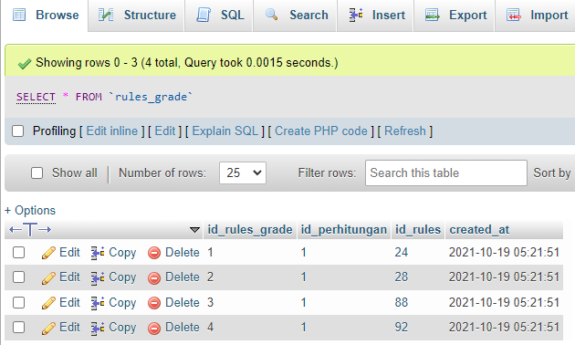

Gambar 4. 75 Isi tabel *rules* *grade*

Gambar 4.75 adalah isi dari tabel *rules_grade*. Yang berelasi dengan tabel perhitungan dan tabel *rules*.

Tabel *Sensor*

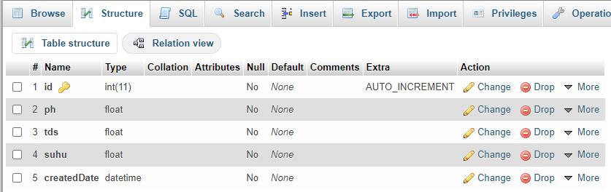

Gambar 4. 76 Tabel *Sensor*

Gambar 4.76 adalah tabel *sensor* memiliki fungsi sebagai tempat penyimpanan data untuk data data *sensor* *IoT* yang di *input* dalam durasi 4 detik. Tabel *sensor* terdiri dari beberapa *field* antara lain:

1. Id (int) (*Primary Key*)
2. PH (float)
3. TDS (float)
4. Suhu (float)
5. *CreatedDate* (*datetime*)

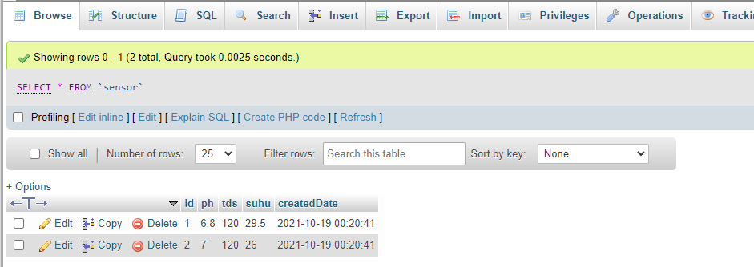

Gambar 4. 77 Isi tabel *Sensor*

Gambar 4.77 merupakan hasil *input* yang diperoleh dari sistem *IoT*.

Tabel *variabel*

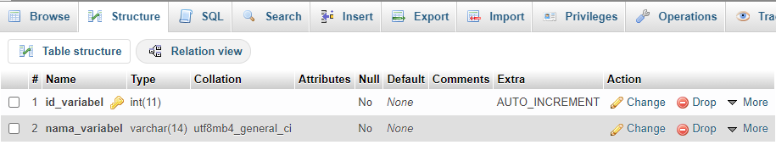

Gambar 4. 78 Tabel *variabel*

Gambar 4.78 merupakan tabel *variabel* merupakan tempat penyimpanan tiap *variabel* yang terdapat pada perhitungan *Fuzzy*.

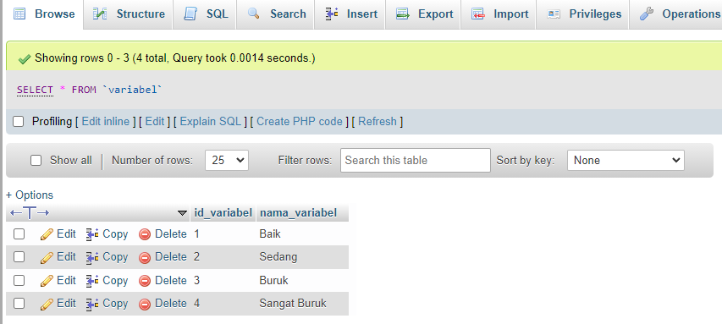

Gambar 4. 79 Isi tabel variabel

Gambar 4.79 merupakan isi dari tabel *variabel*.

### 4.2.3 *Implementation*

Tahapan implementasi merupakan tahapan pengerjaan sebuah sistem dan melakukan *unit testing* agar sistem dapat berjalan dengan baik. Pada tahapan implementasi terbagi menjadi 2 hak akses yaitu administrator dan pengguna yang memiliki fitur berbeda beda.

a. Tampilan Pengguna

1. Halaman *LandingPage*

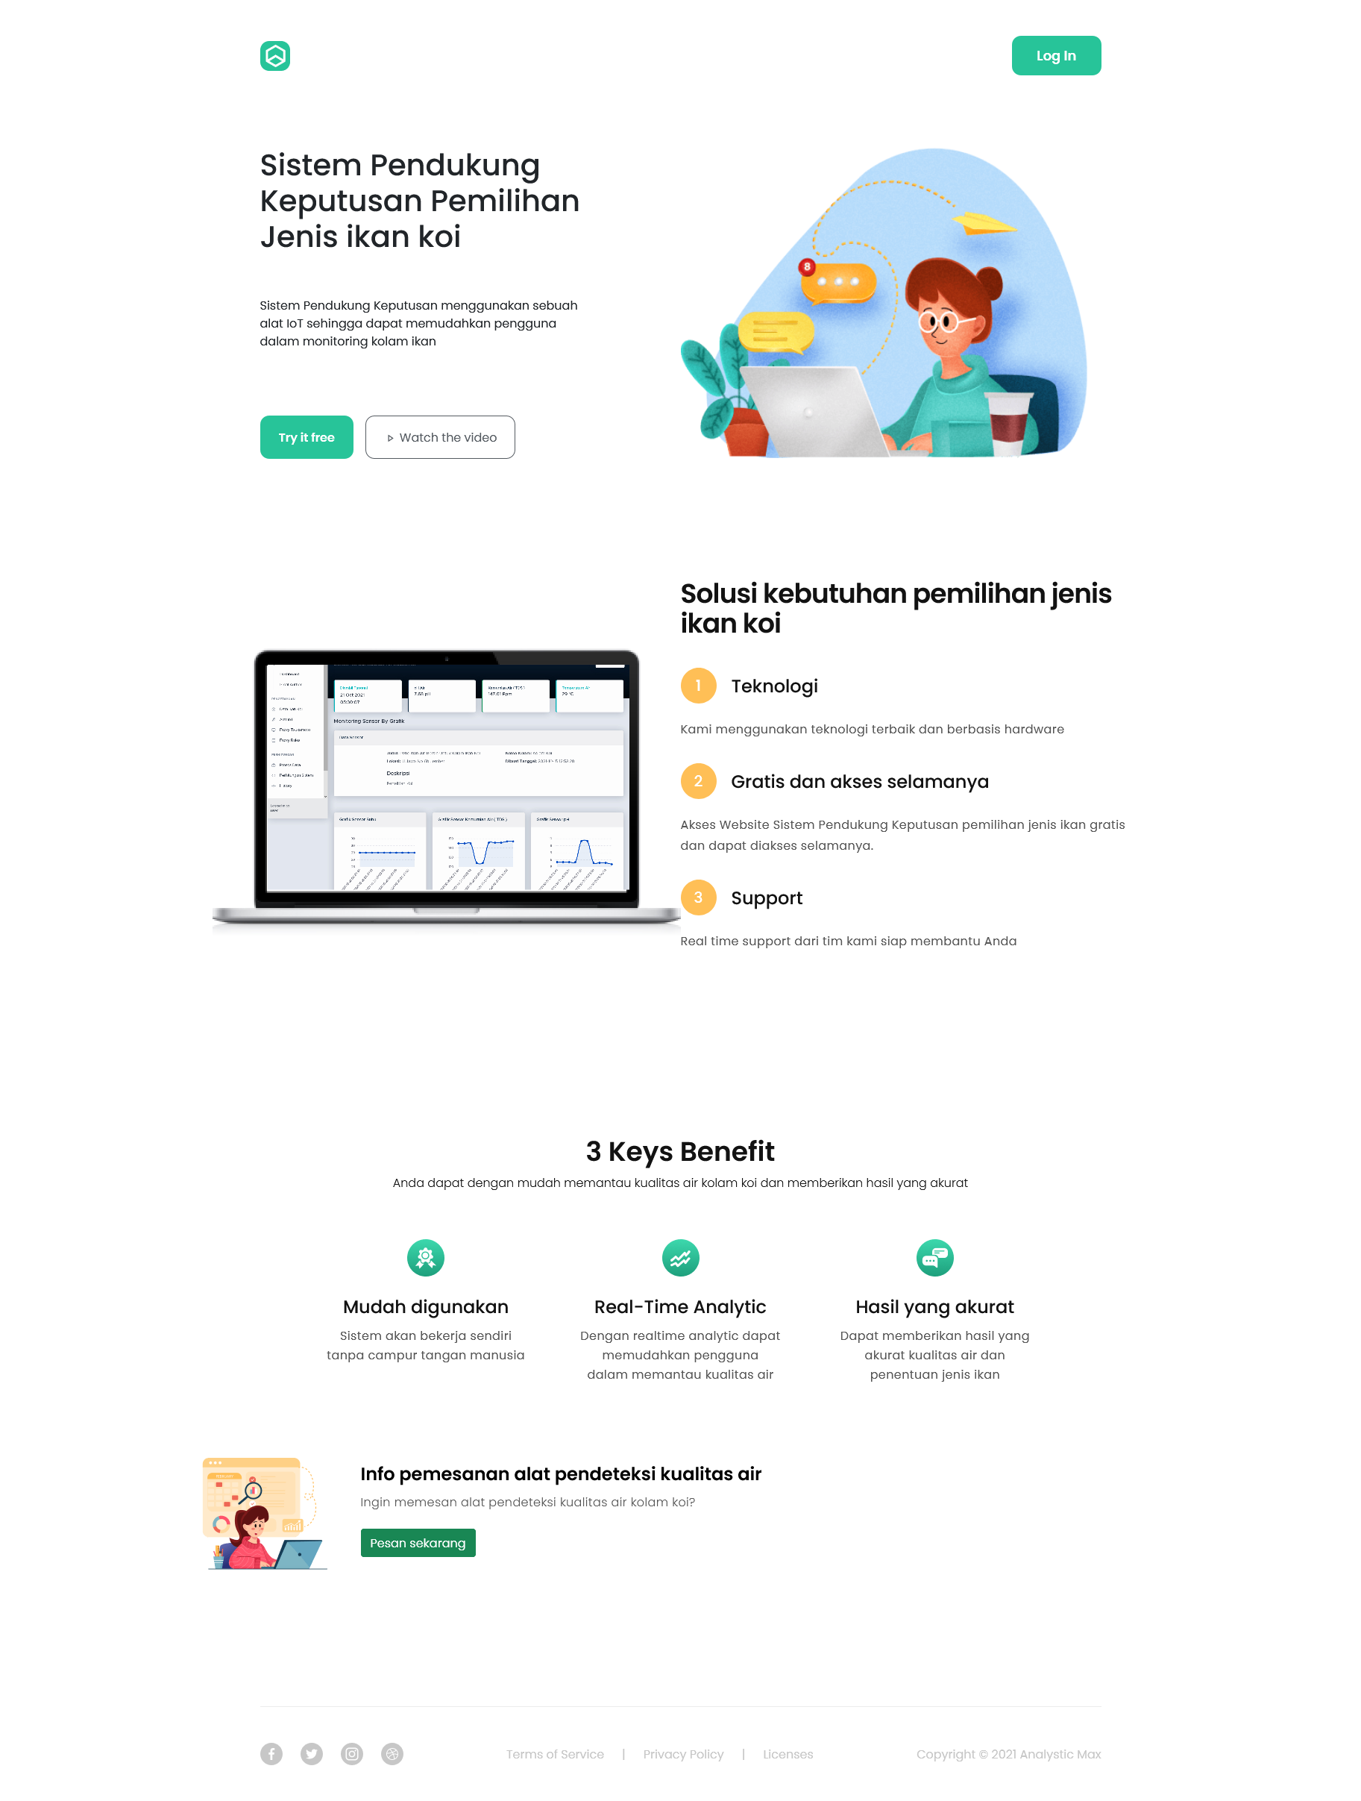

Gambar 4. 80 Halaman *Landing Page*

Gambar 4.80 merupakan halaman *landing page* merupakan halaman awal dalam sebuah sistem *website*. Ketika awal user melakukan akses maka akan muncul halaman tersebut.

1. Halaman *Login*

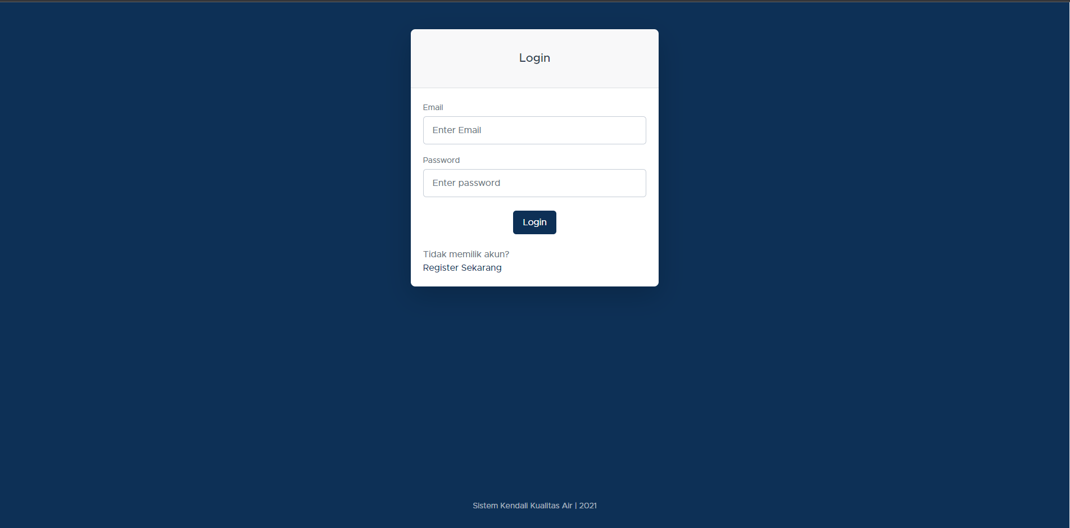

Gambar 4. 81 Halaman *Login*

Gambar 4.81 merupakan halaman *Login* merupakan halaman awal dari Sistem Pendukung Keputusan Pemilihan Jenis Ikan Koi Berdasarkan Kualitas Air Kolam Koi Berbasis *IoT*. Didalam fitur *Login* terdapat 2 hak akses, yaitu pengguna dan administrator yang memiliki fitur berbeda.

1. Halaman Register

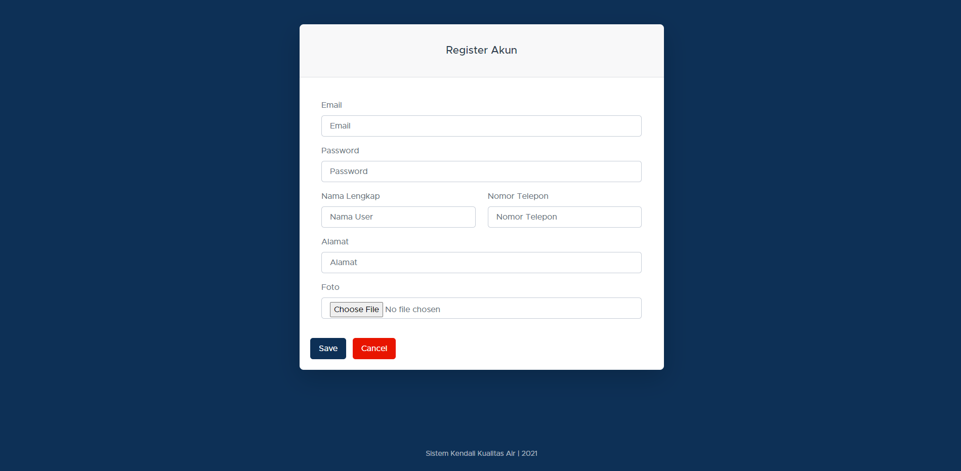

Gambar 4. 82 Halaman Registrasi Akun

Gambar 4.82 merupakan halaman registrasi akun merupakan halaman yang digunakan jika seorang user belum memiliki akun pada *website*.

1. Halaman Verifikasi Akun

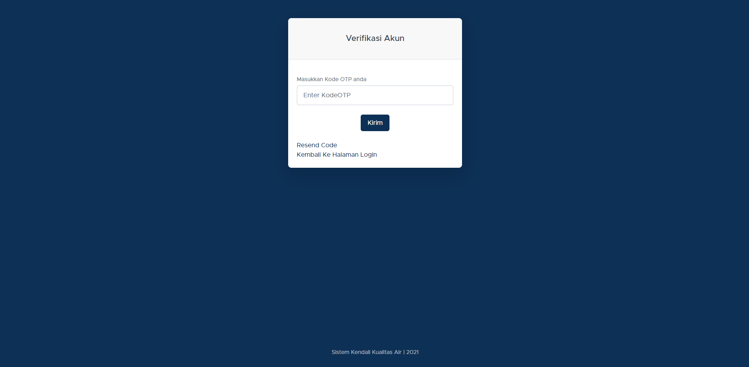

Gambar 4. 83 Halaman verifikasi akun

Gambar 4.83 merupakan halaman verifikasi digunakan untuk melakukan verifikasi pada sebuah akun. Ketika pengguna baru melakukan registrasi akun, maka sistem akan mengirimkan kode otp pada email pengguna baru tersebut. Selanjutnya sistem akan mengidentifikasi jika kode otp benar maka akun tersebut aktif, jika kode otp salah maka sistem akan menolak akun tersebut.

1. Halaman Dashboard

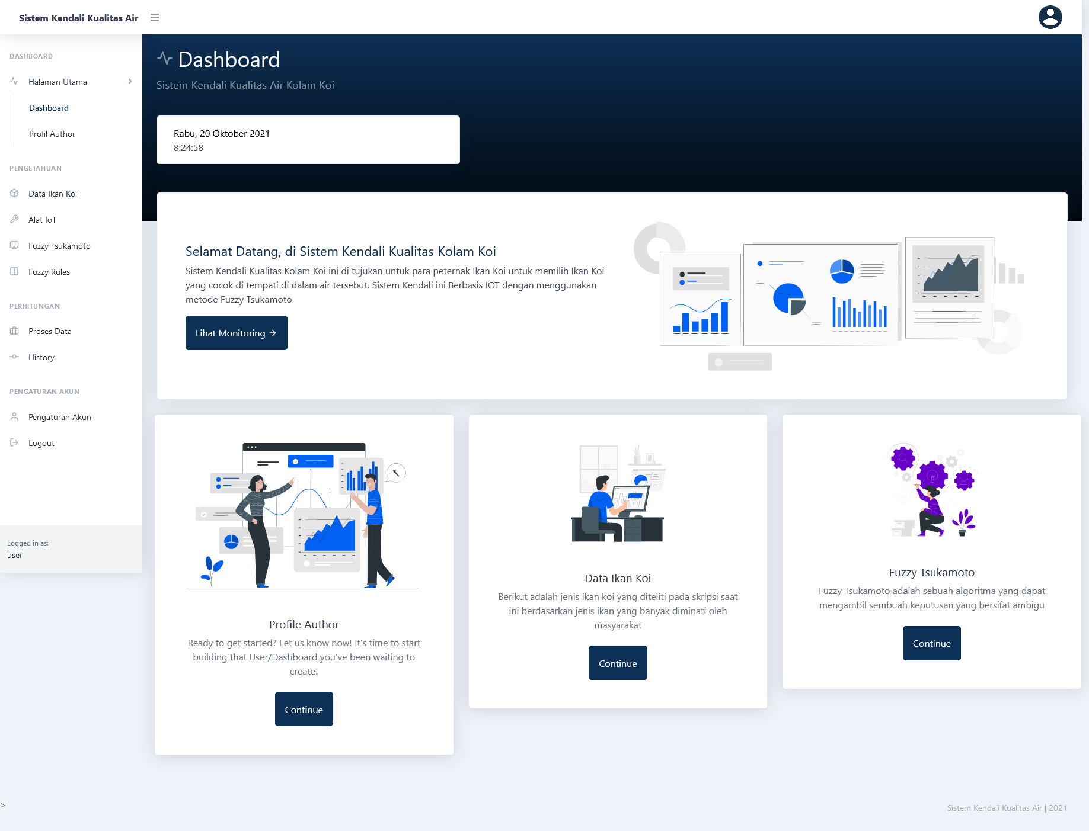

Gambar 4. 84 Halaman *dashboard user*

Gambar 4.84 merupakan halaman dashboard pengguna yang berisi informasi ketika pengguna telah *Login*.

1. Halaman Profil Author

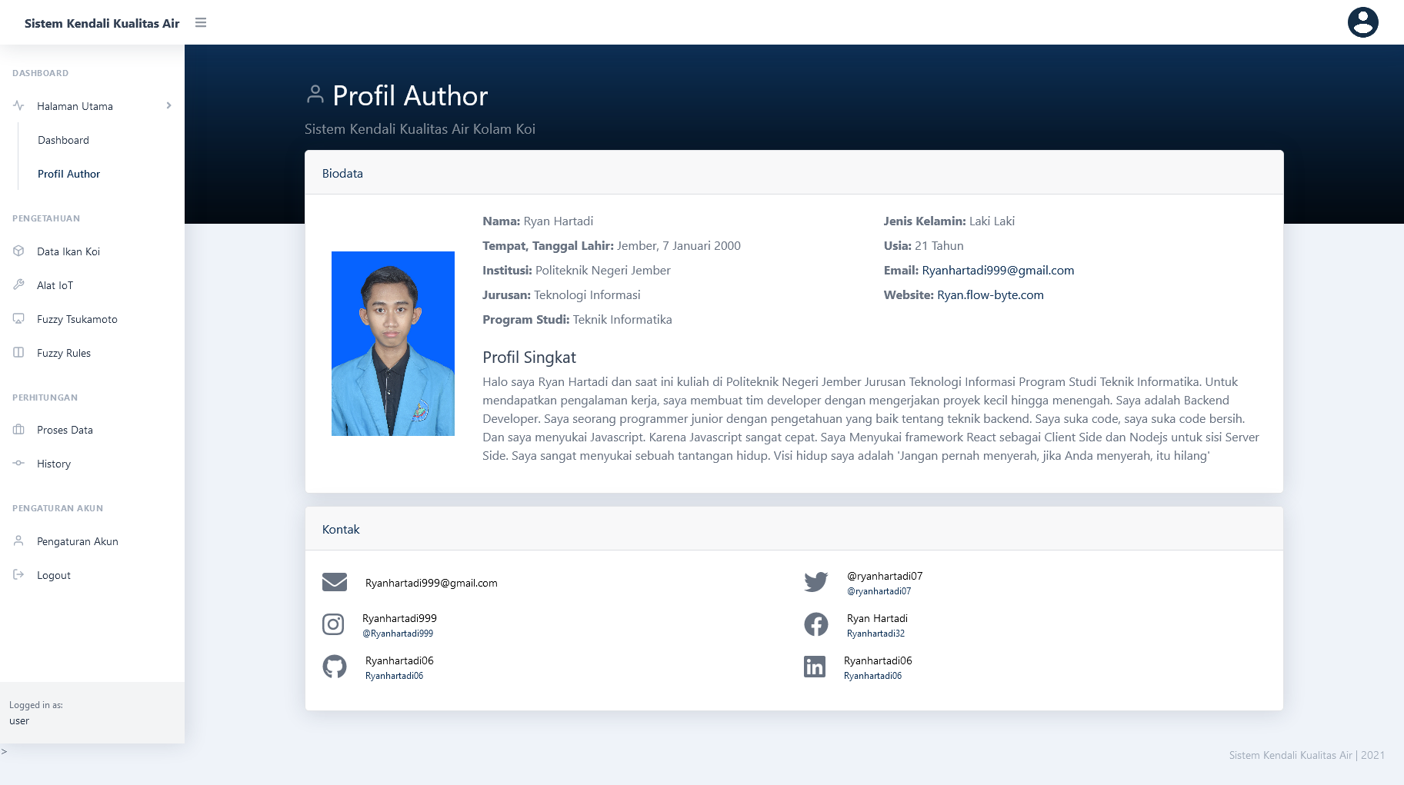

Gambar 4. 85 Halaman profil author

Gambar 4.85 merupakan halaman profil author berisi tentang biodata peneliti dan profil singkat.

1. Halaman Data Ikan Koi

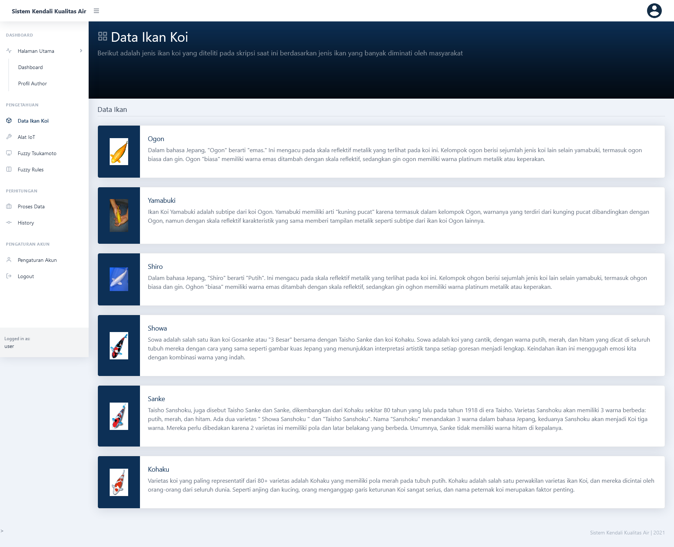

Gambar 4. 86 Halaman data ikan koi

Gambar 4.86 merupakan halaman data ikan koi berisi informasi tentang jenis ikan koi yang ada pada penelitian “Sistem Pendukung Keputusan Pemilihan Jenis Ikan Koi Berdasarkan Kualitas Air Kolam Koi Berbasis *IoT* Menggunakan *Fuzzy* Tsukamoto”.

1. Halaman Detail Ikan Koi

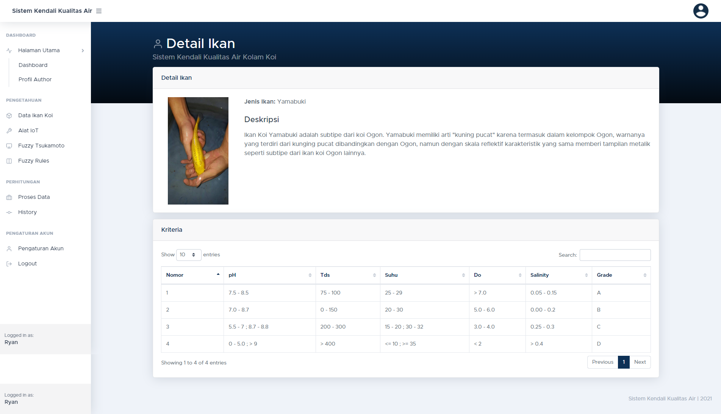

Gambar 4. 87 Halaman Detail Ikan Koi

Gambar 4.87 merupakan halaman detail ikan koi. Pada halaman tersebut menampilkan sebuah informasi terkait jenis ikan koi tersebut dan kriteria kolam ikan koi tersebut.

1. Halaman Alat *Internet of Things*

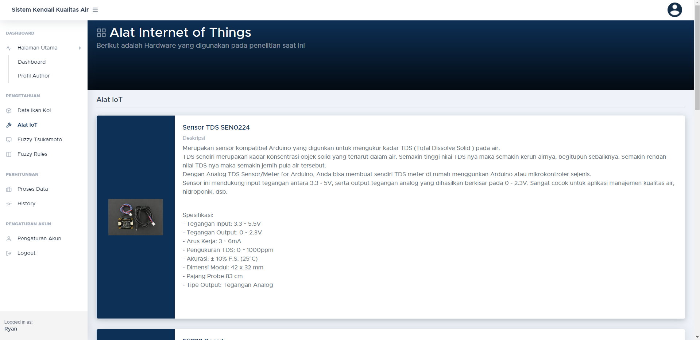

Gambar 4. 88 Halaman alat *IoT*

Gambar 4.88 merupakan halaman alat *Internet of Things* berisi alat yang digunakan pada penelitian sistem pendukung keputusan pemilihan jenis ikan koi tersebut. Adapun beberapa alat yang digunakan antara lain *sensor* TDS, *sensor* suhu DS18B20, *sensor* PH 4502C, dan menggunakan ESP 32 sebagai mikrokontroller.

1. Halaman *Fuzzy* Tsukamoto

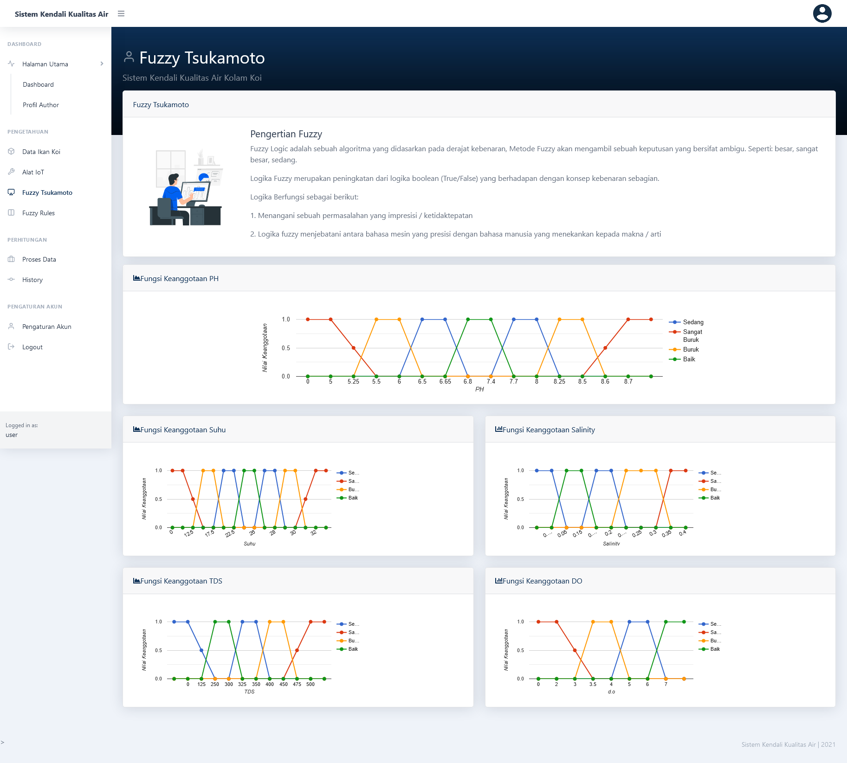

Gambar 4. 89 Halaman *Fuzzy* tsukamoto

Gambar 4.89 merupakan halaman *Fuzzy* Tsukamoto merupakan halaman yang berisi tentang bagaimana fungsi keanggotaan pada sistem pendukung keputusan pemilihan jenis ikan koi bekerja.

1. Halaman *Fuzzy Rules*

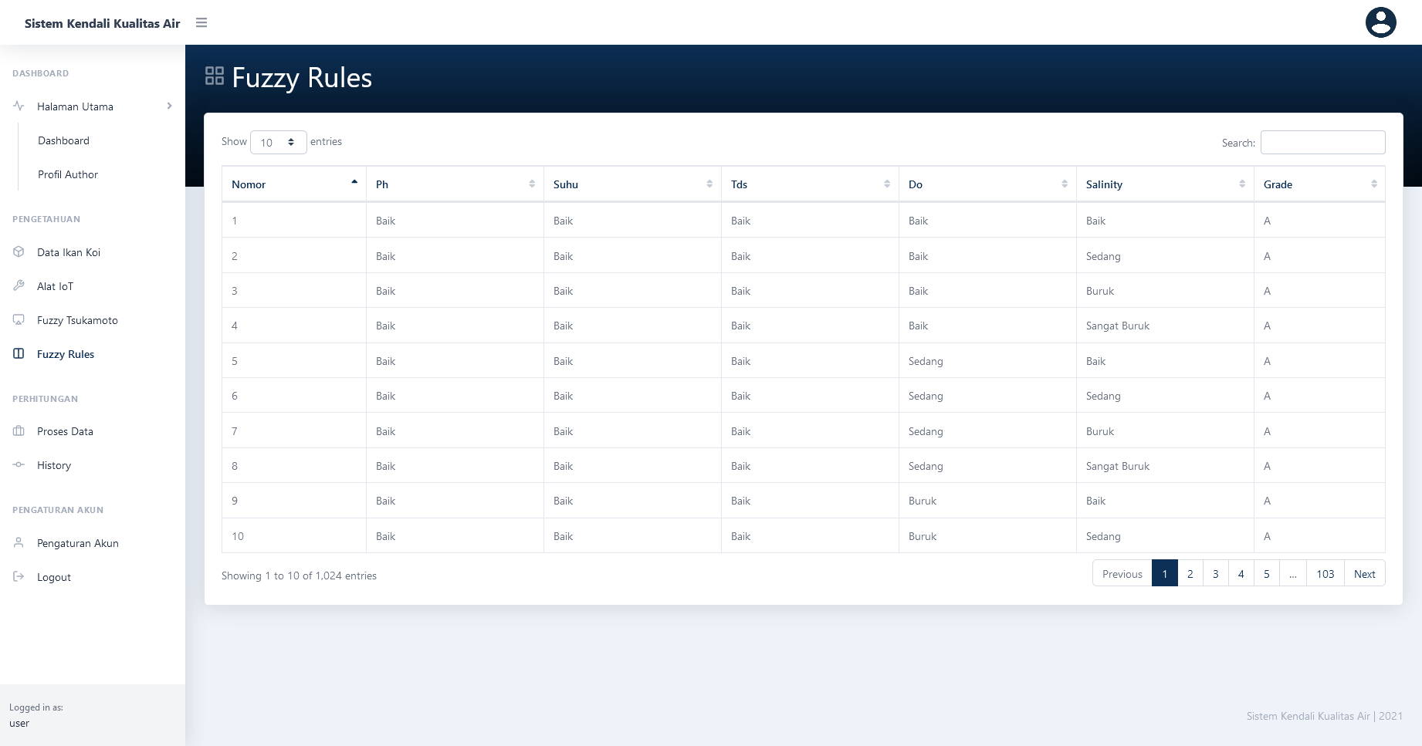

Gambar 4. 90 Halaman *Fuzzy rules*

Gambar 4.90 merupakan halaman *Fuzzy rules* berisi tentang *rules* atau aturan yang akan digunakan dalam perhitungan *Fuzzy* tsukamoto tersebut. Data *rules* tersebut didapatkan melalui jurnal yang berjudul “*Tsukamoto Fuzzy implementation to identify the pond water quality of koi*” yang di buat oleh A.Qur’ania dan D.I. Verananda pada tahun 2017.

1. Halaman Proses Data

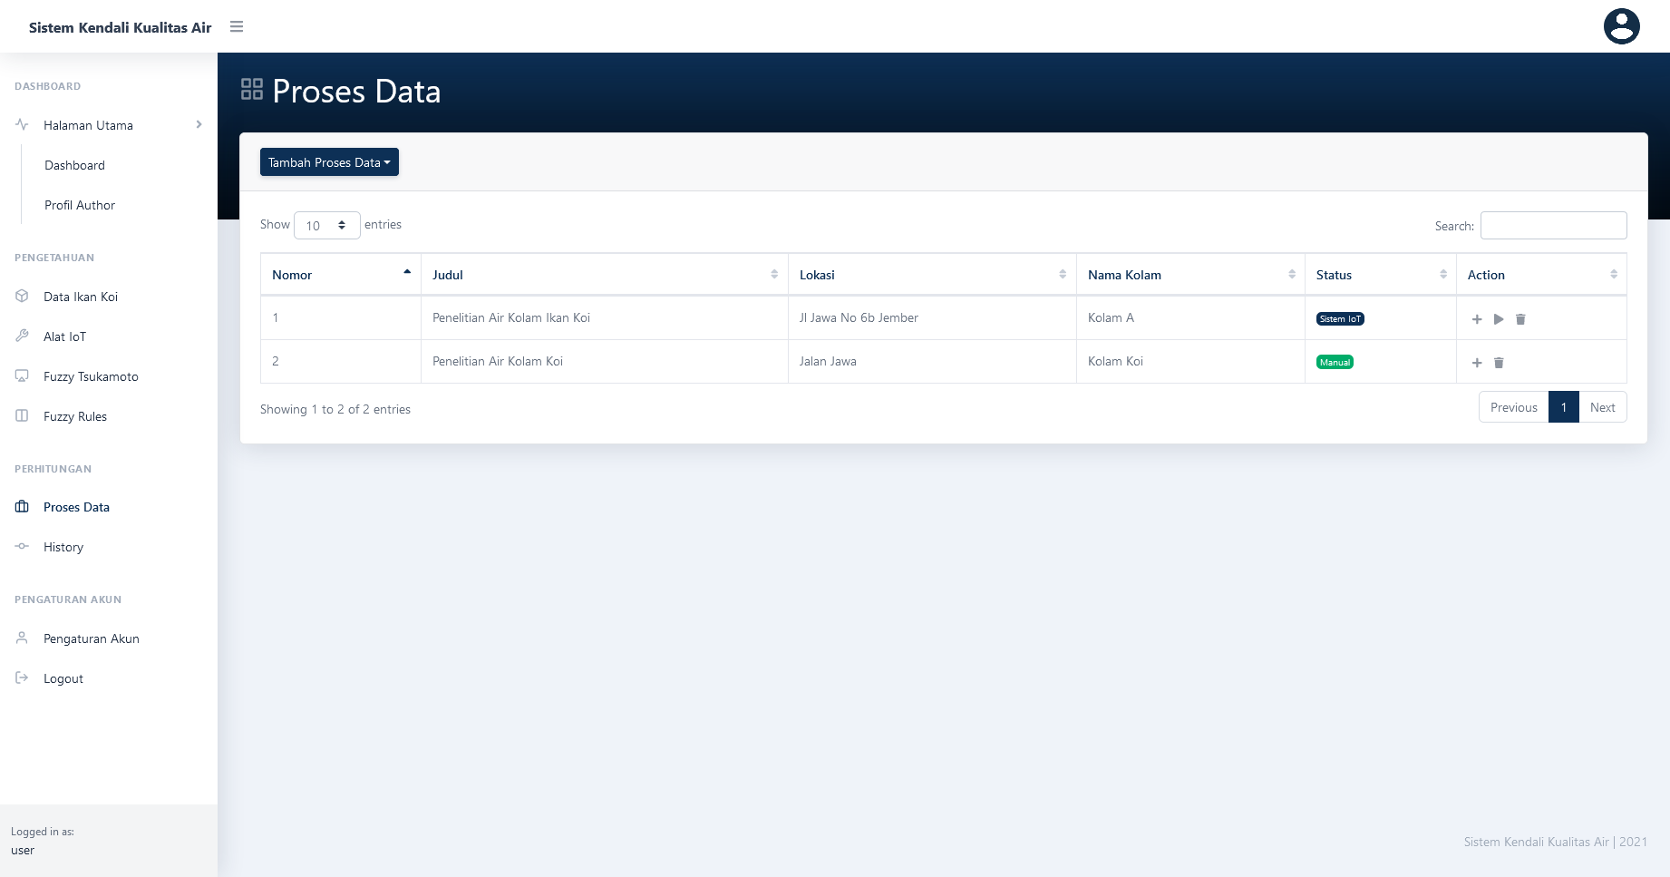

Gambar 4. 91 Halaman proses data

Gambar 4.91 merupakan halaman proses data berisi tentang lokasi atau kolam yang telah di inputkan oleh pengguna. Didalam proses data terdapat fitur melihat detail kolam yang terdaftar, hapus data, menambahkan data, dan menjalankan alat *IoT* untuk mendapatkan sebuah data secara cepat menggunakan *sensor*.

1. Form Data Proses

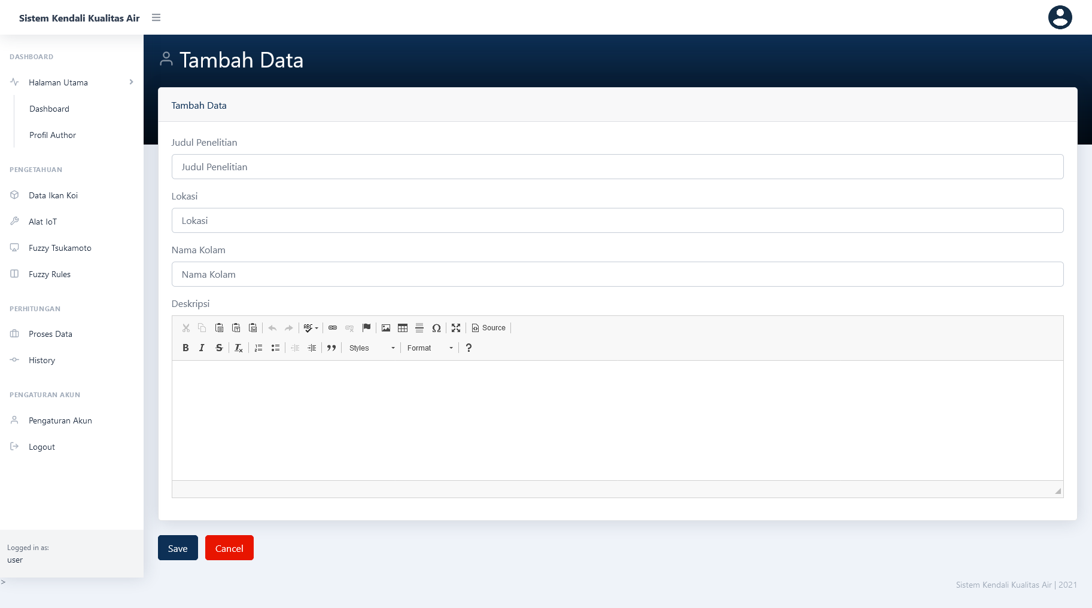

Gambar 4. 92 Halaman *form input* data proses

Gambar 4.92 merupakan halaman *form input* data proses berisi tentang form input yang harus diisi ketika ingin melakukan monitoring kolam ikan.

1. Monitoring Alat

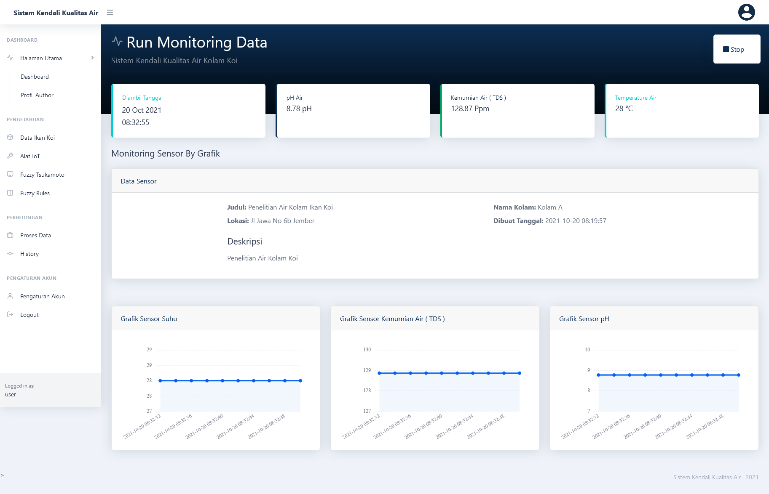

Gambar 4. 93 Halaman monitoring *Sensor*

Gambar 4.93 merupakan halaman monitoring berdasarkan kolam ikan yang telah di *run*. Sehingga data dari *sensor* akan masuk ke dalam *webserver* secara cepat.

1. Detail Monitoring

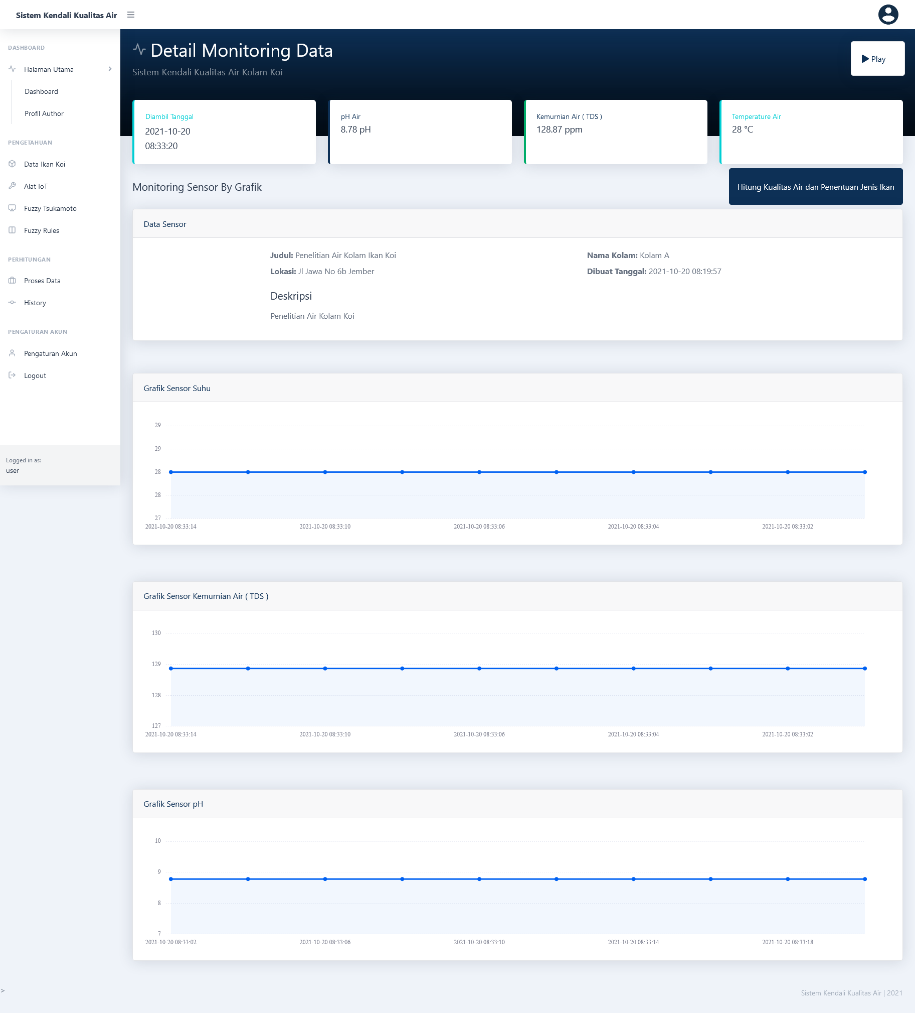

Gambar 4. 94 Halaman detail monitoring

Gambar 4.94 merupakan halaman detail monitoring berisi data data yang telah di inputkan oleh *Internet of Things* menggunakan *sensor*.

1. Form Input Perhitungan *Fuzzy*

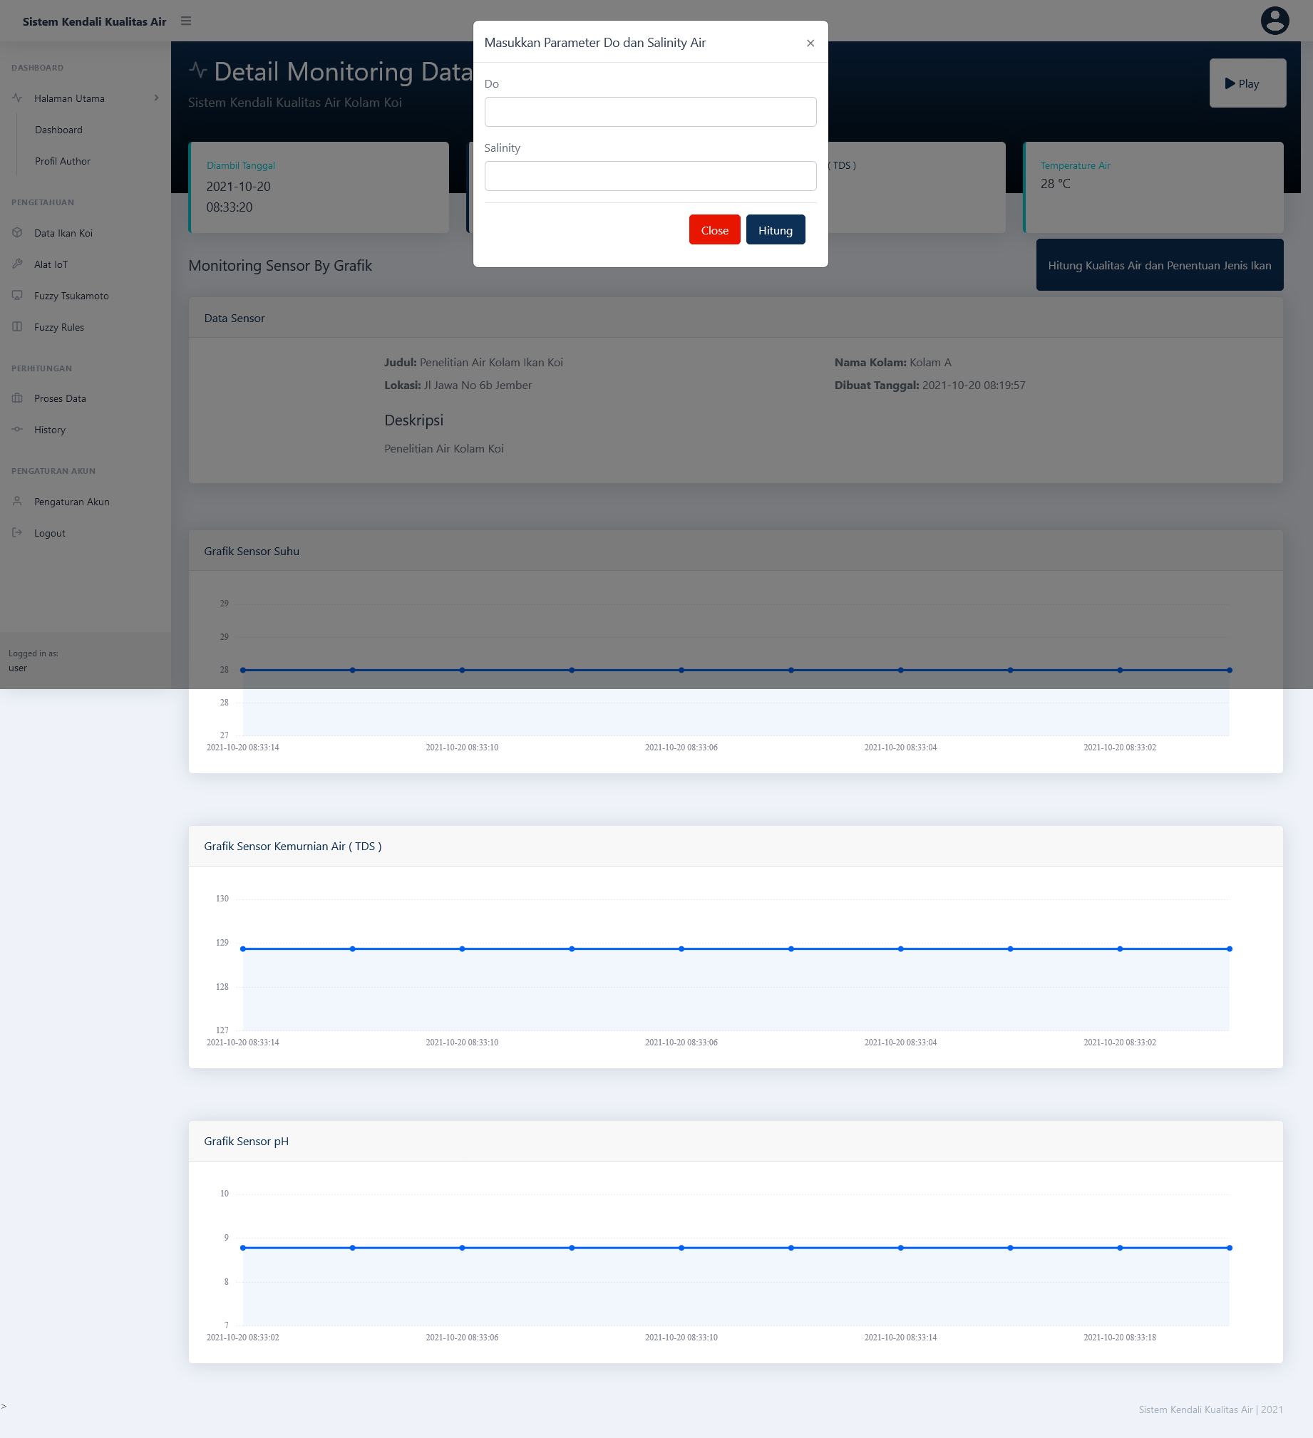

Gambar 4. 95 *Form input* Do dan *Salinity*

Gambar 4.95 merupakan halaman *form* *input* *Fuzzy* berisi form yang harus di inputkan yaitu DO (*dissolved oxygen*) atau nilai kadar oksigen dalam air dan *Salinity* atau total konsentrasi dari garam yang terlarut.

1. *Output* Nilai *Fuzzy* Tsukamoto

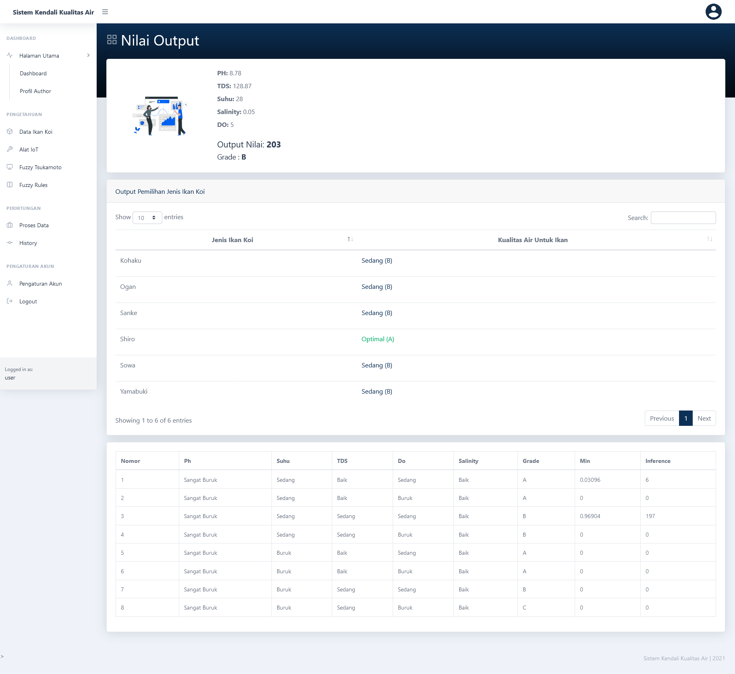

Gambar 4. 96 *Output* nilai *Fuzzy* tsukamoto

Gambar 4.96 merupakan halaman *output* berisi nilai akhir *Fuzzy* tsukamoto. Hasil nilai tersebut terdiri dari nilai pH, TDS, *salinity*, DO dan suhu dalam air. Sehingga akan menghasilkan nilai *Fuzzy* tsukamoto dan akan memberikan sebuah informasi nilai kualitas air berdasarkan jenis ikan koi.

1. Form Perhitungan Sistem

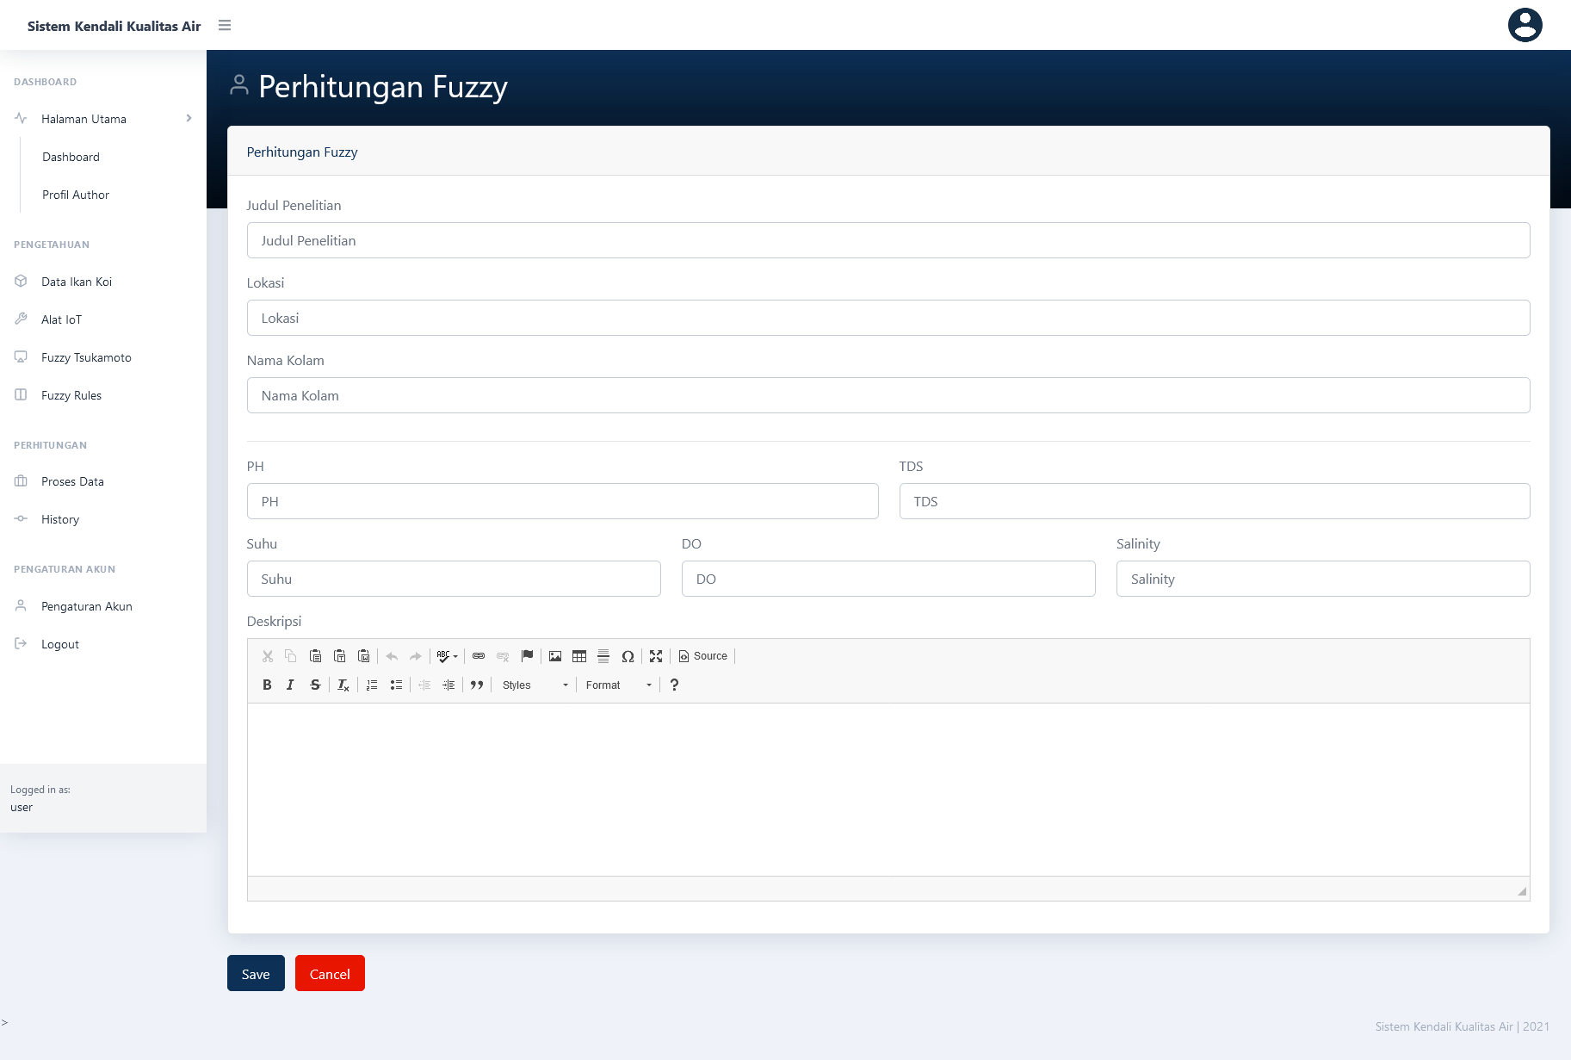

Gambar 4. 97 Perhitungan manual *Fuzzy*

Gambar 4.97 merupakan halaman perhitungan *Fuzzy* digunakan jika seorang pengguna tidak memiliki sebuah alat *IoT*. Sehingga pengguna dapat melakukan input manual ke dalam form.

1. *History*

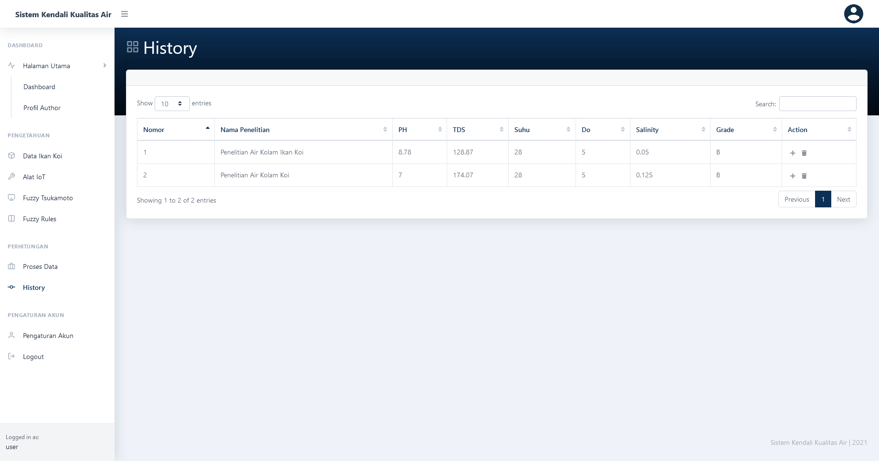

Gambar 4. 98 Halaman *history*

Gambar 4.98 merupakan halaman *history* atau riwayat kualitas air kolam koi yang telah dilakukan oleh pengguna.

1. Pengaturan Akun

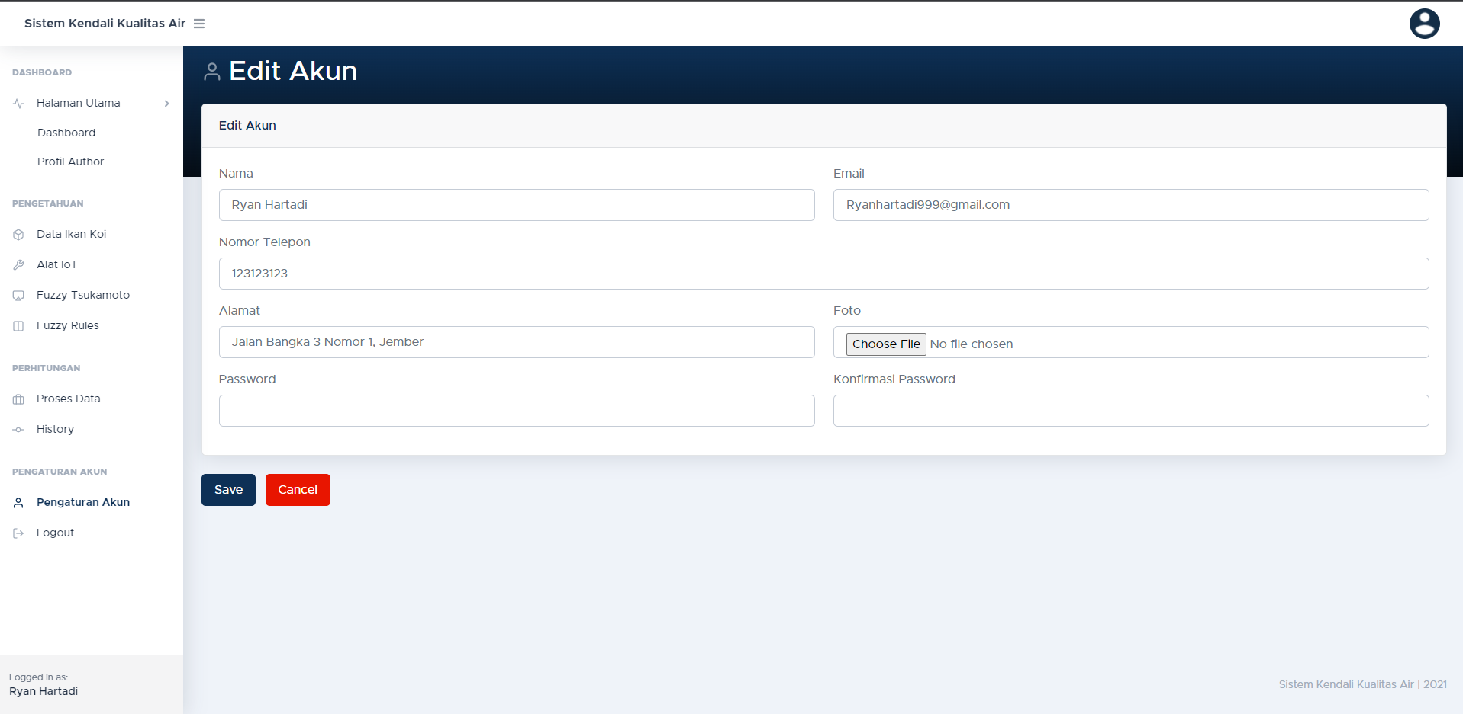

Gambar 4. 99 Pengaturan akun

Gambar 4.99 merupakan halaman pengaturan akun digunakan jika pengguna ingin melakukan perubahan *password* atau *username* akun.

1. *Logout*

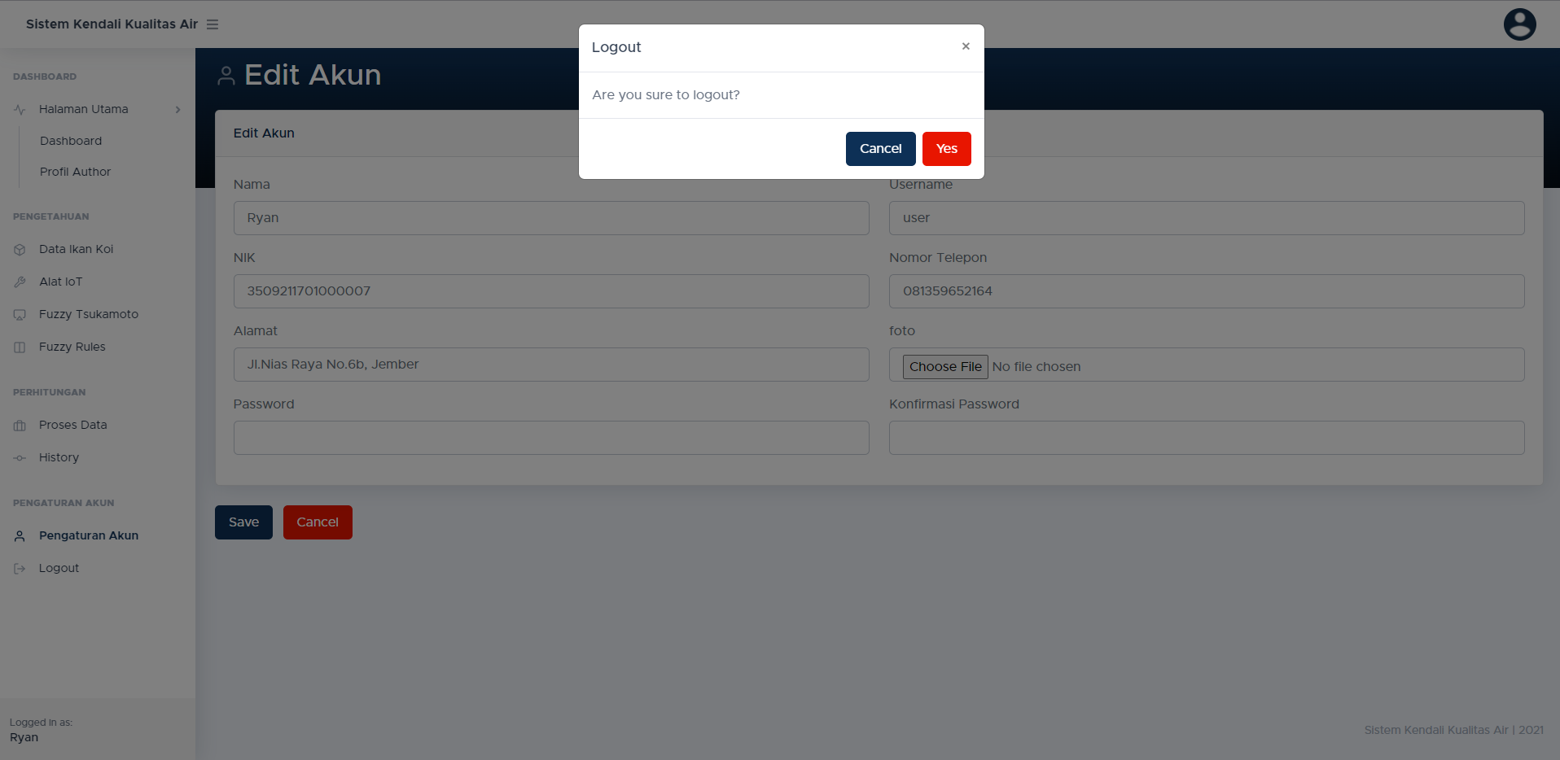

Gambar 4. 100 *Logout*

Gambar 4.100 adalah fitur *Logout* untuk melakukan tindakan keluar dari sistem pendukung keputusan pemilihan jenis ikan koi.

b. Tampilan Admin

1. Halaman Profile Akun Author

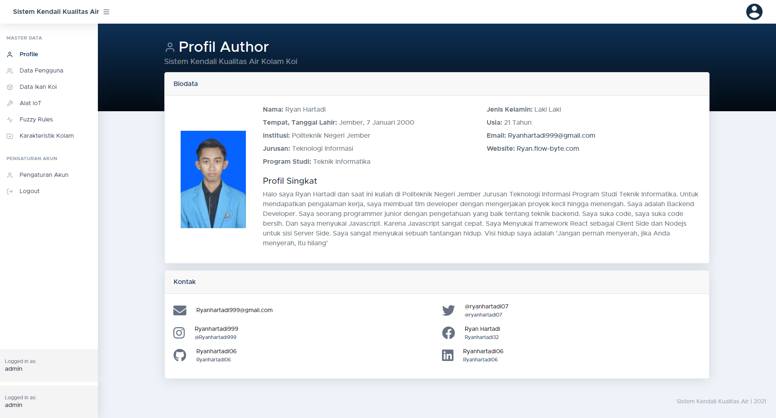

Gambar 4. 101 Halaman profil author

Gambar 4.101 merupakan halaman yang berisi informasi singkat tentang peneliti pada sistem pendukung keputusan pemilihan jenis ikan koi.

1. Halaman Pengguna

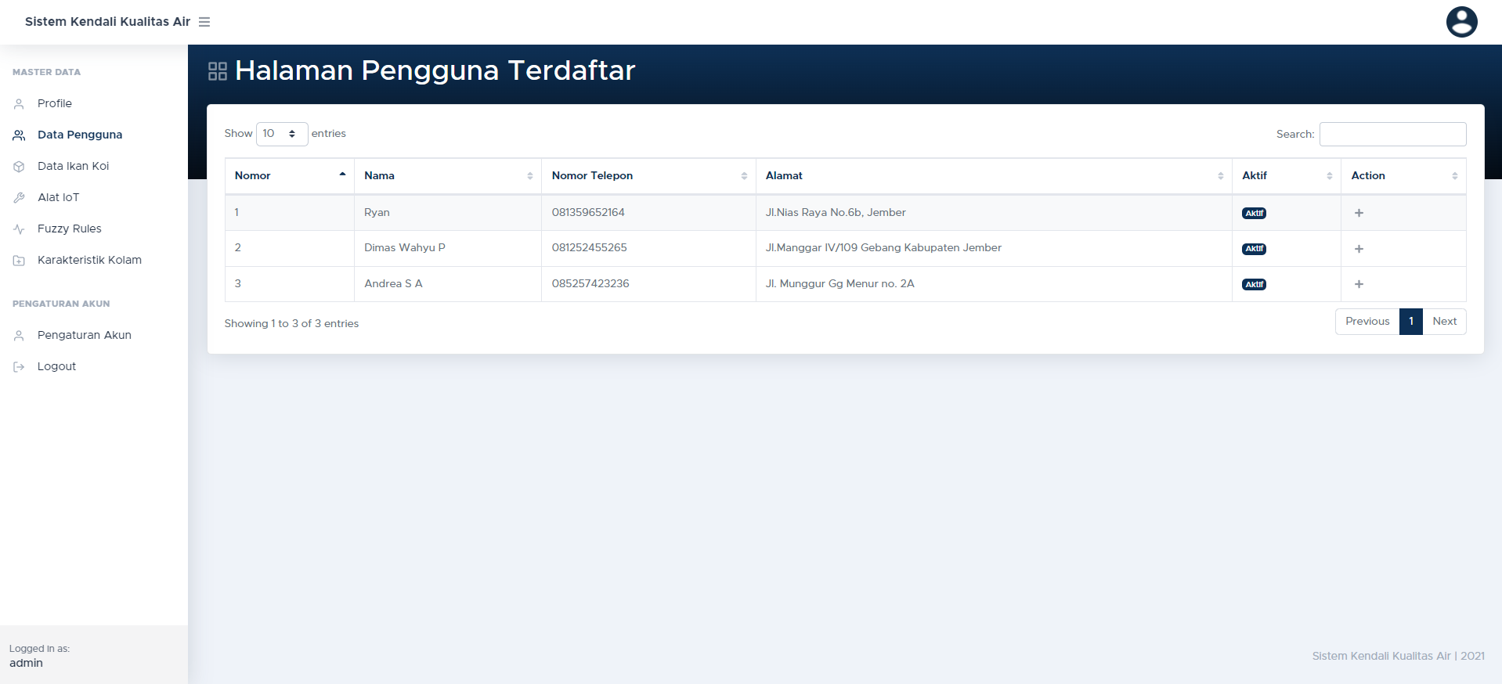

Gambar 4. 102 Halaman Pengguna

Gambar 4.102 merupakan halaman pengguna atau *user* yang telah terdaftar kedalam sebuah sistem pendukung keputusan pemilihan jenis ikan koi.

1. Halaman Detail Pengguna

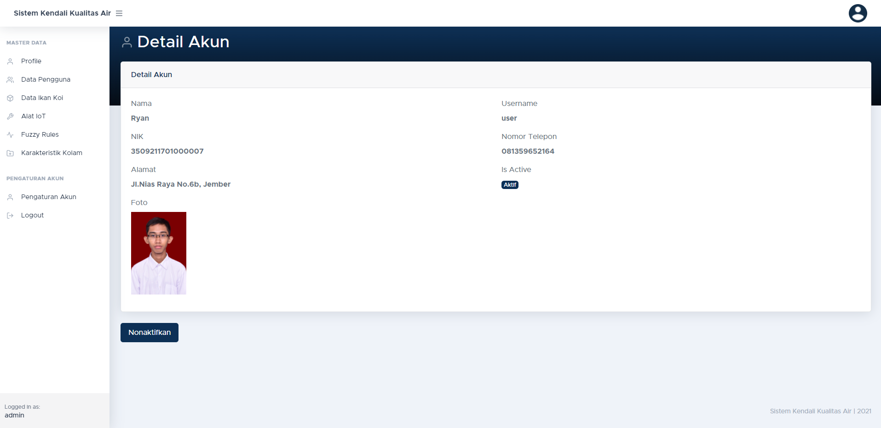

Gambar 4. 103 Halaman Detail Pengguna

Gambar 4.103 merupakan halaman detail pengguna. Sehingga pada halaman tersebut dapat menampilkan detail pengguna yang telah terdaftar dalam sebuah sistem.

1. Halaman Ikan Koi

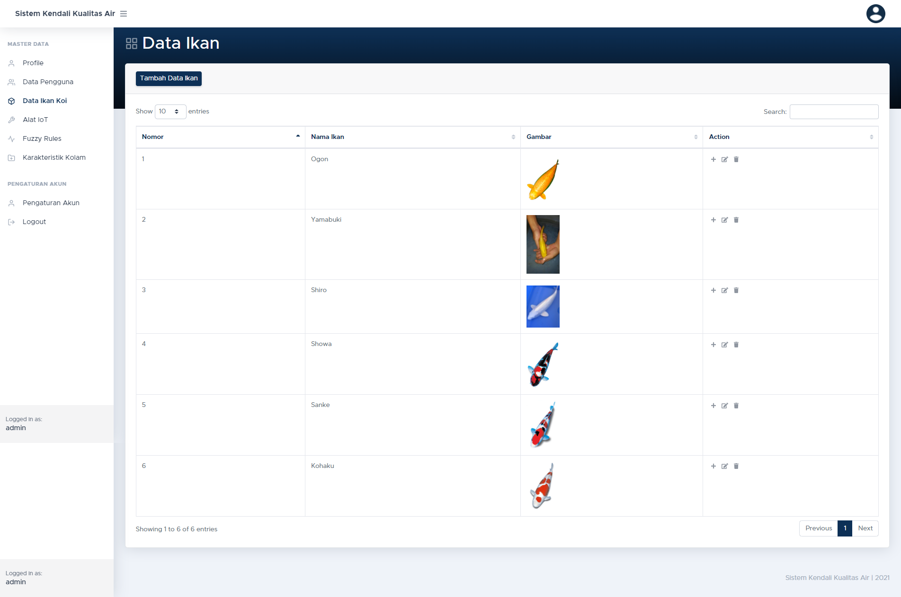

Gambar 4. 104 Halaman data ikan koi

Gambar 4.104 merupakan halaman data ikan yang telah di inputkan oleh administrator.

1. Form Data Ikan

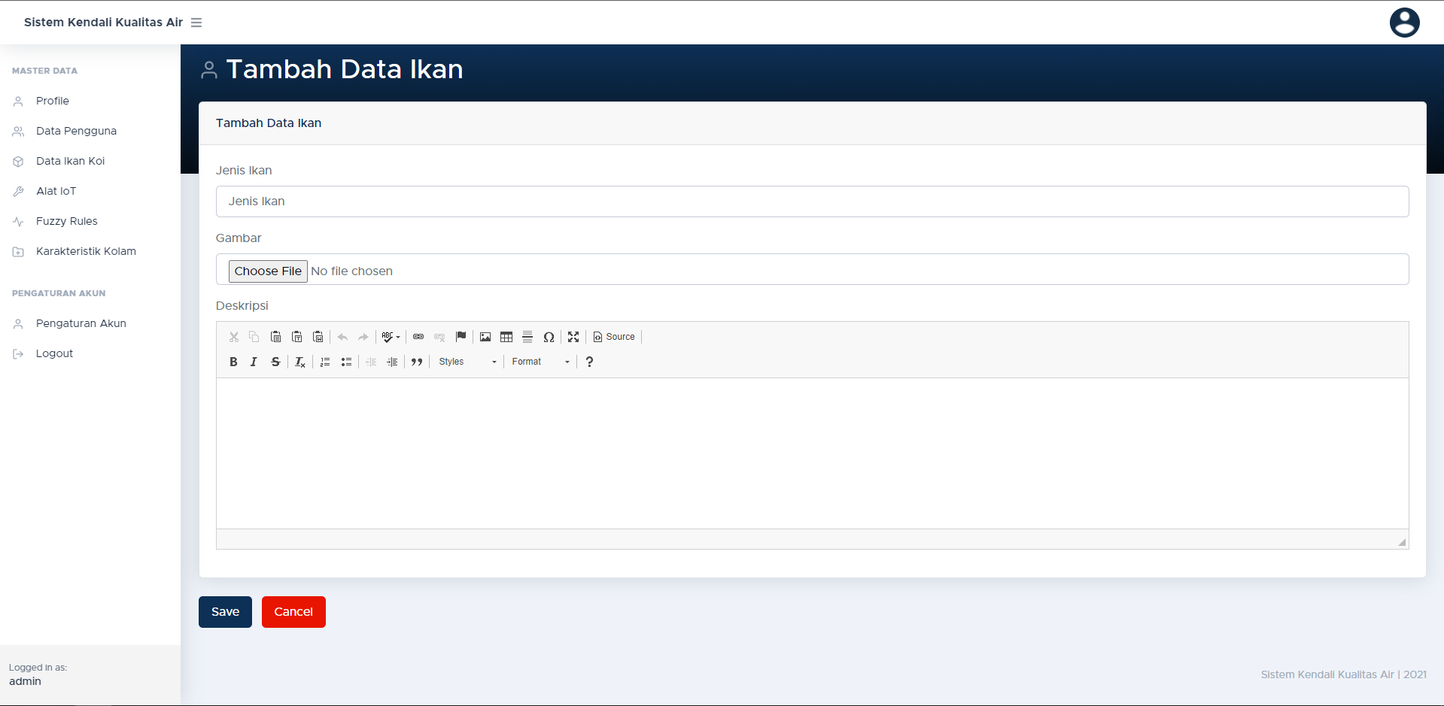

Gambar 4. 105 *Form input* data ikan

Gambar 4.105 merupakan halaman *form input* data ikan berisi form yang harus kita inputkan ke dalam sistem.

1. Halaman Detail Ikan

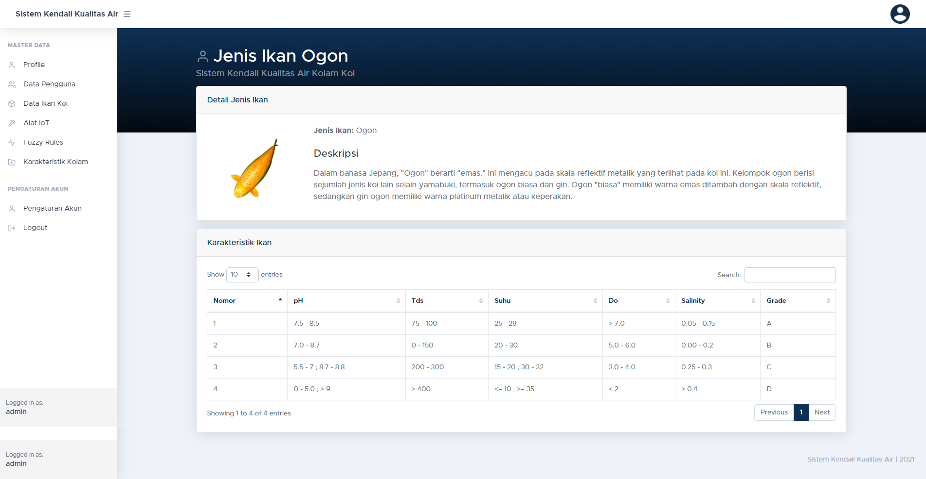

Gambar 4. 106 Detail data ikan koi

Gambar 4.106 merupakan halaman detail ikan berisi data detail ikan kan karakteristik air masing masing jenis ikan.

1. Form *Edit* Ikan

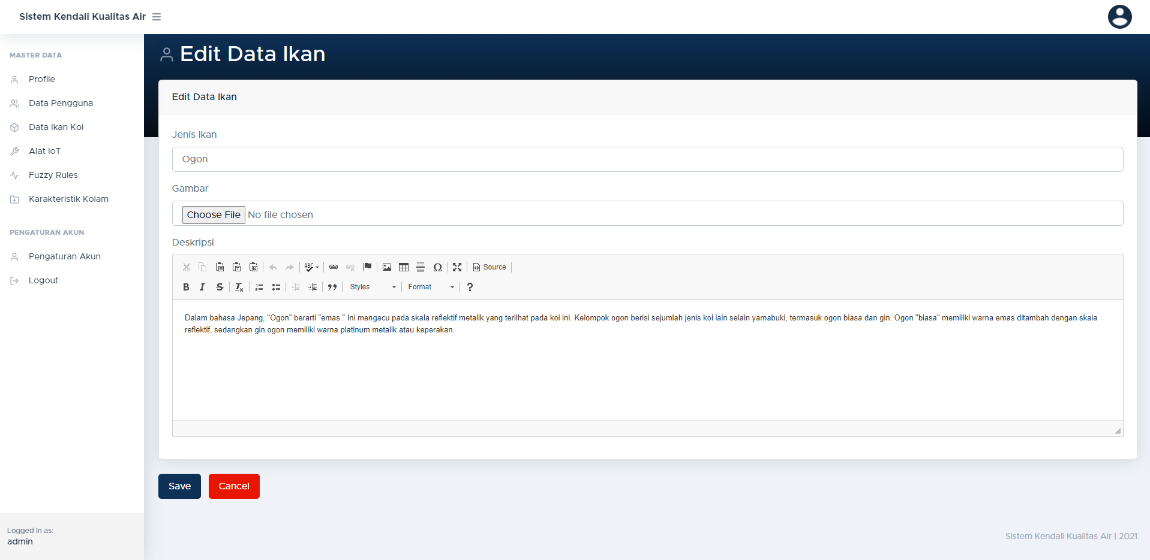

Gambar 4. 107 *Form* *edit* ikan koi

Gambar 4.107 merupakan halaman *form* *edit* ikan berfungsi sebagai perubahan data ikan.

1. Halaman Hapus Ikan

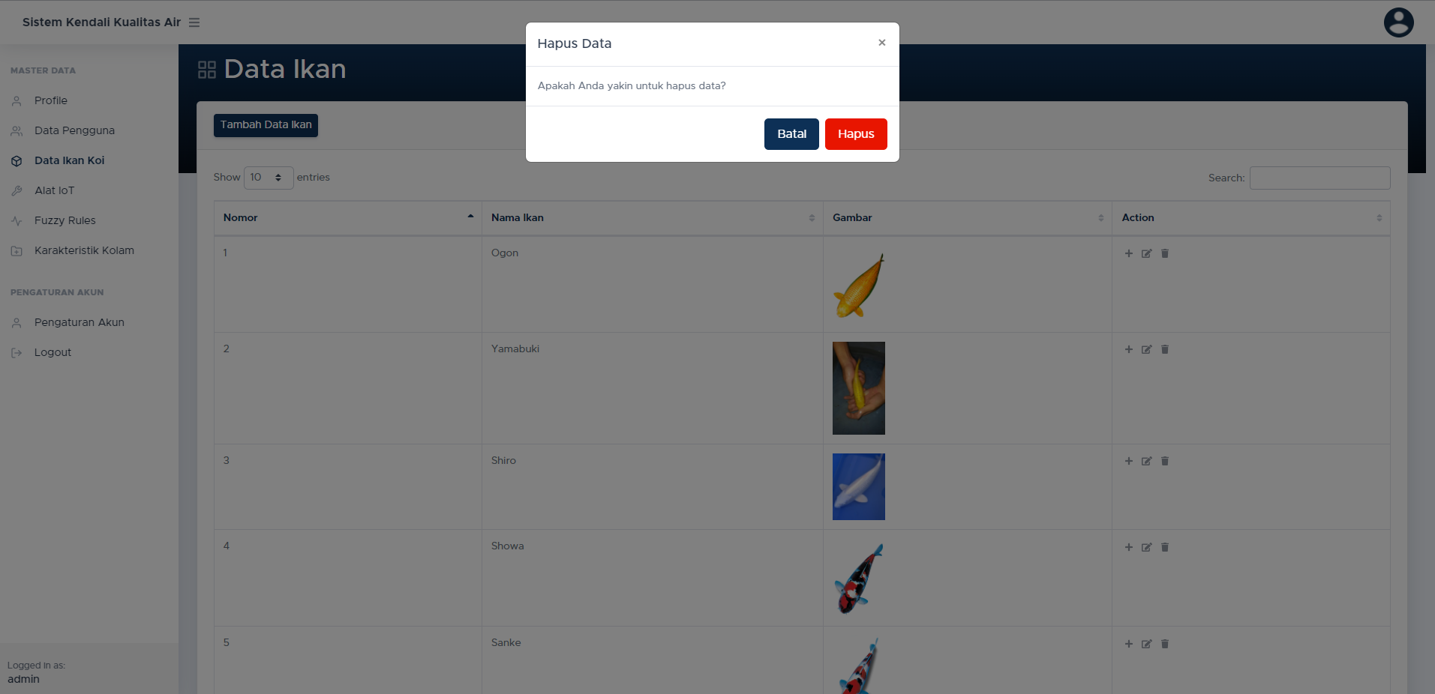

Gambar 4. 108 Fitur hapus data ikan koi

Gambar 4.108 merupakan halaman hapus data berfungsi sebagai hapus data ikan.

1. Alat *Internet of Things*

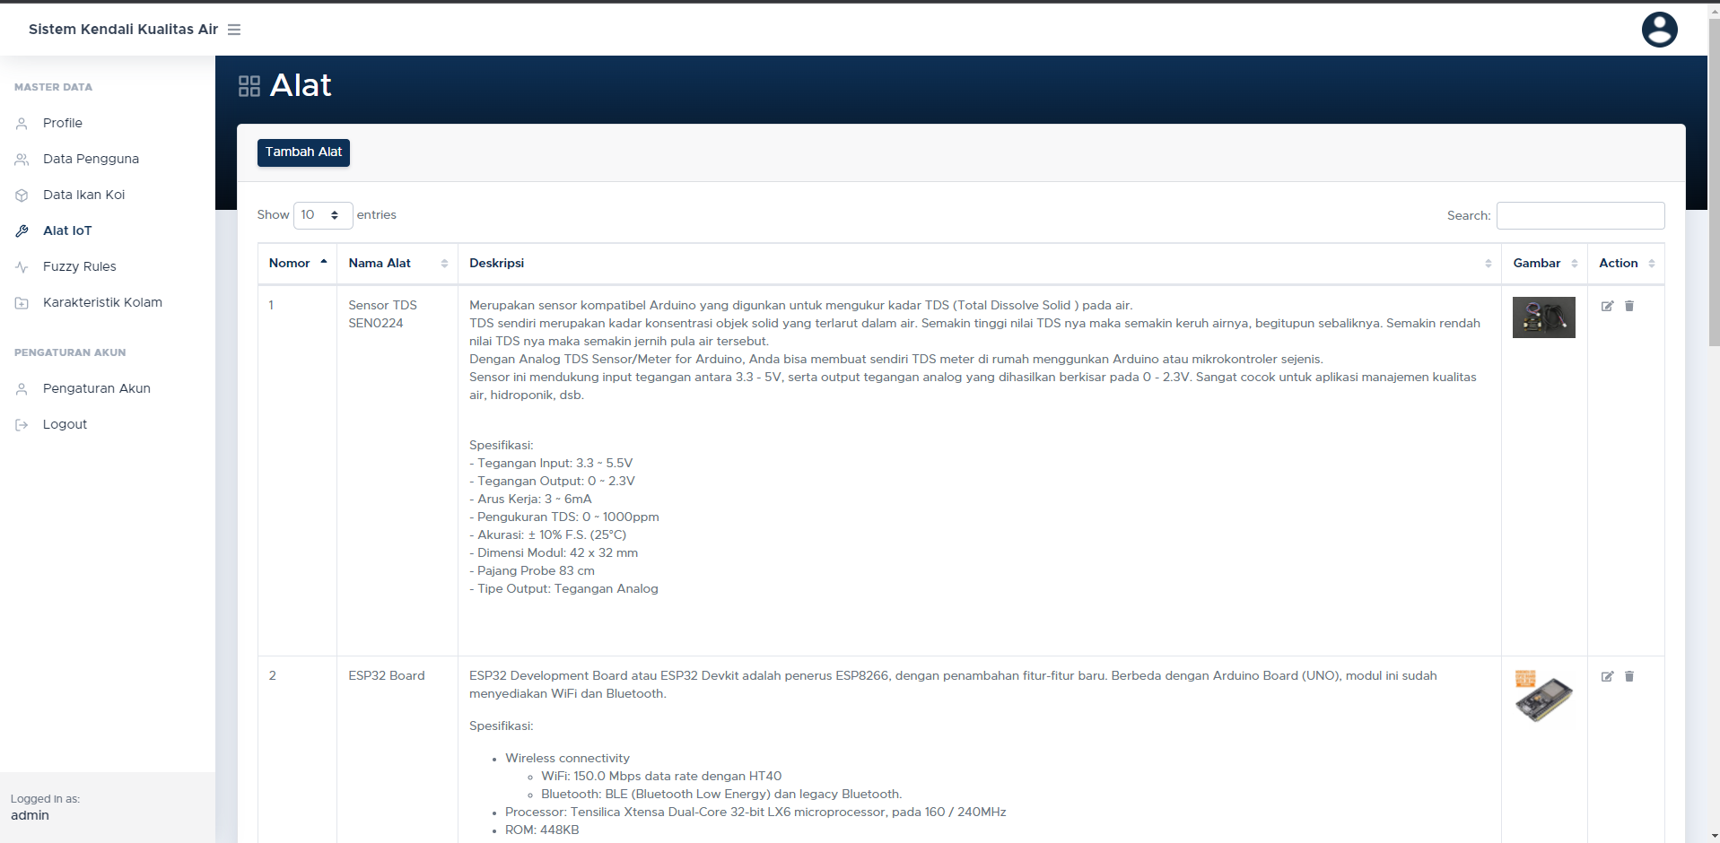

Gambar 4. 109 Halaman alat *IoT*

Gambar 4.109 merupakan halaman alat Internet of Things berisi daftar list alat yang digunakan pada penelitian sistem pendukung keputusan pemilihan jenis ikan koi.

1. *Form Input Internet of Things*

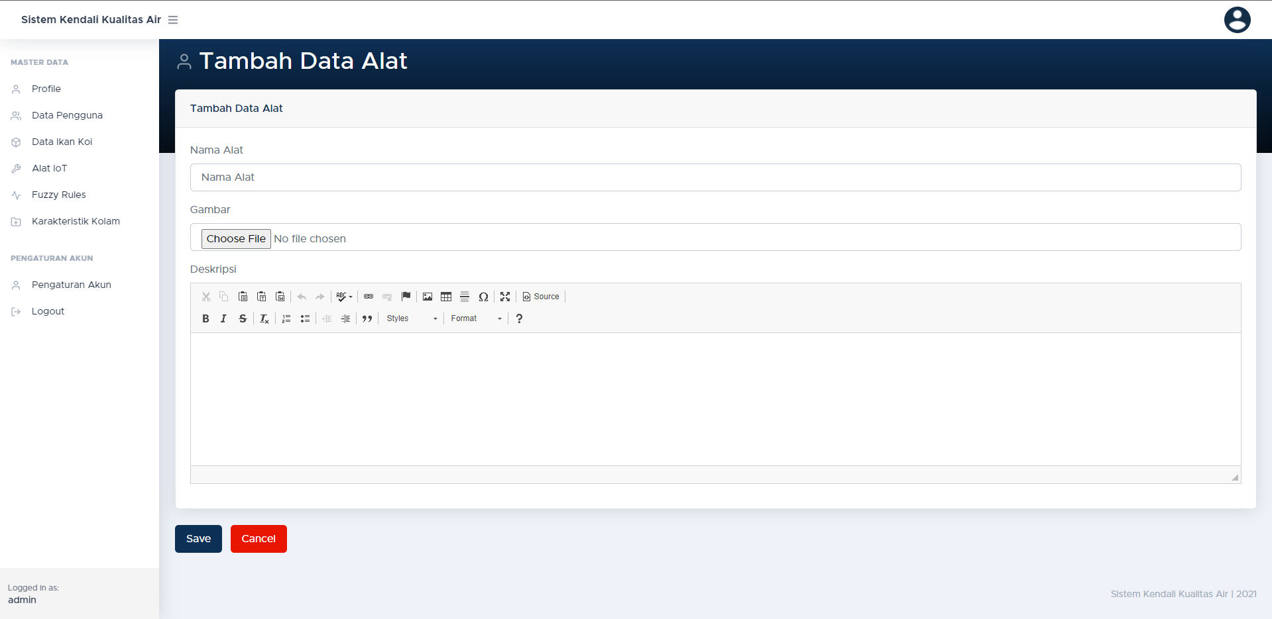

Gambar 4. 110 *Form input* alat *IoT*

*Form* data *input* berfungsi sebagai *form* untuk menambahkan alat *IoT*.

1. *Form Edit Internet of Things*

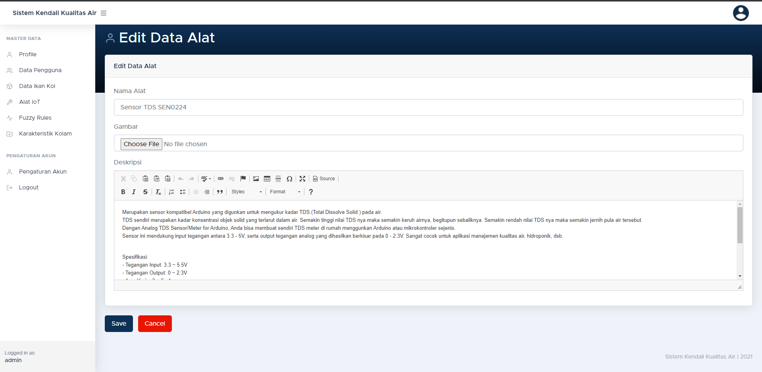

Gambar 4. 111 *Form* *edit* alat *IoT*

Gambar 4.111 merupakan halaman *form edit* berfungsi sebagai tempat *edit* data alat *IoT*.

1. Hapus alat *Internet of Things*

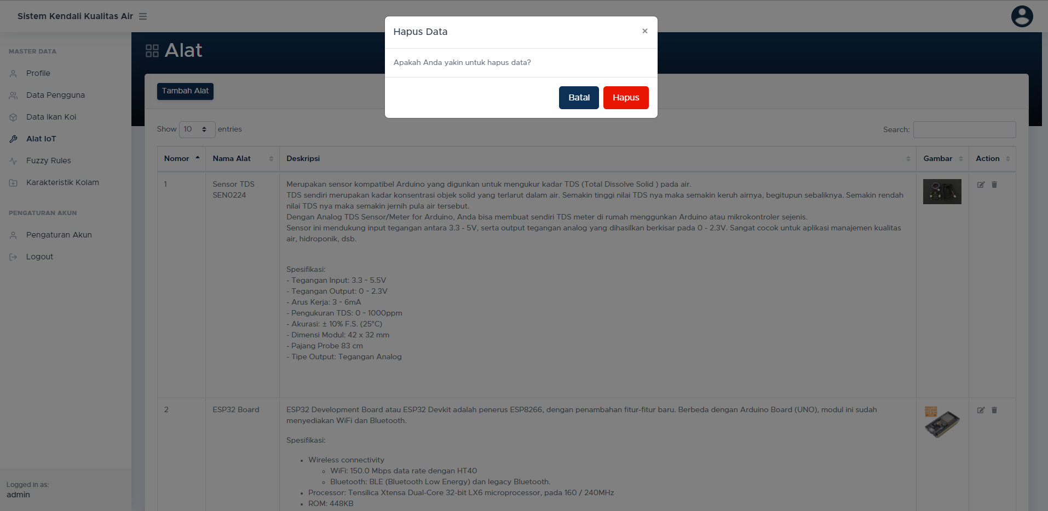

Gambar 4. 112 Fitur Hapus alat *IoT*

Gambar 4.112 merupakan fitur hapus alat *Internet of Things* berisi fungsi untuk menghapus data yang berada di *database*.

1. Halaman *Fuzzy rules*

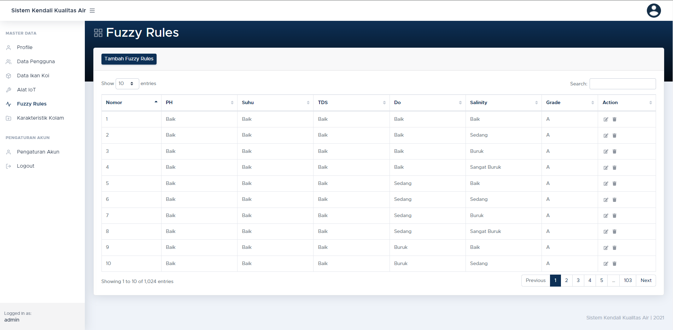

Gambar 4. 113 Halaman *Fuzzy rules*

Gambar 4.113 merupakan halaman fitur *Fuzzy rules* berisi tentang daftar aturan atau *rules* yang ada pada perhitungan *Fuzzy* *logic*.

1. Form data tambah *Fuzzy rules*

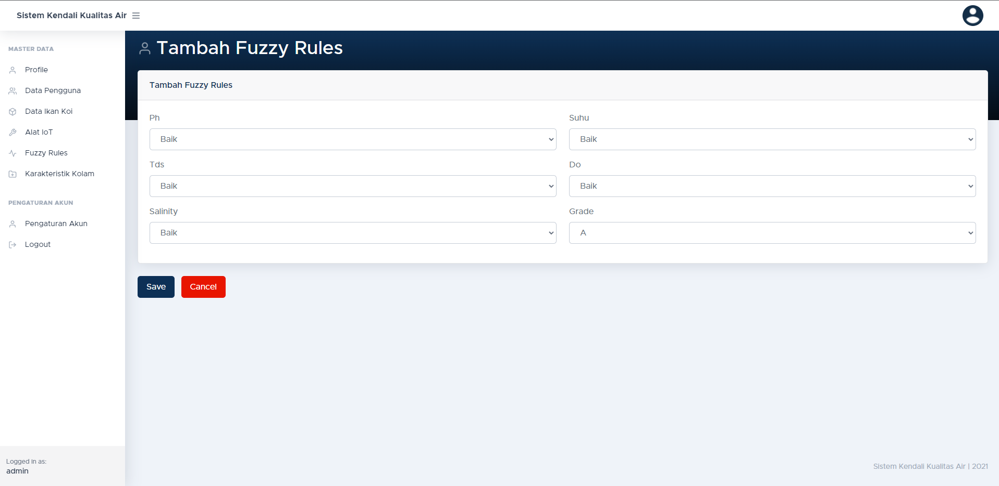

Gambar 4. 114 Form tambah *Fuzzy rules*

Gambar 4.114 merupakan halaman fitur tambah *Fuzzy rules* berfungsi sebagai penambahan data aturan atau *rules* yang ada pada perhitungan *Fuzzy logic*.

1. Form *edit Fuzzy rules*

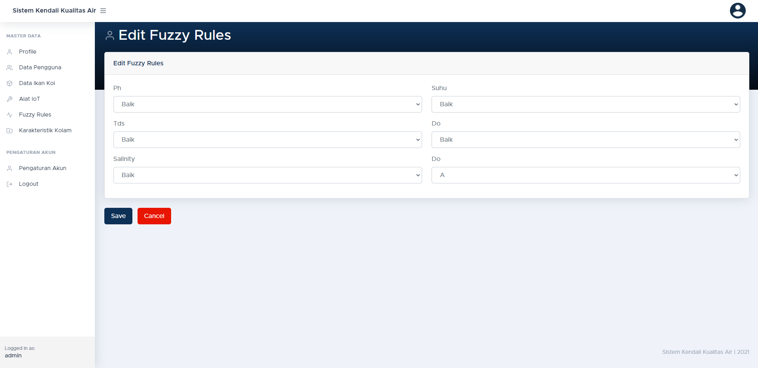

Gambar 4. 115 *Form* *edit Fuzzy* *rules*

Gambar 4.115 merupakan halaman fitur *edit* berfungsi sebagai perubahan data aturan atau *rules* yang ada pada perhitungan *Fuzzy logic*.

1. Hapus data *Fuzzy rules*

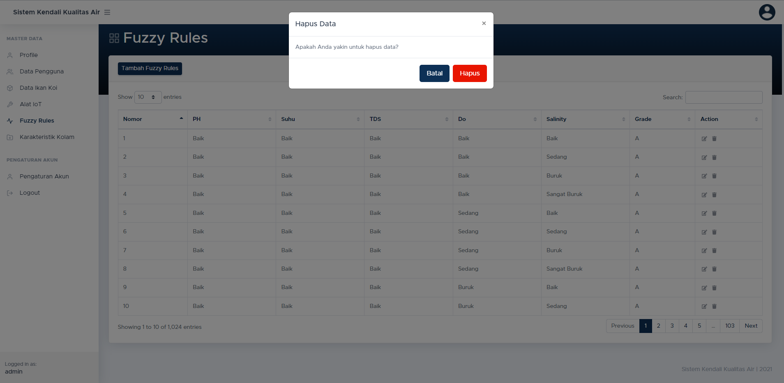

Gambar 4. 116 Hapus data *Fuzzy rules*

Gambar 4.116 merupakan halaman hapus data *Fuzzy rules* berfungsi untuk menghapus data yang ada pada *database*.

1. Karakteristik Kolam

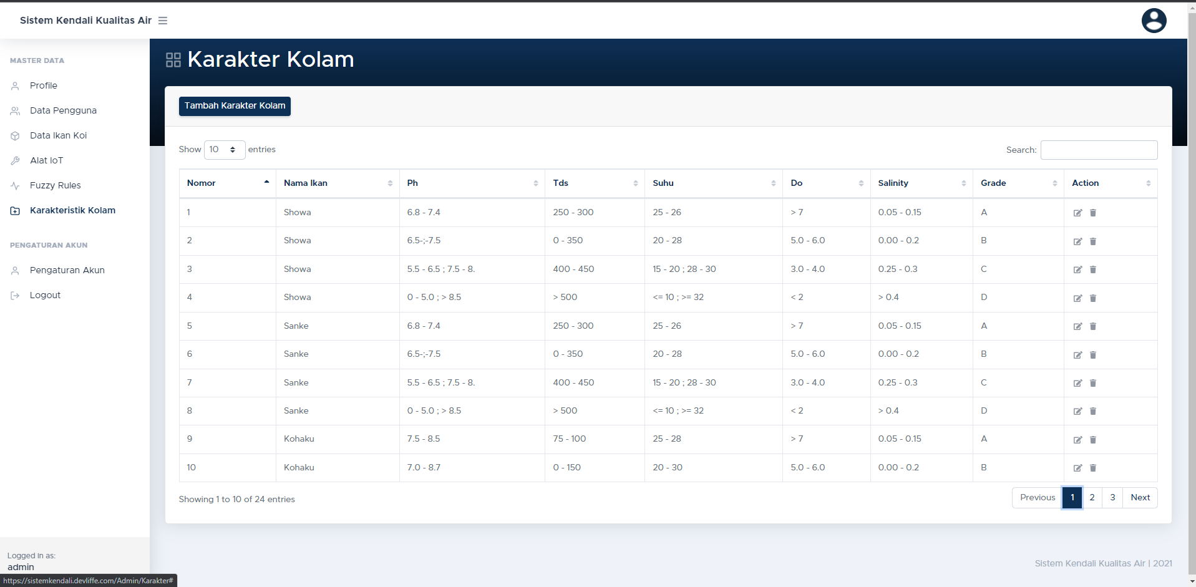

Gambar 4. 117 Halaman Karakteristik Kolam

Gambar 4.117 merupakan halaman karakteristik kolam koi. Pada halaman tersebut terdapat data berdasarkan karakteristik air kolam koi berdasarkan jenis ikan koi.

1. Form data tambah karakter air kolam

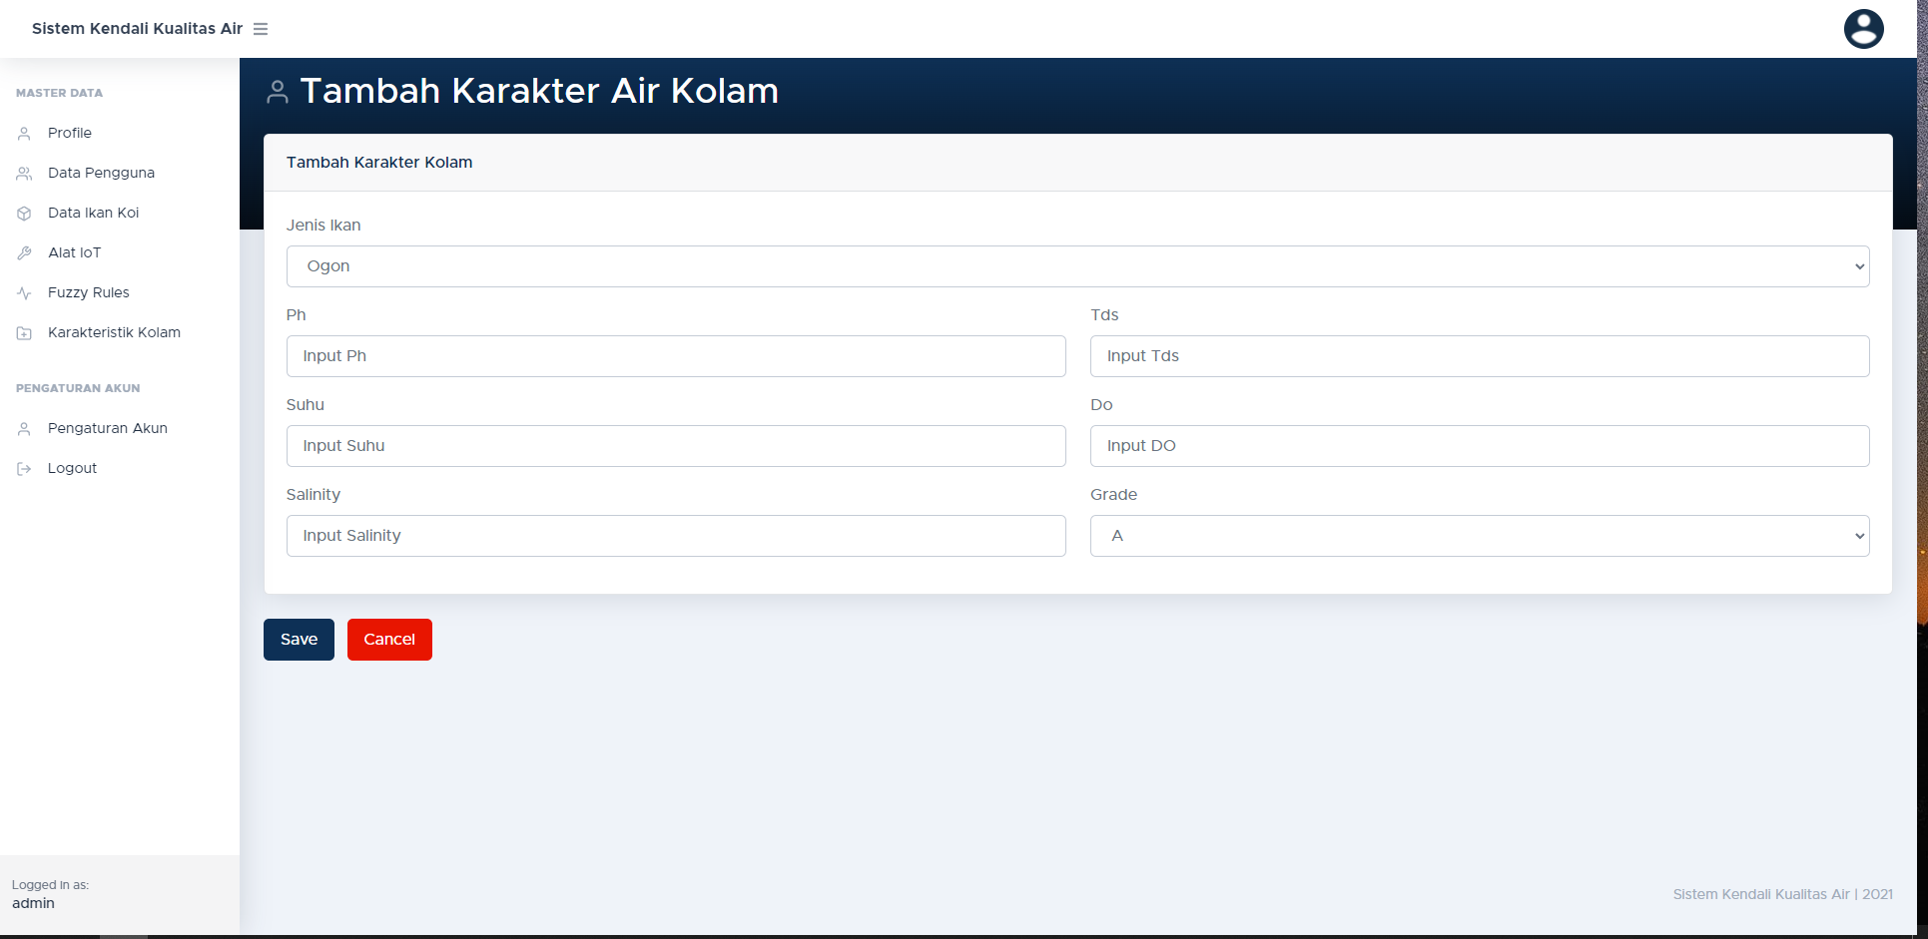

Gambar 4. 118 Form data tambah karakteristik ikan

Gambar 4.118 merupakan halaman untuk tambah karakter air kolam memiliki fungsi sebagai penambahan data karakter air kolam ikan koi berdasarkan tiap jenis ikan koi.

1. Form *edit* karakter air kolam

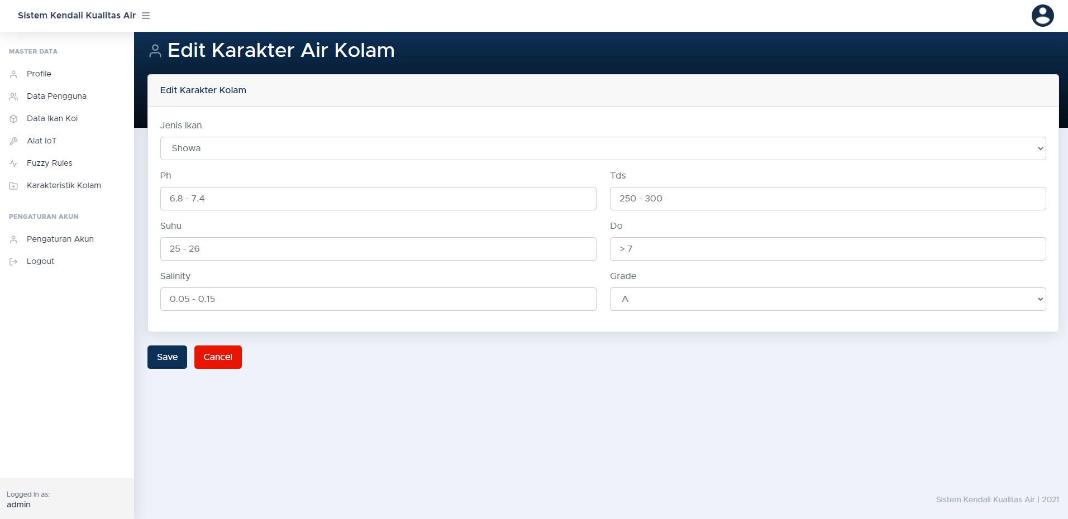

Gambar 4. 119 Form *edit* karakter air kolam

Gambar 4.119 merupakan *form* *edit* karakter air kolam memiliki fungsi sebagai perubahan data karakter air kolam ikan koi berdasarkan tiap jenis ikan koi.

1. Hapus data karakter air kolam

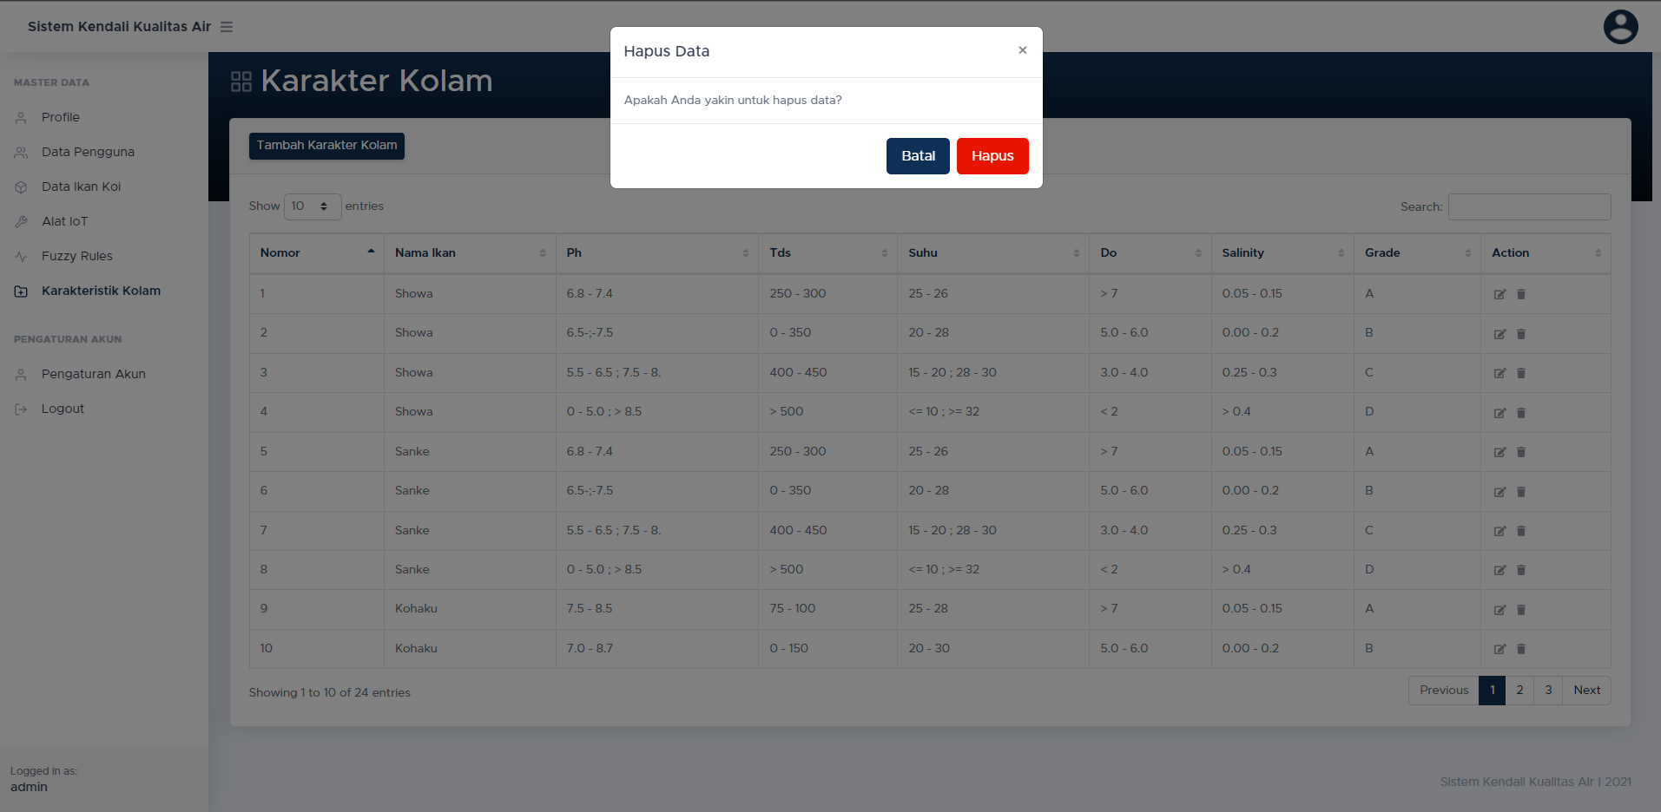

Gambar 4. 120 Hapus data karakter air kolam

Gambar 4.120 merupakan fitur hapus data karakter kolam ikan koi berfungsi untuk menghapus data yang ada pada *database*.

1. Pengaturan Akun

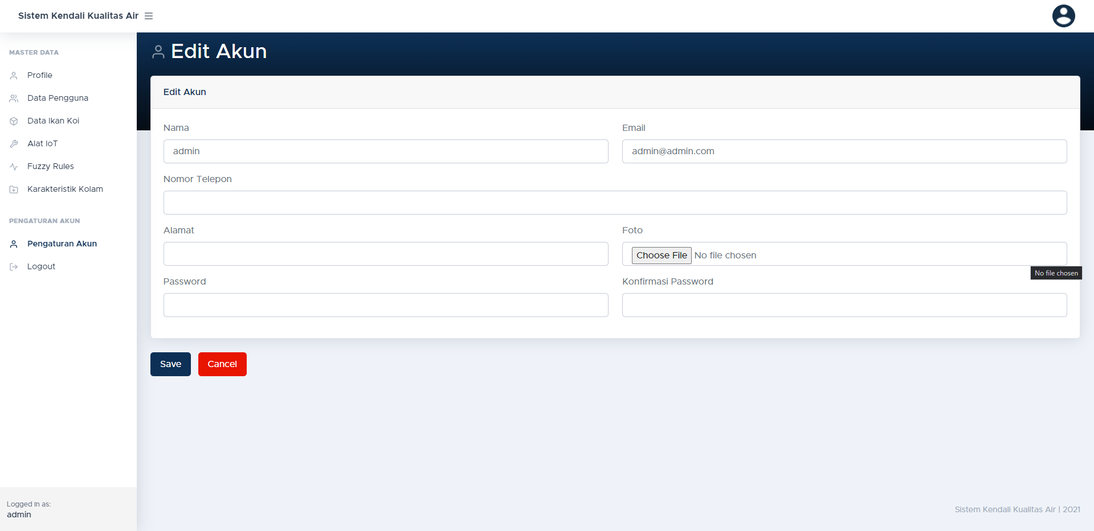

Gambar 4. 121 Halaman pengaturan akun

Gambar 4.121 merupakan halaman pengaturan akun untuk mengubah *username* dan *password* berdasarkan session *Login*.

1. *Logout*

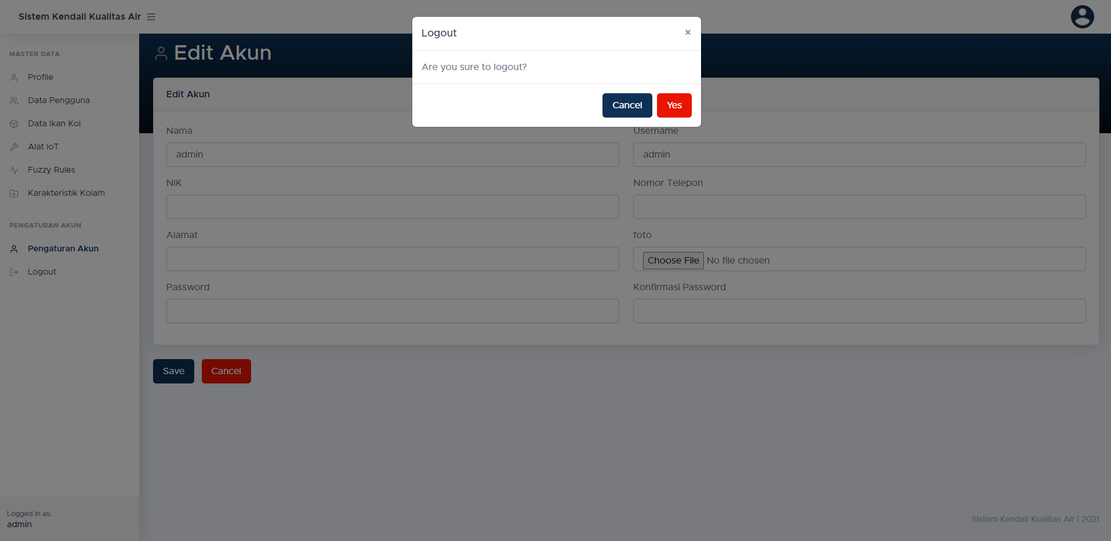

Gambar 4. 122 Fitur *Logout*

Gambar 4.122 merupakan fitur *Logout* untuk keluar dari aplikasi.

c. *Hardware Internet of Things*

1. Penampakan dari luar

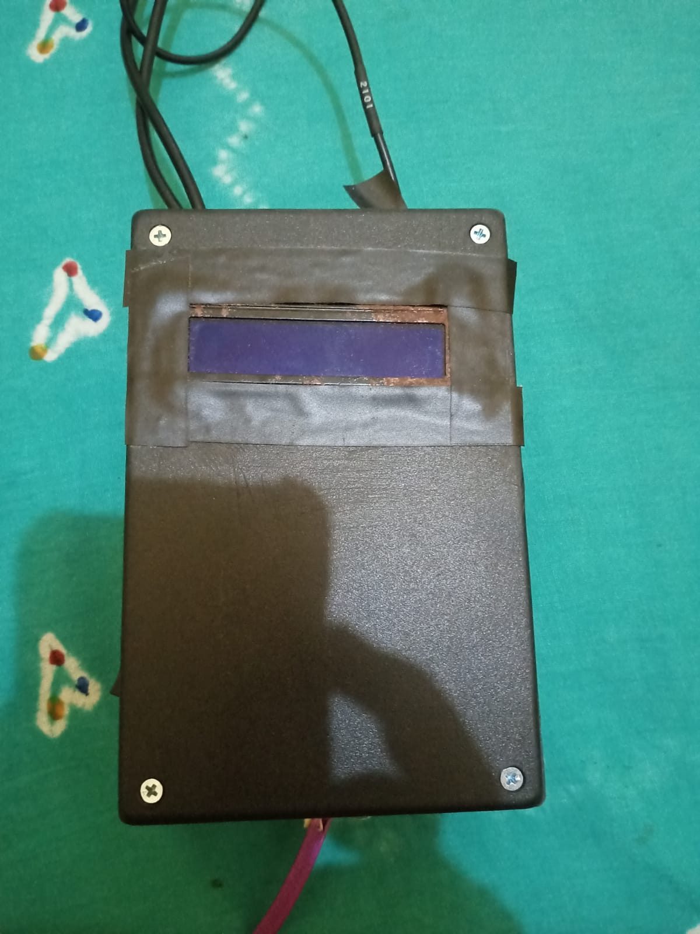

Gambar 4. 123 Penampakan dari luar alat pendeteksi kualitas air kolam koi

Pada gambar 4.123 menunjukkan penampakan dari luar alat pendeteksi kualitas air. Pada alat tersebut terlihat LCD I2C, *sensor* TDS, *sensor* suhu, *sensor* pH, dan saklar untuk menjalankan sebuah alat.

1. Penampakan dari dalam

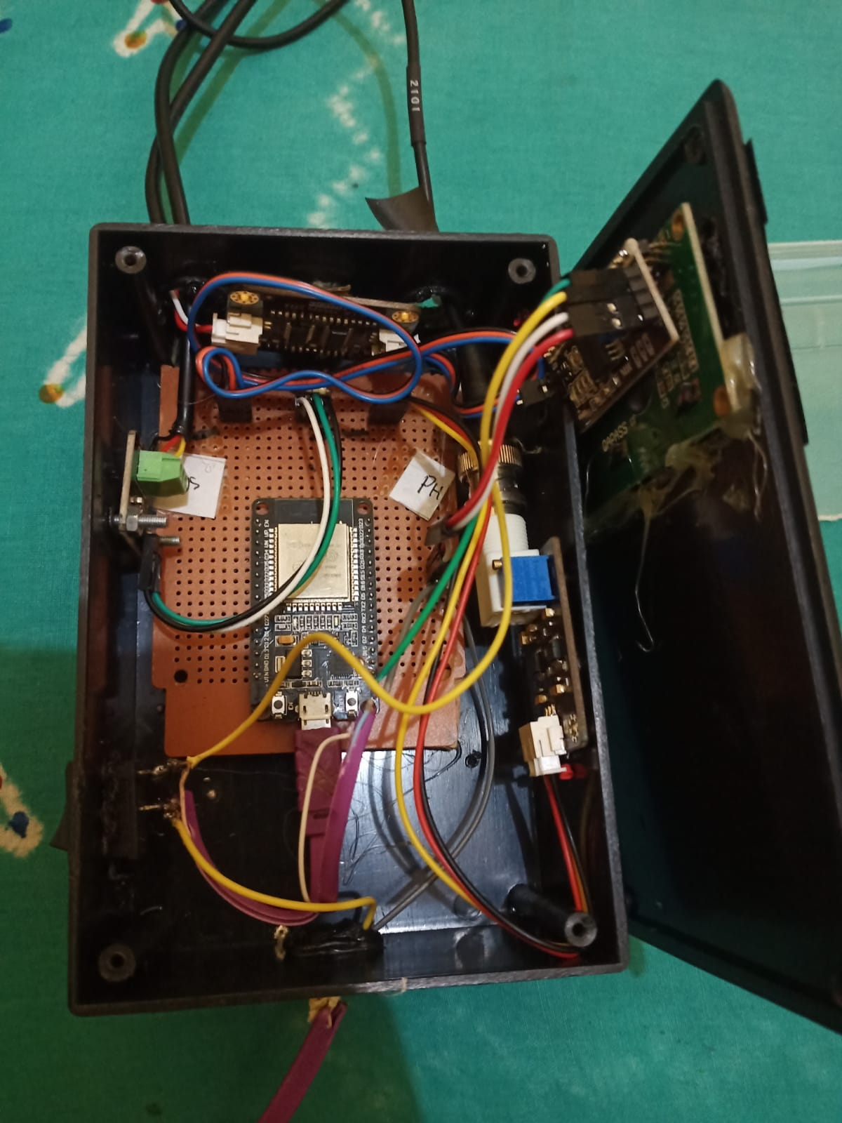

Gambar 4. 124 Penampakan dari dalam alat pendeteksi kualitas air kolam koi

Pada gambar 4.124 menunjukkan sisi dalam dari alat pendeteksi kualitas air. Pada sisi dalam terlihat mikrokontroller *ESP32*, kabel *jumper*, papan pcb, saklar, dan beberapa *sensor* seperti *sensor* pH 4502C, *sensor* TDS SEN0224 dan *sensor* suhu DS18B20.

1. Hidupkan alat sistem pendeteksi kualitas air kolam

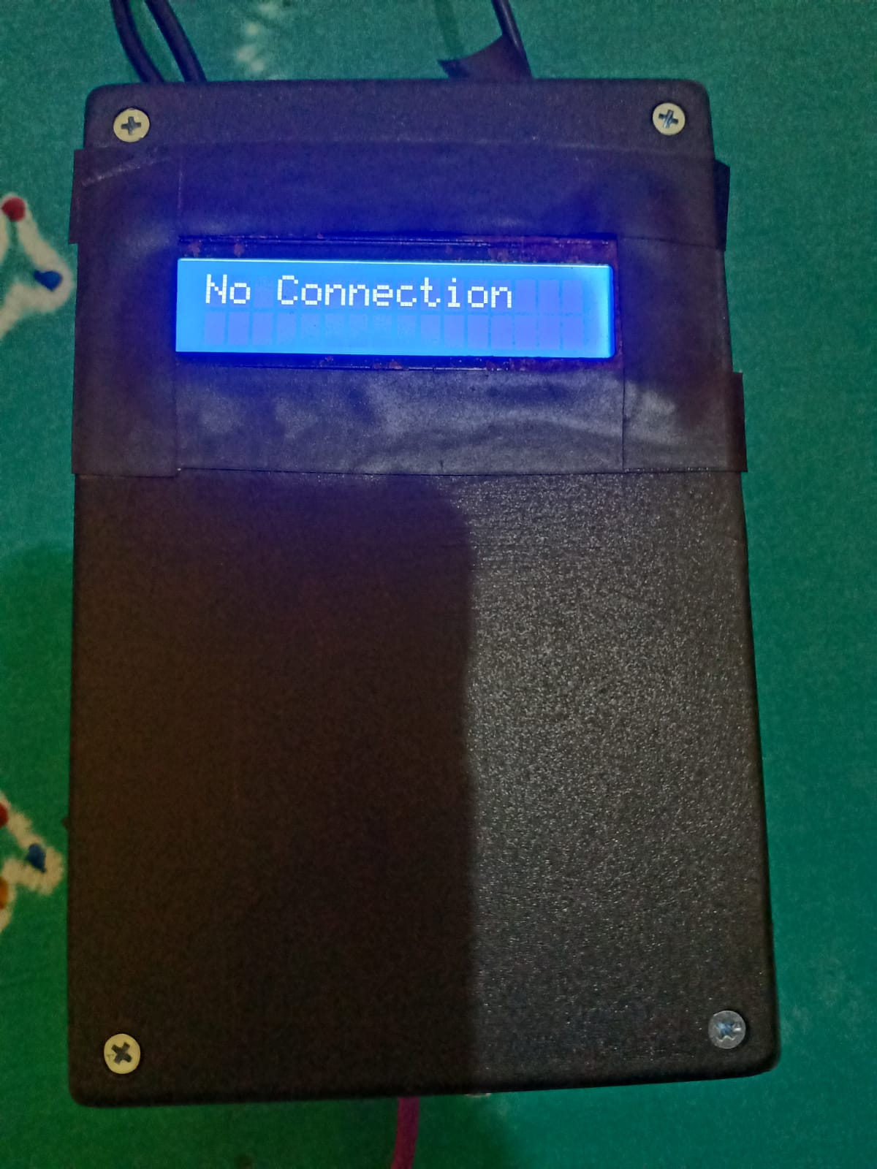

Gambar 4. 125 Penampakan ketika alat dihidupkan

Gambar 4.125 merupakan kondisi ketika saklar di hidupkan maka alat pendeteksi kualitas air kolam akan menyala. Dan selanjutnya alat akan memberi jaringan hotspot untuk mendapatkan koneksi internet. Alat *IoT* ketika di hidupkan dapat dilihat di gambar 4.126.

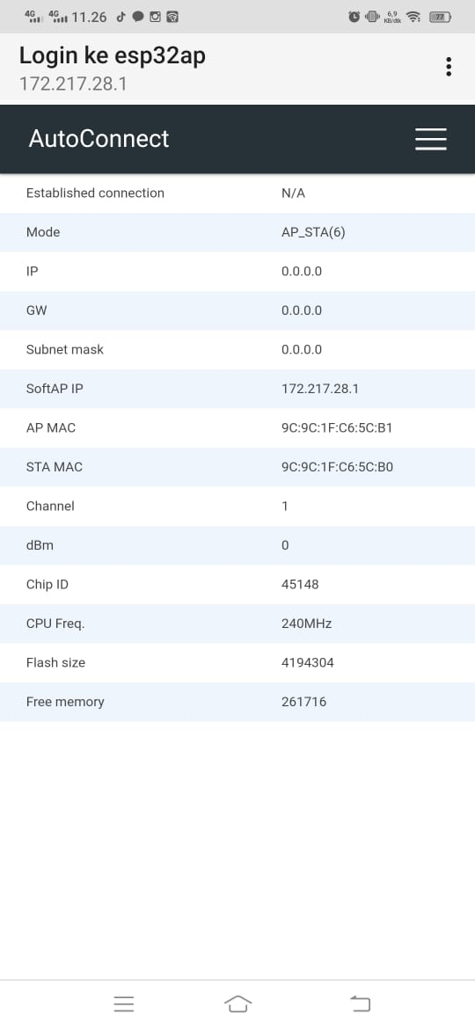

Gambar 4. 126 *Hotspot wifi* yang diberikan oleh *ESP32*

Gambar 4.126 merupakan gambaran menu *hotspot* yang diberikan oleh *ESP32*. Selanjutnya sistem pendeteksi kualitas air kolam koi akan mencari *wifi* terdekat dan akan melakukan *input* *password* pada *wifi* tersebut. Ketika berhasil mendapatkan *wifi*, alat pendeteksi kualitas air akan melakukan upload data yang ditangkap oleh *sensor* kedalam *webserver*.

1. Monitoring sistem

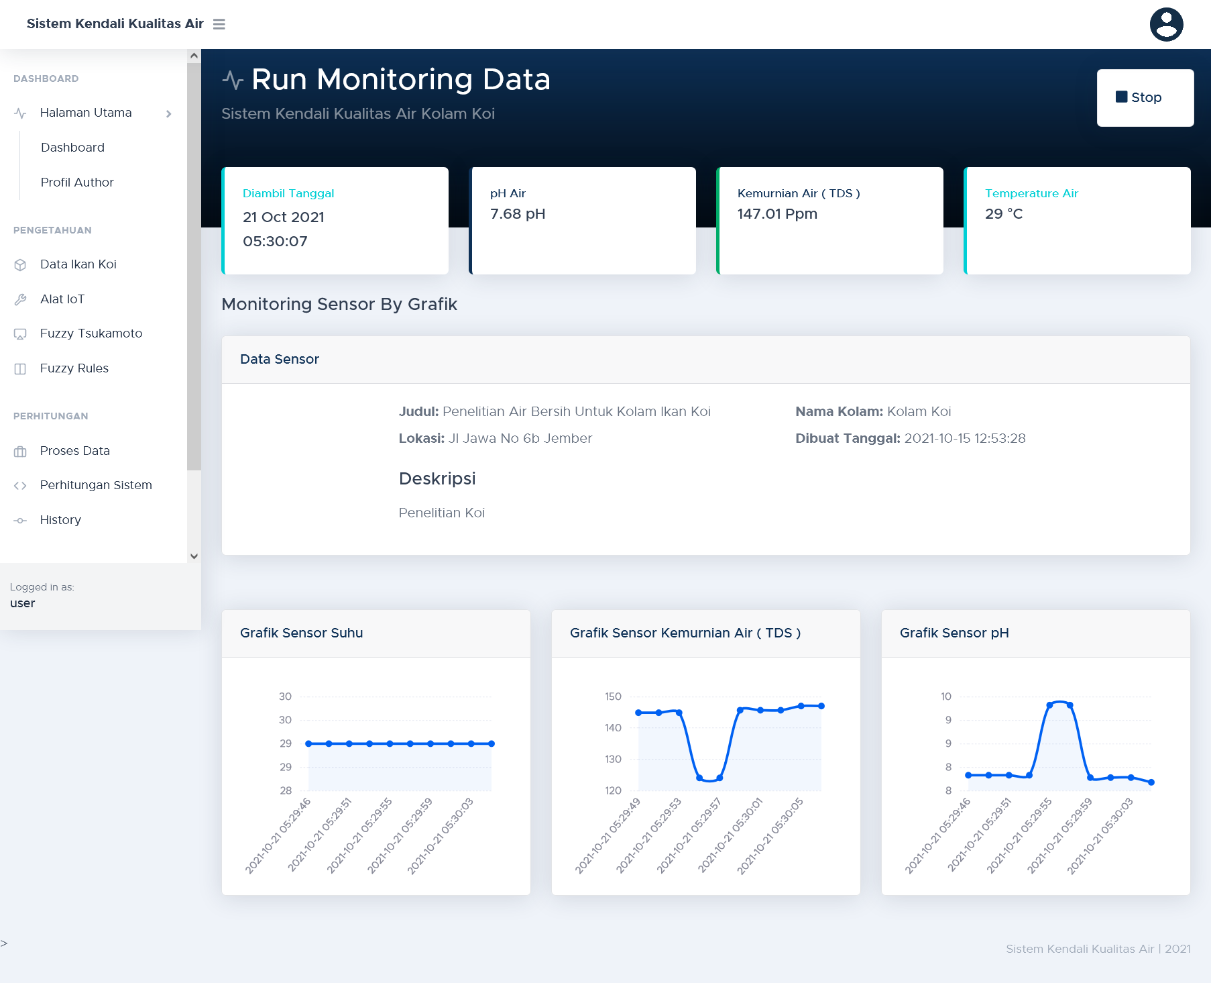

Gambar 4. 127 Halaman *website upload* data

Gambar 4.127 merupakan halaman *monitoring website* secara realtime. Sehingga data tersebut dengan mudah dipantau oleh seorang pengguna.

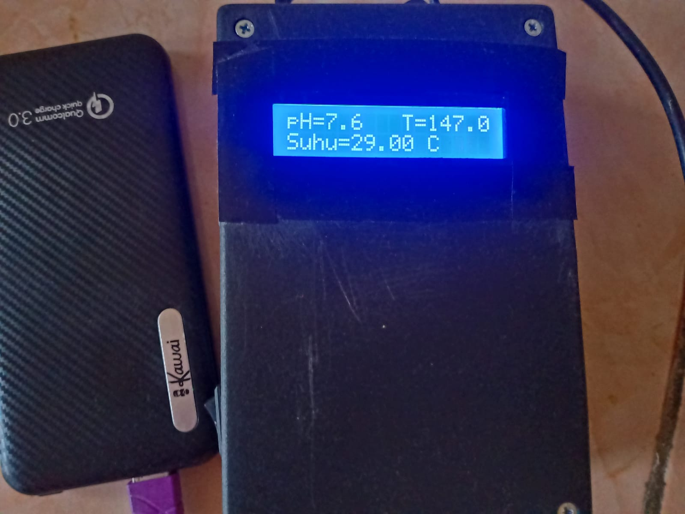

Gambar 4. 128 Nilai dari *Sensor*

Gambar 4.128 merupakan nilai *sensor* yang diberikan oleh *sensor* TDS SEN0224, *sensor* suhu DS18B20, dan *sensor* pH4502C.

### 4.2.4 Pengujian

Tahap keempat adalah tahapan pengujian sebuah sistem. Tahapan ini dilakukan untuk mengetahui apakah perangkat lunak dan perangkat keras sudah sesuai dengan desain dan fungsionalitas dari aplikasi apakah berjalan sesuai dengan baik atau tidak.

a. Pengujian Akurasi Perangkat Keras

Pengujian akurasi perangkat keras adalah tahapan untuk mengetahui bagaimana tingkat akurasi dan hasil yang diberikan oleh perangkat keras pendeteksi kualitas air.

1. Pengujian *Sensor* pH air

Pengujian keakuratan *sensor* pH air yaitu membandingkan antara *sensor* pH dengan sebuah kertas lakmus yang telah di rendam selama 2 menit, sehingga akan mendapatkan nilai pH. Berikut adalah nilai perbandingan antara kertas lakmus dengan nilai pH yang didapat melalui *sensor* pH.

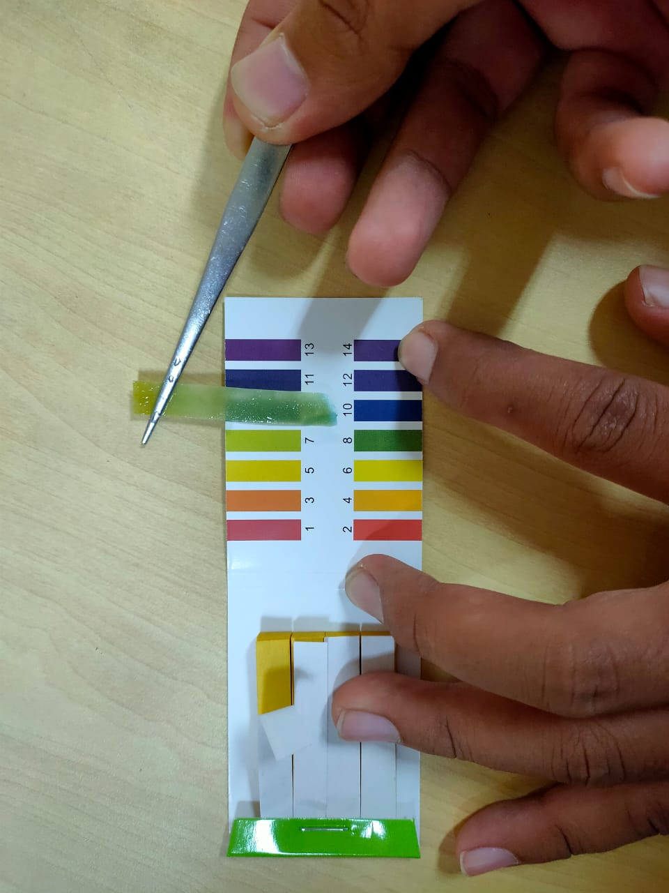

Gambar 4. 129 Pengujian lakmus pengukur pH

Pada gambar 4. 129 merupakan pengujian pH air dengan kertas lakmus. Nilai yang didapat dengan menggunakan kertas lakmus adalah pH sekitar 7.

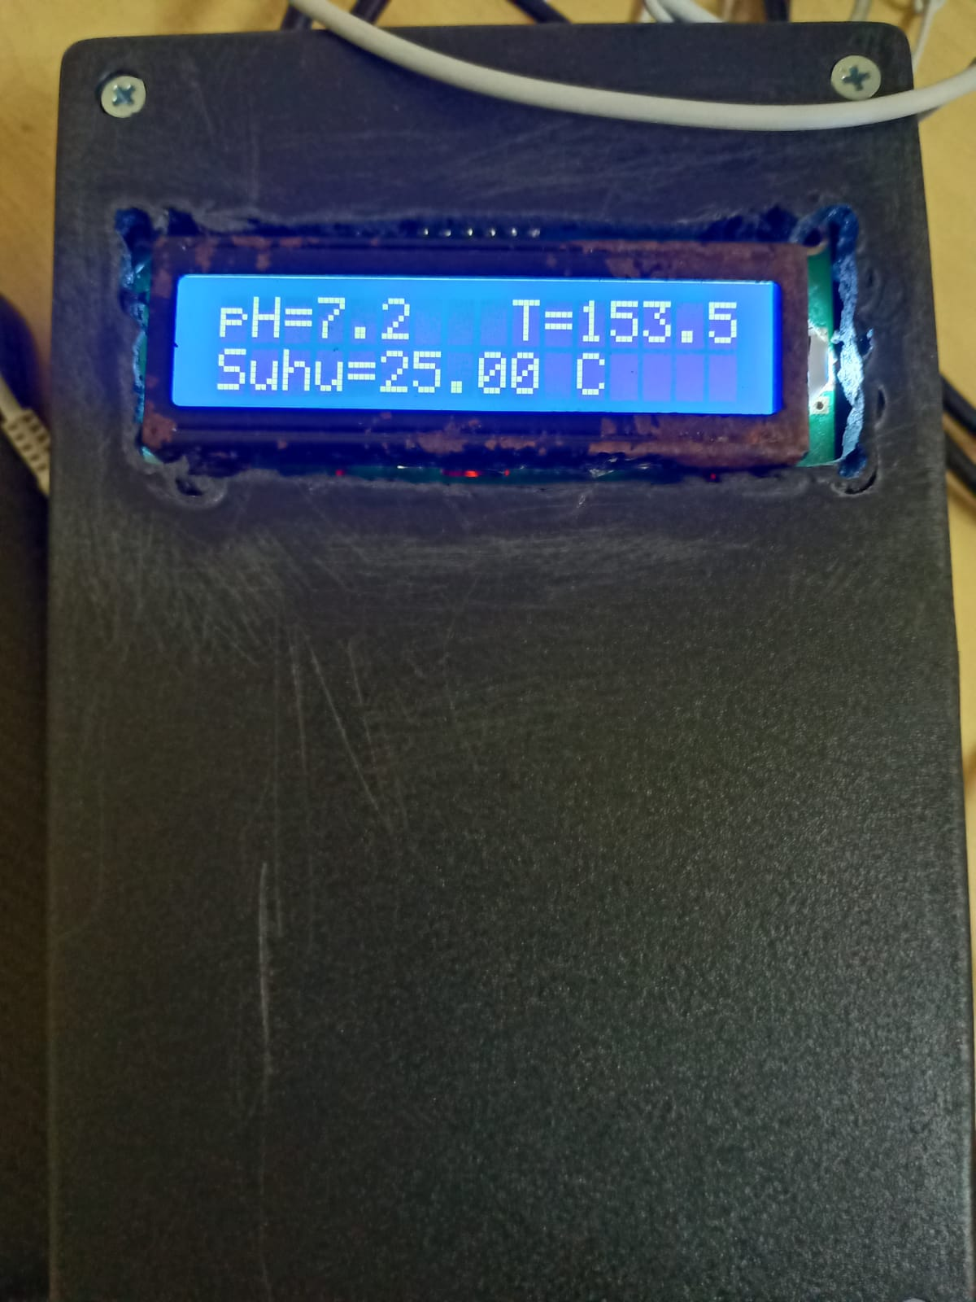

Gambar 4. 130 Pengujian nilai pH

Pada gambar 4.130 merupakan hasil pengujian pH dengan menggunakan *hardware* pendeteksi kualitas air kolam koi.

1. Pengujian *Sensor* suhu DS18B20

Pengujian *sensor* suhu DS18B20 dilakukan untuk mengukur keakuratan dengan cara membandingkan antara *sensor* suhu arduino dengan alat termometer air. Berikut adalah perbandingan dari *sensor* suhu DS18B20 dan alat termometer.

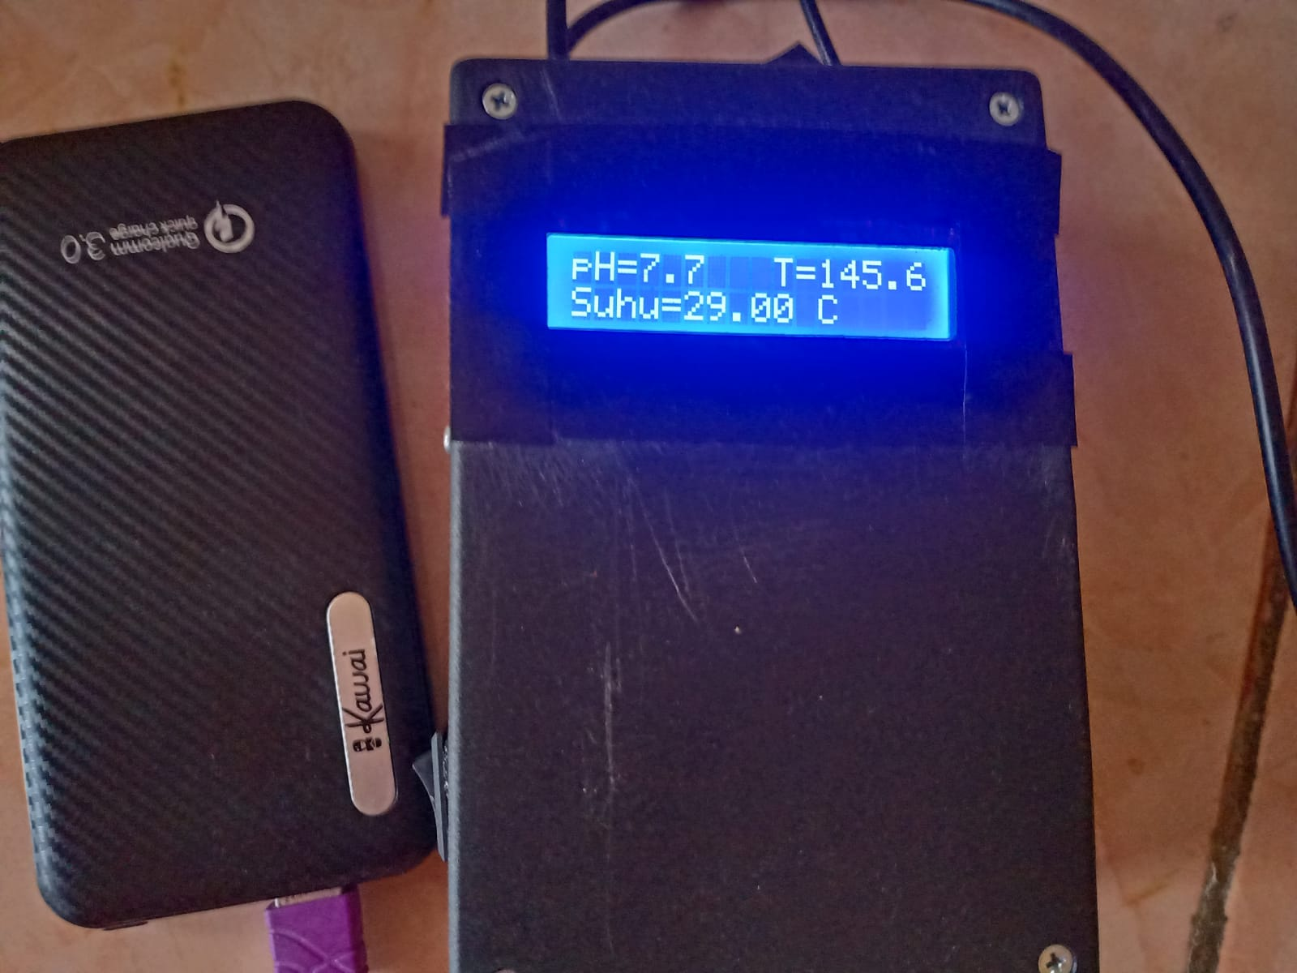

Gambar 4. 131 Pengujian nilai *Sensor* suhu DS18B20

Pada gambar 4.128 merupakan pengujian suhu air kolam koi dengan menggunakan *hardware* pendeteksi kualitas air kolam koi.

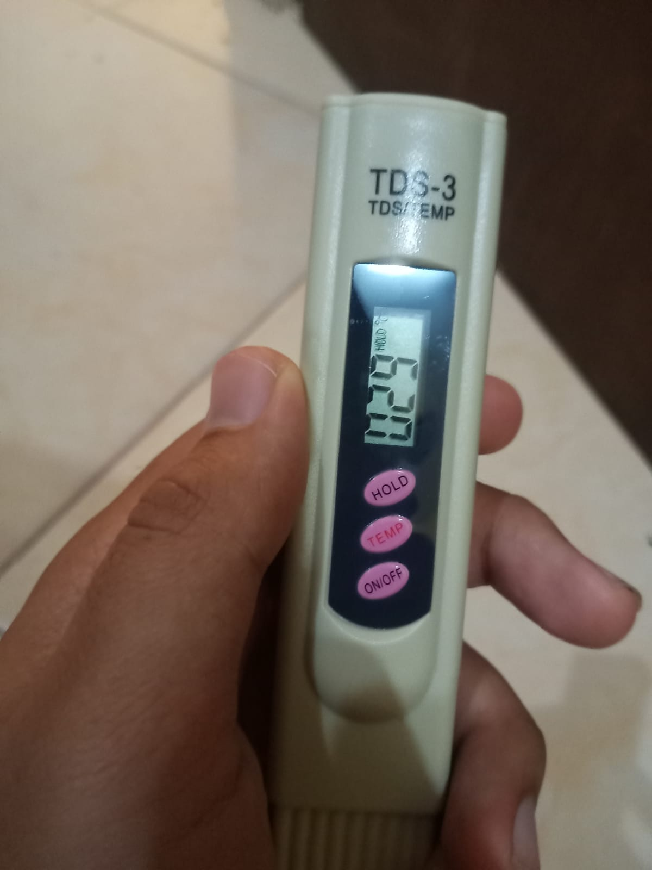

Gambar 4. 132 Pengujian nilai suhu dengan alat pendeteksi suhu

Gambar 4.132 merupakan pengujian nilai suhu dengan alat pendeteksi suhu TDS-3 yang dapat mengukur suhu dengan manual.

1. Pengujian *Sensor* TDS meter

Pengujian *Sensor* TDS meter dilakukan untuk mengukur nilai keakuratan sebuah *sensor* TDS meter dengan membandingkan antara *sensor* TDS arduino dengan alat TDS meter.



Gambar 4. 133 Pengujian alat pendeteksi untuk TDS air

Gambar 4.133 merupakan pengujian alat pendeteksi untuk TDS atau tingkat kemurnian pada air dengan menggunakan *hardware* pendeteksi kualitas air kolam koi.

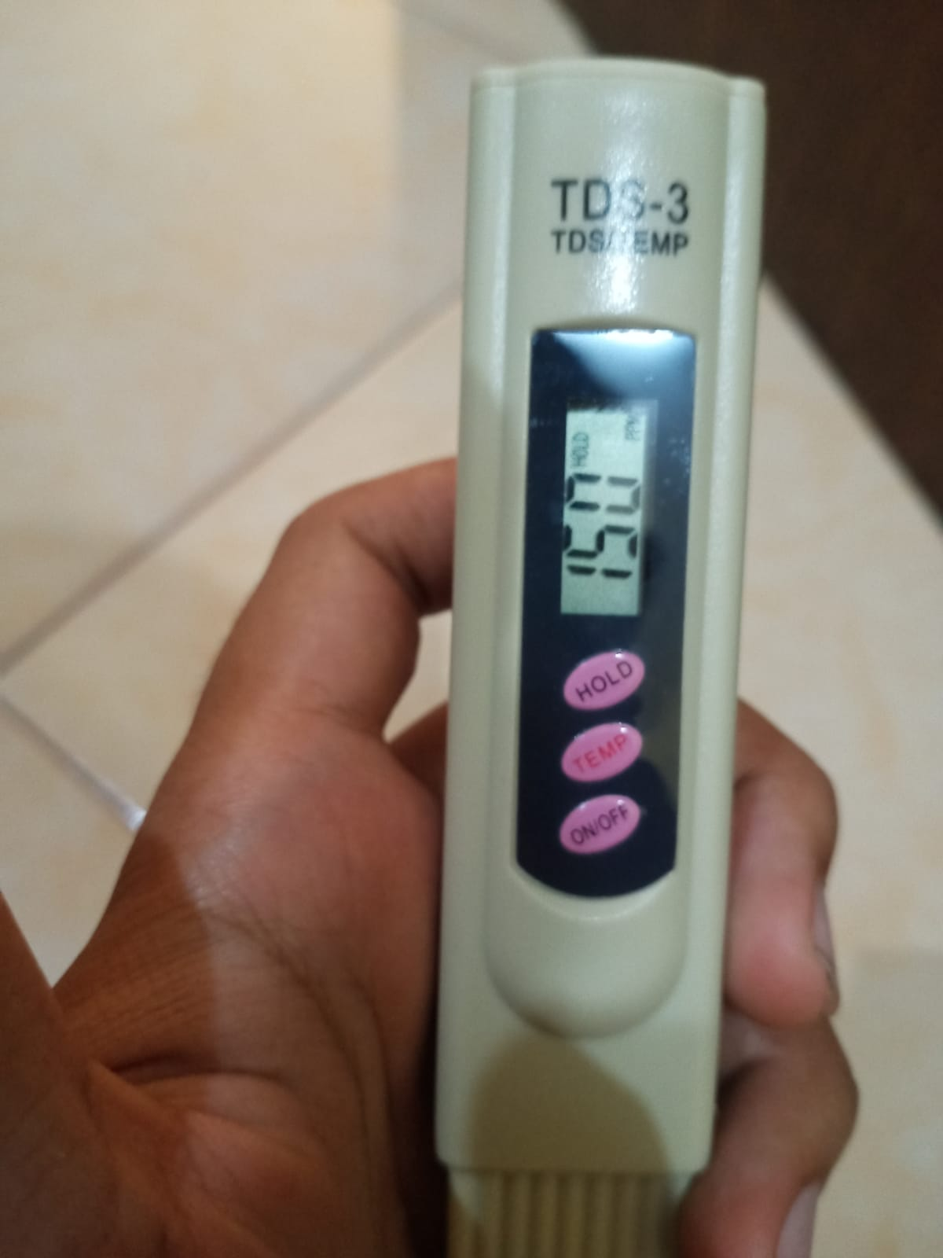

Gambar 4. 134 Pengujian alat TDS dengan pengukur TDS air

Gambar 4.134 merupakan pengujian nilai TDS dengan alat pendeteksi TDS TDS-3 yang dapat mengukur TDS dengan manual.

Berdasarkan pengujian alat diatas dapat kita dipresentasikan tingkat akurasi dan tingkat *error* dari sebuah alat pendeteksi kualitas air kolam koi. Data hasil pengukuran dapat dilihat pada tabel 4.31.

Tabel 4. 31 Pengujian Akurasi Alat *IoT*

|  |  |  |  |  |  |
| --- | --- | --- | --- | --- | --- |
| Variabel | Alat manual | Alat *IoT* | *Error* | *Error* % | Akurasi |
| PH | 7 | 7.2 | 0.2 | 2.82 % | 97.14 % |
| Suhu | 29 | 29 | 0 | 0% | 100% |
| TDS | 150 | 147 | 3 | 2% | 98% |
| Rata rata | | | 1,06 | 1,6% | 98,38% |

b. *Integration & Testing*

Setelah tahapan pengujian akurasi perangkat keras. Selanjutnya adalah tahapan pengujian *integration*. Untuk pengujian *integration* dilakukan dengan menggunakan UAT (*User Acceptance Testing)*. Pengujian dengan menggunakan UAT bertujuan apakah sistem tersebut sudah sesuai dengan kebutuhan dan mampu berjalan dengan baik. Pada tahapan UAT, peneliti melakukan pengujian kepada 3 orang penggemar ikan koi dan 1 orang pakar.

GAMBAR GFORM

### 4.2.5 Pemeliharaan

Pada tahapan pemeliharaan adalah tahapan terakhir dalam metode pengembangan *Waterfall*. Pada tahapan ini peneliti akan melakukan pemeliharaan jika terjadi sebuah kendala dalam sistem selama 3 bulan kedepan.

## BAB 5 KESIMPULAN DAN SARAN

### 5.1 Kesimpulan

Kesimpulan dari penelitian ini adalah peneliti dapat menyelesaikan penelitian pemilihan jenis ikan koi berbasis *Internet of Things*. Dengan menggunakan metode *fuzzy* tsukamoto, penelitian ini dapat memberikan sebuah *output* kualitas air kolam koi dan pemilihan jenis ikan koi dengan baik. Tentunya dengan menggunakan sebuah teknologi berbasis *Internet of Things*, penelitian ini dapat berjalan dengan baik dan pengukuran tiap variabel dapat di integrasikan dengan software berbasis website sehingga dapat dipantau jarak jauh. Hasil uji akurasi *hardware* pemilihan jenis ikan koi memiliki tingkat akurasi yang sangat baik yaitu *error* 1,6% dan akurasi ketepatan sebesar 98,38%. Hasil dari pemilihan jenis ikan koi dibagi menjadi 4 kategori yaitu Baik (A), Sedang (B), Buruk (C), dan Sangat Buruk (D). Setelah peneliti selesai dalam tahapan pengerjaan sistem, selanjutnya peneliti melakukan *testing* dengan 4 kolam berbeda.

### 5.2 Saran

Saran yang dapat dijadikan masukan yang bermanfaat untuk perbaikan yaitu:

1. Disarankan untuk kedepannya menambahkan *sensor* tambahan yaitu *sensor* DO (*Dissolved Oxygen Meter*).
2. Dapat dilanjutkan penelitian selanjutnya dengan parameter air yang berbeda dan jenis ikan koi yang berbeda.
3. Sistem monitoring lebih baik kedepannya menggunakan *database no sql* seperti mongodb atau *firebase firestore*.

# DAFTAR PUSTAKA

A. Qur’ania, D.I. Verananda, 2017. Tsukamoto *Fuzzy* implementation to identify the pond water quality of koi. IORA 166. https://Doi.org/10.1088/1757-899X/166/1/012018

Abdul Muqit, 2020. Mekatronika Sistem Kendali berbasis Mikrokontroler.

Adlan Jiwa Kuswinta, I Gede Putu Wirama Wedashwara W, I Wayan Agus Arimbawa, 2019. Implementasi *IoT* Cerdas Berbasis Inference *Fuzzy* Tsukamoto Pada Pemantauan Kadar pH Dan Ketinggian Air Dalam Akuaponik. J-COSINE 3.

Andris Susanto, Miftahus Sholihin, Susilo Purnomo Hadi, 2019. SISTEM PENDUKUNG KEPUTUSAN PEMILIHAN JENIS IKAN AIR TAWAR UNTUK BUDIDAYA KERAMBA MENGGUNAKAN METODE NAIVE BAYES. JICTE.

Badan Pusat Statistik, 2019. STATISTIK EKSPOR HASIL PERIKANAN TAHUN 2014 – 2018.

Fitria Ilahiyah, Yuri Fitrian, 2017. Sistem Pendukung Keputusan Budidaya Ikan Air Tawar Di Talang Padang Dengan Menggunakan Metode *Fuzzy*.

Hendra Kusumah, Restu Adi Pradana, 2019. Penerapan Trainer Interfacing Mikrokontroler dan Internet Of Things Berbasis *ESP32* pada Mata Kuliah Interfacing.

Heru Suryanto, Aminnudin, Sukarni, Suprayitno, Marsono, Bili Darnanto, Uun Yanuhar, 2021. PELATIHAN PEMELIHARAAN IKAN KOI UNTUK PENGEMBANGAN WISATAIKAN DI KAWASAN BEDENGAN, SELOREJO, MALANG. JP2T 2.

Hery Suryantoro, Almira Budiyanto, 2019. Prototype Sistem Monitoring Level Air Berbasis Labview and Arduino Sebagai Sarana Pendukung Praktikum Instrumentasi Sistem Kendali. InDones. J. Lab.

Ismi Kusuma Wardani, Wahyu Sri Utami, 2020. SISTEM PENDUKUNG KEPUTUSAN PEMILIHAN BUDIDAYA IKAN AIR TAWAR MENGGUNAKAN *FUZZY* INFERENCE SYSTEM (FIS) TSUKAMOTO 10.

Juan Panjaitan, Johannes FernanDo, 2020. *Fuzzy* Inference System Pada Produksi Bibit Ikan Nila Menggunakan Algoritma Tsukamoto. J. Penerapan Sist. Inf. Komput. Manaj. 1.

Luwis H. Laisina, Marceau A.F.Haurissa, Zulkarnaen Hatala, 2018. SISTEM INFORMASI DATA JEMAAT GPM GIDION WAIYARI AMBON DAN JEMAAT GPM HALONG ANUGERAH AMBON.

Taufik Kurnialensya, Rohmad Abidin, 2020. SISTEM PENDUKUNG KEPUTUSAN PELANGGAN TERBAIK DAN PEMBERIAN DISKON MENGGUNAKAN METODE SAW & TOPSIS. J. Ilm. Elektron. DAN Komput. 13.

Vani Maharani Nasution, Graha Prakarsa, 2020. Optimasi Produksi Barang Menggunakan Logika *Fuzzy* Metode Mamdani. J. MEDIA Inform. BUDIDARMA 4, 129–135.

Yoyon Efendi, 2018. INTERNET OF THINGS (*IOT*) SISTEM PENGENDALIAN LAMPU MENGGUNAKAN RASPBERRY PI BERBASIS MOBILE 4.

Yuli Andriani, Asri Peni Wulandari, Rusky Intan Pratama, Irfan Zidni, 2019. Peningkatan Kualitas Ikan Koi (Cyprinus carpio) di Kelompok PBC Fish Farm di Kecamatan Cisaat, Sukabumi. Agrokreatif.

# LAMPIRAN

Lampiran 1 Surat ijin survey



Lampiran 2 Pengujian sistem di kolam 1

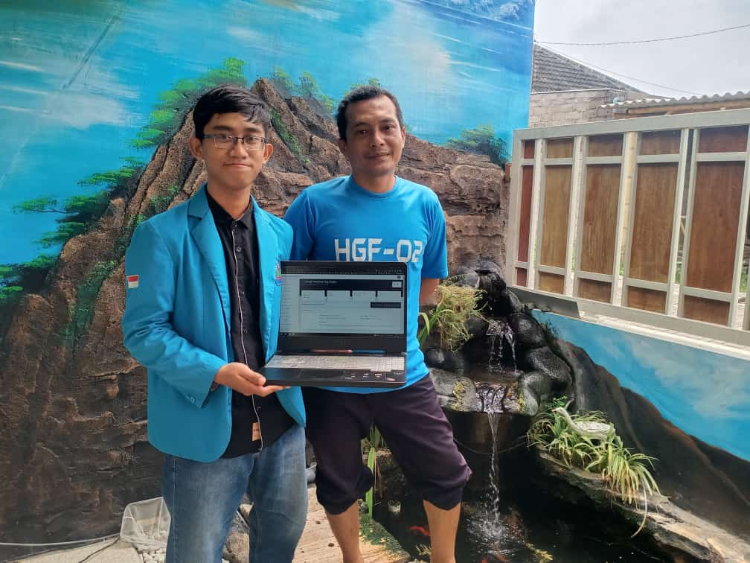 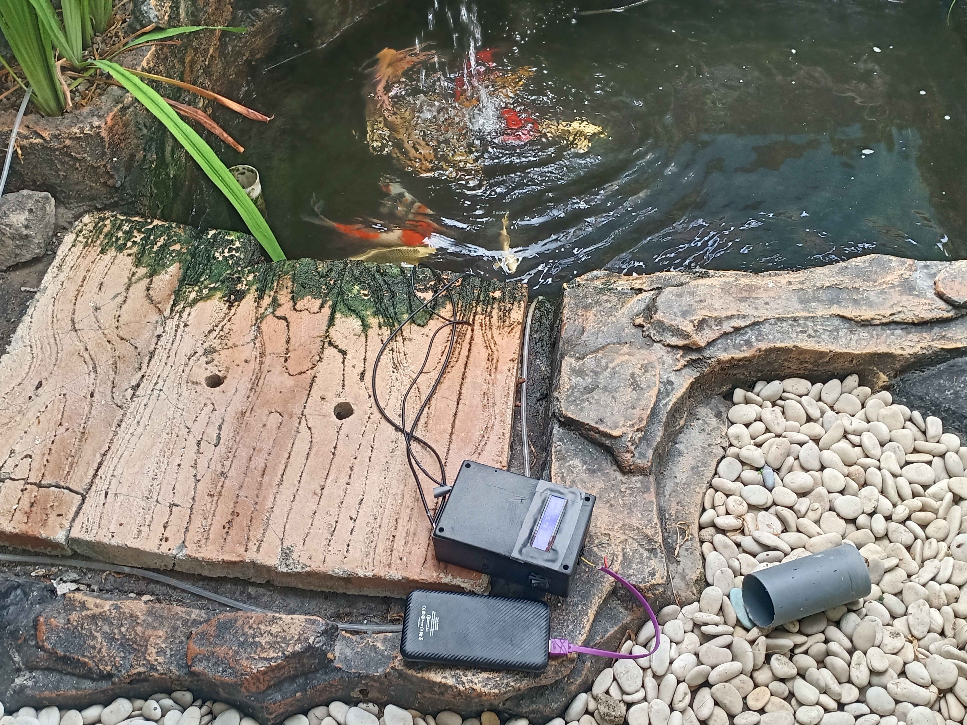

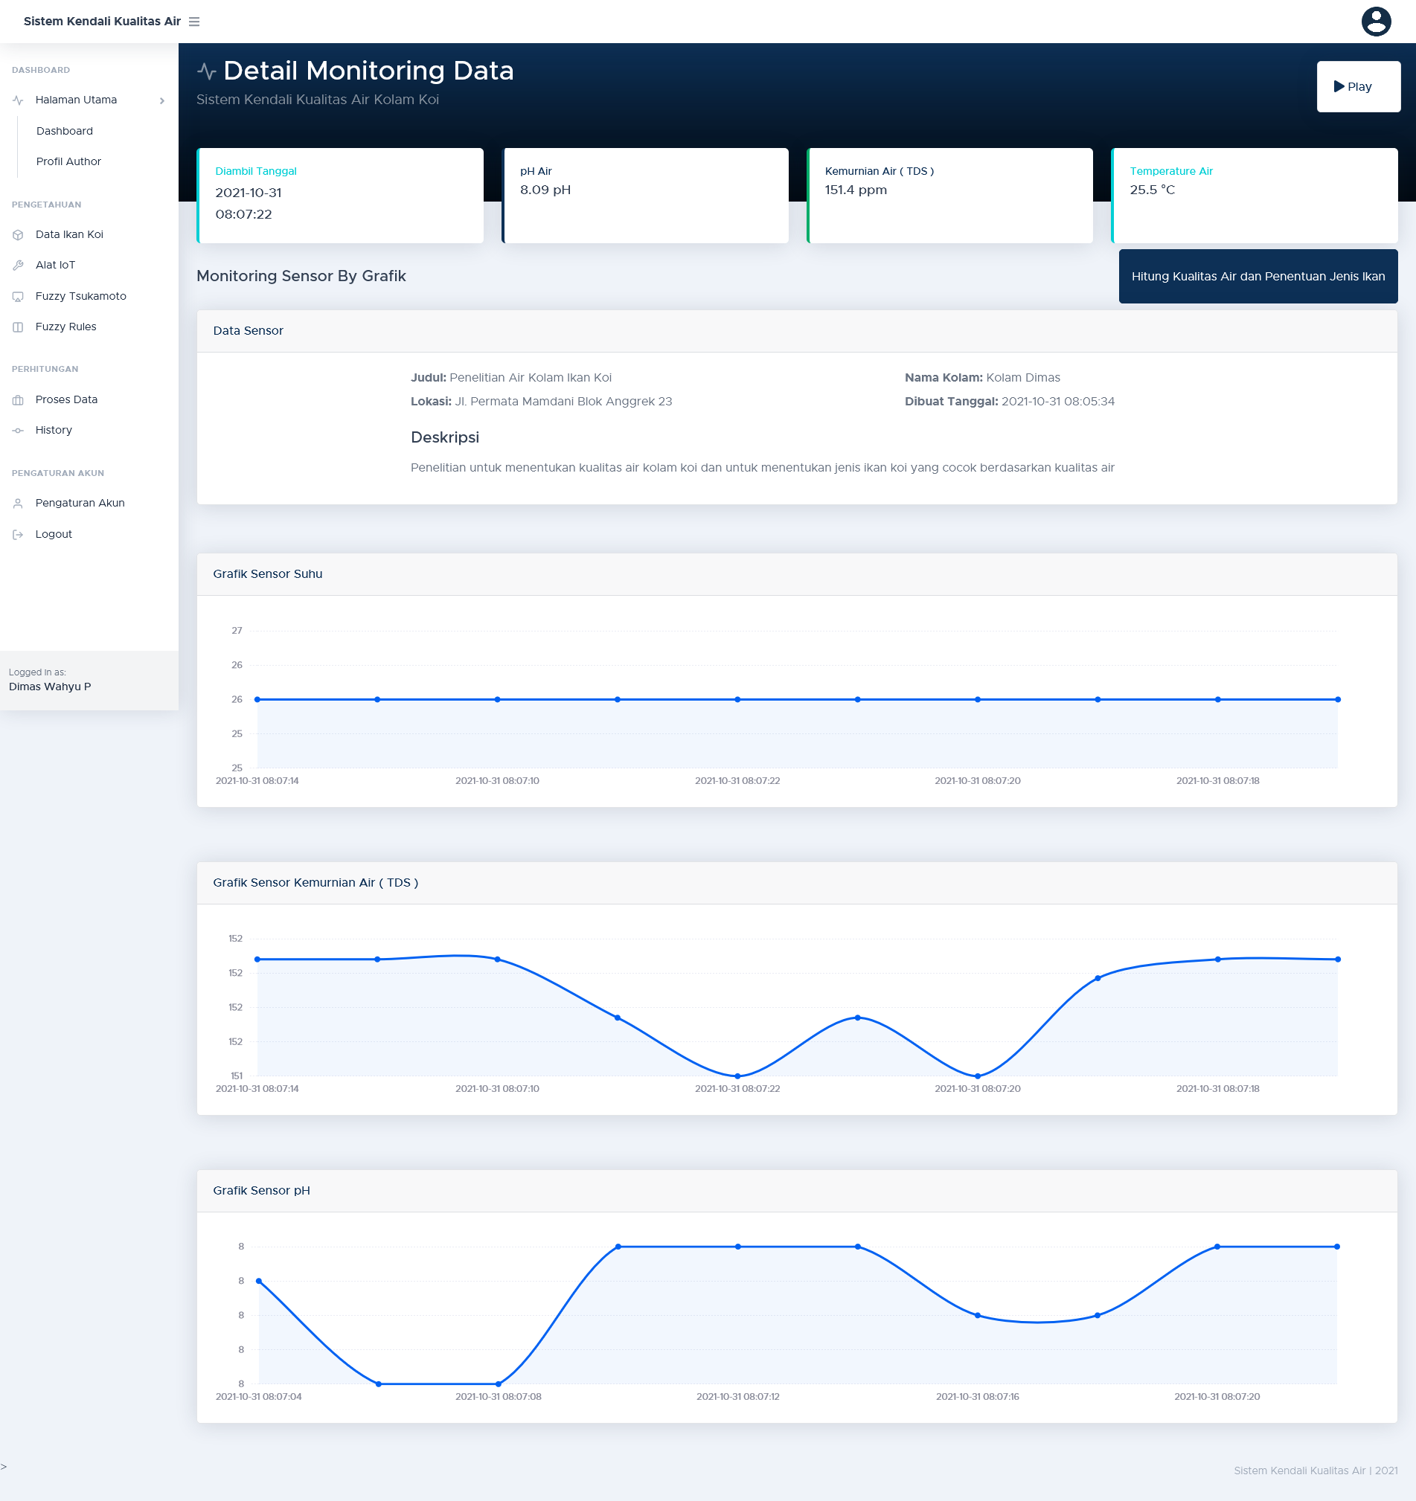

Pengujian alat dan validasi sistem dengan pakar